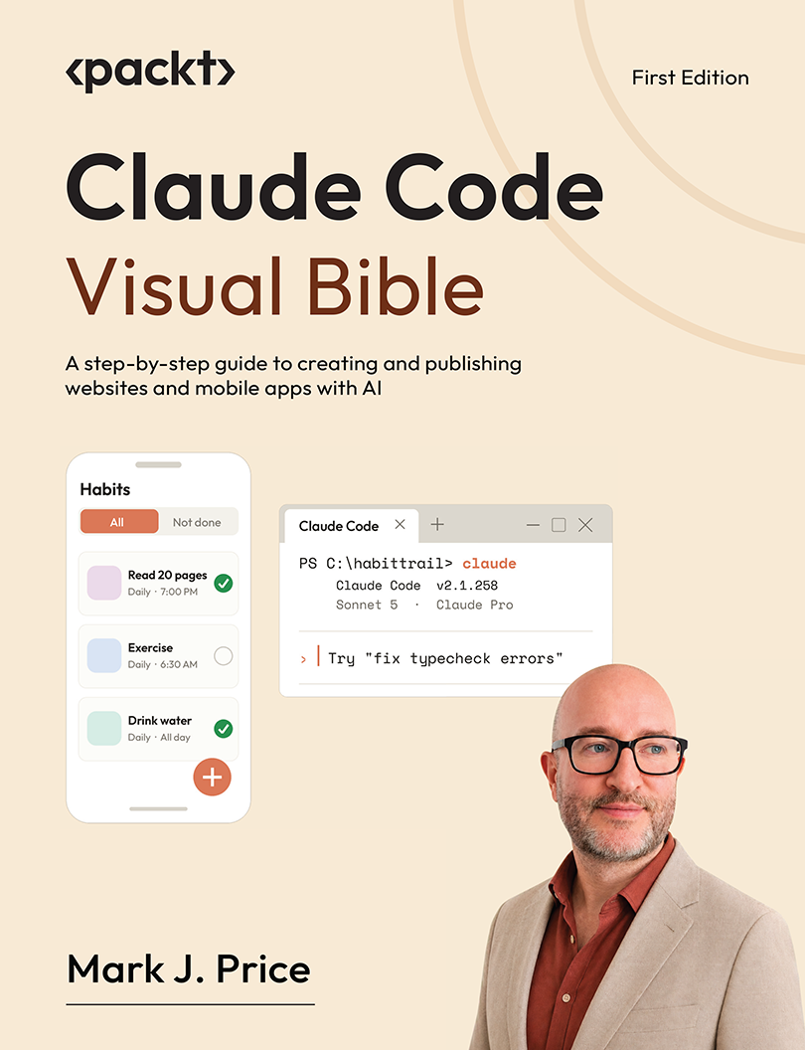
Claude Code Visual Bible
Hướng dẫn từng bước để tạo và xuất bản trang web cùng ứng dụng di động bằng AI
Mark J. Price

Claude Code Visual Bible
Bản quyền © 2026 Packt Publishing
Mọi quyền được bảo lưu . Không phần nào của cuốn sách này được phép sao chép, lưu trữ trong hệ thống truy xuất hay truyền tải dưới bất kỳ hình thức nào hoặc bằng bất kỳ phương tiện nào mà không có sự cho phép trước bằng văn bản của nhà xuất bản, ngoại trừ trường hợp trích dẫn ngắn gọn được nhúng trong các bài báo phê bình hoặc đánh giá.
Mọi nỗ lực đã được thực hiện trong quá trình biên soạn cuốn sách này để đảm bảo tính chính xác của thông tin được trình bày. Tuy nhiên, thông tin trong cuốn sách này được bán mà không có bất kỳ bảo đảm nào, dù rõ ràng hay ngụ ý. Cả tác giả, Packt Publishing hay các đại lý và nhà phân phối của họ đều không chịu trách nhiệm cho bất kỳ thiệt hại nào gây ra hoặc được cho là gây ra trực tiếp hay gián tiếp bởi cuốn sách này.
Packt Publishing đã cố gắng cung cấp thông tin về nhãn hiệu của tất cả các công ty và sản phẩm được đề cập trong cuốn sách này bằng cách sử dụng chữ hoa phù hợp. Tuy nhiên, Packt Publishing không thể đảm bảo tính chính xác của thông tin này.
Giám đốc danh mục: Ashwin Nair
Trưởng phụ trách quan hệ: Nitin Nainani
Trưởng dự án : Ruvika Rao
Kỹ sư nội dung : Hayden Edwards
Biên tập kỹ thuật: Arjun Varma
Biên tập bản thảo: Hayden Edwards
Nhà thiết kế sản xuất: Ajay Patule
Trưởng phụ trách tăng trưởng : Sayantani Saha
First published: October 2026
Production reference: 1091026
Published by Packt Publishing Ltd.
Grosvenor House
11 St Paul's Square
Birmingham
B3 1RB, UK.
ISBN 978-1-80865-367-4
www.packtpub.com

Những người đóng góp

Về tác giả
Mark J. Price giúp những người mới bắt đầu và những người làm công việc tri thức hằng ngày khai thác được giá trị thực tế, thiết thực từ các công cụ AI như ChatGPT, Claude, Copilot, Siri AI và Gemini. Sống tại Brighton, Anh, ông mang theo hai thập kỷ kinh nghiệm với tư cách là tác giả kỹ thuật, bao gồm mười ấn bản của một bộ sách C# và .NET bán chạy nhất cho Packt, để giúp AI trở nên dễ tiếp cận với những độc giả không có nền tảng kỹ thuật. Từng là giáo viên toán và là Microsoft Certified Trainer, ông xuất thân từ một gia đình toàn giáo viên và hiện trò chuyện với độc giả trên Discord của Packt.
Cảm ơn tất cả độc giả của tôi. Sự ủng hộ của các bạn là lý do tôi có thể viết những cuốn sách này và cùng ăn mừng thành công của các bạn. Xin gửi lời cảm ơn đặc biệt đến những độc giả đã gửi cho tôi phản hồi thiết thực qua kho lưu trữ GitHub và email của tôi, cũng như tương tác với tôi và cộng đồng sách trên Discord. Các bạn giúp sách của tôi ngày càng tốt hơn qua từng ấn bản.

Liên hệ với chúng tôi
Phản hồi từ độc giả luôn được chúng tôi hoan nghênh.
Phản hồi chung : Nếu bạn có câu hỏi về bất kỳ khía cạnh nào của cuốn sách này hoặc có phản hồi chung, vui lòng gửi email cho chúng tôi tại
customercare@packt.com
và ghi rõ tên sách trong tiêu đề tin nhắn của bạn.
Danh sách lỗi : Mặc dù chúng tôi đã cẩn thận hết mức để đảm bảo độ chính xác của nội dung, sai sót vẫn có thể xảy ra. Nếu bạn phát hiện lỗi trong cuốn sách này, chúng tôi rất biết ơn nếu bạn báo lại cho chúng tôi. Vui lòng truy cập
http://www.packt.com/submit-errata
, nhấp vào Submit Errata , và điền vào biểu mẫu.
Vi phạm bản quyền : Nếu bạn bắt gặp bất kỳ bản sao bất hợp pháp nào của các tác phẩm của chúng tôi dưới bất kỳ hình thức nào trên internet, chúng tôi rất biết ơn nếu bạn cung cấp cho chúng tôi địa chỉ vị trí hoặc tên trang web. Vui lòng liên hệ với chúng tôi tại
copyright@packt.com
kèm theo liên kết đến tài liệu đó.
Nếu bạn quan tâm đến việc trở thành tác giả : Nếu có một chủ đề mà bạn có chuyên môn và bạn quan tâm đến việc viết hoặc đóng góp cho một cuốn sách, vui lòng truy cập
http://authors.packt.com/
.

Ưu đãi miễn phí đi kèm cuốn sách của bạn
Cuốn sách này đi kèm những ưu đãi miễn phí để hỗ trợ việc học của bạn. Hãy kích hoạt ngay để truy cập tức thì (xem phần " Cách kích hoạt " để biết hướng dẫn).
Dưới đây là tổng quan nhanh về những gì bạn có thể kích hoạt ngay lập tức khi mua sách:
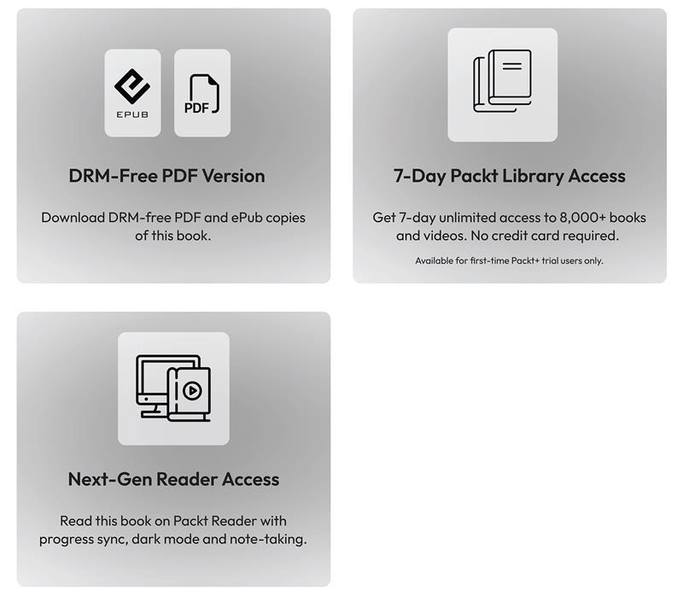

Cách kích hoạt
Quét mã QR (hoặc truy cập
packtpub.com/unlock
). Tìm cuốn sách này theo tên, xác nhận phiên bản, rồi làm theo các bước trên trang.


Ghi chú: Hãy để hóa đơn trong tầm tay. Các giao dịch mua trực tiếp từ Packt không cần hóa đơn

Giới thiệu
Chào mừng bạn đến với Claude Code Visual Bible !
Trong phần giới thiệu này, bạn sẽ học được:
• Vì sao bạn chọn cuốn sách này
• Cuốn sách này dành cho ai
• Một tác giả bằng xương bằng thịt viết cho một nhà xuất bản uy tín
• Cuốn sách này được cấu trúc như thế nào
• Cách đọc ba cuốn sách
• Tải các tệp mẫu
• Đôi lời về các hình trong cuốn sách này
• Cuốn sách này xử lý thế nào với Claude Code đang thay đổi nhanh chóng
• Những thuật ngữ chính giúp bạn theo dõi dễ dàng
• Bạn cần những điều kiện tiên quyết nào?

Vì sao bạn chọn cuốn này
Đến giờ, chắc hẳn bạn đã từng dùng Claude, ChatGPT hoặc một AI khác để làm gì đó. Có thể bạn đã hỏi nó vài câu, nhờ nó viết lại một email, hoặc tìm đến nó khi bí ý tưởng. Nếu bạn đã đọc cuốn sách đồng hành của tôi, Claude Visual Bible , thì bạn đã tiến xa hơn: bạn đã dùng Claude để nghiên cứu một chủ đề, soạn và chỉnh sửa tài liệu, phân tích bảng tính, hoặc tự động hóa một quy trình mà trước đây bạn phải làm thủ công bằng tác vụ theo lịch hoặc kỹ năng tái sử dụng.
Dù thế nào, có lẽ bạn vẫn chỉ dùng Claude qua hội thoại, gõ một yêu cầu rồi đọc câu trả lời. Bạn chưa dùng nó để tạo ra thứ gì tương tác mà bạn có thể xuất bản hay phát hành: một trang web mà khách truy cập có thể mở, hay một ứng dụng di động mà ai đó có thể cài lên điện thoại.
Thu hẹp khoảng cách giữa việc dùng Claude Chat hay Claude Cowork để cải thiện công việc và đời sống cá nhân, với việc dùng Claude Code để xây dựng trang web và ứng dụng di động, chính là lý do tôi viết cuốn này. Bạn không cần nền tảng kỹ thuật để thu hẹp khoảng cách đó. Bạn cần một con đường rõ ràng từ ý tưởng trang web và ứng dụng di động đến việc xây dựng tự tin, chuyên nghiệp, mà không phải học những chi tiết tỉ mỉ của các ngôn ngữ lập trình như JavaScript, Swift hay Kotlin. Claude Code có thể lo phần mã đó trong khi bạn quản lý các mục tiêu ở tầm cao.
Hầu hết các hướng dẫn về Claude Code đi quá sâu vào việc giải thích mọi nền tảng kỹ thuật vì chúng được viết bởi những người yêu thích các chi tiết đó. Một số cố gắng bao quát một chút mọi thứ trong một cuốn mỏng, nên mỗi chủ đề chỉ được đối xử keo kiệt. Số khác bao quát một dự án lớn từ đầu đến cuối, nhưng hiếm khi đó là thứ bạn muốn học cách xây dựng.
Không cách tiếp cận nào trong số này khớp với cách người ta thực sự xây dựng thành công trang web và ứng dụng di động bằng AI. Đây là con đường hiệu quả, từng bước một: thiết kế trang web hoặc ứng dụng, tạo ra một sản phẩm đã được kiểm tra, xây dựng các tính năng lặp đi lặp lại, rồi xuất bản trang web công khai hoặc triển khai ứng dụng di động lên cửa hàng ứng dụng để người khác tải về và thưởng thức.
Claude Code Visual Bible khác biệt vì nó đi theo con đường tốt hơn đó, từng bước một:
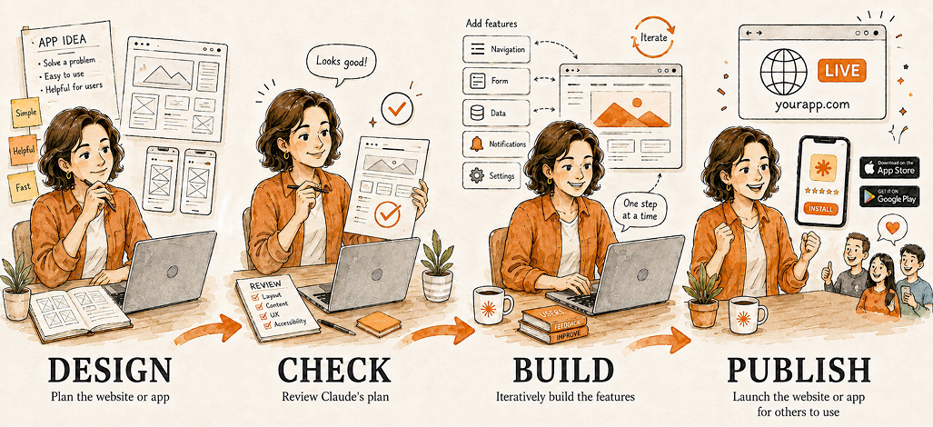
Giới thiệu Hình 1: Con đường tốt hơn để xây dựng trang web và ứng dụng di động bằng AI
Mỗi chương có các bài thực hành cầm tay chỉ việc, đi kèm một hoặc nhiều câu lệnh bạn có thể sao chép thẳng vào Claude Code. Bạn không bị bỏ mặc để đoán cách diễn đạt một yêu cầu hay phải nheo mắt nhìn chữ li ti trong ảnh chụp màn hình bị cắt xén tệ hại. Bạn nhận được một câu lệnh chạy được làm điểm khởi đầu, rồi phần giải thích rõ ràng về những phần nào cần chỉnh cho trang web hay ứng dụng di động của riêng bạn, công việc của bạn và mục tiêu của bạn.

Cuốn sách này dành cho ai
Cuốn sách này dành cho bạn nếu bạn có sự tò mò muốn tự xây dựng ứng dụng di động và trang web của riêng mình, cùng những kỹ năng máy tính thường ngày mà hầu hết mọi người đều đã có, như dùng trình duyệt web, cài đặt ứng dụng, và làm việc với tài liệu, bảng tính và hình ảnh.
Bạn sẽ nhận được nhiều nhất từ cuốn sách này nếu bạn thấy mình trong một hoặc nhiều tình huống sau:
• Bạn muốn tiến bộ từ việc dùng Claude Chat thông thường và Claude Cowork chuyên nghiệp sang xây dựng những trang web và ứng dụng di động hữu ích với Claude Code
• Bạn muốn tạo thói quen kiểm tra đầu ra của AI thay vì tin tưởng nó một cách tự động
• Bạn muốn dùng kiểm soát mã nguồn (source code control) để có một cách "hoàn tác" (undo) sau khi Claude Code thực hiện thay đổi đối với các tệp dự án của bạn
• Bạn đang tìm một con đường từ công việc tri thức với Claude đến việc xây dựng một ứng dụng hoặc trang web tương tác hoàn chỉnh
• Bạn là một lập trình viên mới vào nghề, đã biết một chút HTML, CSS hoặc JavaScript, hoặc đã từng thử sức với phát triển ứng dụng di động

Một tác giả bằng xương bằng thịt viết cho một nhà xuất bản danh tiếng
Tôi là một con người sống động, có hơi thở, sống tại Brighton, trên bờ biển phía nam nước Anh. Đủ gần London để có những cuối tuần văn hóa thú vị, đủ lộng gió để sống sót qua những mùa hè nước Anh ngày càng oi bức.
Tôi đã viết hơn 20 đầu sách lập trình cho nhà xuất bản Packt của mình kể từ năm 2016, bao gồm mười phiên bản của cuốn sách bán chạy nhất về C# và .NET của tôi. Tôi cập nhật nó mỗi năm vào tháng 11 và tôi dự định cũng sẽ cập nhật thường xuyên cho Claude Code Visual Bible vì Claude Code đang cải tiến quá nhanh.
Dạy học chảy trong máu tôi. Mẹ tôi là giáo viên toán, chị gái tôi là giáo viên tiểu học, ông tôi từng giảng dạy tại Học viện Quân sự Hoàng gia Sandhurst, và nghề dạy học lẫn nghề quân ngũ cũng chảy qua các chú bác và anh em họ của tôi. Tôi từng dạy toán GCSE và A-Level tại hai trường trung học ở London, và tôi có bằng Cử nhân Khoa học Máy tính (BSc Hons) từ Đại học Bristol.
Sự kết hợp đó, giáo viên toán và lập trình viên phần mềm, hóa ra lại chính xác là những gì một cuốn sách nhập môn về trợ lý lập trình AI cần. Dạy toán cho thanh thiếu niên đã dạy tôi cách chia nhỏ một ý tưởng đáng sợ thành bước nhỏ nhất mà vẫn còn dễ hiểu, và cách phát hiện đúng chỗ mà học sinh bị mắc kẹt trước cả khi họ hỏi. Phát triển phần mềm dạy tôi cách giải quyết vấn đề chính xác: kiểm tra xem một thứ có thực sự hoạt động không thay vì giả định là nó hoạt động, và viết hướng dẫn mà một chiếc máy tính, hoặc một người mới lo lắng, có thể làm theo mà không phải đoán mò. Ghép hai điều đó lại và bạn có một cuốn hướng dẫn đưa bạn từ bối rối đến tự tin, từng bước được kiểm tra một, giống như một giáo viên toán giỏi dẫn bạn từ "Tôi không hiểu" đến "ồ, thật ra đơn giản mà."

Giới thiệu Hình 2: Tôi và xuất thân của tôi
Có một lý do khác khiến xuất thân lập trình viên phần mềm của tôi quan trọng ở đây, ngoài sự chính xác trong giảng dạy: các lập trình viên chính là con chim hoàng yến trong mỏ than (canary in the coal mine) về những gì AI làm với một nghề nghiệp. Tôi đã dành vài năm qua để chứng kiến AI chuyển từ tự động hoàn thành (autocomplete) sang một thứ có thể soạn thảo, kiểm thử và xuất xưởng mã hoạt động được. Đó là một bước chuyển mà tôi đã sống qua trong chính công việc hằng ngày của mình, và chính vì thế tôi có thể chỉ cho bạn, một cách cụ thể, những gì cần chú ý khi cùng một khuôn mẫu đó lan đến và biến đổi nghề nghiệp của bạn.
Viết sách suốt một thập kỷ đã đưa bản năng dạy học trực tiếp trên lớp của tôi đi xa hơn: đó là cách tôi giờ đây tiếp cận được nhiều người hơn, ở nhiều nơi hơn, so với bất kỳ lớp học nào có thể, và tôi rất thích nhận được phản hồi từ độc giả khắp thế giới. Đó là cách của tôi để tạo ra một dấu ấn trong vũ trụ, như Steve Jobs từng tâm sự rằng ông muốn làm.
Sự tham gia của tôi không kết thúc khi tôi giao những bản thảo cuối cùng cho nhà xuất bản. Tôi tích cực hoạt động trong các kênh Discord của Packt, nơi bạn có thể trò chuyện với tôi và những độc giả khác về sách của tôi và chia sẻ các mẹo và thủ thuật về cách tận dụng tối đa AI.
Bạn có thể tìm hiểu thêm về tôi và xác nhận thông tin của tôi tại các liên kết sau:
• Kho lưu trữ GitHub:
https://github.com/markjprice/
• LinkedIn:
https://www.linkedin.com/in/markjamesprice/
• Amazon:
https://www.amazon.com/stores/Mark-J.-Price/author/B071DW3QGN
• Packt:
https://subscription.packtpub.com/search?query=mark+j.+price
• Kênh Discord:
https://discord.com/channels/963343534323269662/1546416952715776030

Tập sách này được cấu trúc như thế nào
Tập sách duy nhất này chứa ba cuốn sách. Mỗi cuốn bao quát một chặng của hành trình đó:

Giới thiệu Hình 3: Ba cuốn sách, một đích đến: xây dựng giải pháp
Bảng dưới đây giải thích những gì bạn sẽ học trong từng cuốn trong ba cuốn sách:
Tên sách | Những gì bạn sẽ học
Cuốn 1 – Xây dựng công cụ với Claude Code | Thiết lập một không gian làm việc an toàn trong VS Code, biến một ý tưởng thành bản tóm tắt xây dựng, đưa cho Claude Code những chỉ dẫn mà nó có thể thực thi, xem xét các kế hoạch và thay đổi của nó, lưu các điểm kiểm tra (checkpoint) bằng Git, và gỡ lỗi từng vấn đề một. Bạn kết thúc bằng việc xây dựng một công cụ dòng lệnh nhỏ.
Cuốn 2 – Xây dựng và xuất bản trang web | Cấu trúc một trang bằng HTML, thiết kế nó bằng CSS, làm cho nó thích ứng (responsive), thêm điều hướng và hành vi bằng JavaScript, xây dựng một biểu mẫu liên hệ hoạt động được, kiểm tra khả năng truy cập (accessibility) và tốc độ, và xuất bản trang web để bất kỳ ai cũng có thể truy cập.
Sách 3 – Xây dựng và phát hành ứng dụng di động | Xây dựng một ứng dụng iOS và Android với React Native và Expo: tạo các màn hình và điều hướng, thu thập và lưu trữ dữ liệu trên thiết bị, thêm nhắc nhở và chia sẻ, kiểm thử trên điện thoại thật, và chuẩn bị cho việc kiểm thử beta và nộp lên cửa hàng ứng dụng.

Giới thiệu Bảng 1
Mỗi cuốn trong ba cuốn sách của bộ này đều gồm một loạt chương ngắn gọn và kết thúc bằng một dự án thực hành, để bạn hoàn thành mỗi cuốn sách với một sản phẩm hoàn chỉnh trong tay, chứ không chỉ là một mớ lý thuyết quay cuồng trong đầu.
Cảnh báo : Thật không may, không có phần nào của Claude Code khả dụng trên gói Miễn phí . Gói của bạn phải là Pro trở lên, gói này bao gồm mọi thứ bạn cần: tiện ích mở rộng Claude Code cho VS Code, cũng như ứng dụng Claude desktop và Claude Code CLI.

Cách đọc ba cuốn sách
Nếu bạn mới làm quen với Claude Code, hãy đọc ba cuốn sách theo thứ tự. Mỗi cuốn được xây dựng dựa trên các kỹ năng từ cuốn trước. Bạn không thể tạo một ứng dụng di động đa nền tảng bằng Expo trong Sách 3 cho đến khi bạn có thể xây dựng một trang web trong Sách 2 , và bạn không thể xây dựng một trang web cho đến khi bạn có thể xây dựng một công cụ dòng lệnh đơn giản và sử dụng các sản phẩm như Git để quản lý mã nguồn của mình, đó là điều mà Sách 1 dạy. Đừng lo lắng khi bạn đọc những từ lạ như Expo và Git; có một phần thuật ngữ ở cuối phần Giới thiệu này để giải thích ý nghĩa của những thuật ngữ đó và những thuật ngữ khác.
Bên trong mỗi chương, hãy tìm một số loại khung lặp lại:
• Khung Cảnh báo cảnh báo bạn về một sai lầm hoặc rủi ro cụ thể
• Khung Thực hành tốt mang đến cho bạn một thói quen giúp cải thiện kết quả của bạn
• Khung Nên hỏi gì tiếp theo cung cấp cho bạn một câu lệnh tiếp theo tùy chọn mà bạn có thể gửi ngay sau khi hoàn thành nhiệm vụ của chương
• Khung Ví dụ thực tế cho bạn một ví dụ về một nhu cầu thực tế được giải quyết bởi những người thật sử dụng AI
Hai khung nữa chỉ bạn ra ngoài cuốn sách:
• Khung Tìm hiểu thêm trực tuyến liên kết đến một tài nguyên chính thức, chẳng hạn như tài liệu từ nhà cung cấp AI, hoặc tài liệu bổ sung như sách thưởng. Giao diện và tính năng thay đổi thường xuyên. Khi một chi tiết có khả năng thay đổi sau khi bạn mua cuốn sách này, tôi cung cấp cho bạn một liên kết đến nguồn đã được xác minh thay vì đoán mò.
• Khung Tệp mẫu liên kết đến một tệp hoặc thư mục trong kho lưu trữ trực tuyến của cuốn sách này. Hãy tải xuống các tệp này khi hoạt động của một chương cần đến chúng, nếu bạn không muốn dùng tệp của riêng mình. Bạn có thể mở chúng, tải chúng lên Claude Code, hoặc sao chép từ chúng, tùy theo điều mà chương yêu cầu bạn làm.
Bạn không cần phải dùng mọi khung. Hãy đọc những khung giúp ích cho việc bạn đang làm ngay lúc này.
Hầu hết các chương đều kết thúc bằng mục Thử ngay đưa cho bạn một nhiệm vụ có thể hoàn thành trong năm đến mười lăm phút. Ba chương dự án ở cuối sách cần một giờ hoặc hơn. Các chương cũng đưa ra vài câu hỏi để kiểm tra xem Claude Code đã tạo ra những gì, nhờ vậy việc xem xét kết quả của nó trở thành một thói quen chứ không phải là việc làm qua loa sau đó.

Tải các tệp mẫu
Những hướng dẫn Claude Code khác yêu cầu người đọc tự cung cấp tệp để làm việc trong khi học các kỹ năng. Claude Code Visual Bible cung cấp sẵn các tệp mẫu, để bạn không phải loay hoay nghĩ ra hoặc tự tạo tệp của riêng mình. Những tệp này được lưu trong một kho lưu trữ (repository) trên tài khoản GitHub của tôi để tôi có thể cập nhật chúng.
Đừng lo! Mặc dù GitHub được thiết kế cho các nhà phát triển phần mềm chuyên nghiệp, nhưng ai cũng có thể sử dụng nó. Ví dụ, bạn có thể tải xuống tất cả các thư mục và tệp cùng một lúc bằng liên kết sau:
https://github.com/markjprice/claude-code-vb/archive/refs/heads/main.zip
Sau khi tệp ZIP được tải xuống, hãy giải nén nội dung của nó vào thư mục trên máy tính của bạn.

Một lưu ý về các hình trong cuốn sách này
Từ Visual trong Claude Code Visual Bible là một lời hứa. Mỗi ảnh chụp màn hình và sơ đồ đều đảm nhận một nhiệm vụ cụ thể: giúp bạn quyết định nên làm gì, cho bạn thấy Claude Code đang làm gì, dẫn bạn qua một thao tác, hoặc giúp bạn đánh giá xem một kết quả có đủ tốt để sử dụng hay không.
• Ảnh chụp màn hình được cắt gọn vào phần màn hình quan trọng và phóng to để chữ trên giao diện vẫn đọc được trên trang in. Khi một ảnh chụp màn hình hiển thị nhiều nút điều khiển, tôi đánh số chúng và giải thích từng cái theo thứ tự.
• Sơ đồ được dành riêng cho những ý tưởng khó giải thích trong một câu, chẳng hạn như cách một dự án nắm giữ ngữ cảnh (context), hoặc cách một quy trình chuyển từ điểm kích hoạt đến kết quả hoàn chỉnh.
Tôi không bao giờ đặt thông tin thiết yếu chỉ nằm trong một hình ảnh. Khi một hình có ý nghĩa với một nhiệm vụ, phần văn bản xung quanh cũng giải thích nó, nhờ vậy các hướng dẫn vẫn dùng được ngay cả khi hình khó nhìn.
Một trong những lợi ích yêu thích của tôi mà nhà xuất bản mang lại là với mỗi lần mua, Packt cung cấp miễn phí phiên bản PDF và phiên bản web trực tuyến. Bạn có thể mở khóa các lợi ích miễn phí bằng cách xem mục Free benefits with your book ở phần đầu sách. Điều này cho phép bạn phóng to các ảnh chụp màn hình màu đầy đủ nếu thấy hữu ích.

Cuốn sách này xử lý thế nào với một Claude Code thay đổi nhanh chóng
Các menu, nút bấm và tính năng của Claude Code thay đổi thường xuyên. Những cuốn sách chỉ xây dựng quanh giao diện người dùng chính xác của ngày hôm nay sẽ lỗi thời chỉ trong vài tháng.
Vì vậy, cuốn sách dạy những quyết định và nhiệm vụ vẫn hữu ích sau khi giao diện thay đổi: cách đánh giá xem mã có làm đúng như nó phải làm không, cách quyết định xem một giao diện người dùng có dễ hiểu với người dùng không, cách nhận biết khi nào một quy trình đủ ổn định để tự động hóa. Những nguyên tắc lâu bền này sẽ đồng hành cùng bạn khi Claude Code phát triển nhanh chóng trong những tháng và năm tới.
Ảnh chụp màn hình minh họa những ý tưởng này bằng giao diện như hiện tại, và mỗi bộ hướng dẫn kết hợp một điểm mốc ổn định, chẳng hạn như mục đích của một menu, với nhãn chính xác đang hiển thị trên màn hình. Nếu một nhãn thay đổi, điểm mốc vẫn chỉ bạn đến đúng chỗ.
Ở những chỗ mà một chi tiết dễ thay đổi, chẳng hạn như giá các gói dịch vụ hay một màn hình cài đặt, tôi đã đặt nó trên một trang đồng hành để bạn có thể kiểm tra trực tuyến thay vì in nó ở đây. Tôi sẽ giữ trang đó luôn được cập nhật sau khi sách được in, để các trang in có thể tập trung vào việc cần quyết định điều gì và vì sao, chứ không phải những chi tiết mà một bản cập nhật phần mềm trong tương lai có thể làm cho sai.
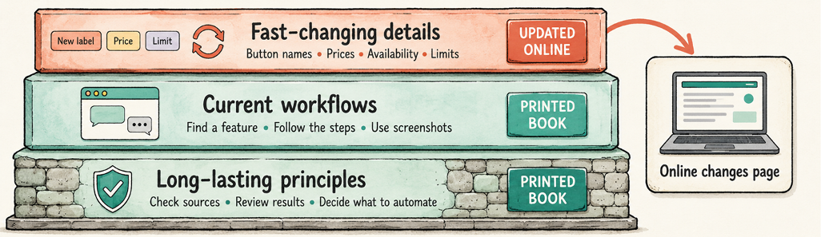
Hình 4 phần Giới thiệu: Một nền tảng vững chắc, với ảnh chụp màn hình hiện tại, còn những chi tiết thay đổi nhanh được cập nhật trong một trang thay đổi trực tuyến trên kho lưu trữ GitHub của cuốn sách
Truy cập
https://github.com/markjprice/claude-code-vb/blob/main/changes.md
để xem danh sách thay đổi hiện tại. Tôi sắp xếp nó theo số chương, để bạn có thể nhảy thẳng đến phần liên quan đến trang bạn đang đọc. Trang này hiển thị:
• Thay đổi giao diện : Tên menu mới, một nút được di chuyển, hoặc một cài đặt được đổi tên, được đối chiếu với chương và bước mà phiên bản cũ xuất hiện trong cuốn sách này.
• Thay đổi gói dịch vụ và giá cả : Tên gói, giá và giới hạn sử dụng hiện tại, vì những thứ này thay đổi thường xuyên hơn các tính năng cốt lõi.
• Tính khả dụng của tính năng : Ghi chú về thời điểm một tính năng được mô tả là bản xem trước trở thành khả dụng chung, hoặc khi một tính năng bị gỡ bỏ.
• Khác biệt về khu vực và tài khoản : Những trường hợp một tính năng hoạt động khác đi, hoặc không hoạt động, tùy thuộc vào quốc gia, thiết bị hoặc loại tài khoản của bạn.
• Đính chính : Bất kỳ lỗi nào được phát hiện trong cuốn sách sau khi in.

Các thuật ngữ chính giúp bạn theo dõi
Phần thuật ngữ này bao gồm những thuật ngữ được dùng thường xuyên nhất trong suốt các cuốn sách:
Thuật ngữ | Định nghĩa
Agent (tác nhân) | Một chương trình có thể tự hoàn thành một tác vụ nhiều bước, sử dụng các công cụ như đọc một tệp, chỉnh sửa nó, hoặc chạy một lệnh, thay vì chỉ trả lời bằng văn bản. Claude Code hoạt động như một agent bên trong thư mục dự án trên máy tính cục bộ của bạn.
API | Viết tắt của application programming interface (giao diện lập trình ứng dụng). Một cách được định nghĩa rõ ràng để một phần mềm yêu cầu một phần mềm khác làm điều gì đó, chẳng hạn như ứng dụng của bạn yêu cầu một dịch vụ thời tiết cho biết dự báo hôm nay.
Bản tóm tắt xây dựng | Một tài liệu ngắn mô tả người dùng và vấn đề của họ, phiên bản hữu ích nhỏ nhất cần xây dựng, một vài tiêu chí chấp nhận, và một vài mục tiêu không hướng tới.
Claude Chat | Chế độ Claude được xây dựng cho các cuộc trò chuyện: đặt câu hỏi, thảo luận, và những công việc ngắn gọn, tập trung.
Claude Code | Chế độ Claude được xây dựng cho phát triển phần mềm: viết mã, chạy kiểm thử, và làm việc với các kho lưu trữ Git.
Claude Cowork | Chế độ Claude được xây dựng cho những công việc dài hơn: nghiên cứu, kết nối tệp và ứng dụng, và hoàn thiện tài liệu, bảng tính, bài thuyết trình, hoặc báo cáo.
CLI | Viết tắt của giao diện dòng lệnh (command-line interface). Một cách sử dụng chương trình bằng cách gõ lệnh thay vì nhấp chuột vào các nút. Claude Code CLI là phiên bản Claude Code mà bạn chạy theo cách này, từ một terminal hoặc dòng lệnh.
Commit | Một điểm lưu (checkpoint) trong Git. Nó ghi lại trạng thái hiện tại của các tệp của bạn, cùng với một thông điệp ngắn mô tả những gì đã thay đổi.
Component | Một phần tử có thể tái sử dụng, độc lập của giao diện, chẳng hạn như một nút hoặc một thẻ, mà bạn có thể dùng lại ở nhiều phần khác nhau của một trang web hoặc ứng dụng.
Context | Thông tin bạn cung cấp cho Claude, thông qua tin nhắn của bạn, một tệp được tải lên, hoặc một phần trước đó của cuộc trò chuyện, có ảnh hưởng đến phản hồi của nó.
CSS | Viết tắt của Cascading Style Sheets (Bảng định kiểu xếp tầng). Ngôn ngữ dùng để điều khiển giao diện của một trang web bằng cách thiết lập màu sắc, bố cục, phông chữ và khoảng cách. Các tệp có phần mở rộng  .css  .
Triển khai / Xuất bản | Đưa một trang web hoặc ứng dụng đã hoàn thiện đến tay người khác để họ thực sự sử dụng được: xuất bản một trang web nghĩa là đưa nó lên trực tuyến tại một địa chỉ web công khai mà ai cũng có thể truy cập, còn triển khai một ứng dụng di động nghĩa là gửi nó lên cửa hàng ứng dụng (hoặc chia sẻ một bản dựng thử nghiệm qua TestFlight hoặc tính năng kiểm thử nội bộ của Google Play) để người khác có thể cài đặt nó trên điện thoại của chính họ.
Diff | Một chế độ xem song song cho thấy chính xác điều gì đã thay đổi giữa hai phiên bản của một tệp, thường hiển thị các dòng bị xóa bằng màu đỏ và các dòng được thêm bằng màu xanh lá.
Expo | Một framework được xây dựng trên nền React Native, xử lý phần lớn những thiết lập mà một ứng dụng di động thường cần. Sách 3 sử dụng Expo, cùng với Expo Router và Expo Go, để xây dựng, kiểm thử, cài đặt và chạy ứng dụng di động mà bạn đang làm trực tiếp trên chiếc iPhone hoặc điện thoại Android của chính bạn trong quá trình phát triển, mà không cần phải gửi nó lên cửa hàng ứng dụng trước.
Tiện ích mở rộng | Một tiện ích bổ sung nhỏ mà bạn cài đặt bên trong VS Code để thêm cho nó một tính năng mới, chẳng hạn như tiện ích mở rộng Claude Code, cho phép bạn dùng Claude Code ngay bên cạnh trình soạn thảo mã.
Flexbox / Grid | Hai công cụ CSS để sắp xếp các phần tử trên một trang: Flexbox sắp xếp các mục theo một hàng hoặc một cột duy nhất; Grid sắp xếp các mục thành các hàng và cột.
Git | Một công cụ theo dõi những thay đổi đối với các tệp của bạn theo thời gian, để bạn có thể lưu các điểm kiểm tra (checkpoint) cho công việc của mình và quay lại một phiên bản trước đó nếu có gì đó hỏng.
GitHub | Một trang web để lưu trữ và chia sẻ các tệp dự án cùng lịch sử phiên bản của chúng bằng Git. Ở đây nó được dùng để lưu trữ các tệp mẫu của cuốn sách này và lưu trữ các tài liệu bổ sung như danh sách các bản đính chính và nội dung tặng thêm của sách.
HTML | Viết tắt của HyperText Markup Language (Ngôn ngữ Đánh dấu Siêu văn bản). Ngôn ngữ dùng để cấu trúc nội dung của một trang web, như tiêu đề, đoạn văn, hình ảnh và liên kết. Semantic HTML (HTML ngữ nghĩa) nghĩa là dùng các phần tử HTML mô tả một vùng của trang dùng để làm gì, như  <header>  ,  <nav>  ,  <main>  , và  <footer>  , thay vì dùng các khung chứa chung chung cho mọi thứ. Tệp có phần mở rộng  .html  hoặc  .htm  .
JavaScript | Một ngôn ngữ lập trình giúp thêm tính tương tác và hành vi cho một trang web, như phản hồi khi nhấp chuột hoặc kiểm tra tính hợp lệ của một biểu mẫu. Claude Code viết mã này cho bạn. Tệp có phần mở rộng  .js  .
Markdown | Một định dạng văn bản đơn giản cho phép bạn thêm tiêu đề, chữ in đậm và danh sách vào một tệp văn bản thuần bằng các ký tự bàn phím thông thường. Tệp có phần mở rộng  .md  . Claude Code và các trợ lý lập trình khác sử dụng tệp Markdown rất nhiều.
Package | Một đoạn mã do người khác viết mà bạn thêm vào dự án của mình để không phải tự viết, như một công cụ xử lý ngày tháng hoặc kiểm tra tính hợp lệ của biểu mẫu.
Permission | Bước kiểm tra có sẵn của Claude Code trước khi nó làm điều gì đó có thể ảnh hưởng đến tệp hoặc hệ thống của bạn, như chạy một lệnh, để bạn có thể xem xét trước.
Persistence | Việc lưu dữ liệu ở đâu đó, như bộ nhớ tệp của chính điện thoại, để dữ liệu vẫn còn sau khi ứng dụng đóng lại, và sẽ có lại vào lần mở tiếp theo.
Project | Thư mục chứa các tệp tạo nên thứ bạn đang xây dựng: mã, tài nguyên và cấu hình của bạn. Claude Code đọc và chỉnh sửa các tệp bên trong dự án hiện tại của bạn.
Prompt | Tin nhắn bạn gửi cho Claude: điều bạn muốn nó làm, và một câu trả lời tốt nên bao gồm những gì.
React Native | Một framework (khung phát triển) để xây dựng ứng dụng di động cho cả iOS và Android từ một cơ sở mã dùng chung. Sách 3 sử dụng React Native cùng với Expo để xây dựng và kiểm thử ứng dụng.
Repository (còn gọi là repo) | Một thư mục mà Git đang theo dõi. Nó chứa các tệp của dự án cùng với toàn bộ lịch sử thay đổi của chúng.
Responsive design (thiết kế đáp ứng) | Một thiết kế tự sắp xếp lại bố cục để vừa với chiều rộng màn hình của người truy cập, từ điện thoại hẹp đến màn hình máy tính rộng, thay vì chỉ đơn thuần thu nhỏ lại.
Terminal (còn gọi là dòng lệnh) | Cửa sổ nơi bạn gõ và chạy các lệnh, chẳng hạn như di chuyển giữa các thư mục hoặc khởi động Claude Code.
TypeScript | JavaScript với một lớp bổ sung giúp phát hiện một số lỗi nhất định trước khi mã của bạn chạy, chẳng hạn như xử lý một số như thể nó là một từ. Các tệp có phần mở rộng  .ts  hoặc  .tsx  .
Validation (kiểm tra hợp lệ) | Việc kiểm tra xem những gì ai đó đã nhập vào biểu mẫu có hợp lý không, chẳng hạn như một trường bắt buộc hoặc một địa chỉ email trông có vẻ thật, trước khi nó được gửi đi.
VS Code | Viết tắt của Visual Studio Code. Một trình soạn thảo mã miễn phí và phổ biến của Microsoft. Cuốn sách này sử dụng nó cùng với tiện ích mở rộng Claude Code để chỉnh sửa mã và các tệp cấu hình.

Giới thiệu Bảng 2

Bạn cần những điều kiện tiên quyết nào?
Bạn cần rất ít để bắt đầu Quyển 1 :
• Claude Code hoạt động trên máy tính Windows, macOS và Linux. Xây dựng một trang web hay một ứng dụng di động cần một chiếc máy tính đầy đủ với trình soạn thảo mã và terminal. Bạn không thể dùng điện thoại hay máy tính bảng. Cuốn sách này chủ yếu dùng tiện ích mở rộng Claude Code cho VS Code, tuy vậy bạn cũng sẽ được làm quen với ứng dụng Claude trên desktop và Claude Code CLI - những cách làm việc thay thế khác.
• Cần có gói đăng ký Claude Pro trở lên để dùng tất cả các tính năng của Claude Code.
• Một chiếc điện thoại iPhone hoặc Android. Bạn sẽ dùng thiết bị phần cứng này trong Quyển 3 để cài đặt và kiểm thử ứng dụng di động mà bạn xây dựng.
• Sự thoải mái thường ngày với máy tính: cài đặt ứng dụng, tìm và sắp xếp tệp và thư mục. Sẵn lòng đọc những đoạn mã ngắn, thử nghiệm mọi thứ, và tìm hiểu thỉnh thoảng một thông báo lỗi. Bạn không cần nền tảng lập trình nào ngoài những điều đó. Claude Code lo phần mã; bạn chỉ đạo nó và kiểm tra công việc của nó.
Còn vài điều nữa sẽ giúp ích trước khi bạn lật trang:
• Claude Code Visual Bible nói về Claude Code. Cuốn này không dạy Chat hay Cowork. Nếu mục tiêu của bạn là nghiên cứu, trò chuyện, tạo tài liệu, phân tích bảng tính, định nghĩa các kỹ năng có thể lặp lại, hay tự động hóa các tác vụ định kỳ, hãy tìm cuốn sách đồng hành Claude Visual Bible .
• Hãy coi mọi câu trả lời của Claude trong cuốn sách này là một bản nháp cần xem xét, chứ không phải câu trả lời hoàn chỉnh để tin tưởng ngay. Mỗi chương sẽ chỉ cho bạn những gì cần kiểm tra. Một câu trả lời sai được nói với vẻ tự tin vẫn có thể khiến bạn tốn thời gian, tiền bạc, hoặc uy tín, nên thói quen này đáng để xây dựng sớm và thường xuyên.
• Hãy mở sẵn một cuốn sổ tay, tài liệu, hoặc ứng dụng ghi chú khi bạn đọc. Vài chương sẽ yêu cầu bạn thử một tác vụ ngắn, và bạn sẽ muốn có nơi lưu những gì mình tạo ra cho dự án ở cuối mỗi quyển.
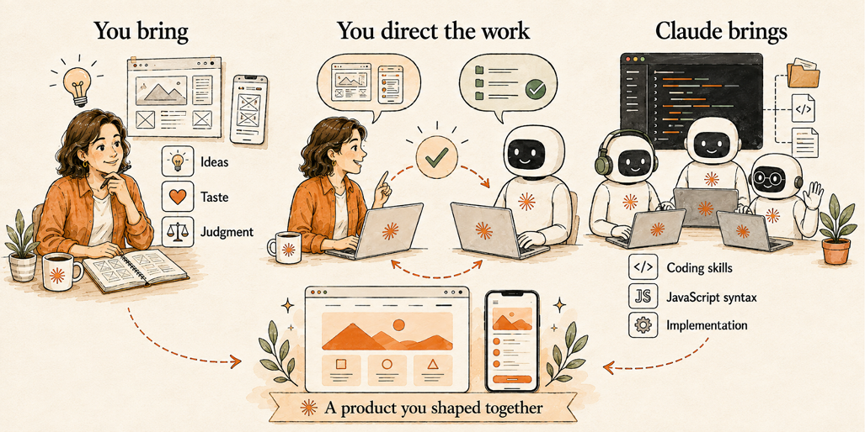
Hình 5 phần Giới thiệu: Bạn cung cấp ý tưởng, gu thẩm mỹ và sự phán đoán; Claude cung cấp kiến thức lập trình và kỹ năng triển khai
Với chừng đó, bạn đã sẵn sàng mở Quyển 1 và học cách xây dựng công cụ với Claude Code.

Quyển 1

Xây dựng công cụ với Claude Code
Trong Quyển 1 , bạn sẽ học cách làm việc với Claude Code một cách an toàn, trước khi xây dựng bất cứ thứ gì bạn định công bố hay phát hành. Bạn sẽ thiết lập một không gian làm việc trong VS Code, rồi biến một ý tưởng sơ khai thành một bản tóm tắt xây dựng ngắn gọn để Claude Code có thể thực hiện. Bạn sẽ luyện cách đưa ra chỉ dẫn rõ ràng cho Claude Code, đọc các kế hoạch của nó trước khi nó thay đổi dù chỉ một tệp, và xem xét mọi thay đổi nó thực hiện. Git sẽ cho bạn cách lưu một điểm kiểm tra (checkpoint) cho công việc, để bạn có thể thử điều mới mà không làm mất những gì đã chạy tốt. Bạn cũng sẽ học cách gỡ lỗi từng vấn đề một thay vì đoán mò cách sửa.
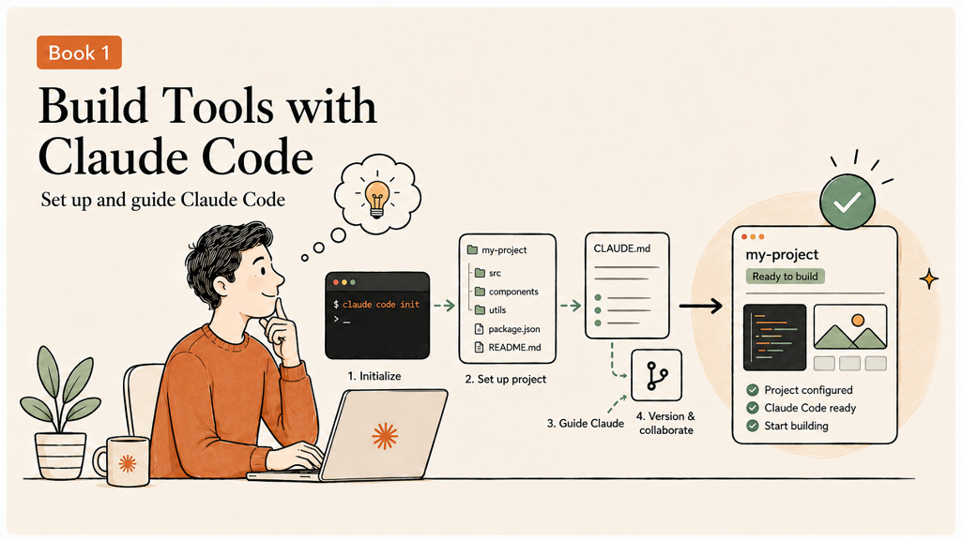
Đến cuối Quyển 1 , bạn sẽ đã dùng những kỹ năng này để xây dựng một công cụ dòng lệnh nhỏ của riêng mình, và bạn sẽ sẵn sàng mang những thói quen tương tự vào trang web bạn xây trong Quyển 2 và ứng dụng di động bạn xây trong Quyển 3 .
Quyển 1 có mười hai chương, bao gồm một dự án cuối sách:
1.1 Hiểu Claude Code làm được gì 12
1.2 Thiết lập không gian làm việc cho người xây dựng của bạn 18
1.3 Định hướng làm quen với Terminal 21
1.4 Hoàn thành dự án Claude Code đầu tiên của bạn 27
1.5 Nhận diện các thành phần phần mềm 31
1.6 Biến một ý tưởng thành bản tóm tắt xây dựng 34
1.7 Đưa cho Claude những chỉ dẫn nó có thể dùng, rồi lập kế hoạch trước khi nó chỉnh sửa 40
1.8 Cấp cho dự án một bộ nhớ 45
1.9 Xem lại thay đổi và lưu điểm kiểm tra với Git 48
1.10 Gỡ lỗi và kiểm thử từng nguyên nhân một 54
1.11 Bảo vệ bí mật và đặt câu hỏi với mã được tạo ra 58
1.12 Dự án – Xây dựng một công cụ mà bạn sẽ dùng 62
Tải phiên bản PDF của cuốn sách này
Khi mua sách, bạn nhận được một bản PDF không có DRM của cuốn sách này, gói mã nguồn, và nhiều ưu đãi độc quyền. Để mở khóa mọi thứ, hãy làm theo mục Ưu đãi miễn phí đi kèm sách của bạn ở phần đầu sách.

Chương 1.1 Hiểu Claude Code làm được gì
Trong chương này, bạn chưa cần xây dựng gì cả. Bạn sẽ làm một việc hữu ích hơn trước: có một bức tranh rõ ràng về những gì Claude Code thực sự làm khi bạn nhờ nó giúp đỡ.
Bức tranh đó rất quan trọng để hiểu trước khi bạn cài đặt bất cứ thứ gì. Claude Code có thể đọc các tệp của bạn, viết tệp mới và chạy lệnh trên máy tính của bạn. Nó có thể làm được nhiều hơn hẳn một cửa sổ trò chuyện chỉ trả lời bằng văn bản. Hiểu cách nó hoạt động, và biết những chỗ nào bạn vẫn cần tự đưa ra quyết định, sẽ giúp bạn sử dụng nó một cách tự tin ngay từ phiên làm việc đầu tiên.
Đến cuối chương này, bạn sẽ có thể giải thích điều gì khiến Claude Code khác với việc trò chuyện với Claude, mô tả vòng lặp mà nó tuân theo trong mỗi tác vụ, và liệt kê tất cả những phán đoán vẫn là việc của bạn dù công việc của nó trông có tốt đến đâu.

Từ trợ lý trò chuyện đến tác nhân lập trình
Có lẽ bạn đã từng trò chuyện với Claude trước đây: bạn gõ một câu hỏi, Claude trả lời, và cuộc trò chuyện tiếp tục. Claude đọc những gì bạn viết, suy nghĩ về nó, và viết lại. Không có gì thay đổi bên ngoài cuộc trò chuyện đó.
Claude Code đi xa hơn nhiều. Nó là một tác nhân (agent): một chương trình có thể tự thực hiện một tác vụ gồm nhiều bước, sử dụng các công cụ như đọc tệp, viết tệp, hoặc chạy lệnh, thay vì chỉ trả lời bằng văn bản hay một tài liệu để tải xuống. Khi bạn yêu cầu Claude Code thêm một trang vào trang web của mình, nó không chỉ mô tả cách làm. Nó mở thư mục dự án của bạn, xem các tệp đã có sẵn, viết trang mới, và có thể khởi động một bản xem trước cục bộ để bạn thấy kết quả.
Chính sự khác biệt này là lý do Claude Code cần một thư mục dự án và một terminal, mà bạn sẽ thiết lập ở chương tiếp theo. Một cuộc trò chuyện với Claude có thể sống hoàn toàn trên một trang web và được thực thi trên máy chủ của Anthropic trên đám mây. Một tác nhân cần một nơi để làm việc: các tệp của bạn, trên chính máy tính của bạn.
Là một tác nhân không có nghĩa là Claude Code nên được phép làm việc mà không có bạn. Nó vẫn cần hướng dẫn của bạn, và nó vẫn nên dừng lại và hỏi trước khi làm bất cứ điều gì không thể đảo ngược hoặc rủi ro. Hãy nghĩ về nó ít giống một công cụ tìm kiếm hơn và giống một trợ lý có năng lực, người luôn trao đổi với bạn ở từng giai đoạn của một tác vụ.
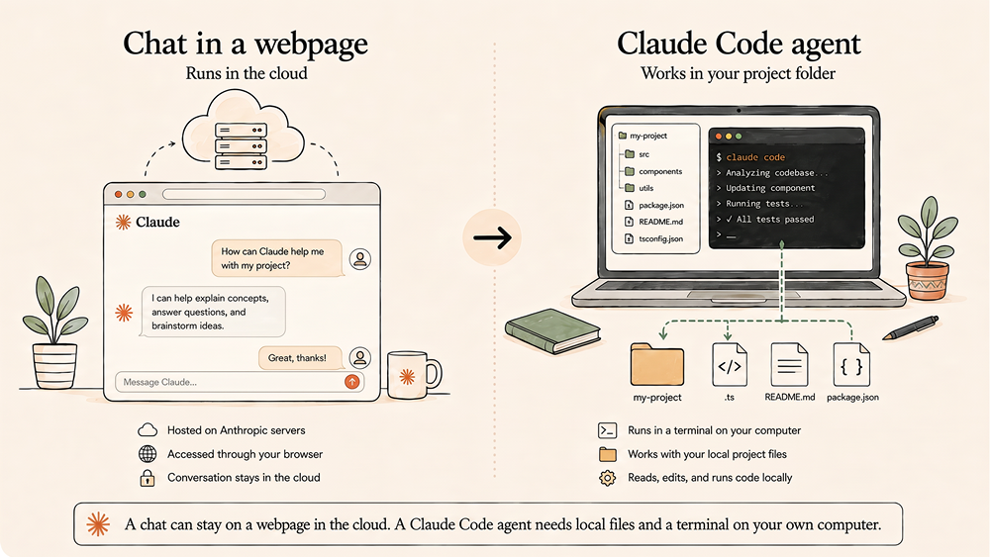
Hình 1.1A: So sánh việc trò chuyện với Claude và việc Claude Code làm việc như một tác nhân trên máy tính cục bộ của bạn

Bạn chỉ đạo công việc trong khi Claude viết mã
Đây không phải là một cuốn sách lập trình truyền thống. Bạn sẽ không học qua các bài về cú pháp JavaScript, ghi nhớ các quy tắc ngôn ngữ, hay học cách tự viết từng hàm. Claude Code đã có kiến thức đó và thực hiện phần lớn công việc lập trình cho bạn.
Đóng góp của bạn thì khác, nhưng không kém phần quan trọng. Bạn mang đến ý tưởng cho trang web hoặc ứng dụng di động. Bạn quyết định nó dành cho ai, nó nên làm gì, nó nên trông như thế nào, và điều gì sẽ khiến nó hữu ích. Bạn mô tả kết quả bạn muốn, kiểm tra những gì Claude tạo ra, và quyết định phê duyệt hay yêu cầu chỉnh sửa.
Hãy nghĩ về mình như một giám đốc sáng tạo hay người quản lý của một nhóm lập trình nhỏ. Một người quản lý giỏi không cần tự mình thực hiện mọi nhiệm vụ chuyên môn. Họ cần đủ hiểu biết để đưa ra chỉ dẫn rõ ràng, nhận ra công việc tốt, phát hiện vấn đề, và đưa ra quyết định có căn cứ. Claude Code và các tác nhân của nó cung cấp kiến thức lập trình chi tiết. Bạn cung cấp mục đích, gu thẩm mỹ, phán đoán, và sự phê duyệt cuối cùng.
Do đó, quy trình làm việc xuyên suốt là:
1. Hình dung điều bạn muốn tạo ra
2. Chỉ đạo Claude bằng cách mô tả cẩn thận kết quả mong muốn và đưa ra các rào chắn rõ ràng
3. Để Claude lập trình tính năng và chạy các kiểm tra phù hợp
4. Kiểm tra kết quả trong trình duyệt, ứng dụng, terminal và các tệp dự án
5. Quyết định xem nên phê duyệt hay yêu cầu chỉnh sửa thêm
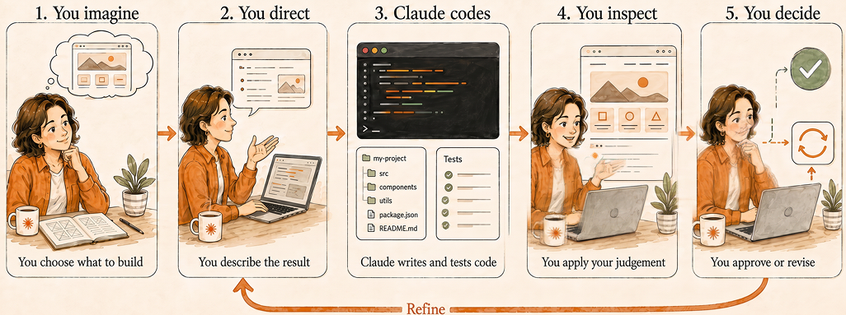
Hình 1.1B: Phát triển do tác nhân (agent) dẫn dắt là một quá trình lặp đi lặp lại: hình dung kết quả, chỉ dẫn Claude, kiểm tra công việc của nó, và quyết định phê duyệt hay chỉnh sửa
Bạn vẫn sẽ học về phát triển phần mềm. Bạn sẽ làm quen với các thư mục dự án, tệp, thành phần (component), lệnh, kiểm thử (test), lỗi, triển khai (deployment), và những quyết định liên quan đến việc tạo ra một ứng dụng hữu ích. Điểm khác biệt là bạn sẽ học những điều này để chỉ dẫn và đánh giá công việc, chứ không phải để có thể tái tạo từng dòng mã từ trí nhớ.
Claude cung cấp cú pháp. Bạn cung cấp gu thẩm mỹ và phán đoán để biến mã được tạo ra thành một sản phẩm đáng dùng.

Vòng lặp ý tưởng - kế hoạch - phê duyệt - chỉnh sửa - kiểm thử - đánh giá
Mỗi nhiệm vụ bạn giao cho Claude Code, từ một bản sửa một dòng đến cả một tính năng mới, đều đi qua cùng một vòng lặp sáu giai đoạn:
1. Ý tưởng : Bạn mô tả điều mình muốn, bằng lời của chính bạn.
2. Kế hoạch : Claude Code đọc các tệp liên quan trong dự án của bạn và đề xuất một chuỗi bước ngắn gọn.
3. Phê duyệt : Bạn xem lại kế hoạch và phê duyệt hoặc yêu cầu thay đổi.
4. Chỉnh sửa : Claude Code chỉnh sửa các tệp mà kế hoạch đã nêu.
5. Kiểm thử : Claude Code chạy các lệnh để tự kiểm tra công việc của mình, chẳng hạn như khởi động bản xem trước hoặc chạy một bài kiểm thử.
6. Đánh giá : Bạn xem những gì đã thay đổi và quyết định xem nó đã đủ tốt để giữ lại chưa.
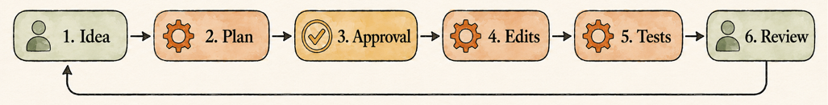
Hình 1.1C: Mỗi nhiệm vụ đều đi qua cùng một vòng lặp: bạn đưa ra ý tưởng, Claude Code lập kế hoạch, bạn phê duyệt hoặc yêu cầu thay đổi, Claude thực hiện chỉnh sửa và kiểm thử, và cuối cùng bạn đánh giá kết quả trước khi ý tưởng tiếp theo bắt đầu
Thực hành tốt : Hãy đọc kế hoạch trước khi phê duyệt, ngay cả khi bạn đang vội. Đọc lướt một kế hoạch chỉ mất vài giây và có thể cứu bạn khỏi một thay đổi giải quyết sai vấn đề.
Sau khi đánh giá công việc mà Claude Code đã làm cho bạn, vòng lặp lại bắt đầu với ý tưởng tiếp theo của bạn. Một dự án lớn thực chất là một chuỗi dài những chuyến đi nhỏ quanh vòng lặp này, chứ không phải một yêu cầu khổng lồ duy nhất. Bạn sẽ dùng cùng mẫu sáu giai đoạn này xuyên suốt mọi chương trong cuốn sách, dù bạn đang xây một trang web tĩnh hay một màn hình ứng dụng di động tương tác.
Cẩn thận : Bạn sẽ thấy trên mạng những lời khẳng định rằng chỉ cần một câu lệnh (prompt) duy nhất, được viết hoàn hảo (hay còn gọi là "one shot"), là có thể tạo ra kết quả hoàn chỉnh ngay lần thử đầu tiên. Hãy thận trọng với những lời khẳng định này. Cùng một câu lệnh có thể cho ra kết quả khác nhau vào những ngày khác nhau, ngay cả với cùng một người, bởi vì chỉ riêng từ ngữ không cung cấp đủ mọi thứ mà Claude Code cần. Những gì có trong thư mục dự án của bạn, những tệp nào đã tồn tại trong dự án, và những gì bạn đã phê duyệt trong phiên làm việc trước đều định hình kết quả nhiều như chính câu lệnh vậy. Một thói quen hữu ích hơn là hãy kỳ vọng lần thử đầu tiên sẽ đưa bạn đến gần đích chứ chưa hoàn thành, và hãy coi việc lên kế hoạch cho một hoặc hai vòng xem xét và chỉnh sửa là quy trình bình thường, chứ không phải dấu hiệu cho thấy câu lệnh đã thất bại.
Các chương sau sẽ đi sâu hơn vào từng giai đoạn. Bạn sẽ học cách viết một bản tóm tắt nhiệm vụ (brief) mà Claude Code có thể hành động dựa trên đó, cách đọc chính xác những dòng đã thay đổi trong một tệp, và cách lưu một điểm kiểm tra (checkpoint) cho công việc của bạn trước khi chuyển sang ý tưởng tiếp theo. Còn bây giờ, chính vòng lặp đó là ý tưởng cần ghi nhớ: ý tưởng, lập kế hoạch, phê duyệt, chỉnh sửa, kiểm thử, xem xét, rồi quay lại ý tưởng.
Cẩn thận : Claude Code có thể chỉnh sửa tệp và chạy lệnh trực tiếp trong dự án của bạn. Đừng phê duyệt một kế hoạch mà bạn không hiểu, và đừng bỏ qua việc kiểm tra kết quả chỉ vì thoạt nhìn nó có vẻ ổn. Một trang có thể trông đúng mà vẫn chứa một liên kết hỏng, một mức giá sai, hoặc một vấn đề riêng tư ẩn bên dưới.

Những gì vẫn cần đến phán đoán của con người
Claude Code có thể lập kế hoạch, viết và kiểm thử mã nhanh hơn bạn gõ phím. Đó chính là lý do vì sao giai đoạn xem xét lại càng quan trọng đến vậy. Claude Code không biết người dùng của bạn, gu thẩm mỹ của bạn, hay ý tưởng ứng dụng hoặc công việc kinh doanh của bạn như bạn biết, và nó không thể tự mình xác định liệu đoạn mã về mặt kỹ thuật có chạy được có thực sự là kết quả đúng hay không.
Một số quyết định vẫn thuộc về bạn, bất kể kết quả của Claude Code trông tốt đến đâu:
• Liệu kế hoạch có khớp với điều bạn yêu cầu hay không, chứ không chỉ là thứ gì đó chạy được mà không có lỗi rõ ràng.
• Liệu cách dùng từ, màu sắc và thiết kế có phù hợp với điều bạn muốn trang web hoặc ứng dụng của mình thể hiện về bạn hay không.
• Liệu những bài kiểm thử mà Claude Code đã chạy có phải là những bài kiểm thử đúng cho điều bạn quan tâm hay không.
• Liệu có nên phê duyệt một yêu cầu cài đặt gói (package), kết nối internet, hay chạy một lệnh mà bạn không nhận ra hay không.
• Liệu có an toàn để chia sẻ một tệp, một mật khẩu, hay thông tin cá nhân với Claude Code hay không.
Hãy coi mọi phản hồi từ Claude Code là một bản nháp cần bạn xem xét, chứ không phải một câu trả lời hoàn chỉnh để tin tưởng một cách tự động. Chính thói quen đó sẽ giúp bạn tiết kiệm nhiều thời gian và rắc rối hơn bất kỳ mẹo đặt câu lệnh nào bạn đọc được trong một bài blog. Bạn sẽ thực hành điều này trong gần như mọi chương tiếp theo.
Trong Chương 1.2 , bạn sẽ cài đặt VS Code và tiện ích mở rộng Claude Code của nó để quản lý quy trình. Còn bây giờ, đây là một ảnh chụp màn hình mô phỏng có chú thích:
1. VS Code hiển thị dự án, bao gồm cấu trúc thư mục và các tệp.
2. Tiện ích mở rộng Claude Code for VS Code hiển thị cửa sổ trò chuyện tích hợp:
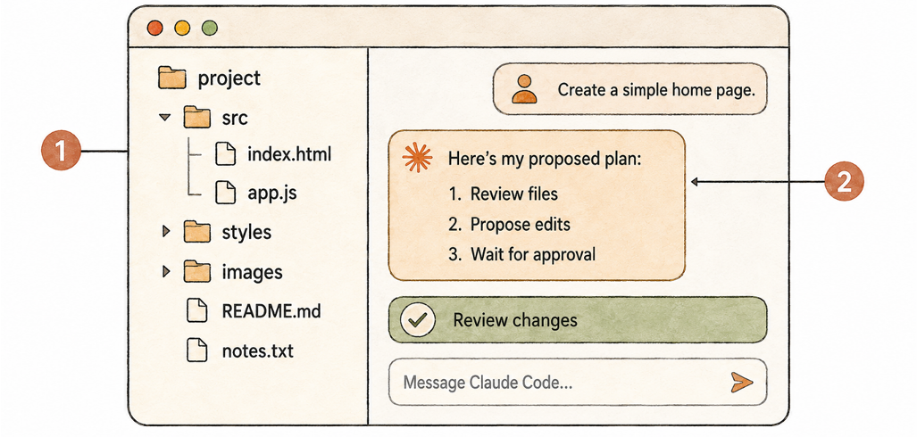
Hình 1.1D: Một phiên làm việc Claude Code mô phỏng đang hoạt động bên cạnh cây tệp của một dự án trong VS Code, cho thấy những gì Claude Code có thể nhìn thấy. Bảng điều khiển bên phải hiển thị Claude Code đang đề xuất một kế hoạch trước khi nó thay đổi bất cứ điều gì.
Ví dụ thực tế: Một chủ doanh nghiệp nhỏ muốn có một trang đặt lịch đơn giản cho trang web của mình nhưng chưa từng viết một dòng mã nào. Cô ấy mô tả trang đó cho Claude Code bằng ngôn ngữ thường ngày: khách truy cập cần thấy gì, và điều gì xảy ra khi họ nhấp vào Đặt một buổi. Claude Code đề xuất một kế hoạch, xây dựng trang, và khởi động một bản xem trước để cô ấy tự mình nhấp thử. Cô ấy phát hiện ra một lỗi sớm: thông báo xác nhận không đề cập đến chính sách hủy của cô ấy. Cô ấy yêu cầu sửa đúng một chỗ đó, kiểm tra lại trang, và chỉ khi đó mới coi trang đã sẵn sàng để chia sẻ với khách truy cập.

Chọn một ý tưởng đáng để xây dựng
Bạn chưa cần một kế hoạch hoàn chỉnh, chỉ cần một điểm khởi đầu. Các chương sau, đặc biệt là Chương 1.6, sẽ dạy bạn cách biến một ý tưởng sơ khai thành một bản tóm tắt xây dựng (build brief) đàng hoàng. Ngay bây giờ, mục tiêu nhỏ hơn: mô tả một trang web, ứng dụng, hoặc công cụ mà bạn sẽ thích xây dựng, dù thật hay tưởng tượng.
Nếu một ý tưởng đã nảy ra trong đầu, hãy dùng nó. Nếu chưa nghĩ ra gì, hãy nghĩ về một vấn đề nhỏ bạn đã nhận thấy trong cuộc sống của mình, hoặc một sở thích mà bạn muốn hỗ trợ bằng công cụ của riêng mình. Một vài điểm khởi đầu đã hiệu quả với những độc giả khác:
• Một trang khoe sở thích hoặc một bộ sưu tập nhỏ, chẳng hạn như ảnh chụp của bạn hoặc danh sách những cuốn sách bạn đã đọc
• Một công cụ theo dõi điều gì đó bạn quan tâm, chẳng hạn như một thói quen, một buổi tập luyện, hoặc một danh sách đọc
• Một trang đơn giản cho một nhóm địa phương, câu lạc bộ, hoặc doanh nghiệp nhỏ mà bạn biết
• Một trò chơi hoặc bài trắc nghiệm xoay quanh một chủ đề bạn đã yêu thích
Không cái nào trong số này cần phải thực tế hay độc đáo. Một ý tưởng tưởng tượng cũng hiệu quả y như một ý tưởng thật, miễn là nó đủ cụ thể để mô tả trong một câu.
Thực hành tốt: Chọn một ý tưởng đủ nhỏ để bạn có thể hình dung nó đã hoàn thành. "Một trang web cho tiệm bánh của tôi" dễ nắm bắt trong đầu hơn "một nền tảng cho các doanh nghiệp địa phương." Bạn luôn có thể phát triển một ý tưởng nhỏ thành điều gì đó tham vọng hơn sau này.
Nếu bạn muốn được giúp tìm ý tưởng, hãy nhờ Claude phỏng vấn bạn về điều đó. Mở Claude trên web, trong ứng dụng desktop, hoặc bất kỳ cách nào bạn vẫn thường dùng, vì bạn không cần cài Claude Code cho việc này. Hãy thử một câu lệnh như thế này:
Interview me to discover my interests, then help me generate five ideas for websites and apps that would maintain my interest while I learn to build them with Claude Code.

Trả lời các câu hỏi của nó một cách trung thực, và đọc qua những ý tưởng nó gợi ý. Chọn ý tưởng hấp dẫn bạn nhất, kể cả khi bạn chưa chắc nó sẽ thực sự được xây dựng như thế nào.
Tệp mẫu: Tôi đã chạy quy trình này vài lần, nhập vai thành những người khác nhau, và bạn có thể đọc những gợi ý thu được ở đây:
https://github.com/markjprice/claude-code-vb/blob/main/docs/ideas/README.md
.

Thử ngay bây giờ
Bạn không cần cài Claude Code cho hoạt động này. Mở sổ tay, tài liệu, hoặc ứng dụng ghi chú của bạn và chọn một ý tưởng trang web hoặc ứng dụng, thật hay tưởng tượng, mà bạn muốn xây dựng một ngày nào đó:
1. Viết một câu mô tả ý tưởng mà bạn sẽ đưa cho Claude Code đầu tiên.
2. Viết một hoặc hai câu để đoán xem kế hoạch sẽ bao gồm những gì.
3. Viết một điều mà bạn sẽ muốn tự mình kiểm tra lại trước khi tin tưởng vào kết quả, ngay cả khi kế hoạch có vẻ hợp lý.
Hãy giữ lại những ghi chú này. Bạn sẽ dùng lại những ý tưởng như thế này khi viết bản tóm tắt xây dựng đầu tiên của mình ở phần sau trong Quyển 1 .
Nên hỏi gì tiếp theo : Mô tả ý tưởng bạn đã chọn và nhờ Claude cùng bạn suy nghĩ qua giai đoạn lập kế hoạch, trước khi bắt đầu xây dựng thực sự:
Here's an idea I'd like to build one day: [describe your idea in a sentence]. Without writing any code, walk me through what the first few steps of a plan might look like, and tell me one part that could be trickier to build than it sounds.

So sánh câu trả lời của nó với điều bạn đã đoán trong Thử ngay , Bước 2. Một kế hoạch mà bạn có thể hình dung theo từng giai đoạn là dấu hiệu cho thấy ý tưởng đã sẵn sàng cho bản tóm tắt xây dựng mà bạn sẽ viết trong Chương 1.6 .

Kiểm tra kết quả
Bạn có thể giải thích, bằng lời của chính mình, điều gì khiến Claude Code trở thành một tác nhân (agent) chứ không chỉ là một trợ lý trò chuyện không?
Bạn có thể liệt kê sáu giai đoạn của vòng lặp xây dựng, theo đúng thứ tự không?
Bạn có thể kể tên ít nhất hai quyết định vẫn thuộc trách nhiệm của bạn không?
Tìm hiểu thêm trực tuyến : Tài liệu chính thức về Claude Code của Anthropic giải thích các khả năng hiện tại của sản phẩm và cách vòng lặp tác nhân hoạt động bên trong. Hãy xem tại
https://code.claude.com/docs/en/overview
để có thông tin mới nhất, vì các tính năng và menu có thể thay đổi sau khi cuốn sách này được in.
Giờ bạn đã biết điều gì khiến Claude Code khác với một cuộc trò chuyện, và vòng lặp mà nó tuân theo trong mỗi nhiệm vụ: ý tưởng, kế hoạch, phê duyệt, chỉnh sửa, kiểm thử và đánh giá. Chương tiếp theo sẽ biến hiểu biết đó thành một không gian làm việc thực sự. Bạn sẽ cài VS Code và tiện ích mở rộng Claude Code, đăng nhập và mở thư mục dự án đầu tiên của mình.

Chương 1.2 Thiết lập không gian làm việc của người xây dựng
Trong chương này, bạn sẽ cài đặt hai công cụ cần thiết để bắt đầu xây dựng: Visual Studio Code, thường được viết tắt là VS Code, và tiện ích mở rộng Claude Code chạy bên trong nó. Bạn cũng sẽ tìm hiểu ứng dụng Claude trên máy tính để bàn và Claude Code CLI nằm ở đâu trong bức tranh tổng thể. Bạn sẽ đăng nhập bằng tài khoản Anthropic của mình, mở một thư mục để làm việc và xác nhận rằng Claude Code có thể nhìn thấy nó.
Lưu ý : Bạn cần một máy tính chạy Windows, macOS hoặc Linux, một kết nối internet và gói đăng ký Claude từ Pro trở lên. Claude Code không khả dụng trên gói Free.
Đến cuối chương này, bạn sẽ có Claude Code đang mở, đã đăng nhập và đang nhìn vào một thư mục dự án trống, sẵn sàng cho lần xây dựng đầu tiên của bạn trong Chương 1.4 .

Cài đặt VS Code và Claude Code
VS Code là một trình soạn thảo mã miễn phí do Microsoft tạo ra. Đây là nơi bạn sẽ đọc và chỉnh sửa tệp, chạy lệnh, và trò chuyện với Claude Code, tất cả trong một cửa sổ.
Hãy cài đặt nó ngay bây giờ:
1. Truy cập
https://code.visualstudio.com/
và tải xuống bộ cài đặt cho hệ điều hành của bạn.
2. Chạy bộ cài đặt và chấp nhận các tùy chọn mặc định.
3. Khởi động Visual Studio Code .
4. Mở chế độ xem Extensions . Để làm điều này, chọn biểu tượng hình vuông ở thanh bên trái, hoặc điều hướng đến View | Extensions trong menu, hoặc nhấn Ctrl+Shift+X trên Windows và Linux, hoặc Cmd+Shift+X trên Mac.
5. Trong ô tìm kiếm, gõ
Claude Code
.
6. Tìm tiện ích mở rộng Claude Code for VS Code được phát hành bởi Anthropic với hơn 23 triệu lượt tải xuống và nhấp vào Install :

Hình 1.2A: Cài đặt tiện ích mở rộng Claude Code for VS Code

Đăng nhập và chọn thư mục dự án
Claude Code cần thêm hai thứ nữa trước khi có thể giúp bạn: thông tin đăng nhập của bạn, và một thư mục để làm việc. Một dự án là thư mục chứa các tệp tạo nên thứ bạn đang xây dựng. Hôm nay nó có thể chỉ chứa một tệp và sau này là hàng chục tệp, nhưng Claude Code chỉ đọc và chỉnh sửa các tệp bên trong thư mục dự án mà bạn mở:
1. Mở Command Palette . Bạn có thể điều hướng đến View | Command Palette trong menu, hoặc nhấn Ctrl+Shift+P trên Windows và Linux, hoặc Cmd+Shift+P trên Mac.
2. Gõ
claude
và sau đó chọn Claude Code: Open in New Tab .
3. Lần đầu tiên bạn làm điều này, VS Code sẽ mở một trang đăng nhập trong trình duyệt của bạn. Chọn Claude.ai Subscription để đăng nhập bằng tài khoản Anthropic có gói đăng ký Claude của bạn.
4. Quay lại VS Code khi trang đăng nhập xác nhận bạn đã đăng nhập.
5. Chọn File | Open Folder .
6. Tạo một thư mục mới, trống. Đặt cho nó một cái tên ngắn gọn, đơn giản, không có dấu cách, chẳng hạn như
my-first-project
, rồi chọn nó. Hãy tạo một thư mục trống riêng cho mỗi ý tưởng mới thay vì dùng chung một thư mục cho nhiều dự án không liên quan. Điều này giúp Claude Code tập trung vào những tệp cần thiết cho nhiệm vụ trước mắt, và giữ cho sự lộn xộn của dự án này không ảnh hưởng đến dự án khác.
7. VS Code mở lại với thư mục đó là dự án của bạn. Cây tệp bên trái hiện đang trống. Điều đó là bình thường. Bạn chưa tạo tệp nào cả.
8. Nếu VS Code đang ở Chế độ hạn chế (Restricted Mode), hãy nhấp vào Quản lý (Manage) hoặc Chế độ hạn chế , chọn Tin cậy (Trust), rồi đóng cửa sổ bật lên.
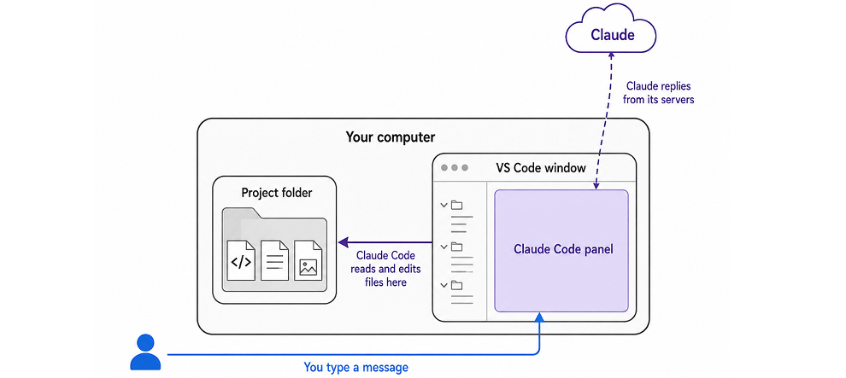
Hình 1.2B: VS Code mở thư mục dự án của bạn. Bảng Claude Code đọc thư mục đó và trao đổi với Claude để lập kế hoạch và thực hiện thay đổi, với các chỉnh sửa thông thường hoặc an toàn được phê duyệt tự động trong chế độ Auto.
Lưu ý : Một thư mục dự án có thể chứa nhiều thứ hơn là chỉ mã của bạn. Nếu bạn mở một thư mục lớn cũng chứa các tệp cá nhân không liên quan, hồ sơ tài chính, hoặc tài liệu riêng tư của người khác, Claude Code có thể nhìn thấy mọi thứ bên trong đó. Hãy tạo một thư mục mới, trống cho mỗi dự án mới thay vì trỏ Claude Code vào một thư mục đã chứa toàn bộ màn hình desktop hoặc thư viện tài liệu của bạn.

Xác nhận thiết lập
Trước khi bạn yêu cầu Claude Code xây dựng bất cứ thứ gì, hãy xác nhận rằng hai công cụ thực sự đã được kết nối: VS Code với thư mục dự án của bạn, và tiện ích Claude Code với tài khoản của bạn:
1. Trong bảng Claude Code, hãy gõ một câu hỏi đơn giản, vô hại, chẳng hạn như
Can you see the files in this folder?
2. Gửi tin nhắn.
3. Đọc câu trả lời. Claude Code sẽ mô tả thư mục một cách chính xác, ví dụ bằng cách cho bạn biết nó trống, hoặc bằng cách nêu tên một tệp nếu bạn đã thêm một tệp nào đó.
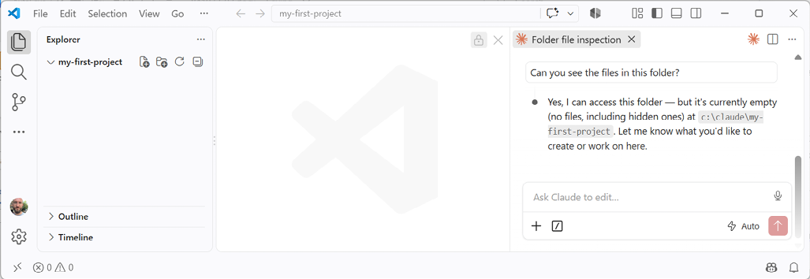
Hình 1.2C: Claude Code xác nhận thư mục dự án mới đang trống
Nếu Claude Code trả lời hợp lý về thư mục thực tế của bạn, thì không gian làm việc của bạn đã sẵn sàng. Nếu bạn lại thấy lời nhắc đăng nhập, hoặc thấy lỗi thay vì câu trả lời, hãy lặp lại bước đăng nhập trước khi tiếp tục.
Lưu ý : Bạn có thể đã cài đặt các tiện ích chatbot AI khác ngoài Claude Code. Ví dụ: GitHub Copilot Chat . Hãy đảm bảo bạn đang ở đúng cửa sổ trò chuyện mà bạn mong muốn trước khi gõ lời nhắc.

Terminal và ứng dụng desktop đóng vai trò gì
Cuốn sách này sử dụng Claude Code thông qua tiện ích VS Code cho hầu hết các chương, vì nó giữ trình soạn thảo mã, các tệp của bạn và Claude Code trong cùng một cửa sổ. VS Code cũng có một terminal tích hợp, mà bạn sẽ bắt đầu dùng ở chương tiếp theo để chạy trực tiếp một số ít lệnh.
Claude Code cũng có một ứng dụng desktop riêng mà bạn có thể cài đặt độc lập, hữu ích để xem lại các thay đổi hoặc chạy các nhiệm vụ bên ngoài trình soạn thảo. Cuốn sách này không yêu cầu ứng dụng desktop, nên cứ thoải mái khám phá nó sau khi bạn đã quen với tiện ích này.
Ví dụ thực tế: Một sinh viên đại học muốn học cách xây dựng một trang web portfolio nhưng chưa từng mở trình soạn thảo mã nguồn bao giờ. Cậu ấy cài VS Code và tiện ích mở rộng Claude Code trên laptop chỉ trong vài phút, đăng nhập bằng chính tài khoản Anthropic mà cậu đã dùng cho Claude trên web và trong ứng dụng desktop, rồi tạo một thư mục trống có tên
portfolio-site
. Việc xác nhận thiết lập bằng một câu hỏi đơn giản trước khi yêu cầu bất cứ điều gì thực sự đã giúp yêu cầu thực sự đầu tiên của cậu trong chương tiếp theo diễn ra suôn sẻ.

Thử ngay bây giờ
Nếu bạn chưa làm:
1. Cài VS Code.
2. Cài tiện ích mở rộng Claude Code for VS Code từ khung nhìn Extensions.
3. Đăng nhập bằng tài khoản Anthropic Claude của bạn.
4. Tạo một thư mục mới, trống có tên
my-first-project
và mở nó trong VS Code.
5. Mở bảng điều khiển Claude Code, hỏi xem nó có thấy được các tệp trong thư mục của bạn không, và đọc câu trả lời của nó.
Hỏi gì tiếp theo: Khi Claude Code xác nhận rằng nó thấy được thư mục của bạn, hãy thử hỏi:
In everyday, non-technical language, what can you help me build in this folder?

Đây là một cách an toàn để khám phá những gì Claude Code mang lại trước khi bạn bắt tay vào một nhiệm vụ thực sự.

Kiểm tra kết quả
VS Code có hiển thị tên thư mục mới của bạn ở đầu cửa sổ hoặc trong cây tệp không?
Claude Code có trả lời hợp lý khi bạn hỏi liệu nó có thấy được thư mục của bạn không?
Bạn có biết bảng điều khiển Claude Code và khung nhìn Extensions ở đâu để có thể tìm lại chúng trong chương tiếp theo không?
Tìm hiểu thêm trực tuyến: Hướng dẫn thiết lập chính thức của Anthropic cho tiện ích mở rộng VS Code bao gồm các yêu cầu hệ thống hiện hành, các tùy chọn đăng nhập và các bước khắc phục sự cố. Hãy xem tại
https://code.claude.com/docs/en/vs-code
, vì các bước cài đặt và văn bản menu có thể thay đổi sau khi cuốn sách này được in.
Không gian làm việc của bạn đã được cài đặt, đăng nhập và mở trên một thư mục dự án trống. Chương tiếp theo sẽ thêm một công cụ nữa mà bạn sẽ dùng xuyên suốt cuốn sách này: terminal, nơi bạn sẽ học cách di chuyển trong một thư mục và khởi động một phiên Claude Code từ dòng lệnh.

Chương 1.3 Tìm đường quanh Terminal
Trong chương này, bạn sẽ học vừa đủ về terminal để di chuyển quanh thư mục dự án của mình và khởi động một phiên Claude Code từ đó. Bạn sẽ không trở thành chuyên gia dòng lệnh, và bạn cũng không cần phải như vậy. Bạn chỉ cần năm lệnh và một hình dung rõ ràng về việc mình đang ở đâu.
Bạn cần VS Code và tiện ích mở rộng Claude Code từ chương trước, cùng thư mục dự án trống mà bạn đã tạo. Đến cuối chương này, bạn sẽ có thể mở một terminal, di chuyển vào một thư mục, liệt kê những gì bên trong nó, tạo một thư mục mới, và chạy
claude
từ đúng vị trí.

Dấu nhắc, đường dẫn và thư mục hiện tại
Một terminal , còn được gọi là dòng lệnh (command line), là một cửa sổ nơi bạn gõ lệnh thay vì bấm nút. Nó trông đơn giản, nhưng nó có thể làm gần như mọi thứ mà chuột có thể làm, thường nhanh hơn một khi bạn đã biết vài lệnh.
Hãy mở một cái ngay bây giờ trong VS Code. Chọn View | Terminal , hoặc Terminal | New Terminal từ menu. Một bảng điều khiển mở ra ở cuối cửa sổ, thường hiển thị một dòng ngắn kết thúc bằng một ký hiệu như
$
hoặc
>
. Dòng này là dấu nhắc (prompt). Nó đang chờ bạn gõ thứ gì đó.
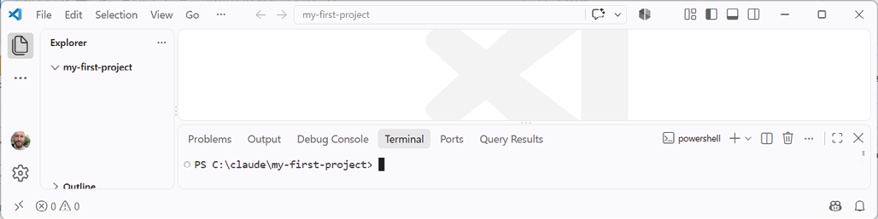
Hình 1.3A: Terminal trong VS Code
Dấu nhắc cũng cho bạn biết thư mục hiện tại (current folder) của mình, tức thư mục mà các lệnh của bạn đang tác động lên ngay lúc này. Nếu bạn gõ một lệnh để tạo một tệp, nó sẽ xuất hiện ở đó, chứ không phải ở đâu khác trên máy tính của bạn. Mỗi tệp và thư mục trên máy tính của bạn đều có một đường dẫn (path), một địa chỉ chính xác mô tả nơi tìm thấy nó, chẳng hạn như
C:\claude\my-first-project
hoặc
Documents/my-first-project
. Hãy nghĩ về thư mục hiện tại như "nơi bạn đang đứng", và đường dẫn như chỉ đường đến một nơi khác.

cd, liệt kê, tạo và dừng
Những lệnh hệ thống tệp này bao quát gần như mọi thứ bạn cần để quản lý các thư mục dự án của mình:
•
cd foldername
di chuyển vào một thư mục con, hay còn gọi là thư mục con (subfolder).
•
cd ..
di chuyển lên một cấp, ra khỏi thư mục hiện tại.
•
ls
liệt kê những gì bên trong thư mục hiện tại, trên macOS và Linux. Trên Windows, hãy dùng
dir
trong Command Prompt , mặc dù
ls
cũng hoạt động trong terminal PowerShell mà VS Code dùng mặc định.
•
mkdir foldername
tạo một thư mục mới, trống với tên được chỉ định.
• Ctrl+C dừng bất kỳ lệnh nào đang chạy, chẳng hạn như một máy chủ xem trước mà bạn muốn tắt đi.
• Nhấn phím mũi tên lên sẽ hiển thị lệnh trước đó của bạn, nên bạn hiếm khi cần gõ lại một lệnh.
Hãy thử vài lệnh trong số này ngay bây giờ trong thư mục
my-first-project
của bạn. Liệt kê những gì có bên trong nó. Đáng lẽ nó phải trống. Tạo một thư mục tên là
notes
bằng lệnh
mkdir notes
, rồi liệt kê nội dung lần nữa để thấy nó xuất hiện.
Cẩn thận : Gõ một lệnh trong sai thư mục có thể tạo ra tệp ở sai chỗ, hoặc trỏ Claude Code vào nhầm dự án hoàn toàn. Trước khi chạy một lệnh có thể thay đổi bất cứ thứ gì, hãy kiểm tra tên thư mục hiển thị trong dấu nhắc lệnh.

Cài đặt Claude Code CLI
Bản thân tiện ích mở rộng Claude Code cho VS Code không cài đặt CLI
claude
. Tiện ích mở rộng chỉ cung cấp cho bạn một giao diện đẹp hơn để dùng nó. Bạn vẫn cần cài đặt CLI riêng, và đây chính là những bước để làm việc đó:
1. Trên Windows, khởi động PowerShell .
2. Nhập lệnh để cài đặt Claude Code CLI:
irm https://claude.ai/install.ps1 | iex

3. Trên macOS hoặc Linux, hãy mở Terminal và nhập
curl -fsSL https://claude.ai/install.sh
| bash thay vào đó, rồi chuyển đến phần Chạy Claude trong đúng thư mục.
4. Bạn sẽ thấy thông báo cài đặt thành công:
Setting up Claude Code...
√ Claude Code successfully installed!
Version: 2.1.251
Location: C:\Users\markj\.local\bin\claude.exe
Next: Run claude --help to get started
‼ Setup notes:
● Native installation exists but C:\Users\markj\.local\bin is not in your PATH. Add it by opening: System Properties →
Environment Variables → Edit User PATH → New → Add the path above. Then restart your terminal.
✅ Installation complete!

5. Trong menu Start của Windows, tìm kiếm Edit the system environment variables :
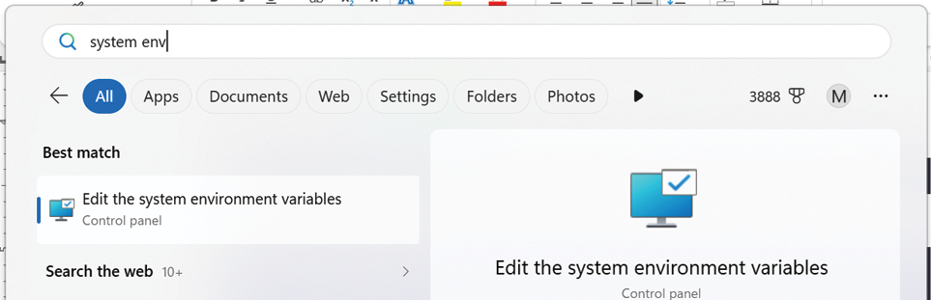
Hình 1.3B: Chỉnh sửa biến môi trường hệ thống trên Windows
1. Trong hộp thoại System Properties , chọn nút Environment Variables .
2. Trong User variables , chọn Path , và chọn Edit… .
3. Trong hộp thoại Edit environment variable , chọn nút New , nhập vị trí hiển thị trong thông báo cài đặt của bạn, ví dụ
C:\Users\markj\.local\bin
, rồi nhấp OK .
4. Nhấp OK , rồi nhấp OK .
5. Đóng PowerShell.

Chạy Claude trong đúng thư mục
Bạn đã từng mở Claude Code một lần rồi, thông qua tiện ích mở rộng VS Code ở chương trước. Bạn cũng có thể khởi động nó trực tiếp từ terminal, dùng chính ý tưởng thư mục hiện tại mà bạn vừa thực hành:
1. Thoát và khởi động lại VS Code để đảm bảo nó đã nhận ra thay đổi trong đường dẫn hệ thống.
2. Mở một terminal trong VS Code.
3. Dùng
cd
để di chuyển vào thư mục dự án của bạn, nếu bạn chưa ở đó.
4. Gõ
claude
và nhấn Enter .
5. Một phiên Claude Code bắt đầu, đọc thư mục bạn đang ở làm dự án của nó.
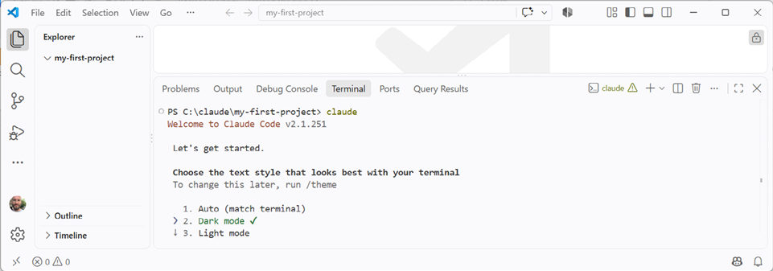
Hình 1.3C: Một phiên Claude Code CLI ban đầu trong Terminal ở VS Code
1. Đi qua phần thiết lập ban đầu của Claude Code CLI, bao gồm chọn chủ đề màu và phương thức đăng nhập. Bạn có lẽ sẽ muốn chọn 1. Tài khoản Claude có đăng ký :
Select login method:
❯ 1. Claude account with subscription · Pro, Max, Team, or Enterprise
2. Anthropic Console account · API usage billing
3. 3rd-party platform · Amazon Bedrock, Microsoft Foundry, or Vertex AI

2. Cấp quyền cho Claude Code kết nối với tài khoản trò chuyện Claude của bạn.
3. Đọc các ghi chú bảo mật:
Security notes:
1. Claude can make mistakes.
You're responsible for Claude's actions and should always
review them, especially when running code.
2. Due to prompt injection risks, only use it with code you trust
Learn more: https://code.claude.com/docs/en/security

4. Nếu được nhắc, hãy cho phép Claude Code truy cập dự án của bạn:
Accessing workspace:
C:\claude\my-first-project
Quick safety check: Is this a project you created or one you trust? (Like your own code, a well-known open source project, or work from your team). If not, take a moment to review what's in this folder first. Claude Code'll be able to read, edit, and execute files here.
No, exit
❯ Yes, I trust this folder

5. Khi bạn đã hoàn thành các bước thiết lập ban đầu, bạn sẽ thấy dấu nhắc
claude
:
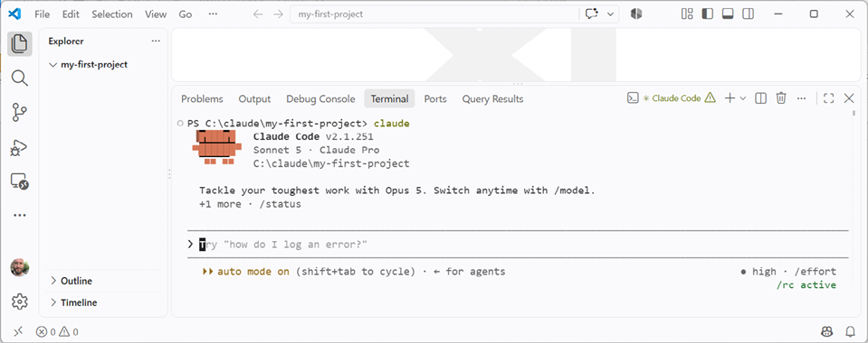
Hình 1.3D: Dấu nhắc terminal của Claude Code CLI
1. Tại dấu nhắc
claude
, bạn có thể gõ
/
để bắt đầu một lệnh gạch chéo. Để thoát, gõ
/exit
, hoặc nhấn Ctrl+C hai lần.
Cả lệnh terminal và bảng tiện ích mở rộng đều dẫn đến cùng một Claude Code. Cuốn sách này chủ yếu dùng bảng tiện ích mở rộng, vì nó giữ các tệp của bạn và cuộc trò chuyện với Claude trong một cửa sổ. Biết lệnh
claude
vẫn quan trọng: các chương sau dùng terminal cho những lệnh ngắn khác, và đó là cách nhanh nhất để bắt đầu một phiên trong thư mục bạn vừa di chuyển đến.
Thực hành tốt : Trước khi chạy một lệnh tạo ra hoặc thay đổi thứ gì đó, hãy liếc nhìn tên thư mục trong dấu nhắc. Vài giây kiểm tra sẽ tránh cho các tệp rơi nhầm vào dự án.
Ví dụ thực tế: Một nhà thiết kế tự do giữ một thư mục riêng cho mỗi trang web nhỏ của từng khách hàng. Dùng
cd
để nhảy qua lại giữa
client-a-site
và
client-b-site
giúp cô ấy chuyển dự án trong vài giây, và Claude Code luôn chỉ thấy đúng một dự án mà cô ấy đang thực sự làm việc vào lúc đó.

Kiểm tra mức sử dụng của bạn
Claude Code liên tục đếm xem bạn đã dùng bao nhiêu phần trong gói của mình, và bạn có thể kiểm tra mà không cần rời khỏi terminal.
Trong khi một phiên đang chạy, gõ
/usage
và nhấn Enter . Nếu bạn đang dùng gói đăng ký như Pro hoặc Max, Claude Code sẽ hiển thị còn lại bao nhiêu trong cửa sổ sử dụng hiện tại và khi nào nó được đặt lại. Nếu bạn trả tiền theo từng lần gọi API thay vào đó, nó sẽ hiển thị chi phí tích lũy của phiên tính đến thời điểm hiện tại.
Kiểm tra giữa chừng trong một phiên làm việc dài là một thói quen đáng có. Xem mức sử dụng trước khi bắt đầu một tác vụ nặng sẽ hữu ích hơn là phát hiện ra giữa chừng, khi một giới hạn có thể làm gián đoạn công việc mà bạn muốn hoàn thành trước.
Thực hành tốt: Liếc qua
/usage
trước khi bắt đầu việc gì đó sẽ mất một lúc, chứ không phải giữa chừng. Biết mình còn bao nhiêu dư địa giúp bạn quyết định nên tiếp tục hay hoàn tất bước hiện tại trước.

Thử ngay bây giờ
Hãy đảm bảo bạn có thể thực hiện các tác vụ dòng lệnh cơ bản:
1. Mở một terminal trong VS Code và xác nhận bạn đang ở trong thư mục
my-first-project
.
2. Liệt kê nội dung của thư mục.
3. Tạo một thư mục mới tên là
notes
(nếu bạn chưa làm).
4. Di chuyển vào
notes
, sau đó dùng
cd ..
để quay ra ngoài.
5. Chạy
claude
để khởi động một phiên từ terminal, kiểm tra mức sử dụng của bạn, rồi thoát bằng
/exit
.
Hỏi gì tiếp theo: Hỏi Claude Code:
What does the claude command do differently from the extension panel?

Kiểm tra kết quả
Bạn có thể mở một terminal trong VS Code mà không cần trợ giúp không?
Did
ls
hoặc
dir
có hiển thị thư mục notes sau khi bạn tạo nó không?
Bạn có thể chuyển vào thư mục
notes
rồi quay ra lại được không?
claude
có khởi động một phiên làm việc không, và
/exit
có đóng nó lại không?
Tìm hiểu thêm trực tuyến : Năm lệnh ở đây đã đủ cho cuốn sách này. Để xem đầy đủ các lệnh terminal và tài liệu tham khảo đầy đủ về Claude Code CLI, hãy xem
https://code.claude.com/docs/en/
cli-reference
.
Bạn có thể mở một terminal, di chuyển quanh dự án của mình, và khởi động Claude Code từ bất cứ đâu bạn đang đứng. Chương tiếp theo sẽ đưa phần thiết lập đó vào bài kiểm tra thực tế đầu tiên: yêu cầu Claude Code xây dựng một thứ gì đó, và tự mình chứng minh rằng kết quả thực sự hoạt động.

Chương 1.4 Hoàn thành dự án Claude Code đầu tiên của bạn
Trong chương này, bạn sẽ yêu cầu Claude Code xây dựng một thứ lần đầu tiên: một trang web nhỏ xíu với một tiêu đề và một đoạn văn ngắn. Bạn sẽ xem xét những gì nó đề xuất, phê duyệt những phần bạn thấy thoải mái, và tự mở kết quả để xác nhận rằng nó thực sự hoạt động.
Bạn cần không gian làm việc từ Chương 1.2 , được mở trong thư mục
my-first-project
của bạn. Không có gì ở đây cần đến internet ngoài những gì bản thân Claude Code sử dụng, và không có gì bạn xây dựng trong chương này rời khỏi máy tính của bạn. Đến cuối chương, bạn sẽ hoàn thành một vòng trọn vẹn của chu trình từ Chương 1.1 , với một kết quả thực sự hiện trên màn hình.

Yêu cầu một trang web nhỏ xíu
Mở bảng điều khiển Claude Code trong thư mục dự án của bạn và mô tả một kết quả nhỏ, cụ thể. Một yêu cầu mơ hồ như "xây cho tôi một trang web" cho Claude Code quá nhiều khoảng trống để đoán xem bạn muốn gì. Một yêu cầu nhỏ và cụ thể thì dễ kiểm tra hơn.
Hãy thử một câu lệnh như thế này:
Create a single HTML file called index.html with a page heading that says 'Hello, Builder' and one short paragraph introducing me. Do not add any styling or JavaScript yet.

Việc nêu rõ tên tệp chính xác, nội dung tiêu đề chính xác, và những gì cần bỏ qua sẽ cho Claude Code một mục tiêu mà bạn có thể kiểm chứng ngay khi nó hoàn thành.
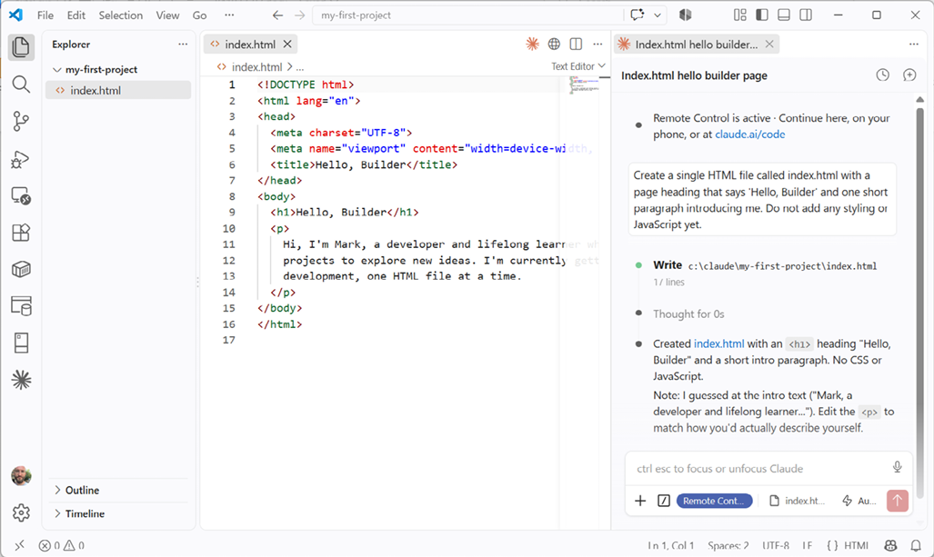
Hình 1.4A: Yêu cầu Claude Code tạo một trang web HTML đơn giản

Xem xét các tệp và quyền được đề xuất
Trước khi Claude Code tạo hoặc thay đổi một tệp trên máy tính của bạn, nó quyết định mức độ kiểm tra với bạn trước tiên. Theo mặc định, Claude Code chạy ở chế độ Auto . Ở chế độ Auto, nó kiểm tra từng hành động dựa trên một bộ quy tắc an toàn và thực hiện những hành động mà nó đánh giá là an toàn mà không dừng lại để hỏi bạn. Một hành động khó hoàn tác, có thể phá hủy thứ gì đó, hoặc vươn ra ngoài dự án của bạn, chẳng hạn như xóa một tệp hoặc liên hệ với một dịch vụ bên ngoài, sẽ được thay thế bằng một lựa chọn an toàn hơn hoặc dừng lại và xin phép bạn. Đây chính là cổng phê duyệt trong sơ đồ chu trình ở Hình 1.1C , được điều chỉnh để chỉ ngắt lời bạn cho những hành động cần xem xét kỹ hơn.
Bạn có thể chọn một chế độ khác thay vào đó. Trong cửa sổ trò chuyện của Claude Code, nhấp vào chỉ báo chế độ để xem các tùy chọn của bạn:
• Tự động (mặc định): Claude Code kiểm tra từng hành động và chỉ dừng lại để hỏi về những hành động mà nó đánh giá là rủi ro.
• Thủ công : Claude Code hỏi xin phép bạn trước mỗi lần thay đổi tệp và mỗi lệnh.
• Lập kế hoạch : Claude Code nghiên cứu dự án của bạn và đề xuất một kế hoạch trước, không thay đổi gì cho đến khi bạn phê duyệt. Chương 1.7 trình bày chi tiết về chế độ này.
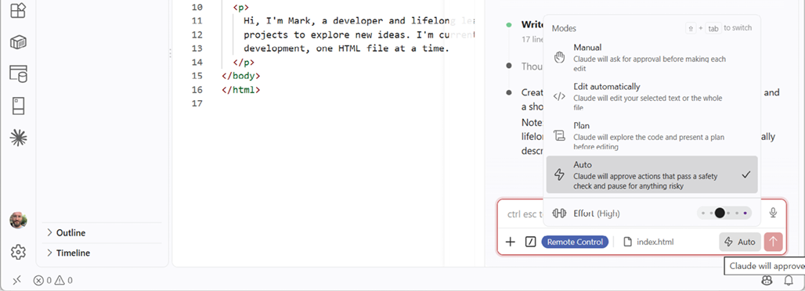
Hình 1.4B: Chỉ báo chế độ của Claude Code
Khi bạn còn đang học xem Claude Code làm tốt những gì, hãy chuyển sang chế độ Thủ công để bạn thấy mọi yêu cầu mà nó đưa ra. Bạn luôn có thể chuyển lại về Tự động khi đã tin tưởng vào phán đoán của nó với những thay đổi thường ngày. Một lựa chọn thứ tư, Bỏ qua Quyền (Bypass Permissions), bỏ qua hoàn toàn các bước kiểm tra này. Tạm thời đừng động đến nó. Nó gỡ bỏ tấm lưới an toàn mà cuốn sách này được xây dựng xoay quanh.
Nếu bạn chọn chế độ Thủ công :
1. Hãy đọc kế hoạch hoặc bản tóm tắt mà Claude Code đưa cho bạn trước khi nó hành động. Nó nên đề cập đến việc tạo một tệp,
index.html
, với nội dung gần đúng như bạn đã yêu cầu.
2. Khi Claude Code xin tạo tệp, hãy xem những gì nó hiển thị cho bạn trước khi bạn phê duyệt.
3. Phê duyệt yêu cầu nếu nó khớp với những gì bạn đã yêu cầu.
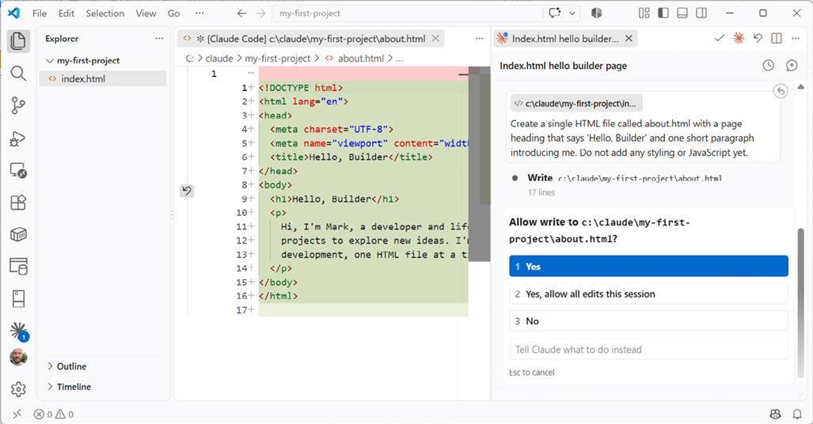
Hình 1.4C: Claude Code xin quyền
Bạn sẽ gặp các yêu cầu cấp quyền thường xuyên xuyên suốt cuốn sách này, cho việc tạo tệp, chạy lệnh, và nhiều thứ khác, dù Claude Code đưa ra chúng tự động ở chế độ Tự động hay mỗi lần ở chế độ Thủ công. Chương 1.11 đi sâu hơn vào các loại yêu cầu khác nhau và ý nghĩa của từng loại. Còn bây giờ, thói quen cần xây dựng rất đơn giản: đọc trước khi phê duyệt.
Thực hành tốt : Hãy yêu cầu một việc nhỏ, cụ thể mỗi lần, đặc biệt là khi bạn còn đang học xem Claude Code làm tốt những gì. Một yêu cầu đầu tiên cụ thể thì dễ kiểm tra hơn một yêu cầu chung chung, và một kết quả mà bạn có thể kiểm chứng đầy đủ sẽ xây dựng sự tự tin thực sự.

Mở kết quả ra và chứng minh nó hoạt động
Một tệp tồn tại không giống với một kết quả hoạt động được. Hãy mở
index.html
trong trình duyệt web của bạn, hoặc bằng cách nhờ Claude Code mở nó giúp bạn, hoặc bằng cách tìm tệp trong thư mục dự án của bạn và tự mở lấy.
Hãy kiểm tra ba điều:
• Tiêu đề ghi đúng là "Hello, Builder," y như bạn đã yêu cầu
• Đoạn văn ngắn của bạn xuất hiện bên dưới nó
• Không có gì khác xuất hiện mà bạn không yêu cầu, chẳng hạn như kiểu dáng thêm hay văn bản giữ chỗ mà bạn không đề cập
Nếu cả ba điều đều đúng, bạn đã chứng minh được kết quả hoạt động thực sự, chứ không chỉ là Claude Code nói rằng nó đã xong.
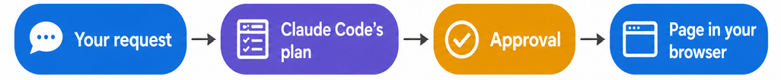
Hình 1.4D: Lần build đầu tiên của bạn đi theo đúng vòng lặp từ Chương 1.1, áp dụng cho một yêu cầu nhỏ, cụ thể
Coi chừng : Claude Code đôi khi thêm vài thứ nhỏ mà nó nghĩ là hữu ích, chẳng hạn như kiểu dáng cơ bản hay thêm một câu. Điều đó không sai, nhưng cũng không phải là thứ bạn yêu cầu. Việc xem lại kết quả thực tế so với yêu cầu ban đầu, thay vì mặc định rằng nó khớp, là một thói quen đáng giữ cho mọi lần build trong cuốn sách này.
Ví dụ thực tế : Một giáo viên đã nghỉ hưu, mới bắt đầu xây dựng thứ gì đó trên máy tính ngoài tài liệu và bảng tính, đã nhờ Claude Code tạo đúng kiểu trang nhỏ này trong lần thử đầu tiên. Nhìn thấy chính những từ của mình hiện ra đúng cách trên trình duyệt, sau khi phê duyệt một yêu cầu rõ ràng, đã thuyết phục cô ấy rằng phần còn lại của cuốn sách này đáng để dành thời gian.

Thử ngay bây giờ
Hãy áp dụng trình tự yêu cầu, xem lại và kiểm chứng của chương này vào trang nhỏ của riêng bạn:
1. Trong thư mục
my-first-project
của bạn, hãy nhờ Claude Code tạo
index.html
với một tiêu đề và một đoạn văn ngắn, dùng câu lệnh tương tự như trong chương này.
2. Đọc kế hoạch hoặc bản tóm tắt mà Claude Code đưa ra trước khi nó tạo tệp.
3. Phê duyệt yêu cầu.
4. Mở
index.html
trong trình duyệt của bạn.
5. Kiểm tra tiêu đề, đoạn văn, và xem có gì thừa xuất hiện không.
Điều nên hỏi tiếp theo : Khi trang của bạn đã trông ổn, hãy thử một yêu cầu nhỏ tiếp theo thay vì làm lại từ đầu:
Change the heading to say 'Hello again' instead, and leave everything else the same.

Điều này xem trước một việc bạn sẽ làm liên tục trong quá trình xây dựng: yêu cầu một thay đổi tập trung thay vì cả một trang mới.
Khi bạn đã có một phiên
claude
đang chạy trong thư mục dự án của mình, hãy thử:
List the folders and files you can see, and tell me what a typical project like this usually contains.

Kiểm tra kết quả
Nếu bạn đang dùng chế độ Auto, Claude Code có tự tạo tệp hay giải thích lý do vì sao nó dừng lại để hỏi bạn trước không? Nếu bạn chuyển sang chế độ Manual, nó có xin phép bạn trước khi tạo tệp không?
Tiêu đề trên trình duyệt có khớp chính xác với yêu cầu của bạn không và đoạn văn của bạn có xuất hiện bên dưới nó không?
Trang có sạch sẽ, không có bất cứ thứ gì bạn không yêu cầu không?
Bạn đã hoàn thành một vòng trọn vẹn từ Chương 1.1 , từ một yêu cầu cụ thể đến một trang do chính bạn kiểm tra. Trước khi bạn yêu cầu điều gì lớn hơn, chương tiếp theo sẽ trang bị cho bạn vốn từ để nhận ra thứ mình đang nhìn: những mảnh ghép tạo nên mọi trang web, ứng dụng và công cụ.

Chương 1.5 Nhận diện các mảnh ghép của phần mềm
Trong chương này, bạn sẽ học cách nhận diện những mảnh chính tạo nên một trang web, một ứng dụng hay một công cụ nhỏ, cùng tên gọi bằng ngôn ngữ đời thường của chúng. Bạn sẽ không học cách tự viết những mảnh này. Claude Code lo phần viết. Bạn cần nhận ra thứ mình đang nhìn, để có thể theo dõi, đặt câu hỏi hợp lý và phát hiện khi có gì đó trông không ổn.
Bạn không cần mở tệp nào cho chương này. Đến cuối chương, bạn sẽ có thể nhìn vào một thư mục chứa các tệp dự án, hoặc một đoạn mã ngắn mà Claude Code cho bạn xem, và nói đại khái mỗi phần thuộc loại mảnh nào.

Giao diện người dùng, logic, dữ liệu và dịch vụ
Gần như mọi phần mềm, từ một trang web đơn giản đến một ứng dụng di động đầy đủ, đều được tạo nên từ bốn loại mảnh:
• Giao diện người dùng (User Interface - UI) : Những gì một người thực sự nhìn thấy và chạm vào, như nút bấm, văn bản và hình ảnh trên màn hình.
• Logic : Những quy tắc quyết định điều gì xảy ra, như nút bấm làm gì khi được nhấn, hay cách tính một tổng số.
• Dữ liệu : Thông tin mà phần mềm lưu trữ và sử dụng, như danh sách thói quen, tên người dùng, hay một cài đặt đã lưu.
• Dịch vụ : Những thứ bên ngoài bản thân ứng dụng mà nó giao tiếp tới, như dịch vụ thời tiết, bộ xử lý thanh toán, hay một máy chủ lưu dữ liệu của bạn trực tuyến.
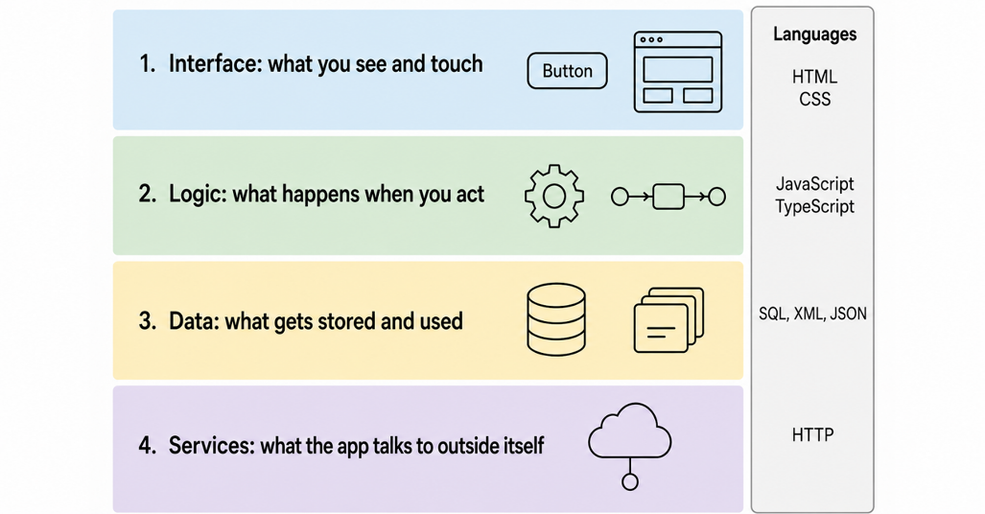
Hình 1.5A: Gần như mọi ứng dụng đều được tạo nên từ bốn loại mảnh này, dù nó chỉ có một tệp hay cả nghìn tệp
Không phải dự án nhỏ nào cũng dùng đủ cả bốn. Trang tí hon bạn dựng ở Chương 1.4 gần như hoàn toàn là giao diện, chưa có logic, dữ liệu hay dịch vụ. Các chương sau sẽ thêm từng loại còn lại, mỗi lần một loại, để bạn có thể xem một dự án lớn dần từ một loại mảnh lên nhiều loại.

HTML, CSS, JavaScript và các công nghệ khác
Rất nhiều ngôn ngữ và công nghệ xuất hiện xuyên suốt cuốn sách này. Mỗi thứ đều đóng một vai trò khác nhau, và việc nhận ra bạn đang nhìn vào cái nào sẽ cho bạn biết rất nhiều về việc một đoạn mã làm gì:
• HTML là viết tắt của HyperText Markup Language (Ngôn ngữ đánh dấu siêu văn bản), và nó mô tả cấu trúc của một trang web: phần nào là tiêu đề, đoạn văn, nút bấm, hay danh sách.
• CSS là viết tắt của Cascading Style Sheets (Bảng kiểu xếp tầng), và nó mô tả cấu trúc đó trông như thế nào: màu sắc, khoảng cách, phông chữ và bố cục.
• JavaScript mô tả điều gì xảy ra khi ai đó tương tác với trang, chẳng hạn như nhấn vào một nút hay gõ vào một biểu mẫu. Đây là ngôn ngữ đứng sau logic và hành vi trên web.
• TypeScript là JavaScript với một lớp bổ sung giúp bắt được một số lỗi trước cả khi mã của bạn chạy, chẳng hạn như vô tình xử lý một con số như thể nó là một từ. Bạn sẽ gặp nó sau này, khi Book 3 giới thiệu React Native để xây dựng một ứng dụng di động.
• HTTP là viết tắt của HyperText Transfer Protocol (Giao thức truyền siêu văn bản), và nó được các trình duyệt web cùng các ứng dụng khách khác dùng để yêu cầu tài nguyên từ các máy chủ và dịch vụ web.
• JSON là viết tắt của JavaScript Object Notation (Ký pháp đối tượng JavaScript), và nó mô tả các tệp dữ liệu có cấu trúc.
• XML là viết tắt của eXtensible Markup Language (Ngôn ngữ đánh dấu mở rộng), và nó mô tả các tệp dữ liệu có cấu trúc.
• SQL là viết tắt của Structured Query Language (Ngôn ngữ truy vấn có cấu trúc), và nó mô tả việc thao tác và truy vấn dữ liệu.
Bạn không cần phải học thuộc lòng các quy tắc chính xác của bất kỳ ngôn ngữ nào trong số này. Bạn chỉ cần nhận ra một khối của mỗi ngôn ngữ qua hình dáng của nó, giống như cách bạn có thể phân biệt một công thức nấu ăn với một danh sách đi chợ mà không cần đọc từng chữ.
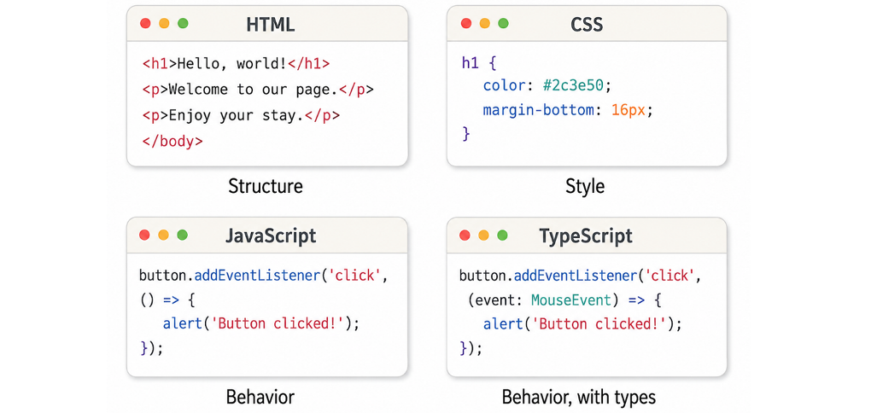
Hình 1.5B: Bốn đoạn ngắn, bốn công việc khác nhau. Học cách nhận ra hình dáng của mỗi ngôn ngữ sẽ giúp ích ngay cả trước khi bạn hiểu được từng chữ.
Thực hành tốt : Khi Claude Code cho bạn xem một tệp mới, hãy liếc qua phần mở rộng của nó trước.
.html
,
.css
,
.js
, và
.ts
hoặc
.tsx
cho bạn biết đang nhìn vào ngôn ngữ nào trong bốn ngôn ngữ đó trước cả khi bạn đọc một dòng nào, giống như cách biểu tượng của một tệp cho bạn biết đó là ảnh hay tài liệu.
Ví dụ thực tế : Một chủ doanh nghiệp nhỏ đang xây dựng trang sản phẩm đầu tiên của mình đã không phân biệt được CSS với JavaScript khi mới bắt đầu. Sau vài chương vừa xem phần mở rộng tệp vừa xem lời giải thích của Claude Code song song, cô ấy có thể nhận ra ngay lập tức liệu một thay đổi mình muốn, chẳng hạn như một màu mới, thuộc về tệp CSS hay ở một nơi hoàn toàn khác.

Gói, framework và API
Có thêm ba thuật ngữ nữa xuất hiện liên tục khi một dự án phát triển vượt ra ngoài một tệp duy nhất:
• Một gói (package) là một đoạn mã do người khác viết sẵn mà bạn thêm vào dự án của mình thay vì tự viết, ví dụ như một công cụ để định dạng ngày tháng
• Một framework là một tập hợp lớn hơn, có quan điểm rõ ràng hơn gồm các gói và quy tắc định hình cách tổ chức của cả một dự án, ví dụ như Expo, thứ bạn sẽ dùng để xây dựng ứng dụng di động trong Quyển 3
• Một API (giao diện lập trình ứng dụng) là một cách được định nghĩa rõ ràng để một phần mềm yêu cầu một phần mềm khác làm điều gì đó, ví dụ như ứng dụng của bạn hỏi một dịch vụ thời tiết về dự báo hôm nay
Bạn sẽ không tự mình chọn hay cấu hình phần lớn những thứ này. Claude Code sẽ chọn và cài đặt những gì một tác vụ cần, và các chương sau sẽ dạy bạn cần kiểm tra gì trước khi tin dùng một thứ, đặc biệt là một gói hay một API vươn ra ngoài dự án của chính bạn.
Cẩn thận : Đừng để những từ lạ khiến bạn ngại đặt câu hỏi. "Gói này làm gì, nói theo cách thông thường ấy?" luôn là một câu hỏi hợp lý để hỏi Claude Code, và là một thói quen đáng xây dựng trước khi bạn dựa vào bất kỳ gói nào mà bạn không hiểu.

Thử ngay bây giờ
Hãy nhìn lại trang bạn đã dựng trong Chương 1.4 và gọi tên thứ bạn đang thực sự nhìn thấy:
1. Mở tệp
index.html
mà bạn đã dựng trong Chương 1.4 hoặc nhờ Claude Code hiển thị nó cho bạn trong khung chat.
2. Xác định xem tệp đó dùng ngôn ngữ nào trong bốn ngôn ngữ của chương này.
3. Quyết định xem tệp đó chủ yếu là giao diện, logic, dữ liệu, hay là sự pha trộn.

Kiểm tra kết quả
Bạn có thể gọi tên bốn loại thành phần phần mềm: giao diện, logic, dữ liệu và dịch vụ không?
Bạn có thể ghép một phần mở rộng tệp, như
.html
hay
.css
, với ngôn ngữ mà nó thường chứa không?
Bạn có thể giải thích, bằng lời của chính mình, gói (package) là gì không?
Bạn có thể giải thích sự khác biệt giữa một gói và một framework không?
Giờ đây bạn đã có thể nhìn vào các tệp của một dự án và nhận ra giao diện, logic, dữ liệu và dịch vụ, ngay cả trước khi bạn có thể tự viết bất kỳ thứ nào trong số đó. Chương tiếp theo sẽ đưa vốn từ vựng đó vào giấy tờ, biến một ý tưởng sơ khai thành một bản tóm tắt một trang mà Claude Code có thể hành động dựa trên đó.

Chương 1.6 Biến một Ý tưởng thành Bản tóm tắt Xây dựng
Trong chương này, bạn sẽ biến một ý tưởng thô thành một tài liệu ngắn gọn gọi là bản tóm tắt xây dựng (build brief). Bản tóm tắt này cho Claude Code một mục tiêu rõ ràng, và cho bạn một cách để sau này kiểm tra xem thứ được xây dựng có thực sự khớp với điều bạn muốn hay không.
Bạn cần sổ tay hoặc ứng dụng ghi chú, và các ghi chú suy ngẫm từ Chương 1.1 nếu bạn có giữ lại. Hãy nghĩ đến một ý tưởng nhỏ cho một công cụ, trang web hoặc ứng dụng khi bạn đọc, dù thật hay tưởng tượng. Đến cuối chương này, bạn sẽ có một bản tóm tắt một trang để đưa cho Claude Code, và bạn có thể dùng lại chính bản tóm tắt đó sau này khi xây dựng một công cụ dòng lệnh thực tế gần cuối Quyển 1 .

Xác định người dùng và vấn đề
Mọi bản tóm tắt đều bắt đầu bằng hai câu hỏi: cái này dành cho ai, và nó giải quyết vấn đề gì cho họ? "Một công cụ để đổi tên tệp" là một khởi đầu, nhưng "một công cụ đổi tên một thư mục ảnh để bao gồm ngày chụp, dành cho người nhập hàng trăm bức ảnh kỳ nghỉ và không bao giờ tìm lại được một bức cụ thể sau này" cho Claude Code, và cả bạn, một thứ cụ thể hơn để nhắm tới.
Hãy viết một hoặc hai câu nêu tên một người cụ thể, kể cả khi người đó là chính bạn, và một vấn đề cụ thể họ đang gặp phải ngay lúc này. Đừng mô tả giải pháp vội. Hãy mô tả vấn đề trước.

Xây dựng cho chính mình, không phải để bán
Claude Code có thể biến một ý tưởng thành một công cụ hoạt động được trong chưa đầy một giờ. Tốc độ đó là mới, nhưng điều không thay đổi là những gì xảy ra sau khi công cụ chạy được: tìm người muốn dùng nó, giải thích vì sao họ nên tin nó, và hỗ trợ họ khi họ đang dùng nó. Những việc đó đã khó trước khi có lập trình bằng AI, và giờ vẫn khó như vậy.
Khoảng cách này khiến những người xây dựng bị bất ngờ. Bạn hoàn thành một ứng dụng chạy được nhanh hơn bạn tưởng, và thật dễ tưởng tượng nó trên cửa hàng ứng dụng, kiếm chút tiền bên lề. Rồi bạn xuất bản nó, và gần như chẳng ai tìm thấy. Ứng dụng không phải là vấn đề. Được chú ý là một kỹ năng riêng, một kỹ năng chẳng liên quan gì đến cách ứng dụng được xây dựng.
Cùng một kiểu mẫu đã xuất hiện mỗi khi một công cụ sáng tạo trở nên dễ dùng hơn một cách đáng kể: phần mềm thu âm tại nhà, chỉnh sửa ảnh và video giá rẻ, công cụ làm website dễ dùng. Mỗi lần như vậy, nhiều người hơn tạo ra sản phẩm. Đúng điều này đã xảy ra với âm nhạc (cảm ơn nhé, GarageBand), thiết kế đồ họa, nhiếp ảnh, và cơn bùng nổ App Store thuở ban đầu. Khi rào cản gia nhập hạ xuống, thị trường bị tràn ngập. Đó là câu chuyện xưa như công nghệ vậy.
Nút thắt không biến mất. Nó chuyển từ việc tạo ra thứ gì đó sang việc khiến ai đó chú ý đến nó. Có được người dùng cho một ứng dụng mới luôn là phần khó nhất, không phải việc viết code. Dù có cả một biển những thứ "vibe-coded" (lập trình theo cảm hứng) nhảm nhí, vẫn có sự khác biệt khổng lồ giữa một dự án cuối tuần và một sản phẩm sẵn sàng cho sản xuất, an toàn, được hỗ trợ. Như người ta nói, phần tinh túy rồi vẫn sẽ nổi lên... nếu nó có ngân sách marketing tốt.
Cuốn sách này dạy bạn cách xây dựng. Marketing, định giá, hỗ trợ và bán thứ bạn xây là một việc khác, lớn hơn nhiều, một việc cần những kỹ năng mà Claude Code không thể giúp bạn viết ra. Vậy nên khi bạn làm qua các chương này, hãy nhắm ý tưởng của bạn vào chính mình, hoặc vào một người bạn biết: một công cụ giải quyết một vấn đề bạn thực sự có.
Khi học cách xây dựng bằng Claude Code, tôi khuyên bạn cứ xây dựng cho chính mình, hoặc cho một người bạn thân hay người thân trong gia đình. Thành quả thực sự của lập trình bằng AI là tạo ra những công cụ riêng được may đo hoàn hảo cho nhu cầu của chính bạn. Hiện tại, hãy gác lại giấc mơ App Store và tận hưởng hệ sinh thái cá nhân hóa, không quảng cáo của bạn.
Cẩn thận : Hãy nhìn vào người bạn đã nêu trong phần người dùng và vấn đề của bản tóm tắt. Nếu đó là "bất kỳ ai muốn..." hoặc "các chủ doanh nghiệp nhỏ cần...", thì bạn đã viết một sản phẩm cho một thị trường, chứ không phải một công cụ cho một người, và bạn sẽ vấp phải cơn ác mộng kinh doanh muôn thuở mang tên "marketing và phân phối". Đó là một ý tưởng hợp lý để có, nhưng nó là một dự án riêng với những kỹ năng riêng, không phải thứ để gộp vào bản tóm tắt đầu tiên của bạn. Nếu một ý tưởng kinh doanh làm bạn hào hứng khi đang soạn bản tóm tắt, hãy ghi nó ở một nơi khác, bên ngoài tệp tóm tắt của bạn. Hãy giữ bản tóm tắt hướng tới phiên bản nhỏ, cụ thể mà bạn sẽ thực sự xây dựng và dùng trong tuần này.

Chọn phiên bản hữu ích nhỏ nhất
Một sai lầm phổ biến là lên kế hoạch cho phiên bản hoàn chỉnh, bóng bẩy của một ý tưởng trước khi xây dựng bất cứ thứ gì. Thay vào đó, hãy hỏi: phiên bản nhỏ nhất mà vẫn hữu ích cho người bạn đã nêu là gì?
Với ví dụ đổi tên ảnh, phiên bản hữu ích nhỏ nhất có thể chỉ là đổi tên tệp dựa trên ngày chụp, và chưa làm gì khác. Việc sắp xếp vào thư mục, xử lý tên trùng lặp, và thêm màn hình cài đặt đều có thể chờ sau. Hãy viết ra một hoặc hai điều mà phiên bản đầu tiên của bạn bắt buộc phải làm, và gác mọi thứ khác lại cho sau này. Bạn không hề từ bỏ những ý tưởng đó. Bạn đang chọn xem nên xây dựng cái gì trước.
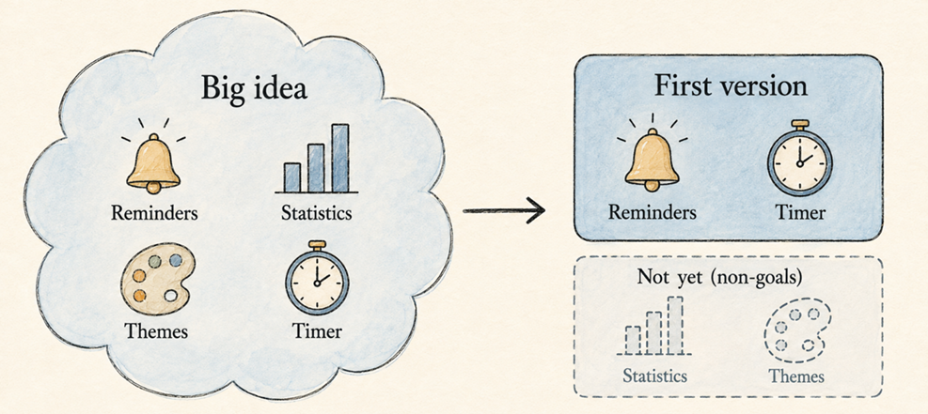
Hình 1.6A: Một bản tóm tắt thu hẹp một ý tưởng lớn thành một phiên bản đầu tiên nhỏ gọn, mà không đánh mất dấu những gì sẽ đến sau
Coi chừng : Một bản tóm tắt có mười tính năng "bắt buộc phải có" không phải là bản tóm tắt cho một phiên bản đầu tiên. Đó là một danh sách ước muốn. Nếu phiên bản hữu ích nhỏ nhất của bạn có hơn ba hoặc bốn mục, hãy tìm những mục bạn có thể hoãn lại mà kết quả vẫn không trở nên vô dụng.
Ví dụ thực tế : Một bạn sinh viên muốn xây dựng công cụ hẹn giờ học tập nhưng cứ thêm ý tưởng mãi: thống kê, âm thanh, giao diện, và nhắc nhở. Việc viết một bản tóm tắt một trang buộc phải đưa ra lựa chọn: phiên bản đầu tiên sẽ chỉ khởi động bộ hẹn giờ, đếm ngược, và báo cho cô ấy khi hết giờ. Mọi thứ khác trở thành mục không-mục-tiêu được ghi rõ ràng, sẵn sàng cho một phiên bản tương lai khi phiên bản đầu tiên thực sự hoạt động.

Viết tiêu chí nghiệm thu và mục không-mục-tiêu
Tiêu chí nghiệm thu là những phát biểu cụ thể, có thể kiểm tra được, cho bạn biết kết quả có thực sự hoạt động hay không. "Công cụ đổi tên tệp đúng cách" thì mơ hồ. "Cho một thư mục chứa các tệp
.jpg
, công cụ đổi tên từng tệp thành
YYYY-MM-DD-original-name.jpg
dựa trên ngày chụp" thì chi tiết hơn và là thứ bạn thực sự có thể kiểm thử.
Mục không-mục-tiêu là những thứ bạn cố ý chưa xây dựng, được viết ra để cả bạn và Claude Code đều nhớ rằng đó là một lựa chọn, chứ không phải một sơ suất. Mục không-mục-tiêu ngăn một dự án nhỏ lặng lẽ phình thành một dự án lớn trước khi bạn chứng minh được phiên bản nhỏ hoạt động. Việc thiếu mục không-mục-tiêu có thể khiến Claude chạy loạn và tạo ra một mớ chức năng mà bạn không muốn.
Một bản tóm tắt một trang thường có bốn phần ngắn: người dùng và vấn đề, phiên bản hữu ích nhỏ nhất, hai hoặc ba tiêu chí nghiệm thu, và hai hoặc ba mục không-mục-tiêu:
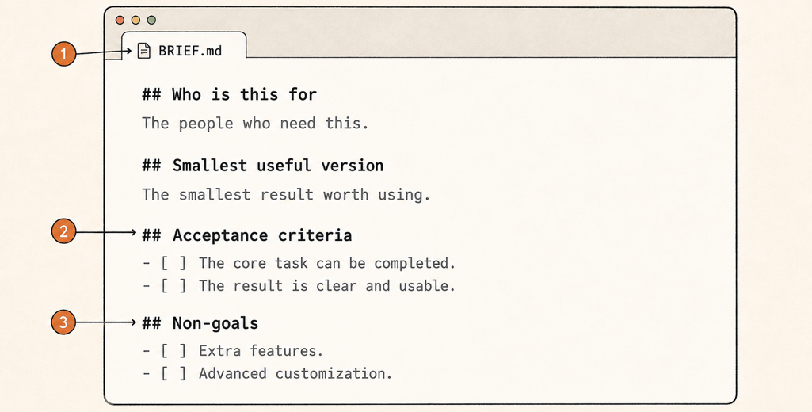
Hình 1.6B: Một bản tóm tắt một trang chỉ cần bốn mục ngắn để cho Claude Code, và cả bạn, một thứ rõ ràng để đối chiếu
Thực hành tốt : Hãy viết các tiêu chí nghiệm thu mà bạn có thể đưa cho người khác và để họ kiểm tra kết quả của bạn mà không cần hỏi lại ý bạn là gì. Nếu một tiêu chí cần bạn giải thích thêm, thì nó vẫn chưa đủ cụ thể.

Hiểu về Markdown, định dạng đằng sau BRIEF.md
Khi bạn lưu bản tóm tắt thành
BRIEF.md
, bạn đang dùng một định dạng văn bản đơn giản gọi là Markdown . Markdown cho phép bạn thêm tiêu đề, chữ in đậm, và danh sách vào một tệp văn bản thuần bằng những ký tự bàn phím thông thường, thay vì bấm nút trong trình soạn thảo văn bản. Phần
.md
ở cuối tên tệp cho VS Code, và hầu hết các chương trình khác, biết rằng tệp dùng Markdown.
Markdown được thiết kế để vẫn dễ đọc ngay cả trước khi được định dạng. Một dòng bắt đầu bằng dấu thăng sẽ thành tiêu đề. Một dòng bắt đầu bằng dấu gạch ngang sẽ thành một mục trong danh sách. Bạn không cần phần mềm đặc biệt để mở hay chỉnh sửa tệp Markdown. Bất kỳ trình soạn thảo văn bản thuần nào cũng được. VS Code còn thêm một thứ hữu ích hơn: một bản xem trước hiển thị định dạng sẽ trông như thế nào, được đề cập sau trong chương này.
Claude Code đọc các tệp Markdown một cách dễ dàng, đó là một lý do khiến các bản tóm tắt, ghi chú, và hướng dẫn trong cuốn sách này thường được lưu dưới dạng tệp
.md
thay vì tài liệu Word hay tệp
.txt
thuần.

Định dạng văn bản bằng cú pháp Markdown
Một bản tóm tắt một trang chỉ cần một vài ký hiệu Markdown. Học những ký hiệu này là bạn có thể định dạng gần như bất kỳ tệp nào trong cuốn sách này:
Phần tử tài liệu | Cú pháp Markdown và khi nào nên dùng
Tiêu đề | Dùng dấu thăng (  #  ) ở đầu dòng để tạo tiêu đề. Một dấu thăng tạo tiêu đề lớn nhất, thường là tiêu đề của tài liệu. Hai dấu thăng (  ##  ) tạo tiêu đề nhỏ hơn, hữu ích cho bốn phần của một bản tóm tắt: người dùng và vấn đề, phiên bản hữu ích nhỏ nhất, tiêu chí chấp nhận, và các mục không nhắm tới. Bạn có thể dùng tối đa sáu dấu thăng cho các cấp tiêu đề từ 1 đến 6.
Nhấn mạnh | Dùng một dấu hoa thị bao quanh một từ hoặc cụm từ để in nghiêng, viết là  *italic text*  . Dùng hai dấu hoa thị bao quanh một từ hoặc cụm từ để in đậm, viết là  **bold text**  . In đậm rất hợp cho một nhãn bạn muốn nổi bật, chẳng hạn  **Acceptance criteria**  .
Gạch đầu dòng | Dùng một dấu gạch ngang và một dấu cách, hoặc một dấu hoa thị và một dấu cách ở đầu dòng để tạo một mục trong danh sách gạch đầu dòng, chẳng hạn một trong các tiêu chí chấp nhận của bạn: - Renames each .jpg file to include the date it was taken  - Leaves the file extension unchanged
Các bước đánh số | Dùng một con số, một dấu chấm và một dấu cách để tạo danh sách đánh số khi thứ tự quan trọng, chẳng hạn các bước ai đó nên làm theo để kiểm thử công cụ của bạn. 1. First step.  2. Second step.
Khoảng cách dọc | Để một dòng trống giữa tiêu đề và đoạn văn theo sau nó, và giữa đoạn văn này với đoạn văn kế tiếp. Markdown dùng các dòng trống để biết nơi một khối văn bản kết thúc và khối khác bắt đầu. Không có dòng trống đó, một danh sách hoặc một đoạn văn có thể không hiển thị như bạn mong đợi.
Mã | Dùng một dấu huyền (backtick) bao quanh một từ hoặc cụm từ để chuyển sang phông đơn cách (monospace), viết là  `monospace`  . Cách này hợp cho các đoạn mã và tên trong hệ thống tệp. Với một khối mã hoặc kết quả đầu ra của terminal, hãy bao quanh khối đó bằng ba dấu huyền kèm mã ngôn ngữ để áp dụng tô sáng cú pháp màu trong phần xem trước: ```html  <title>This is the title of this webpage.</title>  ```
Bảng | Trình bày dữ liệu bằng cách định nghĩa các giá trị cột phân tách bằng dấu gạch đứng và hàng ba dấu gạch ngang: Fruit|Price  ---|---  Apples|US$2.99  Bananas|US$3.99

Bảng 1.6A: Định dạng các phần tử tài liệu phổ biến bằng cú pháp Markdown
Đây là một bản tóm tắt ngắn được viết bằng Markdown, cho thấy tiêu đề, chữ in đậm và danh sách gạch đầu dòng cùng xuất hiện với nhau:
# Photo Renamer
## User and problem
Someone who imports **hundreds** of vacation photos and can never find
a specific one later.
## Smallest useful version
Rename each photo to include the date it was taken.
## Acceptance criteria
- Given a folder of `.jpg` files, renames each one to `YYYY-MM-DD-original-name.jpg` based on the date it was taken
- Leaves files that already match this pattern *unchanged*
## Non-goals
- Sorting photos into folders
- Handling file types other than `.jpg`

Thực hành tốt : Giữ một dòng trống ở trên và dưới mỗi tiêu đề và mỗi danh sách. Chỉ riêng thói quen này đã ngăn được hầu hết các vấn đề định dạng Markdown.

Tạo BRIEF.md trong VS Code
Bạn có thể tạo bản tóm tắt của mình trực tiếp trong VS Code, chính là trình soạn thảo bạn dùng để làm việc với Claude Code:
1. Trong VS Code, mở bảng Explorer ở bên trái, hiển thị các tệp trong thư mục dự án của bạn.
2. Nhấp chuột phải vào một vùng trống của bảng Explorer và chọn New File .
3. Gõ
BRIEF.md
làm tên tệp, bao gồm cả phần đuôi
.md
, rồi nhấn Enter .
4. Gõ bản tóm tắt của bạn vào tệp mới, sử dụng các tiêu đề, chữ in đậm và danh sách gạch đầu dòng từ phần trước.
5. Lưu tệp bằng Ctrl+S trên Windows hoặc Cmd+S trên Mac.
Thực hành tốt : Trong VS Code, hãy đảm bảo rằng File | Auto Save được chọn để tự động lưu các thay đổi vào tệp.
Bây giờ bạn sẽ thấy
BRIEF.md
được liệt kê trong bảng Explorer , với văn bản của bạn được lưu bên trong.

Xem trước tệp Markdown của bạn trong VS Code
Trước khi giao bản tóm tắt của bạn cho Claude Code, sẽ hữu ích khi xem định dạng thực sự trông như thế nào, chứ không chỉ là văn bản thô với các dấu thăng và dấu hoa thị:
1. Mở
BRIEF.md
trong VS Code nếu tệp chưa được mở.
2. Nhấp vào biểu tượng xem trước ở góc trên bên phải của thẻ trình soạn thảo. Nó trông giống như một trang nhỏ có kính lúp.
3. VS Code mở một khung thứ hai hiển thị bản tóm tắt của bạn với tiêu đề thật, chữ in đậm và các gạch đầu dòng, được cập nhật ngay khi bạn gõ trong tệp bên trái.
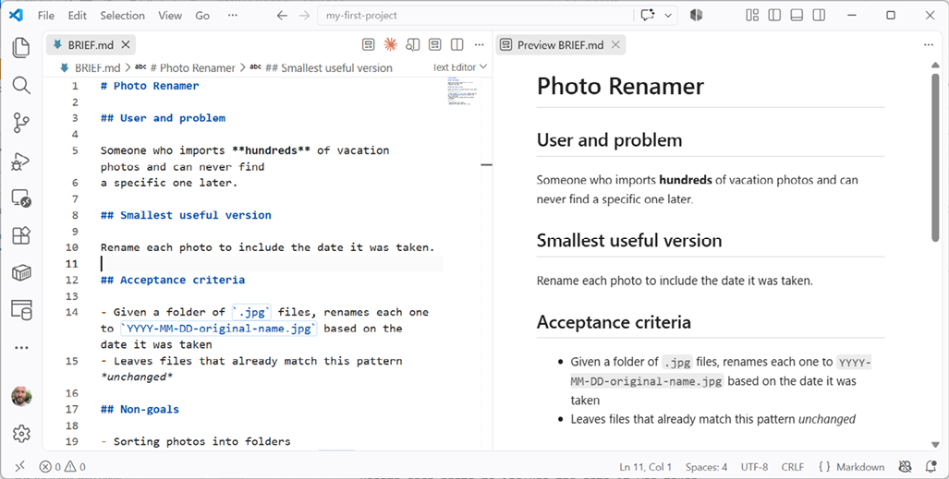
Hình 1.6C: VS Code hiển thị bản xem trước của BRIEF.md
Nếu bạn không thấy biểu tượng xem trước, bạn có thể mở cùng chế độ xem đó bằng Ctrl+Shift+V trên Windows hoặc Cmd+Shift+V trên Mac.
Lưu ý : Thiếu một dòng trống phía trên danh sách là lý do phổ biến nhất khiến tệp Markdown không hiển thị xem trước như bạn mong đợi. Nếu một phần trông sai trong bản xem trước, hãy kiểm tra xem có dòng trống giữa tiêu đề và danh sách bên dưới nó không.
Với cú pháp Markdown và bản xem trước hoạt động được, bạn có thể viết một
BRIEF.md
trông rõ ràng với Claude Code cũng như với chính bạn. Phần tiếp theo sẽ đưa điều này vào thực hành với ý tưởng của riêng bạn.

Thử ngay bây giờ
Biến một trong những ý tưởng của bạn thành một bản tóm tắt hoàn chỉnh dài một trang:
1. Chọn một ý tưởng nhỏ, thật hoặc tưởng tượng, cho một công cụ, trang web hoặc ứng dụng.
2. Viết một hoặc hai câu nêu tên người dùng và vấn đề của họ.
3. Viết một hoặc hai câu mô tả phiên bản hữu ích nhỏ nhất.
4. Viết hai hoặc ba tiêu chí chấp nhận mà bạn thực sự có thể kiểm tra được.
5. Viết hai hoặc ba mục không phải mục tiêu cho phiên bản đầu tiên này.
6. Lưu nó thành một tệp có tên
BRIEF.md
trong một thư mục dự án, hoặc cứ giữ nó trong ghi chú của bạn lúc này.
Nên hỏi gì tiếp theo : Khi đã có bản tóm tắt nháp, hãy yêu cầu Claude Code kiểm tra áp lực nó trước khi bạn xây dựng bất cứ thứ gì:
Read this brief and tell me if any part is vague, missing, or likely to cause confusion once I ask you to build it.

Kiểm tra kết quả
Bản tóm tắt của bạn có nêu tên một người dùng cụ thể và một vấn đề cụ thể, chứ không chỉ một tính năng không?
Có ai khác có thể kiểm tra tiêu chí chấp nhận của bạn mà không cần hỏi ý bạn muốn nói gì không?
Bạn đã viết ra ít nhất hai điều mà bạn cố ý chưa xây dựng chưa?
Bạn có thấy thoải mái khi đưa bản tóm tắt này cho Claude Code làm điểm khởi đầu không?
Tìm hiểu thêm trực tuyến : Viết tiêu chí chấp nhận tốt là một kỹ năng vay mượn từ các đội phần mềm chuyên nghiệp. Nếu bạn muốn đi sâu hơn những gì chương này đề cập, hãy tìm cụm từ "user story acceptance criteria" từ một nguồn phát triển phần mềm uy tín để xem thêm ví dụ. Ví dụ, What is acceptance criteria? Examples and best practices (Atlassian):
https://www.atlassian.com/work-management/project-management/acceptance-criteria
.
Khi đã có bản tóm tắt, bạn có một mục tiêu rõ ràng và một cách để kiểm tra kết quả so với nó sau này. Chương tiếp theo sẽ mài giũa cách bạn thực sự yêu cầu kết quả đó, biến một yêu cầu thô thành một prompt với ngữ cảnh, nhiệm vụ, ràng buộc và các bước kiểm tra mà Claude Code cần.

Chương 1.7 Đưa cho Claude những chỉ dẫn nó có thể dùng, rồi lập kế hoạch trước khi nó chỉnh sửa
Trong chương này, bạn sẽ học một cấu trúc đơn giản để viết prompt, giúp các yêu cầu của bạn gửi đến Claude Code dễ thực hiện và dễ kiểm tra hơn. Bạn cũng sẽ thực hành yêu cầu Claude Code xem xét một dự án và đề xuất kế hoạch trước khi nó thay đổi bất cứ thứ gì, chia một nhiệm vụ lớn thành các bước nhỏ, an toàn mà bạn có thể xem xét trước khi một tệp duy nhất bị thay đổi.
Bạn không cần mở dự án nào cho nửa đầu chương này, tuy nhiên sẽ hữu ích nếu có sẵn một dự án gần đó để thử những prompt này trong thực tế. Với nửa sau, bạn cần mở một thư mục dự án, lý tưởng nhất là một thư mục đã có vài tệp, chẳng hạn như thư mục từ Chương 1.4 . Đến cuối chương này, bạn sẽ nhận ra sự khác biệt giữa một prompt yếu và một prompt mạnh, và thấy thoải mái khi yêu cầu lập kế hoạch trước cho bất kỳ nhiệm vụ nào động đến nhiều hơn một tệp nhỏ.

Cung cấp ngữ cảnh, nhiệm vụ, ràng buộc và các bước kiểm tra
Một prompt mang lại kết quả hữu ích thường có bốn phần, kể cả khi mỗi phần chỉ là một câu:
• Ngữ cảnh : Những gì Claude Code cần biết trước khi bắt đầu, chẳng hạn như bạn muốn nói đến tệp hay thư mục nào, hoặc những gì đã tồn tại.
• Nhiệm vụ : Chính xác điều bạn muốn được làm, bằng những thuật ngữ cụ thể, rõ ràng.
• Ràng buộc : Những gì cần tránh hoặc giữ nguyên, chẳng hạn như "đừng thêm gói mới nào" hoặc "giữ nguyên màu sắc hiện có."
• Kiểm tra : Cách bạn hoặc Claude Code sẽ biết kết quả là đúng, chẳng hạn như "trang vẫn phải mở được mà không có lỗi."
Bạn không cần gắn nhãn bốn phần này mỗi lần viết prompt. Một khi đã biết chúng tồn tại, bạn sẽ tự nhiên đưa chúng vào, giống như một email rõ ràng đề cập ai, việc gì và khi nào cần xong mà không cần tiêu đề trang trọng.
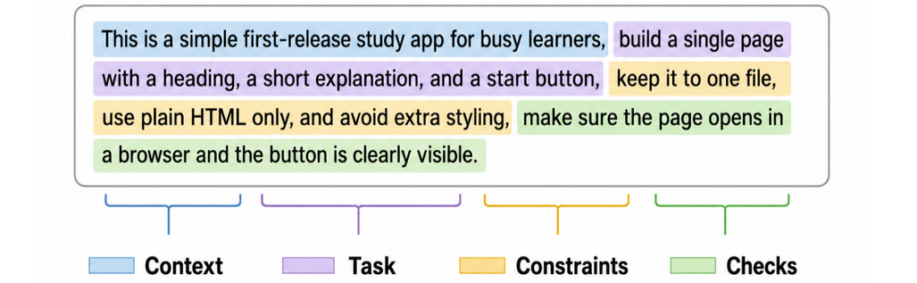
Hình 1.7A: Một prompt mạnh chỉ rõ ngữ cảnh, nhiệm vụ, ràng buộc và các bước kiểm tra của nó, kể cả trong một câu duy nhất
Cẩn thận: Gộp nhiều thay đổi không liên quan vào một prompt, chẳng hạn như đổi bảng màu mới, thêm tính năng mới và sửa lỗi cùng một lúc, sẽ khiến việc xem lại kết quả trở nên khó khăn và khó hoàn tác chỉ một phần nếu có sự cố. Hãy giữ mỗi yêu cầu tập trung vào một kết quả tại một thời điểm.

Yêu cầu giải thích theo trình độ của bạn
Claude Code điều chỉnh cách giải thích khi bạn cho nó biết bạn đã biết những gì. Nếu câu trả lời dùng một thuật ngữ bạn không nhận ra, hãy nói ra thay vì đoán mò hoặc bỏ qua.
Hãy thử những câu như "giải thích bằng ngôn ngữ đơn giản nhé, tôi chưa dùng thuật ngữ này bao giờ," hoặc "tôi hiểu HTML nhưng chưa hiểu JavaScript, bạn có thể giải thích phần này dựa trên điều đó không." Hỏi theo cách này không phải là dấu hiệu bạn tụt lại phía sau. Đó là cách bạn giữ quyền kiểm soát một dự án mà bạn đang chỉ đạo, thay vì chỉ gật đầu với bất cứ thứ gì hiện ra.

Thay những prompt mơ hồ bằng yêu cầu có thể kiểm chứng
Hãy so sánh hai yêu cầu này:
• Yếu:
Làm cho trang trông đẹp hơn.
• Mạnh:
Tăng khoảng cách giữa tiêu đề và đoạn văn, và làm tiêu đề có màu xanh đậm hơn.
Giữ nguyên mọi thứ khác.
Phiên bản yếu khiến Claude Code phải đoán "đẹp hơn" nghĩa là gì, và khiến bạn không thể đánh giá liệu nó có thành công hay không. Phiên bản mạnh chỉ rõ một thay đổi chính xác, và cho bạn một thứ cụ thể để kiểm tra khi xong: khoảng cách, sắc xanh, và rằng không có gì khác bị xê dịch.
Khi một yêu cầu có vẻ khó kiểm tra sau đó, đó thường là dấu hiệu cho thấy nó cần cụ thể hơn trước khi bạn gửi đi, chứ không phải sau khi bạn thấy kết quả.
Thực hành tốt: Trước khi gửi một prompt, hãy tự hỏi: "Nếu Claude Code làm đúng y hệt điều tôi vừa yêu cầu, liệu tôi có thể biết nó có thành công hay không?" Nếu câu trả lời là không, hãy thêm một hai chi tiết cho đến khi thành có.
Ví dụ thực tế: Một người làm dự án nghiệp dư đang xây dựng công cụ lưu công thức nấu ăn nhận thấy những prompt ban đầu của anh ấy, như "làm cho nó đẹp hơn," tạo ra kết quả mà sau đó anh ấy chật vật không diễn tả được điều gì sai. Chuyển sang những yêu cầu cụ thể, mỗi lần một thay đổi hình ảnh, khiến mọi kết quả đều trở thành thứ anh ấy có thể chấp nhận hoặc từ chối trong vài giây, thay vì ngồi nhìn chằm chằm vào trang cố gọi tên điều gì vẫn còn chưa ổn.

Yêu cầu Claude lập kế hoạch trước
Với một tác vụ lớn hơn bản dựng nhỏ trong Chương 1.4 , sẽ hữu ích khi tách việc lập kế hoạch khỏi việc thực hiện. Hãy yêu cầu Claude Code đọc các tệp liên quan và mô tả những gì nó tìm thấy, trước khi yêu cầu nó thay đổi bất cứ điều gì:
Before you change anything, look at the files in this project and tell me what you find. Then propose a plan for adding [the feature you want], without editing any files yet.

Nhiều người làm dự án gọi đây là chế độ Plan (Plan mode): Claude Code nghiên cứu và phác thảo một kế hoạch nhưng chờ bạn phê duyệt trước khi bắt đầu chỉnh sửa. Hãy tìm cách bật tính năng này theo cách bạn đang chạy Claude Code, vì nút điều khiển chính xác có thể thay đổi giữa terminal và tiện ích mở rộng. Kết quả thì vẫn như nhau: bạn thấy kế hoạch trước khi một tệp nào bị thay đổi.
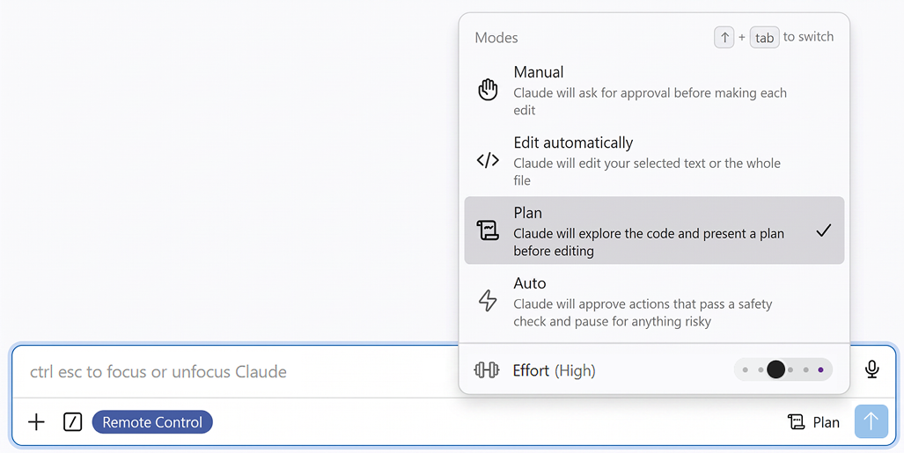
Hình 1.7B: Chuyển sang chế độ Plan trong Claude Code

Chia công việc thành các bước nhỏ an toàn
Một kế hoạch tốt đọc lên giống như một danh sách đánh số ngắn gọn, mỗi bước đủ nhỏ để bạn có thể xem xét nó một cách hợp lý. "Thêm một biểu mẫu liên hệ" là một bước được ngụy trang thành cả một dự án. "Thêm các trường HTML của biểu mẫu, rồi tạo kiểu cho chúng, rồi thêm phần kiểm tra hợp lệ, rồi kết nối nút gửi" là bốn bước, mỗi bước đủ nhỏ để kiểm tra trước khi chuyển sang bước tiếp theo.
Nếu Claude Code đề xuất một kế hoạch chỉ có một hoặc hai bước lớn, thì việc yêu cầu chia nhỏ hơn nữa là hoàn toàn hợp lý. Các bước nhỏ hơn thì dễ xem xét hơn, dễ kiểm thử hơn, và dễ hoàn tác hơn nhiều nếu một trong số chúng hóa ra lại sai.
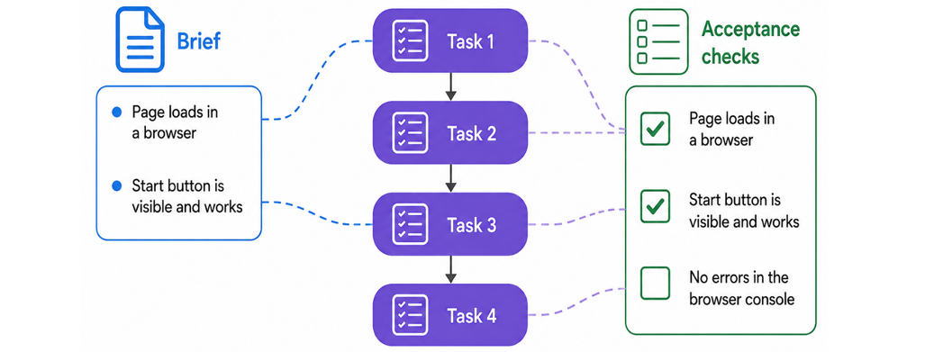
Hình 1.7C: Một kế hoạch tốt kết nối ngược lại với bản tóm tắt yêu cầu của bạn ở một phía, và với một kết quả có thể kiểm tra được ở phía kia

Xem xét và chỉnh sửa kế hoạch
Kế hoạch là một bản nháp, không phải một bản hợp đồng. Hãy đọc từng bước và tự hỏi liệu nó có khớp với điều bạn thực sự muốn không, chứ không chỉ xem nó có nghe hợp lý không. Nếu một bước bị thiếu, không rõ ràng, hoặc giải quyết sai vấn đề, hãy nói ra trước khi phê duyệt bất cứ điều gì:
Step 3 isn't quite right. I want the button to open a confirmation message first, not submit right away. Can you revise the plan?

Chỉnh sửa một kế hoạch trước khi bất kỳ tệp nào bị thay đổi chỉ tốn của bạn một hai câu. Chỉnh sửa sau khi Claude Code đã viết mã trên nhiều tệp thì tốn thời gian của bạn nhiều hơn đáng kể.
Thực hành tốt : Hãy đọc một kế hoạch được đề xuất giống như cách bạn đọc báo giá của một nhà thầu: kiểm tra xem mọi bước có đủ không, kiểm tra xem có gì bất ngờ bị thêm vào không, và hỏi về bất cứ điều gì chưa rõ trước khi bạn đồng ý. Phê duyệt một kế hoạch mà bạn chỉ lướt qua chứ không đọc kỹ sẽ làm mất đi mục đích của việc yêu cầu có kế hoạch. Nếu bạn thấy mình phê duyệt kế hoạch mà không đọc chúng, đó là dấu hiệu để chậm lại, chứ không phải dấu hiệu cho thấy thói quen này không hiệu quả.
Ví dụ thực tế : Một chủ doanh nghiệp nhỏ yêu cầu Claude Code thêm tính năng đặt lịch trực tuyến vào trang web của cô ấy trong một yêu cầu lớn duy nhất. Kế hoạch được đề xuất, sau khi cô ấy yêu cầu, cho thấy công việc được chia thành sáu bước: một biểu mẫu đặt lịch, kiểm tra hợp lệ ngày tháng, một màn hình xác nhận, xử lý lỗi, một email tóm tắt, và một lượt kiểm thử. Việc xem xét từng bước giúp cô ấy phát hiện ra rằng bước năm sẽ gửi email đến địa chỉ của chính cô ấy theo mặc định, một điều cô ấy muốn thay đổi trước khi bất kỳ dòng mã nào được viết.

Thử ngay bây giờ
Hãy thực hành cả hai nửa của chương này: củng cố một câu lệnh mơ hồ, rồi yêu cầu một kế hoạch trước khi bất cứ điều gì thay đổi:
1. Viết một câu lệnh cố ý mơ hồ về một thay đổi bạn muốn thực hiện cho bất kỳ dự án nào, thật hay tưởng tượng.
2. Viết lại nó bằng cách sử dụng ngữ cảnh, nhiệm vụ, ràng buộc và các bước kiểm tra.
3. So sánh hai câu lệnh. Ghi chú những gì bạn đã thêm vào và tại sao nó quan trọng.
4. Nếu bạn đang mở một dự án, hãy gửi phiên bản mạnh hơn và kiểm tra kết quả so với điều bạn đã yêu cầu.
5. Chọn một tính năng nhỏ để thêm vào một dự án hiện có, hoặc tưởng tượng một tính năng cho dự án từ Chương 1.4 .
6. Yêu cầu Claude Code kiểm tra dự án và đề xuất một kế hoạch, mà chưa chỉnh sửa gì cả.
7. Đọc từng bước của kế hoạch.
8. Yêu cầu ít nhất một lần chỉnh sửa, dù chỉ là một thay đổi nhỏ, để luyện thành thói quen.
9. Chỉ khi đó mới phê duyệt kế hoạch và để Claude Code tiếp tục.
Nên hỏi gì tiếp theo : Luyện tập việc biến một ý tưởng mơ hồ thành một yêu cầu cụ thể bằng cách nhờ Claude Code giúp:
Here's a rough idea: [describe it loosely]. Help me turn this into a specific, testable request before I ask you to build it.

Nếu một kế hoạch trông quá lớn hoặc quá mơ hồ, hãy hỏi thẳng:
Break this plan into smaller steps, and tell me what you would check after each one before moving to the next.

Kiểm tra kết quả
Câu lệnh mạnh của bạn có nêu rõ một tệp, trang hoặc phần cụ thể của dự án không?
Nó có nói rõ những gì cần giữ nguyên, chứ không chỉ những gì cần thay đổi không?
Sau đó bạn có thể kiểm tra kết quả mà không phải đoán "hoàn thành" nghĩa là gì không?
Bạn có yêu cầu giải thích ở trình độ của mình ở bất cứ chỗ nào Claude Code dùng một thuật ngữ lạ không?
Bạn có thấy một kế hoạch trước khi bất kỳ tệp nào bị thay đổi không?
Mỗi bước có đủ nhỏ để bạn có thể tự đánh giá riêng nó không?
Bạn có yêu cầu ít nhất một thay đổi đối với kế hoạch trước khi phê duyệt nó không?
Bạn có thể giải thích bằng lời của mình chế độ lập kế hoạch (plan mode) dùng để làm gì không?
Giờ đây bạn đã có thể viết một câu lệnh mà Claude Code có thể hành động theo, yêu cầu một kế hoạch trước khi nó chạm vào bất kỳ tệp nào, và chỉnh sửa kế hoạch đó cho đến khi nó khớp với điều bạn thực sự muốn. Chương tiếp theo sẽ mở rộng quyền kiểm soát đó ra khắp mọi phiên làm việc mà dự án này sẽ có, bằng cách cho nó một bộ nhớ riêng: một tệp
CLAUDE.md
mang các chỉ dẫn của bạn đi tiếp một cách tự động.

Chương 1.8 Trao cho dự án một bộ nhớ
Trong chương này, bạn sẽ tạo một tệp có tên
CLAUDE.md
và dùng nó để trao cho Claude Code những chỉ dẫn tồn tại xuyên suốt các phiên làm việc, thay vì phải nhắc lại mỗi lần bạn mở một cuộc trò chuyện mới.
Bạn cần mở sẵn một thư mục dự án, lý tưởng nhất là thư mục bạn định tiếp tục làm việc qua nhiều buổi khác nhau. Kết thúc chương này, bạn sẽ có một tệp
CLAUDE.md
ngắn gọn trong dự án của mình, và hiểu được điều gì nên đưa vào đó và điều gì không.

Tạo CLAUDE.md
Mỗi khi bạn bắt đầu một phiên Claude Code mới, nó khởi đầu mà không nhớ gì về những cuộc trò chuyện trước đó. Một tệp có tên
CLAUDE.md
, đặt ở vị trí đầu tiên trong thư mục dự án của bạn, sẽ thay đổi điều đó. Claude Code tự động đọc tệp này vào đầu mỗi phiên trong dự án đó, nên bất cứ điều gì được viết ở đó đều không cần phải giải thích lại.
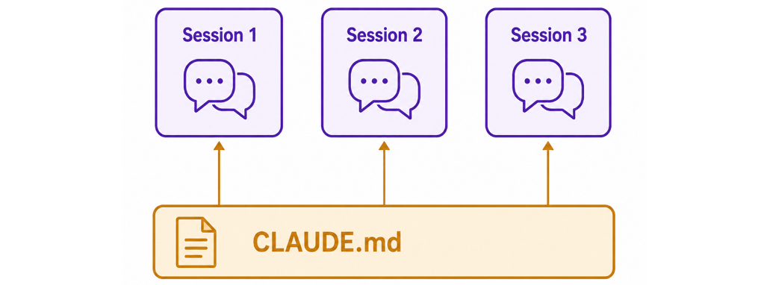
Hình 1.8A: Mỗi phiên đều bắt đầu từ con số không, nhưng CLAUDE.md trao cho tất cả chúng cùng một chỉ dẫn khởi đầu
Cách dễ nhất để tạo một tệp như vậy là nhờ chính Claude Code làm hộ bạn:
Look at this project and create a starting CLAUDE.md file with what you find: the project's structure, any commands I use, and anything else worth remembering.

Hãy xem lại những gì nó tạo ra. Một điểm khởi đầu được tạo tự động chỉ là bản nháp, giống như mọi thứ khác mà Claude Code tạo ra, chứ không phải một tệp hoàn chỉnh.
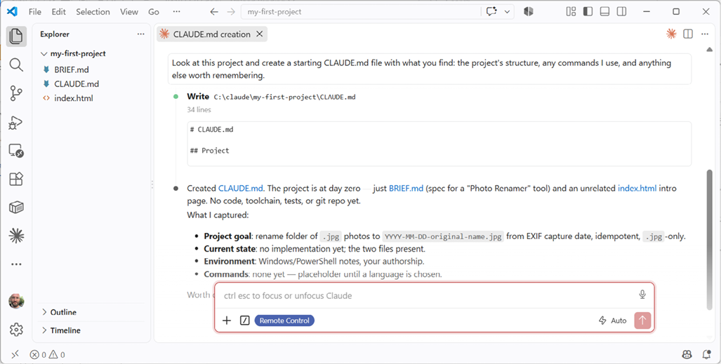
Hình 1.8B: Tạo một tệp CLAUDE.md từ một dự án “ngày đầu tiên” gần như trống rỗng
Thực hành tốt : Cập nhật
CLAUDE.md
ngay khi bạn nhận ra mình đang lặp lại cùng một chỉnh sửa cho Claude Code nhiều hơn một lần. Sự lặp lại đó là dấu hiệu rõ ràng nhất cho thấy có điều gì đó nên thuộc về bộ nhớ của dự án thay vì phải nhắc lại trong mỗi cuộc trò chuyện mới.

Ghi lại cấu trúc, lệnh, phong cách và tiêu chí hoàn thành
Một tệp
CLAUDE.md
hữu ích thì ngắn gọn và cụ thể. Những nội dung phù hợp để đưa vào bao gồm:
• Cấu trúc thư mục của dự án, gói gọn trong một hai câu, để Claude Code không phải khám phá lại mỗi phiên
• Những lệnh bạn thực sự dùng, chẳng hạn cách mở bản xem trước
• Những sở thích về phong cách mà bạn quan tâm, chẳng hạn “dùng HTML và CSS thuần, chưa dùng framework nào”
• Thế nào là “hoàn thành” đối với dự án này, rút ra từ các tiêu chí chấp nhận trong bản mô tả yêu cầu của bạn ở Chương 1.6
Giữ toàn bộ tệp dưới 200 dòng là cùng, và thường thì ngắn hơn một trang cho một dự án nhỏ. Một tệp ngắn gọn, cụ thể sẽ được tuân theo đáng tin cậy hơn một tệp dài, giống như một danh sách ngắn các quy tắc trong nhà dễ nhớ hơn một danh sách dài.
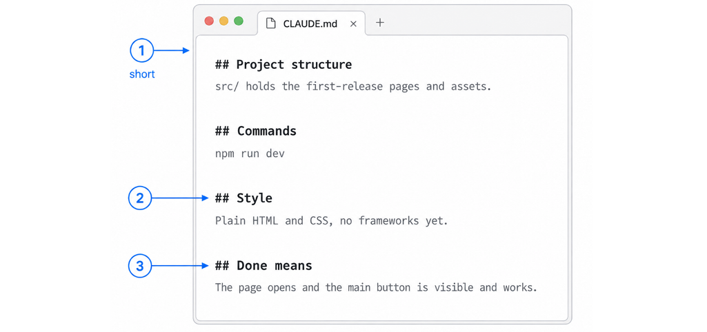
Hình 1.8C: Một tệp CLAUDE.md ngắn gọn, bao quát cấu trúc, lệnh, phong cách và thế nào là hoàn thành, sẽ được tuân theo đáng tin cậy hơn một tệp dài
Cẩn thận : Một tệp
CLAUDE.md
đã trở nên dài và lộn xộn rất dễ bị tạo ra do vô tình, mỗi lần thêm một chút. Thỉnh thoảng hãy lướt qua nó và xóa bỏ bất cứ điều gì đã lỗi thời hoặc không còn đúng. Những chỉ dẫn lỗi thời có thể được tuân theo dễ dàng chẳng kém gì những chỉ dẫn hiện hành.

Giữ dữ liệu cá nhân và thông tin bí mật ở ngoài
CLAUDE.md
là một tệp dự án, và về sau trong cuốn sách này bạn sẽ lưu các dự án vào Git và, đối với trang web trong Cuốn 2 , đẩy chúng lên GitHub. Hãy đối xử với
CLAUDE.md
giống như cách bạn đối xử với bất kỳ tệp nào mà bạn có thể sẽ chia sẻ: tuyệt đối không để mật khẩu, khóa API và thông tin cá nhân trong đó.
Nếu bạn muốn có những ghi chú riêng chỉ dành cho mình, không nên đi kèm với dự án được chia sẻ, thì liên kết Tìm hiểu thêm trực tuyến ở cuối chương này giải thích cách giữ một tệp cá nhân nằm ngoài hệ thống quản lý phiên bản. Hiện tại, quy tắc rất đơn giản: nếu bạn không muốn một người lạ đọc nó, thì nó không thuộc về
CLAUDE.md
.
Ví dụ thực tế : Một người làm dự án sở thích đang xây dựng một bộ sưu tập nhỏ các công cụ dòng lệnh cứ quên nhắc Claude Code, hết phiên này đến phiên khác, rằng anh ấy thích những script ngắn gọn, đơn mục đích hơn là những script kết hợp. Thêm một dòng vào
CLAUDE.md
, "giữ mỗi công cụ trong tệp riêng của nó, làm một việc duy nhất," đã chấm dứt hẳn những lần nhắc đi nhắc lại.

Thử ngay bây giờ
Hãy tạo cho một trong những dự án của riêng bạn một tệp
CLAUDE.md
, rồi đưa nó qua một lượt xem xét nhanh:
1. Mở một thư mục dự án, chẳng hạn như thư mục từ Chương 1.4 hoặc Chương 1.7 .
2. Yêu cầu Claude Code tạo một tệp
CLAUDE.md
khởi đầu cho nó.
3. Đọc kết quả và xóa bỏ bất cứ điều gì bạn không muốn, chẳng hạn những phỏng đoán chưa thật đúng.
4. Thêm một chỉ dẫn của riêng bạn, chẳng hạn một sở thích về phong cách hoặc một lệnh bạn hay dùng.
5. Xác nhận rằng không có gì mang tính cá nhân hay riêng tư trong tệp.
Hỏi gì tiếp theo : Khi tệp
CLAUDE.md
của bạn đã có, hãy kiểm tra xem nó thực sự nói đúng điều bạn nghĩ:
Read the current CLAUDE.md file back to me, and tell me if anything in it looks outdated or unclear.

Kiểm tra kết quả
Dự án của bạn hiện đã có tệp
CLAUDE.md
ở cấp cao nhất chưa?
Tệp đó có mô tả cấu trúc dự án trong một hai câu, chứ không phải cả một bài luận dài không?
Tệp đó có chứa ít nhất một chỉ dẫn do chính bạn thêm vào không?
Bạn đã kiểm tra xem có thông tin cá nhân, riêng tư hay bí mật nào trong đó chưa, và xóa đi nếu có?
Tìm hiểu thêm trực tuyến :
CLAUDE.md
hỗ trợ nhiều tùy chọn nâng cao hơn những gì chương này đề cập, bao gồm các tệp cá nhân không nằm trong bản sao dùng chung của nhóm bạn, và cách tổ chức các dự án dài thành nhiều tệp theo chủ đề. Xem
https://code.claude.com/docs/en/memory
để biết chi tiết mới nhất.
Dự án của bạn giờ đã ghi nhớ các chỉ dẫn của bạn giữa các phiên làm việc. Chương tiếp theo sẽ đảm bảo rằng các tệp của bạn cũng nhớ lịch sử của chính chúng, bằng cách dùng Git để lưu các điểm kiểm tra (checkpoint) mà bạn luôn có thể quay về nếu có sự cố xảy ra.

Chương 1.9 Xem lại thay đổi và lưu điểm kiểm tra với Git
Trong chương này, bạn sẽ học cách đọc một diff, chấp nhận hoặc từ chối một thay đổi cụ thể, và dùng Git để lưu một điểm kiểm tra của dự án mà bạn có thể quay về sau này. Đây chính là tấm lưới an toàn giúp bạn tự tin thử nghiệm mọi thứ, vì một sai sót luôn có thể được hoàn tác. Bạn sẽ học các khái niệm trên lý thuyết trước, rồi sau đó khởi tạo một kho lưu trữ Git và thực hiện một thay đổi được theo dõi.
Bạn cần một thư mục dự án có ít nhất một tệp bên trong, chẳng hạn như thư mục từ Chương 1.4 . Đến cuối chương này, dự án của bạn sẽ được Git theo dõi, với ít nhất một điểm kiểm tra có ý nghĩa được lưu lại.

Đọc một diff
Một diff hiển thị chính xác những gì đã thay đổi giữa hai phiên bản của một tệp, thường với các dòng bị xóa được đánh dấu màu đỏ và các dòng được thêm vào đánh dấu màu xanh lá. Khi Claude Code đề xuất một chỉnh sửa, VS Code có thể hiển thị cho bạn phần so sánh này ngay trong trình soạn thảo, đúng tại vị trí thay đổi, thay vì bắt bạn phải so hai tệp bằng mắt.
Đọc một diff nhanh hơn bạn tưởng. Bạn không phải đọc lại từng dòng không thay đổi. Bạn chỉ cần lướt tìm các dòng đỏ và xanh, rồi tự hỏi liệu mỗi thay đổi có đúng như bạn mong đợi không:
1. Một thay đổi màu chỉ trên một dòng thì nên hiện một dòng đỏ và một dòng xanh, chứ không phải hai mươi dòng mỗi loại.
2. Khi commit một thay đổi, hãy viết một thông điệp commit ngắn gọn, cụ thể mô tả điều gì đã thay đổi, chẳng hạn “Thêm tiêu đề và đoạn văn vào trang chủ,” chứ đừng chỉ viết chung chung là “cập nhật.”
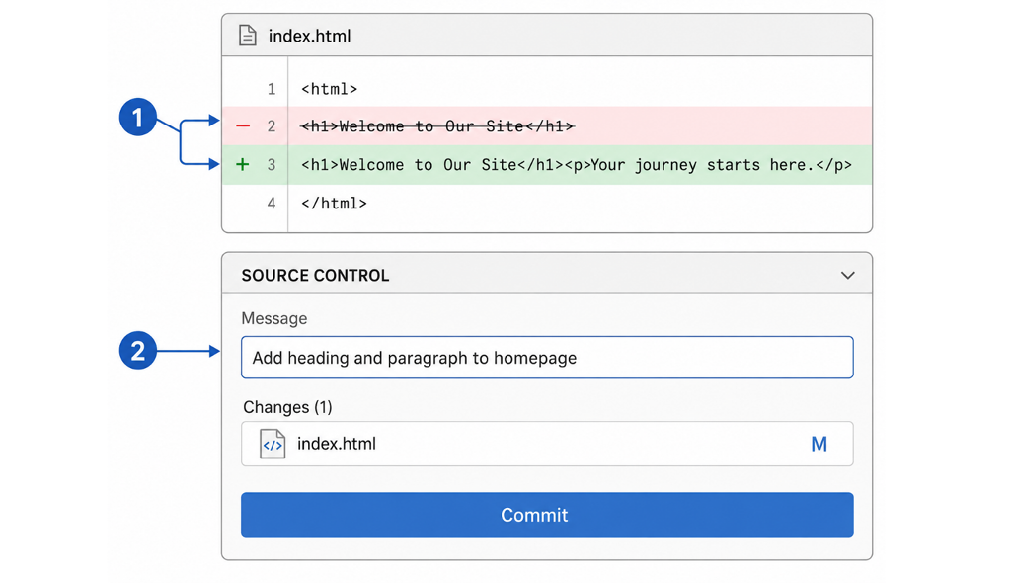
Hình 1.9A: Màu đỏ và xanh lá hiển thị chính xác những gì đã thay đổi. Viết một thông điệp commit cụ thể sẽ biến thay đổi đó thành một điểm kiểm tra mà sau này bạn có thể tin tưởng.

Chấp nhận hoặc từ chối một thay đổi tập trung
Không phải mọi thay đổi trong một diff đều cần cùng một cách xử lý. VS Code cho phép bạn chấp nhận hoặc từ chối từng thay đổi riêng lẻ, chứ không chỉ theo kiểu được ăn cả ngã về không. Nếu bốn dòng thay đổi mà chỉ một dòng có vẻ sai, bạn có thể từ chối riêng dòng đó và giữ lại phần còn lại.
Điều này hữu ích vì đôi khi Claude Code làm đúng phần lớn một thay đổi nhưng sai một chi tiết. Từ chối toàn bộ rồi làm lại từ đầu sẽ lãng phí những phần vốn đã đúng. Việc xem xét ở mức độ chi tiết này chính là một phần giúp bạn giữ quyền kiểm soát dự án, ngay cả khi Claude Code viết phần lớn mã nguồn.

Commit và kho lưu trữ Git
Git là một công cụ theo dõi các thay đổi đối với tệp của bạn theo thời gian, để bạn có thể lưu một điểm kiểm tra (checkpoint) và quay lại đó sau này nếu có gì đó hỏng. Một điểm kiểm tra đã lưu được gọi là commit , và thư mục mà Git đang theo dõi được gọi là kho lưu trữ (repository), hay gọi tắt là repo .
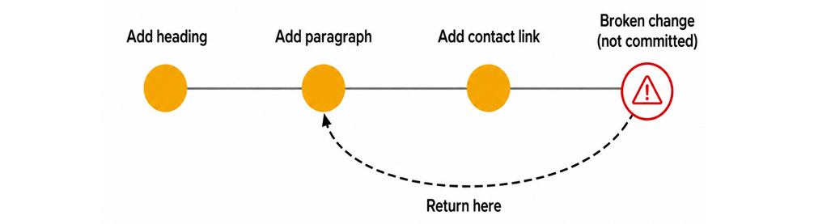
Hình 1.9B: Mỗi commit là một điểm kiểm tra an toàn. Một thay đổi bị hỏng mà bạn chưa commit có thể được gạt sang một bên để quay về bản gần nhất vẫn hoạt động tốt.
Thực hành tốt : Hãy commit tại những điểm dừng tự nhiên: sau khi một tính năng hoạt động, sau khi sửa xong một lỗi, hoặc trước khi bạn thử một điều gì đó mạo hiểm hay mang tính thử nghiệm. Những commit thường xuyên, nhỏ và được mô tả rõ ràng sẽ hữu ích về sau hơn nhiều so với một commit khổng lồ vào cuối phiên làm việc.
Giờ bạn sẽ biến thư mục dự án của mình thành một repo Git và lưu điểm kiểm tra đầu tiên. Bạn có thể làm việc này bằng cách nhờ Claude Code, bằng cách dùng chế độ xem Source Control của VS Code, hoặc bằng cách gõ lệnh trực tiếp trong terminal từ Chương 1.3 . Cả ba cách đều làm cùng một việc. Hãy chọn cách nào bạn thấy tự nhiên nhất, và có thể chuyển đổi qua lại giữa chúng bất cứ lúc nào.

Tải và cài đặt Git cho Windows
Nếu bạn đang dùng Windows, bạn có thể cần tải và cài đặt Git:
1. Dùng trình duyệt ưa thích của bạn để tải Git cho Windows:
https://git-scm.com/install/windows
2. Chạy trình cài đặt. Khi được hỏi, hãy chọn các tùy chọn sau:
• Dùng VS Code làm trình soạn thảo mặc định của Git.
• Ghi đè tên nhánh mặc định cho các kho lưu trữ mới. Nhập
main
thay vì
master
.
• Dùng Git từ dòng lệnh và cả từ phần mềm bên thứ ba.
• Dùng mặc định cho tất cả các tùy chọn khác rồi chọn Install .
3. Chọn Finish .
4. Khởi động lại VS Code và mọi cửa sổ terminal hoặc command prompt.

Khởi tạo Git trong dự án của bạn
Hỏi Claude Code:
Initialize Git in this project and confirm it worked.

Hoặc, trong VS Code:
1. Mở chế độ xem Source Control từ biểu tượng ở bên trái cửa sổ. Nó trông giống như ba chấm được nối với nhau. Bạn có thể nhấn Ctrl+Shift+G trên Windows.
2. Nhấp vào nút Initialize Repository :
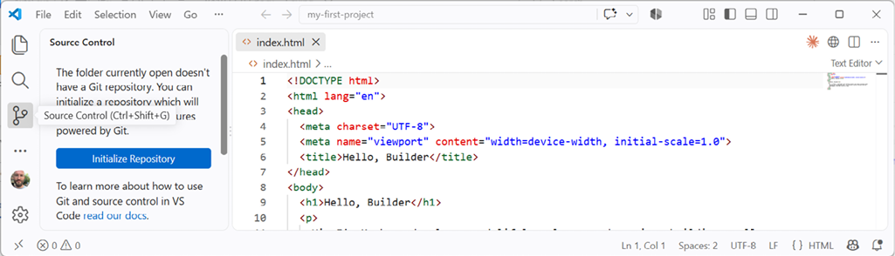
Hình 1.9C: Source Control trong VS Code
Hoặc, trong terminal, từ thư mục dự án của bạn:
git init

Trong VS Code, giờ đây bạn sẽ thấy biểu tượng Source Control với một huy hiệu số nhỏ, hiển thị số tệp có thay đổi mà Git đã nhận ra nhưng chưa lưu, như được hiển thị trong Hình 1.9D .

Đưa các tệp của bạn vào trạng thái tốt, hoạt động được
Trước khi bạn stage bất cứ thứ gì, hãy mở
index.html
từ Chương 1.4 trong trình duyệt của bạn và xác nhận rằng tiêu đề và đoạn văn vẫn hiển thị đúng. Một checkpoint được lưu từ một tệp bị hỏng thì không đáng để có.
Thư mục dự án của bạn có lẽ đã có nhiều hơn một tệp vào lúc này. Bên cạnh
index.html
, bạn cũng nên có
BRIEF.md
từ Chương 1.6 và
CLAUDE.md
từ Chương 1.8 . Mở
CLAUDE.md
và xác nhận, một lần nữa, rằng nó không chứa bất cứ điều gì cá nhân hay riêng tư, vì lần commit này sắp đưa nó vào một vị trí vĩnh viễn trong lịch sử dự án của bạn.

Stage những thay đổi bạn muốn lưu
Staging cho Git biết những thay đổi nào thuộc về checkpoint tiếp theo. Vì
BRIEF.md
,
CLAUDE.md
và
index.html
đều được tạo trước khi Git bắt đầu theo dõi dự án này, nên tất cả chúng sẽ xuất hiện dưới dạng tệp mới, chưa được stage. Checkpoint đầu tiên này là một nơi tốt để ghi lại cả ba cùng lúc, vì chúng đại diện cho trạng thái hiện tại của dự án bạn, chứ không phải ba thay đổi không liên quan.
Trong VS Code, như được hiển thị trong Hình 1.9D :
1. Trong chế độ xem Source Control , bạn sẽ thấy
BRIEF.md
,
CLAUDE.md
và
index.html
được liệt kê dưới Changes .
2. Nếu bạn muốn stage một tệp duy nhất, hãy rê chuột lên tên tệp và nhấp vào biểu tượng + hiện ra bên cạnh. Thao tác này sẽ stage riêng tệp đó.
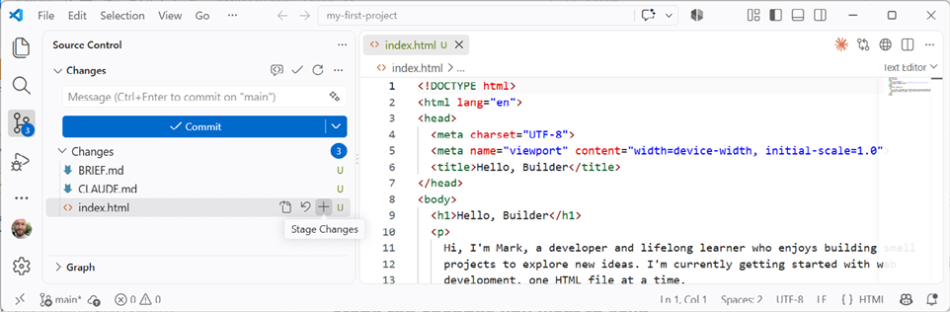
Hình 1.9D: Stage trang web index.html
1. Rê chuột lên chính mục Changes (thay vì một tệp đơn lẻ) và nhấp vào biểu tượng + hiện ra. Chú thích của nó sẽ ghi là Stage All Changes . Thao tác này sẽ stage cả ba tệp cùng lúc.
2. Cả ba tệp giờ đây sẽ chuyển từ Changes sang Staged Changes .
Nếu muốn, bạn có thể nhờ Claude stage các tệp giúp bạn:
Stage BRIEF.md, CLAUDE.md, and index.html in Git.

Hoặc, bạn có thể stage các tệp bằng CLI trong terminal:
git add BRIEF.md CLAUDE.md index.html

Thực hành tốt : Hãy stage từng phần việc đã hoàn thành một lần. Ba tệp này không phải là những thay đổi không liên quan bị gộp chung, mà chúng chính là điểm khởi đầu thực sự của dự án, nên commit chúng cùng nhau là quyết định đúng đắn. Từ nay về sau, khi bạn động vào hai thứ không liên quan trong cùng một phiên, hãy stage và commit chúng riêng rẽ, với thông điệp commit riêng của chúng.

Viết một thông điệp commit cụ thể và lưu commit
Trong chế độ xem Source Control , hãy gõ thông điệp của bạn vào ô văn bản phía trên nút Commit . Với trang chủ bạn đã xây dựng trong Chương 1.4 , một thông điệp commit đầu tiên hay là:
Add project brief, CLAUDE.md, and homepage

Tránh những thông điệp mơ hồ như
updates
hay
changes
. Nhiều tháng sau, một thông điệp cụ thể sẽ cho bạn biết chính xác điểm lưu (checkpoint) đó chứa gì mà không cần mở tệp ra kiểm tra.
Trong VS Code, nhấp vào nút Commit phía trên ô thông điệp (nút này có thể hiển thị biểu tượng dấu kiểm).
Hoặc nhờ Claude Code:
Commit the staged changes with the message "Add project brief, CLAUDE.md, and homepage".

Hoặc, trong terminal:
git commit -m "Add project brief, CLAUDE.md, and homepage"

Giờ đây bạn sẽ thấy Staged Changes trống trong chế độ xem Source Control , và commit của bạn được liệt kê nếu bạn nhấp vào biểu tượng Graph hoặc biểu tượng lịch sử ở đầu bảng điều khiển. Cả ba tệp đều thuộc về điểm lưu đó.

Thực hành với một thay đổi nhỏ
Hãy thực hành lại toàn bộ quy trình thêm một lần nữa với một chỉnh sửa nhỏ, dễ thấy:
1. Mở
index.html
và thay đổi nội dung đoạn văn, chẳng hạn thay phần giới thiệu tạm thời của bạn bằng một câu thật về chính bạn.
2. Lưu tệp, sau đó mở nó trong trình duyệt để xác nhận văn bản mới xuất hiện.
3. Trong chế độ xem Source Control , nhấp vào
index.html
dưới Changes để xem bản so sánh (diff). Xác nhận rằng bạn chỉ thấy đúng một câu mà bạn định thay đổi.
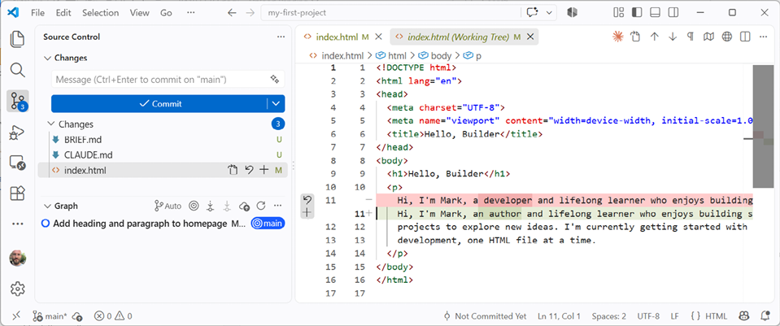
Hình 1.9E: Xem bản so sánh (diff) cho index.html
1. Đưa tệp vào vùng chờ (stage), sau đó commit với một thông điệp chẳng hạn như:
Update paragraph wording on homepage

Giờ bạn đã có hai commit: một commit ghi lại điểm khởi đầu của dự án — bản tóm tắt yêu cầu (brief),
CLAUDE.md
và trang chủ — cùng nhau, và một commit ghi lại một chỉnh sửa cụ thể, duy nhất cho nó. Đó chính xác là cách lịch sử commit nên phát triển: một mốc kiểm tra (checkpoint) rộng hơn cho những gì đã tồn tại, rồi từ đó là những bước nhỏ, tập trung, được mô tả rõ ràng, mỗi bước đều là thứ bạn có thể giải thích cho người khác mà không cần mở bất kỳ tệp nào.
Cẩn thận : Một commit chỉ là điểm quay về an toàn cho những tệp mà nó bao gồm. Nếu bạn quên đưa một tệp vào vùng chờ (stage) trước khi commit, Git không thể bảo vệ các thay đổi của tệp đó. Hãy kiểm tra xem một commit bao gồm những gì trước khi bạn dựa vào nó như lưới an toàn của mình.
Ví dụ thực tế : Một người chuyển nghề đang xây dựng công cụ nhỏ đầu tiên của mình đã thực hiện một thay đổi thử nghiệm làm hỏng thứ mà anh ấy không thể ngay lập tức tìm ra cách sửa. Vì anh ấy đã commit một mốc kiểm tra đang hoạt động tốt mười phút trước đó, anh ấy nhờ Claude Code giúp quay về commit đó, thay vì cố gắng tự hoàn tác một mớ thay đổi rối rắm không rõ ràng:
I broke something with my last change and can't figure out how to fix it. Get my project files back to how they looked at my last commit, without deleting that commit from my history.

Thử ngay bây giờ
Biến dự án của bạn thành một kho Git được theo dõi và lưu một commit thực sự, đã được xem xét:
1. Nhờ Claude Code khởi tạo Git trong dự án của bạn, nếu nó chưa được theo dõi.
2. Thực hiện một thay đổi nhỏ, dễ thấy đối với một tệp, chẳng hạn như văn bản tiêu đề từ Chương 1.4 .
3. Xem lại bản so sánh (diff) trước khi chấp nhận nó.
4. Đưa thay đổi vào vùng chờ (stage) trong chế độ xem Source Control .
5. Viết một thông điệp commit cụ thể và lưu commit.
Nên hỏi gì tiếp theo : Trước khi commit, sẽ hữu ích khi hình dung câu chuyện mà các commit của bạn sẽ kể lại sau này:
Show me the changes since my last commit, summarized in plain language, before I decide what to commit and what message to use.

Kiểm tra kết quả
Dự án của bạn giờ đã được Git theo dõi chưa?
Bạn đã xem lại phần diff, cả dòng đỏ lẫn dòng xanh, trước khi chấp nhận thay đổi chưa?
Thông điệp commit của bạn có mô tả cụ thể những gì đã thay đổi, đủ rõ để vài tháng sau vẫn hiểu được không?
Bạn có tìm thấy commit mới của mình trong lịch sử của chế độ xem Source Control không?
Khi Git đã theo dõi công việc của bạn, một sai sót không còn là điều đáng sợ nữa. Chương tiếp theo sẽ mang đến cho bạn một cách xử lý bình tĩnh và có thể lặp lại mỗi khi có thứ gì đó thực sự hỏng, xử lý từng nguyên nhân một thay vì đoán mò.

Chương 1.10 Gỡ lỗi và kiểm thử từng nguyên nhân một
Trong chương này, bạn sẽ luyện tập một cách bình tĩnh và có thể lặp lại để xử lý khi có thứ gì đó hỏng: tái hiện lỗi, thu thập những gì bạn biết, và hỏi Claude Code từng giả thuyết một và từng bản sửa nhỏ một, thay vì đoán bừa hay yêu cầu viết lại toàn bộ.
Bạn cần một dự án để thử nghiệm, chẳng hạn như trang web ở Chương 1.4 . Nếu hiện tại chưa có gì bị hỏng, bạn sẽ cố tình tạo ra một lỗi nhỏ để có thứ thật mà luyện tập. Đến cuối chương này, việc gỡ lỗi sẽ giống như một sự kiện thường ngày mà bạn biết cách xử lý, chứ không phải một tình huống khẩn cấp.

Tái hiện lỗi
Trước khi nhờ Claude Code sửa bất cứ thứ gì, hãy chắc chắn rằng bạn có thể làm cho lỗi xảy ra lại, một cách có chủ đích, bất cứ khi nào bạn muốn. "Đôi khi nó không chạy" khó sửa hơn nhiều so với "bấm nút lần thứ hai thì không có gì xảy ra, lần nào thử cũng vậy."
Hãy ghi lại chính xác các bước gây ra lỗi. Nếu bạn chưa thể tái hiện nó một cách ổn định, hãy dành vài phút thu hẹp lại xem nó xảy ra khi nào trước khi nhờ trợ giúp. Một lỗi mà bạn có thể tái hiện theo ý muốn cũng là lỗi mà sau này bạn có thể xác nhận là đã thực sự được sửa.

Cố tình thêm một lỗi
Trước khi có thể luyện tập việc tái hiện, thu thập và sửa một lỗi, bạn cần có một lỗi thật để làm việc. Đây là cách thêm một lỗi nhỏ, an toàn vào trang web ở Chương 1.4 , để bạn có thứ thật mà gỡ lỗi thay vì một ví dụ tưởng tượng.
Trang web ở Chương 1.4 chỉ có một tiêu đề và một đoạn văn, chưa có gì có thể thực sự hoạt động sai. Hãy cho nó một tính năng nhỏ trước: một liên kết nhảy về đầu trang:
1. Hỏi Claude Code:
Add an id of "top" to the heading in index.html, and add a new paragraph below the existing one containing a link with the text "Back to top" that links to that heading. Add nine lorem ipsum paragraphs between the intro and the "Back to top" link, so there's enough content to scroll and test the anchor.

2. Mở
index.html
trong trình duyệt của bạn khi Claude Code xác nhận thay đổi.
3. Cuộn xuống cuối trang web rồi bấm Back to top .
Bây giờ bạn sẽ thấy trang nhảy đến tiêu đề khi bấm vào liên kết. Đây là trạng thái cơ sở đang hoạt động của bạn, trạng thái tốt đã biết mà bạn sẽ quay lại sau khi sửa xong lỗi.

Cố tình làm hỏng nó
Bây giờ, hãy tạo ra một lỗi nhỏ, thực tế, chẳng hạn như một liên kết trỏ đến sai chỗ:
1. Mở
index.html
trong VS Code.
2. Tìm liên kết bạn vừa thêm. Nó sẽ trông giống như
<a href="#top">Back to top</a>
.
3. Thay đổi giá trị
href
để nó không còn khớp với
id
của tiêu đề nữa, ví dụ
href="#tpo"
với các chữ cái bị đảo như một lỗi đánh máy cố ý.
4. Lưu tệp lại.
Đây chính là kiểu lỗi mà Claude Code đôi khi tự tạo ra: sai một ký tự, còn mọi thứ khác đều ổn. Đây cũng là lỗi không có thông báo lỗi nào cả, khiến nó trở thành trường hợp đầu tiên tốt để luyện tập.
Lưu ý : Không phải lỗi nào cũng hiện thông báo lỗi. Một liên kết hỏng như thế này sẽ thất bại trong im lặng: không có gì chuyển đỏ, không có gì xuất hiện trong bảng điều khiển (console) của trình duyệt. Bằng chứng duy nhất là trang không làm đúng như bạn mong đợi. Hãy tập làm quen với việc nhận ra cả kiểu vấn đề này nữa, chứ không chỉ những vấn đề tự báo hiệu ra.

Áp dụng vòng lặp với lỗi của chính bạn
Với một lỗi thật, có thể tái hiện được ngay trước mắt, hãy đi qua các bước tương tự trong chương này.
• Tái hiện lỗi : Tải lại
index.html
trong trình duyệt, và bấm Back to top . Xác nhận rằng không có gì xảy ra mỗi lần bạn bấm vào nó.
• Thu thập những gì bạn biết : Ở đây không có thông báo lỗi, nên hãy ghi lại điều thực sự đã xảy ra ("Bấm vào liên kết không có tác dụng gì") và điều bạn mong đợi thay vào đó ("Trang nên nhảy lên tiêu đề").
Yêu cầu một giả thuyết trước khi sửa:
Clicking the "Back to top" link in index.html does nothing. There's no error message. I expected it to jump up to the heading at the top of the page. What do you think is causing this, before you change anything?

Đọc giả thuyết mà Claude Code đưa ra cho bạn. Nó phải chỉ ra sự không khớp giữa
href
của liên kết và
id
của tiêu đề — chính là thứ bạn vừa thay đổi lúc nãy.
Yêu cầu bản sửa nhỏ nhất, rồi kiểm chứng:
Please fix it with the smallest possible change.

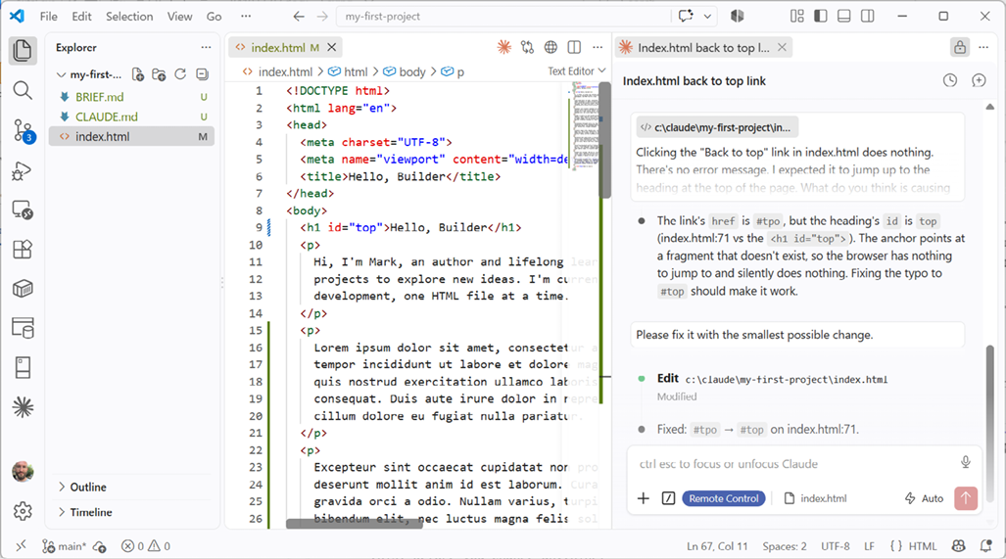
Hình 1.10A: Sửa một lỗi
Tải lại trang và bấm Back to top một lần nữa. Giờ bạn sẽ thấy trang nhảy đến đúng tiêu đề, y như trước khi bạn tạo ra lỗi.
Thực hành tốt : Khi một lỗi đã được sửa, hãy kiểm tra nó theo đúng cách bạn đã kiểm tra lúc nó còn hỏng, chứ đừng đọc đoạn code mới rồi cho rằng nó đúng. Nếu bấm vào liên kết là cách bạn phát hiện ra vấn đề, thì bấm vào liên kết cũng là cách bạn nên dùng để xác nhận nó đã biến mất.
Giờ bạn đã có một ví dụ hoàn chỉnh về vòng lặp tái hiện, thu thập, đặt giả thuyết, sửa, kiểm chứng, áp dụng cho một lỗi do chính bạn tạo ra và tự sửa từ đầu đến cuối. Bài tập Thử ngay ở cuối chương này sẽ yêu cầu bạn lặp lại đúng vòng lặp đó với một lỗi do bạn tự chọn, mà không có ví dụ mẫu để dựa vào.

Thu thập lỗi và hành vi mong đợi
Để sửa một lỗi thực tế hơn, hãy thu thập hai thứ trước khi nhờ Claude Code sửa: điều thực sự đã xảy ra, và điều bạn mong đợi thay vào đó.
"Điều thực sự đã xảy ra" có thể là một thông báo lỗi từ console của trình duyệt, một bài test thất bại, hoặc đơn giản là một kết quả sai trên màn hình. Hãy sao chép nguyên văn thông báo lỗi thay vì diễn giải lại. Những chi tiết nhỏ trong thông báo lỗi thường chỉ thẳng vào nguyên nhân.
"Điều bạn mong đợi thay vào đó" thì dễ bị quên nói ra, nhưng nó cũng quan trọng không kém. "Tổng phải hiển thị $45, chứ không phải $54" cho Claude Code biết chính xác thành công trông như thế nào, giống hệt cách một tiêu chí chấp nhận (acceptance criterion) hoạt động trong bản mô tả yêu cầu (build brief) của bạn.
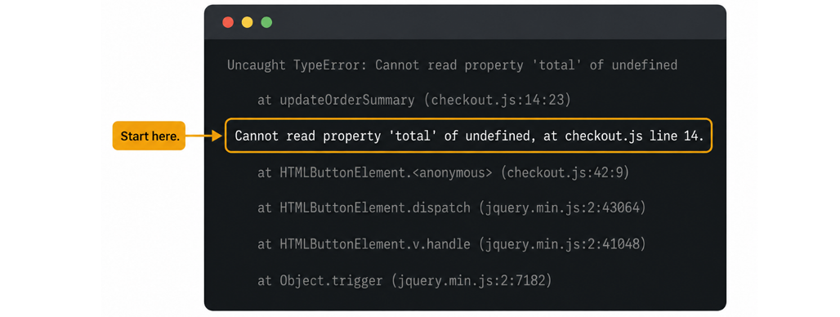
Hình 1.10B: Phần lớn một thông báo lỗi là ngữ cảnh. Thường chỉ một dòng là chỉ ra vấn đề thực sự, và rất đáng để học cách nhận ra nó.

Yêu cầu một giả thuyết, một bản sửa nhỏ, và một bài test
Thay vì yêu cầu sửa ngay, hãy nhờ Claude Code giải thích trước xem nó nghĩ điều gì đang gây ra vấn đề.
Here's what happens: [steps to reproduce]. Here's the error: [exact message]. Here's what I expected: [expected result]. What do you think is causing this, before you change anything?

Thực hành tốt : Hãy yêu cầu bản sửa nhỏ nhất giải quyết đúng nguyên nhân đã nêu, chứ không phải một lần viết lại rộng hơn kiểu "nhân tiện làm luôn". Một bản sửa nhỏ, tập trung thì dễ kiểm chứng hơn và dễ hoàn tác hơn nhiều nếu giả thuyết hóa ra là sai.
Một giả thuyết được nêu rõ, chẳng hạn "tổng đang được tính trước khi áp dụng giảm giá", cho bạn thứ để đánh giá trước khi thay đổi bất kỳ dòng code nào. Khi giả thuyết đã hợp lý với bạn, hãy yêu cầu bản sửa nhỏ nhất giải quyết nó, rồi kiểm tra bằng cách tái hiện lại vấn đề ban đầu để xác nhận nó thực sự đã biến mất, chứ không chỉ là đã thay đổi.
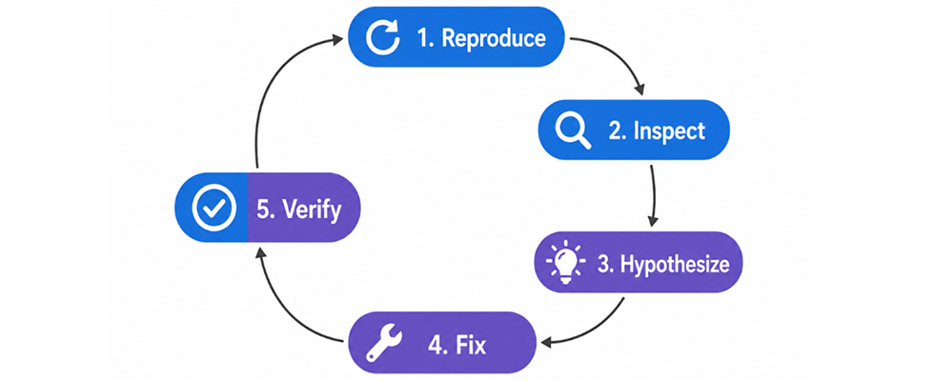
Hình 1.10C: Gỡ lỗi (debugging) cũng có vòng lặp nhỏ riêng: tái hiện vấn đề, hiểu nó, đề xuất nguyên nhân, sửa nó, rồi kiểm chứng rằng vấn đề ban đầu thực sự đã biến mất
Cẩn thận : Một bản sửa khiến triệu chứng cụ thể biến mất không giống với một bản sửa giải quyết nguyên nhân thực sự. Nếu bạn không thể giải thích, bằng lời của chính mình, tại sao một bản sửa lại hiệu quả, hãy yêu cầu Claude Code giải thích mối liên hệ giữa nguyên nhân và thay đổi trước khi bạn chấp nhận nó.
Ví dụ thực tế : Công cụ nhỏ của một sinh viên chỉ bị crash khi được đưa vào dữ liệu đầu vào rỗng, điều mà cô ấy chưa từng tự kiểm thử. Việc cố ý tái hiện lỗi crash, rồi chia sẻ thông báo lỗi chính xác với Claude Code, đã dẫn đến một giả thuyết chỉ trong một lượt trao đổi: công cụ không kiểm tra dữ liệu đầu vào rỗng trước khi cố sử dụng nó. Một bản sửa hai dòng, được kiểm thử lại với đúng dữ liệu đầu vào rỗng đó, đã giải quyết được vấn đề.

Thử ngay bây giờ
Hãy chạy vòng lặp tái hiện, đặt giả thuyết, sửa, xác minh trên một lỗi do chính bạn chọn, lần này không có ví dụ mẫu để dựa vào:
1. Cố ý đưa một vấn đề nhỏ vào một dự án, chẳng hạn đổi một từ trong một tệp khiến một liên kết ngừng hoạt động, hoặc đổi tên một tệp mà Claude Code mong đợi tìm thấy.
2. Tái hiện vấn đề và ghi lại các bước chính xác.
3. Thu thập thông báo lỗi chính xác, nếu có, và ghi lại điều bạn mong đợi thay vào đó.
4. Yêu cầu Claude Code đưa ra giả thuyết trước khi sửa.
5. Khi bạn đã hiểu và chấp nhận giả thuyết, hãy yêu cầu bản sửa nhỏ nhất, rồi tái hiện lại vấn đề ban đầu để xác nhận nó đã được giải quyết.
Nên hỏi gì tiếp theo : Khi một lỗi đã được sửa, đáng để kiểm tra xem bản sửa có thể làm hỏng thứ gì khác không:
Now that this is fixed, are there other situations similar to this one that might have the same problem?

Kiểm tra kết quả
Bạn có thể tái hiện vấn đề một cách đáng tin cậy trước khi nhờ trợ giúp không?
Bạn đã thu thập thông báo lỗi chính xác, chứ không phải một bản diễn giải lại chứ?
Claude Code có giải thích một giả thuyết trước khi thay đổi bất cứ điều gì không?
Bạn đã xác nhận bản sửa bằng cách tái hiện lại vấn đề ban đầu, và thấy nó được giải quyết chưa?
Giờ bạn đã có một quy trình để xử lý khoảnh khắc có thứ gì đó bị hỏng. Chương tiếp theo sẽ xem xét kỹ hơn những gì Claude Code xin phép bạn, và cách bảo vệ mật khẩu, khóa, cùng phán đoán của chính bạn khi dự án của bạn phát triển.

Chương 1.11 Bảo vệ bí mật và đặt câu hỏi với mã được tạo ra
Trong chương này, bạn sẽ xem xét kỹ hơn các yêu cầu cấp quyền của Claude Code, học cách giữ mật khẩu và khóa API ra khỏi dự án và ra khỏi Git, đồng thời xây dựng thói quen đặt câu hỏi với mã được tạo ra thay vì tin tưởng nó một cách tự động.
Bạn cần một thư mục dự án, lý tưởng nhất là thư mục đã được Git theo dõi, từ Chương 1.9 . Đến cuối chương này, bạn sẽ hiểu một yêu cầu cấp quyền thực sự đang bảo vệ bạn khỏi điều gì, và biết bí mật nên nằm ở đâu thay vì nằm trong mã của bạn.

Hiểu về quyền
Từ Chương 1.4 , bạn đã thấy Claude Code tự kiểm tra hành động của mình trước khi thực hiện. Chế độ Auto, chế độ mặc định, chạy mọi hành động qua một bước kiểm tra an toàn trước tiên. Việc đọc các tệp bên trong dự án của bạn gần như luôn vượt qua bước kiểm tra đó ngay lập tức, vì việc đọc không thể thay đổi bất cứ điều gì. Một hành động khó hoàn tác, chẳng hạn như xóa một tệp, hoặc một hành động vươn ra ngoài dự án của bạn, chẳng hạn như gửi dữ liệu đến một dịch vụ bên ngoài, thì có nhiều khả năng khiến Claude Code dừng lại và hỏi, hoặc tìm một cách an toàn hơn để làm cùng công việc đó.
Nếu nhiều hành động liên tiếp bị chặn theo cách này, Claude Code chuyển sang hỏi về mọi thứ trong phần còn lại của phiên làm việc đó, giống như cách chế độ Manual luôn hoạt động. Điều này cho bạn cơ hội thấy được điều gì thực sự đang được đề xuất thay vì cứ đụng phải cùng một rào cản hết lần này đến lần khác.
Khi Claude Code thực sự xin phép để chạy một lệnh, hãy đọc xem nó thực sự đang xin làm gì trước khi phê duyệt, giống như cách bạn đọc một kế hoạch trước khi chấp nhận nó trong Chương 1.7 . Bạn thường có thể phê duyệt vĩnh viễn một lệnh cụ thể, quen thuộc cho một dự án, để không bị hỏi lại cho đúng hành động đó, trong khi bất cứ điều gì lạ vẫn sẽ dừng lại và hỏi.
Nếu bạn muốn tự mình xem mọi yêu cầu, hãy chuyển sang chế độ Manual từ chỉ báo chế độ mà bạn đã dùng trong Chương 1.4 . Chế độ Manual hỏi trước mỗi thay đổi tệp và mỗi lệnh, không có bất kỳ phán đoán nào được đưa ra thay bạn.
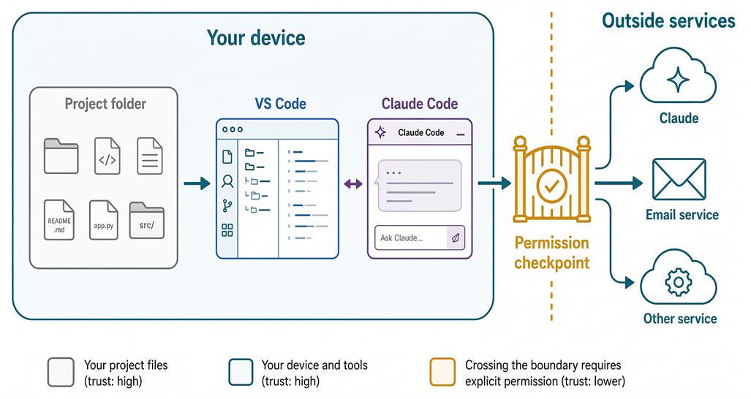
Hình 1.11A: Phần lớn những gì diễn ra đều ở lại bên trong dự án và thiết bị của bạn. Cổng màu hổ phách đánh dấu nơi có thứ gì đó vươn ra ngoài, và là nơi quyền hạn quan trọng nhất.
Cẩn thận : Một yêu cầu cấp quyền mà bạn không hiểu không phải là thứ để phê duyệt vì mất kiên nhẫn. Nếu một lệnh được đề xuất trông lạ, hãy yêu cầu Claude Code giải thích nó làm gì bằng ngôn ngữ đơn giản trước khi bạn quyết định.
Tìm hiểu thêm trực tuyến : Hệ thống quyền của Claude Code có nhiều tùy chọn cấu hình hơn những gì chương này đề cập, bao gồm cách đặt chế độ mặc định và các cách phê duyệt hoặc chặn các lệnh cụ thể trước. Xem
https://code.claude.com/docs/en/permissions
để biết chi tiết hiện tại.

Giữ khóa ra khỏi mã và Git
Một khóa API giống như một mật khẩu cho phép dự án của bạn sử dụng một dịch vụ bên ngoài, chẳng hạn như gửi email hoặc lấy dữ liệu thời tiết. Nếu một khóa lọt vào trong một tệp được commit vào Git, và sau đó được đẩy lên GitHub trong Sách 2 hoặc Sách 3 , nó có thể trở nên hiển thị với bất kỳ ai, ngay cả khi sau đó bạn xóa nó đi, vì Git ghi nhớ các phiên bản cũ.
Cách khắc phục tiêu chuẩn là một tệp thường có tên
.env
, được giữ ngoài kiểm soát phiên bản, chứa các khóa và các giá trị nhạy cảm khác tách biệt với mã thực tế của bạn. Một tệp có tên
.gitignore
cho Git biết những tệp nào cần loại hoàn toàn khỏi mọi commit, và
.env
gần như luôn thuộc vào danh sách đó:
Set up a .env file for any keys this project needs, and make sure .gitignore is set up so it's never committed.

Hầu hết các dự án trong cuốn sách này chưa cần đến các dịch vụ bên ngoài, nên có thể một thời gian bạn sẽ chưa tạo một tệp
.env
thực sự. Biết mẫu này ngay bây giờ nghĩa là bạn sẽ nhận ra nó ngay lập tức khi Sách 2 hoặc Sách 3 giới thiệu một dịch vụ thực sự cần đến nó.
Nếu bạn yêu cầu Claude Code thiết lập một tệp
.env
trong dự án hiện tại của bạn, nó có thể sẽ từ chối, mặc dù nó có thể tạo trước một tệp
.gitignore
bỏ qua
.env
và
.env.*
(nhưng cho phép một tệp
.env.example
được commit nếu sau này bạn muốn có một tệp để ghi lại các biến dự kiến):
# Environment / secrets
.env
.env.*
!.env.example

Kiểm tra các gói, quyền riêng tư, bảo mật và những tuyên bố không được hỗ trợ
Trước khi chấp nhận một gói mới vào dự án của bạn, thật hợp lý khi đặt vài câu hỏi: nó thực sự làm gì, nó còn được duy trì không, và dự án có cần nó không. Claude Code có thể trả lời trực tiếp những câu hỏi này:
Before adding this package, explain what it does, whether it's actively maintained, and whether there's a simpler way to get the same result without adding a dependency.

Thói quen đặt câu hỏi tương tự cũng áp dụng cho các lời giải thích, không chỉ mã nguồn. Nếu Claude Code nêu điều gì đó như một sự thật, chẳng hạn như một tuyên bố về giá của một dịch vụ, một đạo luật, hay một cam kết bảo mật, hãy coi đó là một tuyên bố cần kiểm chứng chứ không phải một câu trả lời đã ngã ngũ, đặc biệt khi liên quan đến tiền bạc, quyền riêng tư hay an toàn.
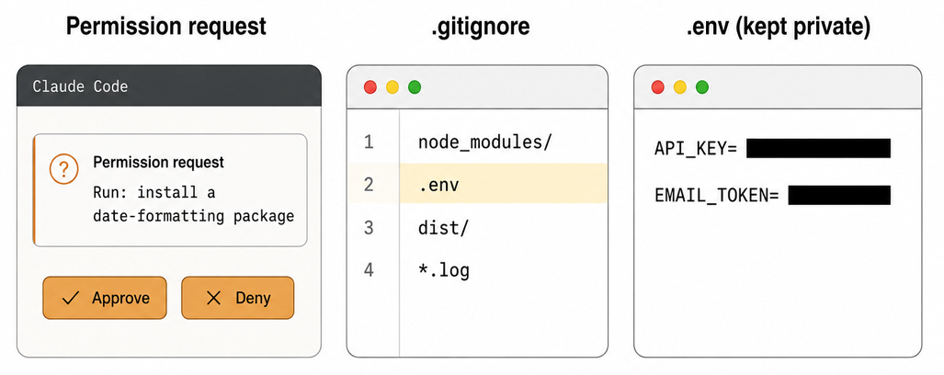
Hình 1.11B: Một yêu cầu cấp quyền, một mục trong .gitignore, và một tệp .env đã được che thông tin: ba thói quen nhỏ giúp giữ bí mật khỏi lịch sử chia sẻ của dự án
Thực hành tốt : Trước khi gõ bất cứ điều gì vào một câu lệnh (prompt), hãy tự hỏi liệu bạn có thấy thoải mái nếu đoạn văn bản đó xuất hiện ở một nơi công khai không. Hãy đối xử với câu lệnh giống như cách bạn đối xử với thông tin mà bạn sắp dán vào một email gửi cho người lạ.
Ví dụ thực tế : Một người làm nghề tự do đang thử nghiệm một gói mới để xử lý ngày tháng đã hỏi Claude Code liệu nó có còn được duy trì tích cực không, theo thói quen hình thành từ chương này. Câu trả lời cho thấy gói đó đã không được cập nhật trong vài năm, và một lựa chọn thay thế được duy trì tốt làm được cùng công việc. Mười giây đặt câu hỏi đã tránh được việc xây dựng trên một thứ mong manh.

Thử ngay bây giờ
Hãy kiểm tra nhanh bí mật và phụ thuộc cho một trong các dự án của bạn:
1. Mở một dự án có Git theo dõi.
2. Hỏi Claude Code xem nó có thấy tệp nào trông như chứa bí mật, mật khẩu hay dữ liệu cá nhân không.
3. Nếu dự án của bạn đang dùng, hoặc sắp dùng, một API key, hãy nhờ Claude Code thiết lập một tệp
.env
và xác nhận rằng
.gitignore
loại trừ nó.
4. Chọn một gói đã có trong dự án của bạn, nếu có, và hỏi Claude Code xem nó có còn được duy trì tích cực không. Nên hỏi gì tiếp theo : Khi dự án của bạn đã được thiết lập với bí mật được tách riêng, đáng để kiểm tra định kỳ:
Scan this project for anything that looks like a password, API key, or personal information that shouldn't be committed to Git.

Kiểm tra kết quả
Bạn có thể giải thích, bằng lời của mình, vì sao một số hành động yêu cầu cấp quyền còn những hành động khác thì không?
Bạn có biết một API key nên nằm ở đâu trong dự án, và nơi nào nó tuyệt đối không nên nằm?
Tệp
.gitignore
của bạn có loại trừ bất cứ thứ gì cần được giữ riêng tư không?
Bạn có thể kể ra một câu hỏi đáng để hỏi trước khi thêm một gói mới vào dự án không?
Bạn đã đi qua mọi thói quen mà cuốn sách này đặt ra để dạy: viết bản tóm tắt yêu cầu (brief), đưa chỉ dẫn rõ ràng, lập kế hoạch trước khi chỉnh sửa, giữ bộ nhớ của dự án, xem lại diff, lưu checkpoint, gỡ lỗi một cách bình tĩnh, và đặt câu hỏi về những gì bạn phê duyệt. Chương cuối cùng đưa tất cả những điều đó vào vận hành trên một dự án, được xây từ một thư mục trống đến một công cụ hoàn chỉnh.

Chương 1.12 Dự án – Xây dựng một công cụ mà bạn sẽ dùng
Chương này là dự án hoàn chỉnh đầu tiên của bạn. Bạn sẽ quyết định một công cụ dòng lệnh nhỏ nên làm gì, xây dựng nó với Claude Code bằng mọi thứ từ cuốn sách này cho đến nay, và quản lý nó bằng Git từ commit đầu tiên đến commit cuối cùng. Ở đây không có kỹ năng mới nào để học. Chỉ có một dự án để hoàn thành.
Bạn cần mọi thứ từ cuốn sách này cho đến thời điểm này: sự thoải mái với terminal, thói quen viết bản tóm tắt yêu cầu, thói quen yêu cầu một kế hoạch, một tệp
CLAUDE.md
, và thói quen commit các checkpoint trong khi làm. Hãy dành nhiều thời gian cho chương này hơn các chương trước, ít nhất một giờ, có thể chia ra nhiều lần ngồi làm.
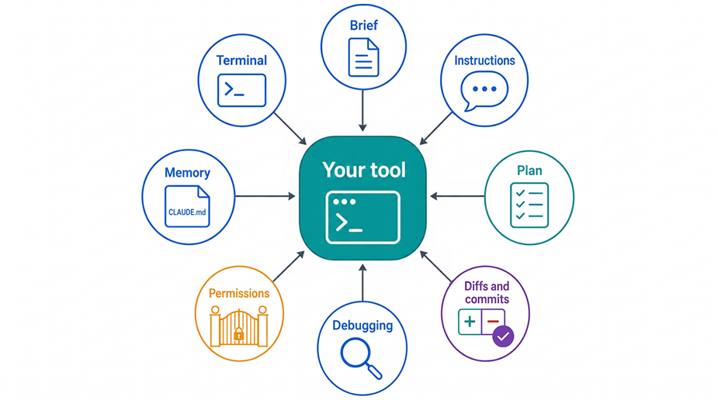
Hình 1.12A: Mọi kỹ năng từ cuốn sách này, từ viết bản tóm tắt yêu cầu đến commit một checkpoint, đều hội tụ trong một công cụ hoàn chỉnh

Quyết định công cụ dòng lệnh sẽ làm gì
Công cụ dòng lệnh (command-line tool) là một chương trình nhỏ mà bạn chạy bằng cách gõ một lệnh, thay vì nhấp chuột qua một ứng dụng đồ họa. Nó đọc một số đầu vào, làm một việc, và cho bạn xem kết quả. Điều đó khiến nó trở thành dự án đầu tiên tốt: đủ nhỏ để hoàn thành, đủ thực tế để thực sự dùng về sau.
Nếu bạn đã có ý tưởng, hãy dùng nó. Nếu không, đây là vài điểm khởi đầu phù hợp cho một công cụ đầu tiên:
• Một công cụ đếm từ, báo cáo có bao nhiêu từ, câu và ký tự trong một tệp văn bản bạn đưa cho nó.
• Một danh sách việc cần làm (to-do list) đơn giản mà bạn có thể thêm vào, liệt kê, và đánh dấu hoàn thành từ terminal.
• Một công cụ chuyển đổi đơn vị cho thứ gì đó bạn cá nhân dùng thường xuyên, chẳng hạn như đơn vị đo lường trong nấu ăn hoặc ước tính tiền tệ.
• Một công cụ ghi nhật ký (journal logger) nối thêm một mục có ghi ngày tháng vào một tệp mỗi lần bạn chạy nó.
Dù bạn chọn ý tưởng nào, hãy viết bản tóm tắt yêu cầu cho nó ngay bây giờ, dùng cấu trúc từ Chương 1.6 : người dùng và vấn đề, phiên bản hữu ích nhỏ nhất, hai hoặc ba tiêu chí chấp nhận, và hai hoặc ba điều không nhắm tới (non-goals). Nếu bạn đã viết một bản tóm tắt yêu cầu hồi Chương 1.6 cho một ý tưởng như thế này, bạn có thể dùng lại nó ở đây.
Bạn sẽ có một tệp
BRIEF.md
, giống như một trong những ví dụ sau:
• Bộ đếm từ : Báo cáo số từ, số câu và số ký tự cho một tệp văn bản, với các tiêu chí buộc nó phải xử lý được một tệp chỉ có một từ và một tệp trống, chứ không chỉ tệp bình thường:
https://github.com/markjprice/claude-code-vb/blob/main/files/book-1/word-counter/BRIEF.md
• Danh sách việc cần làm : Thêm, liệt kê và đánh dấu các công việc đã hoàn thành ngay từ terminal, với hạn chót, đồng bộ hóa và xóa vĩnh viễn được đẩy ra thành các mục tiêu không làm (non-goals):
https://github.com/markjprice/claude-code-vb/blob/main/files/book-1/todo-list/BRIEF.md
• Bộ chuyển đổi đơn vị : Một danh mục mà bạn thực sự dùng (đong đo nguyên liệu nấu ăn hoặc quy đổi tiền tệ khi du lịch), với mục tiêu không làm rõ ràng là không bao quát mọi đơn vị, để bản tóm tắt không âm thầm phình to thành một bộ chuyển đổi vạn năng:
https://github.com/markjprice/claude-code-vb/blob/main/files/book-1/unit-converter/BRIEF.md
• Ghi nhật ký : Nối thêm một mục có ghi ngày vào một tệp duy nhất, với các tiêu chí bao quát cả trường hợp tệp chưa tồn tại lẫn trường hợp ghi hai lần trong cùng một ngày:
https://github.com/markjprice/claude-code-vb/blob/main/files/book-1/journal-logger/BRIEF.md
Cẩn thận nhé : Một dự án không có mục tiêu không làm nào thì thường có xu hướng phình to không ngừng. Nếu bạn thấy mình đang thêm những tính năng không có trong bản tóm tắt ban đầu, hãy dừng lại và tự hỏi liệu chúng có thuộc về phiên bản đầu tiên này không, hay nên tách riêng ra thành một phiên bản tiếp theo rõ ràng.

Quản lý kiểm soát phiên bản (source control) với Git
Hãy coi Git là một phần của việc xây dựng công cụ, chứ không phải việc làm sau đó:
• Khởi tạo Git sớm, trước khi bạn có bất cứ thứ gì mà bạn sẽ tiếc nếu mất
• Commit sau mỗi bước tiến triển hoạt động được, với một thông điệp cụ thể mô tả điểm lưu (checkpoint) đó chứa những gì
• Nếu một thử nghiệm đi chệch hướng, hãy dùng một commit trước đó làm đường quay về, thay vì cố gắng tự tay hoàn tác một mớ thay đổi rối rắm
• Trước khi bạn coi công cụ là đã hoàn thành, hãy nhìn lại lịch sử commit của mình. Nó nên đọc như một câu chuyện ngắn gọn, hợp lý về cách công cụ đã thành hình

Xây dựng công cụ với Claude Code
Hãy làm theo đúng vòng lặp mà bạn đã luyện tập xuyên suốt cuốn sách này, từng bước tiến nhỏ một:
1. Tạo một thư mục dự án mới và mở nó trong VS Code.
2. Thêm tệp
BRIEF.md
của bạn vào thư mục dự án.
3. Yêu cầu Claude Code tạo một tệp
CLAUDE.md
khởi đầu, dựa trên bản tóm tắt của bạn.
4. Yêu cầu Claude Code xem xét bản tóm tắt và đề xuất một kế hoạch, chia thành các bước nhỏ, trước khi nó chỉnh sửa bất cứ thứ gì.
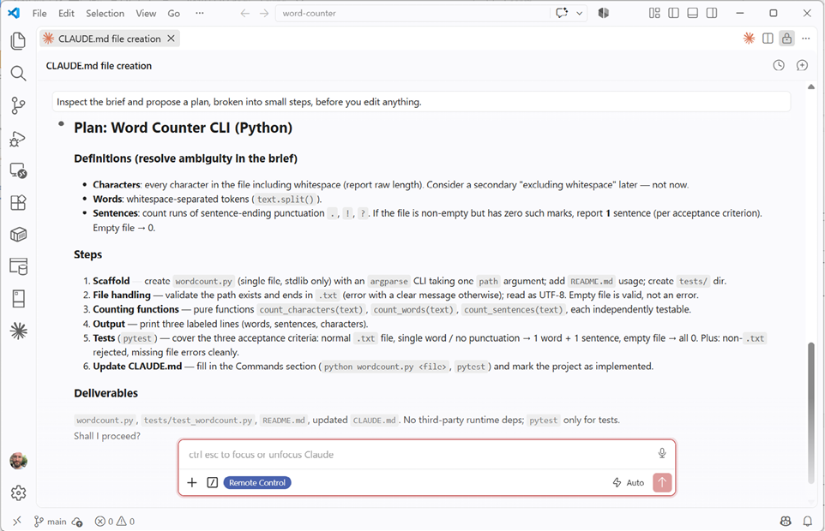
Hình 1.12B: Kế hoạch của Claude Code cho công cụ đếm từ dòng lệnh
1. Xem lại kế hoạch. Chỉnh sửa bất cứ điều gì không khớp với điều bạn thực sự muốn.
2. Phê duyệt kế hoạch, rồi xem xét từng yêu cầu cấp quyền (nếu có) và từng diff khi công cụ dần thành hình.
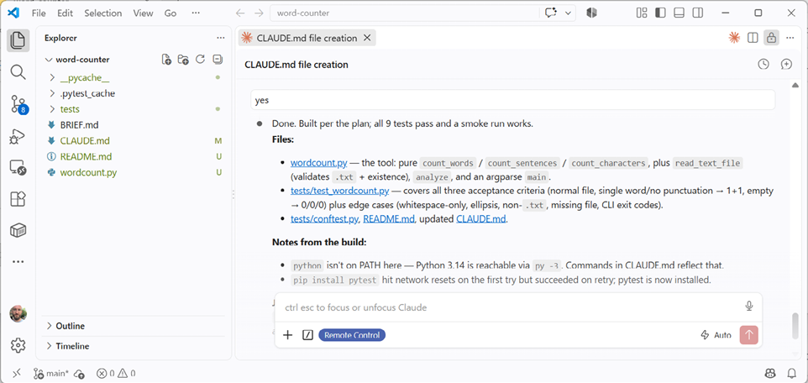
Hình 1.12C: Dự án đếm từ đã hoàn thành
1. Commit phần triển khai dự án ban đầu.
2. Đọc tệp
README.md
để biết cách chạy công cụ.
3. Tự mình chạy công cụ sau mỗi bước có ý nghĩa, đối chiếu với tiêu chí nghiệm thu của bạn, chứ đừng chỉ tin rằng nó trông có vẻ đúng.
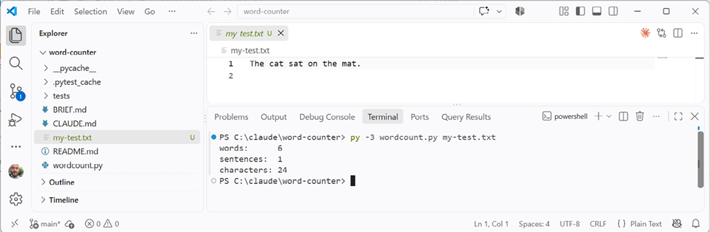
Hình 1.12D: Kiểm thử công cụ đếm từ trong VS Code Terminal với một tệp văn bản mẫu
1. Nếu có gì đó hỏng, hãy dùng quy trình tái hiện, đặt giả thuyết, sửa, kiểm chứng từ Chương 1.10 thay vì yêu cầu viết lại toàn bộ.
Đừng vội đòi hỏi mọi thứ cùng một lúc. Mục đích chính của chương này là luyện tập vòng lặp trên một dự án thực tế, chứ không phải nhảy thẳng tới kết quả hoàn chỉnh.
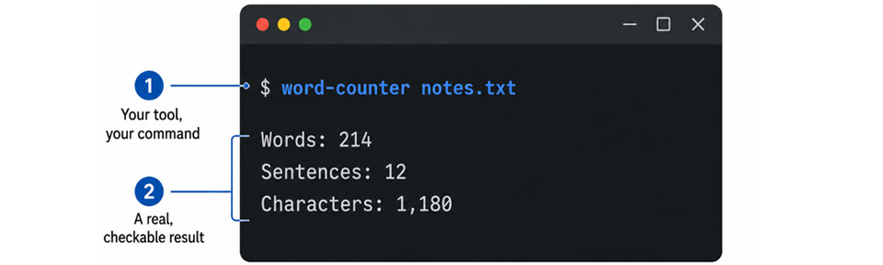
Hình 1.12E: Một công cụ nhỏ, chạy được, được xây từng bước có xem xét, làm đúng công việc mà bản mô tả yêu cầu
Thực hành tốt : Chạy công cụ của bạn đối chiếu với tiêu chí nghiệm thu trong bản mô tả, chứ không chỉ với dữ liệu đầu vào mà bạn tình cờ gõ trước tiên. Một công cụ đếm từ chạy đúng với một câu thì cũng nên được kiểm tra với một tệp rỗng và một tệp rất dài.
Ví dụ thực tế : Một độc giả không có nền tảng lập trình trước khi bắt đầu cuốn sách này đã xây một công cụ ghi nhật ký làm dự án Sách 1 của cô ấy: một lệnh để thêm mục có ghi ngày, một lệnh để liệt kê các mục gần đây. Việc đó mất chưa đầy một giờ, dùng đúng vòng lặp từ mọi chương trước, và nhiều tháng sau cô ấy vẫn dùng nó gần như mỗi sáng.

Lời giải dự án
Claude Code có khả năng sẽ đề xuất vài ngôn ngữ để triển khai dự án của bạn:
• Python : Đây thường là lựa chọn tốt nhất vì nó đa nền tảng (nghĩa là chạy được trên Windows, macOS và Linux) và dễ đọc, dễ kiểm thử. Cần cài đặt Python.
• Node.js : Đây là lựa chọn thứ hai tốt vì nó cũng đa nền tảng.
• PowerShell script : Mặc dù đa nền tảng, nhưng nó chủ yếu được dùng trên Windows.
• Go, Bash, hoặc các ngôn ngữ khác : Thiết lập phức tạp hơn nên tôi không khuyên dùng cho người mới bắt đầu.
Các giải pháp dự án hoàn chỉnh bằng Python cho bốn gợi ý trong chương này có thể được tìm thấy tại các liên kết sau:
• Đếm từ :
https://github.com/markjprice/claude-code-vb/blob/main/files/book-1/word-counter/
• Danh sách việc cần làm :
https://github.com/markjprice/claude-code-vb/blob/main/files/book-1/todo-list/
• Chuyển đổi đơn vị :
https://github.com/markjprice/claude-code-vb/blob/main/files/book-1/unit-converter/
• Ghi nhật ký :
https://github.com/markjprice/claude-code-vb/blob/main/files/book-1/journal-logger/

Thử ngay bây giờ
Hãy áp dụng mọi thói quen từ cuốn sách này vào thực tế, từ một thư mục trống đến một công cụ dòng lệnh hoàn chỉnh:
1. Viết một bản tóm tắt (brief) cho công cụ dòng lệnh của bạn, sử dụng cấu trúc từ Chương 1.6 .
2. Thiết lập dự án: một thư mục mới, khởi tạo Git, và một tệp
CLAUDE.md
dựa trên bản tóm tắt của bạn.
3. Yêu cầu một kế hoạch, xem xét nó, và chỉnh sửa nếu cần.
4. Xây dựng công cụ theo từng bước nhỏ, có commit, kiểm tra từng bước dựa trên các tiêu chí chấp nhận của bạn.
5. Sửa mọi thứ bị hỏng bằng cách sử dụng mô hình tái hiện, đặt giả thuyết, sửa, xác minh.
6. Xem lại toàn bộ lịch sử commit đã hoàn thành của bạn từ đầu đến cuối.
Nên hỏi gì tiếp theo: Khi công cụ của bạn đã chạy được, đáng để tự hỏi một phiên bản mạnh hơn một chút sẽ cần những gì:
Now that the first version works, what would be the smallest next feature worth adding, and what would its acceptance criteria be?

Hãy ghi lại câu trả lời thành một ghi chú để dùng sau. Bạn không cần xây dựng nó ngay bây giờ.

Kiểm tra kết quả
Công cụ của bạn có làm đúng những gì mà tiêu chí nghiệm thu trong bản mô tả (brief) của bạn mô tả không, được kiểm tra thật sự chứ không phải phỏng đoán?
Dự án của bạn có một tệp
CLAUDE.md
vẫn còn khớp với cách công cụ thực sự hoạt động không?
Lịch sử commit của bạn có đọc lên như một chuỗi hợp lý gồm những bước nhỏ, mỗi bước đều chạy được không?
Bạn có thể giải thích cho người khác nghe về mọi quyết định quan trọng đằng sau cách công cụ này hoạt động không?
Bạn đã xây dựng được một thứ từ một thư mục trống thành một công cụ hoạt động được, được kiểm tra dựa trên bản mô tả do chính bạn viết, được chống lưng bởi những commit mà bạn có thể quay lại nếu có gì đó sai. Mọi thói quen trong cuốn sách này đều đã góp phần đưa nó đến đích. Cuốn 1 đã hoàn thành.

Hết Cuốn 1
Bạn bắt đầu Cuốn 1 mà chưa biết Claude Code thực sự làm được gì. Bạn kết thúc nó với một phương pháp làm việc hoàn chỉnh: viết bản mô tả, đưa ra chỉ dẫn rõ ràng, yêu cầu một kế hoạch trước khi có bất cứ thay đổi nào, giữ bộ nhớ của dự án, xem xét từng diff, lưu những checkpoint bạn tin tưởng, gỡ lỗi từng nguyên nhân một, và đặt câu hỏi với những gì bạn phê duyệt. Bạn đã dùng phương pháp đó để xây dựng một công cụ hoạt động được của riêng mình, từ một thư mục trống đến một kết quả hoàn chỉnh.
Cuốn 2 đưa chính phương pháp đó vào một dự án lớn hơn, dễ thấy hơn: một trang web công khai. Bạn sẽ xây dựng các trang sản phẩm, hỗ trợ và quyền riêng tư cho một ứng dụng theo dõi thói quen, cũng chính ứng dụng mà bạn sẽ xây dựng phiên bản di động trong Cuốn 3. Ngôn ngữ có thay đổi – HTML, CSS và JavaScript thay vì một tệp dòng lệnh duy nhất – nhưng vòng lặp vẫn giữ nguyên: hỏi, lập kế hoạch, xem xét và tự mình kiểm tra kết quả.

Cuốn 2

Xây dựng và xuất bản trang web
Cuốn 1 đã trao cho bạn một phương pháp làm việc để xây dựng với Claude Code: viết bản mô tả, đưa ra chỉ dẫn rõ ràng, xem xét từng kế hoạch và từng thay đổi, giữ bộ nhớ riêng của dự án, và lưu những checkpoint bạn tin tưởng. Bạn đã dùng phương pháp đó để xây dựng một thứ mà chỉ mình bạn cần thấy: một công cụ dòng lệnh nhỏ, được kiểm tra và hoàn thiện trên chính máy tính của bạn.
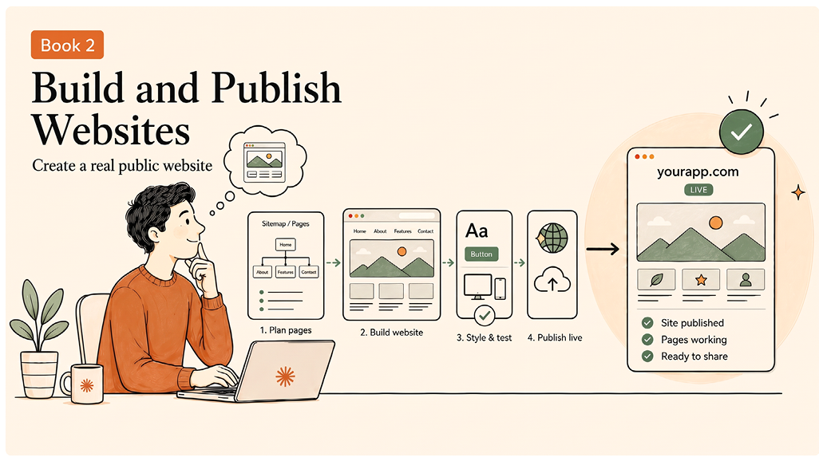
Cuốn 2 đưa chính phương pháp đó vào một thứ được xây dựng để người khác nhìn thấy. Bạn sẽ xây dựng trang web công khai cho HabitTrail, một ứng dụng theo dõi thói quen mà chúng ta giới thiệu ở đây và bạn sẽ xây dựng trong Cuốn 3. Trang web sẽ có một trang chủ giới thiệu HabitTrail làm được gì, một trang hỗ trợ trả lời các câu hỏi thường gặp, và một trang quyền riêng tư giải thích nó thu thập dữ liệu gì và vì sao. Phiên bản di động của HabitTrail sẽ đến sau, trong Cuốn 3. Còn bây giờ, công việc của bạn có phạm vi nhỏ hơn: cung cấp cho người truy cập đủ thông tin, trong vài trang được xây dựng chỉn chu, để họ quyết định xem có tin tưởng HabitTrail hay không.
Cuốn sách này dùng HTML, CSS và JavaScript thuần, không dùng framework, để bạn có thể thấy web thực sự hoạt động ra sao trước khi Cuốn 3 giới thiệu React Native và TypeScript chồng lên trên. Bạn sẽ lập kế hoạch cho trang web xoay quanh người truy cập trước khi viết bất kỳ dòng mã nào, rồi xây dựng nó theo đúng những bước nhỏ, có xem xét từ Cuốn 1: cấu trúc trước, rồi hệ thống thị giác, rồi bố cục, rồi một thiết kế đứng vững trên điện thoại cũng như trên màn hình máy tính. Tiếp theo là điều hướng, hình ảnh và tính tương tác thực sự, cùng với một biểu mẫu liên hệ được xây dựng để thất bại một cách nhẹ nhàng thay vì làm mất những gì người truy cập đã gõ.
Chương 2.10 và 2.11 không thêm bất cứ điều gì mới. Bạn sẽ kiểm tra toàn bộ trang web về khả năng truy cập, tốc độ, và cách nó thể hiện mình với các công cụ tìm kiếm và các liên kết được chia sẻ, sau đó xuất bản nó lên một địa chỉ công khai mà ai cũng có thể truy cập, dùng chính thói quen commit mà bạn đã biết để cập nhật nó một cách an toàn. Đến cuối Quyển 2 , trang web của HabitTrail sẽ hoạt động trực tuyến, và danh sách chương bên dưới cho thấy mọi thứ bạn sẽ xây dựng để đi đến đó.
Quyển 2 có mười hai chương, bao gồm một dự án cuối sách:
2.1 Lập kế hoạch cho trang web và những người truy cập 70
2.2 Tạo dự án trang web và cấu trúc trang chủ bằng HTML 75
2.3 Tạo hệ thống thị giác bằng CSS 80
2.4 Bố cục các phần bằng Flexbox và Grid 85
2.5 Làm cho thiết kế đáp ứng (responsive) 89
2.6 Thêm điều hướng và nhiều trang 92
2.7 Thêm hình ảnh, biểu tượng và các phần được trau chuốt 94
2.8 Thêm hành vi bằng JavaScript 97
2.9 Xây dựng và kiểm tra một biểu mẫu liên hệ 100
2.10 Kiểm tra khả năng truy cập, tốc độ và siêu dữ liệu tìm kiếm 104
2.11 Xuất bản trang web và cập nhật nó một cách an toàn 107
2.12 Dự án – Xây dựng và xuất bản một trang web mà chính bạn sẽ dùng 114

C hương 2.1 Lập kế hoạch cho trang web và những người truy cập
Trong chương này, bạn sẽ lập kế hoạch cho trang web mà bạn sẽ xây dựng trong phần còn lại của cuốn sách: trang sản phẩm công khai, trang hỗ trợ và trang quyền riêng tư cho một ứng dụng theo dõi thói quen. Cuốn sách này gọi ứng dụng đó là HabitTrail . Bạn sẽ xác định ai truy cập trang web và họ cần làm gì, phác thảo sơ đồ trang web, và vạch ra những gì mỗi trang phải chứa trước khi bạn viết một dòng HTML nào.
Bạn cần có sổ tay hoặc ứng dụng ghi chú, và thói quen viết bản tóm tắt xây dựng (build-brief) từ Sách 1 . Ở đây chưa cần đến Claude Code. Đến cuối chương này, bạn sẽ có một bản tóm tắt ngắn gọn để đưa cho Claude Code trong Chương 2.2 .
Trong Sách 3 , bạn sẽ xây dựng trang web mà ứng dụng di động HabitTrail mô tả. Hiện tại, ứng dụng chưa cần phải tồn tại. Bạn chỉ cần biết đủ về nó để mô tả một cách trung thực với người truy cập: một ứng dụng theo dõi thói quen giúp ai đó xây dựng một thói quen nhỏ hằng ngày và nhìn thấy tiến độ của mình.

Xác định người truy cập và hành động
Một trang web sản phẩm thường phục vụ nhiều hơn một kiểu người truy cập, mỗi người lại muốn một điều khác nhau. Trang của HabitTrail cần phục vụ ít nhất ba kiểu người:
1. Ai đó chưa từng nghe đến HabitTrail, đang cân nhắc xem có nên thử không.
2. Một người dùng hiện tại cần được giúp đỡ về điều gì đó, chẳng hạn như đặt lời nhắc.
3. Bất kỳ ai muốn biết dữ liệu của họ sẽ ra sao trước khi tin tưởng giao dữ liệu cho ứng dụng.
Với mỗi kiểu người truy cập, hãy gọi tên một hành động mà trang đó nên tạo điều kiện dễ dàng: thử ứng dụng, tìm câu trả lời, hoặc đọc chính sách quyền riêng tư một cách yên tâm. Một trang cố làm cả ba việc cùng lúc thường chẳng làm tốt việc nào.

Tạo sơ đồ trang web
Sơ đồ trang web (site map) liệt kê mọi trang mà một trang web sẽ có và cách chúng kết nối với nhau. Trang của HabitTrail cần ba trang: một trang chủ giới thiệu ứng dụng và các tính năng, một trang hỗ trợ cho các câu hỏi thường gặp, và một trang quyền riêng tư giải thích ứng dụng thu thập dữ liệu gì và vì sao.
Hãy phác thảo ngay bây giờ, dù chỉ là thô: ba ô vuông, được dán nhãn Home , Support , và Privacy , với các đường nối cho thấy người truy cập đi từ trang này sang trang khác như thế nào. Trang chủ liên kết đến cả Support và Privacy. Support và Privacy liên kết ngược về Home. Đó là toàn bộ sơ đồ cho dự án này. Một sơ đồ trang web nhỏ không phải là hạn chế. Đó là một lựa chọn giúp mỗi trang đều tập trung.
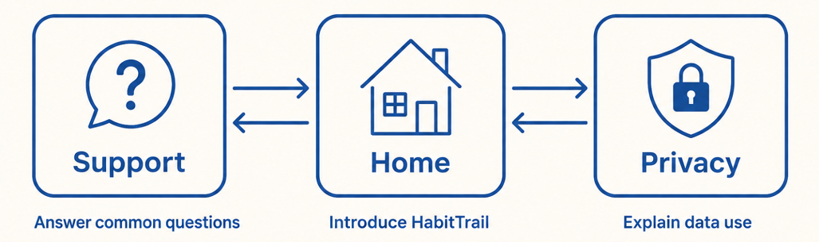
Hình 2.1A: Ba trang, mỗi trang một nhiệm vụ rõ ràng. Toàn bộ sơ đồ trang web của HabitTrail gói gọn trong một cái nhìn.

Viết sơ đồ trang web bằng lời, không chỉ bằng hình phác thảo
Một bản phác thảo trên giấy là đủ để suy nghĩ rõ ràng về các trang của HabitTrail. Nhưng bạn cũng sẽ cần một phiên bản viết ra, bởi vì câu lệnh (prompt) ở cuối chương này yêu cầu bạn mô tả sơ đồ trang web của mình cho Claude Code bằng lời:
Here's my site map and what each page needs to contain: [describe it].

Một hình vẽ trên khăn giấy không thể dán vào tin nhắn trò chuyện. Vài dòng văn bản thì có thể.
Hai định dạng phù hợp cho việc này:
• Một dàn ý văn bản ngắn
• Một lưu đồ được viết bằng Mermaid, một cách đơn giản dựa trên văn bản để mô tả sơ đồ
Cả hai cách đều biến bản phác thảo của bạn thành thứ bạn có thể sao chép, dán, lưu lại và giao cho Claude Code mà không cần vẽ lại.

Cách 1: một dàn ý văn bản
Một dàn ý văn bản liệt kê từng trang và các trang mà nó liên kết tới, dùng thụt lề hoặc mũi tên. Đây là cách nhanh nhất, và không cần định dạng hay công cụ đặc biệt nào.
Với HabitTrail, một dàn ý văn bản trông như thế này:
Home
-> Support
-> Privacy
Support
-> Home
Privacy
-> Home

Mỗi dòng nêu tên một trang, và mỗi mũi tên cho thấy một liên kết mà khách truy cập có thể nhấp vào. Đọc dàn ý này từ trên xuống dưới, bạn có thể thấy rằng Home liên kết ra cả hai trang còn lại, trong khi Support và Privacy chỉ liên kết ngược về Home.

Cách 2: một sơ đồ Mermaid
Mermaid là một cách mô tả sơ đồ bằng văn bản thuần, sau đó một ứng dụng tương thích sẽ vẽ nó thành các ô vuông và mũi tên. Nếu bạn muốn xem sơ đồ trang web của mình dưới dạng một hình ảnh thực sự, và bạn đã quen gõ vài dòng mã, Mermaid sẽ mang lại cho bạn hình ảnh đó mà không cần công cụ vẽ nào.
Cùng một sơ đồ trang web HabitTrail, được viết bằng Mermaid, trông như thế này:
flowchart TD
Home --> Support
Home --> Privacy
Support --> Home
Privacy --> Home

Mỗi dòng mô tả một liên kết: trang mà nó bắt đầu, một mũi tên, và trang mà nó trỏ tới. Nhiều ứng dụng ghi chú và trình soạn thảo mã, bao gồm VS Code với một tiện ích mở rộng miễn phí, có thể biến văn bản này thành một sơ đồ được hiển thị. Claude Code cũng có thể đọc trực tiếp văn bản Mermaid, ngay cả khi không có hình ảnh, vì nó chỉ mô tả đúng những liên kết giống như dàn ý văn bản ở trên.
Thực hành tốt : Hãy chọn định dạng nào mà bạn thực sự sẽ tiếp tục dùng. Dàn ý văn bản viết nhanh hơn và cũng rõ ràng tương đương với một trang web nhỏ. Hãy để dành Mermaid cho khi bạn muốn có một hình ảnh để đối chiếu với bản phác thảo của mình, hoặc khi sơ đồ trang web của bạn phát triển vượt quá vài trang.
Hãy làm theo các bước sau để biến bản phác thảo trên giấy của bạn thành một sơ đồ trang web bằng văn bản:
1. Liệt kê tên của từng trang trên một dòng riêng: Home, Support và Privacy.
2. Dưới mỗi trang, hãy viết các trang mà nó liên kết tới, dùng một mũi tên hoặc một thụt lề.
3. Chọn dàn ý văn bản hoặc Mermaid, tùy thuộc vào việc bạn có muốn cả hình ảnh lẫn văn bản hay không.
4. Hãy lưu cái này thành một ghi chú ngắn trong sổ tay hoặc ứng dụng ghi chú của bạn, cùng chỗ bạn đang lưu phần còn lại của kế hoạch từ chương này.
Đến giờ bạn đã có một sơ đồ trang web (site map) đọc được trong nháy mắt, cùng một bản viết sẵn sàng để dán vào tin nhắn khi bạn đến phần câu lệnh (prompt) ở cuối chương này.
Coi chừng : Một sơ đồ trang web thiếu liên kết quay về, chẳng hạn trang Privacy không có đường nào quay lại Home, sẽ nhốt người truy cập ở trang đó. Hãy kiểm tra mỗi trang trong dàn ý của bạn có ít nhất một liên kết dẫn về phía Home trước khi đi tiếp.

Chọn nội dung và tiêu chí thành công
Với mỗi trang, hãy viết một hoặc hai câu mô tả trang đó phải chứa gì, và một tiêu chí thành công mà bạn thực sự có thể kiểm tra được:
• Home : Giới thiệu HabitTrail, liệt kê các tính năng chính, và cho người truy cập một bước tiếp theo rõ ràng.
• Thành công : Một người truy cập lần đầu có thể giải thích, trong một câu, HabitTrail làm gì.
• Support : Trả lời những câu hỏi mà người dùng mới có khả năng gặp nhất.
• Thành công : Một người truy cập có câu hỏi thường gặp có thể tìm thấy câu trả lời mà không cần rời khỏi trang.
• Privacy : Giải thích HabitTrail thu thập dữ liệu gì, vì sao, và người dùng có thể yêu cầu xóa dữ liệu đó như thế nào.
• Thành công : Một người truy cập có thể tìm thấy thông tin này mà không cần tìm kiếm.
Những tiêu chí này chính là tiêu chí chấp nhận (acceptance criteria) của bạn cho trang web hoàn chỉnh, cùng ý tưởng từ Chương 1.6 , áp dụng cho một dự án lớn hơn với nhiều trang thay vì một tệp duy nhất.
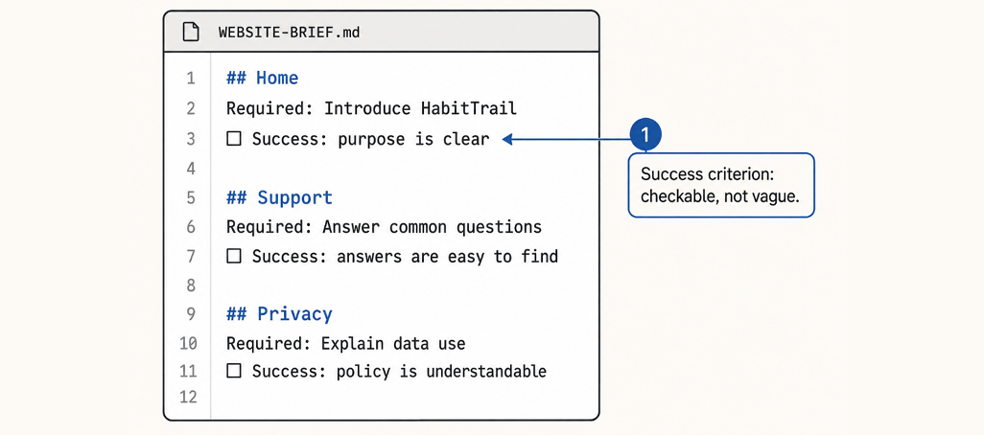
Hình 2.1B: Bản tóm tắt trang web (website brief) mở rộng cùng một khuôn mẫu từ Quyển 1: mỗi trang cần gì, và bạn sẽ biết nó đã thành công bằng cách nào
Thực hành tốt : Hãy viết sơ đồ trang web và nội dung trang trước khi mở Claude Code, giống như cách bạn viết bản tóm tắt trong Quyển 1 trước lần xây dựng đầu tiên. Lập kế hoạch trên giấy chỉ tốn vài phút và giúp bạn khỏi phải tái cấu trúc các trang về sau.
Ví dụ thực tế : Một tổ chức phi lợi nhuận nhỏ khi lập kế hoạch cho trang web đầu tiên đã bắt đầu bằng việc liệt kê mọi trang họ nghĩ mình cần: tổng cộng mười bốn trang. Khi xác định rõ một hành động duy nhất mà mỗi trang phải hỗ trợ, danh sách đó rút xuống còn năm trang. Chín ý tưởng còn lại trở thành các mục trên năm trang đó thay vì thành những trang riêng.

Thử ngay bây giờ
Viết kế hoạch của HabitTrail ra giấy, sẵn sàng để giao cho Claude Code trong chương tiếp theo:
1. Liệt kê ba kiểu khách truy cập mà trang web của HabitTrail cần phục vụ, và một hành động mà mỗi kiểu người đó nên có thể hoàn thành.
2. Phác thảo sơ đồ trang web với ba trang: Trang chủ (Home), Hỗ trợ (Support) và Quyền riêng tư (Privacy), cùng các liên kết giữa chúng.
3. Viết một hoặc hai câu nội dung bắt buộc cho mỗi trang.
4. Viết một tiêu chí thành công cho mỗi trang mà bạn thực sự có thể kiểm tra được khi trang web đã tồn tại.
Nên hỏi gì tiếp theo : Khi kế hoạch của bạn đã có vẻ vững chắc, hãy nhờ Claude Code tìm các lỗ hổng trước khi bạn xây dựng bất cứ thứ gì:
Here's my site map and what each page needs to contain: [describe it]. Is anything missing that a visitor would expect to find?

Kiểm tra kết quả
Sơ đồ trang web của bạn có hiển thị đủ cả ba trang và cách chúng liên kết với nhau không?
Mỗi trang có một hành động rõ ràng gắn với một kiểu khách truy cập cụ thể không?
Bạn có thể tự mình kiểm tra từng tiêu chí thành công khi trang đã tồn tại không?
Bạn đã có câu mô tả một câu về việc HabitTrail làm gì, sẵn sàng để định hướng cho trang chủ của bạn chưa?
Tệp mẫu : Bạn có thể tìm thấy lời giải mẫu cho hoạt động này tại đây:
https://github.com/markjprice/claude-code-vb/blob/main/files/book-2/2-1-website-brief.md
Giờ bạn đã có kế hoạch cho một trang web ba trang, với nhiệm vụ rõ ràng cho mỗi trang và cách kiểm tra xem nó có thành công hay không. Chương tiếp theo sẽ biến kế hoạch đó thành một thư mục dự án thực sự, với các tệp khởi đầu do Claude Code tạo ra và một bản xem trước cục bộ mà bạn có thể mở trong trình duyệt.

Chương 2.2 Tạo dự án trang web và cấu trúc trang chủ bằng HTML
Trong chương này, bạn sẽ biến kế hoạch từ Chương 2.1 thành một thư mục dự án thực sự. Bạn sẽ nhờ Claude Code thiết lập một cấu trúc khởi đầu hợp lý, tạo các tệp khởi đầu cho mỗi trang, và mở một bản xem trước cục bộ để bạn có thể theo dõi trang web thay đổi trong khi xây dựng nó:
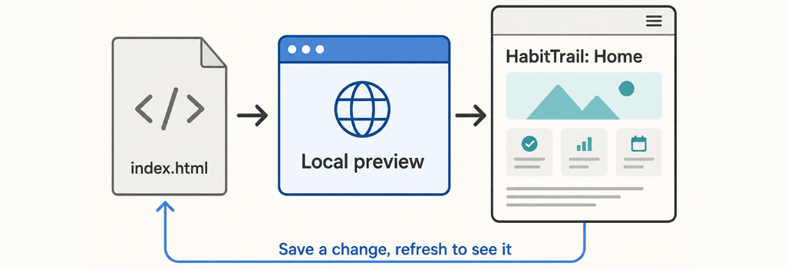
Hình 2.2A: Một tệp đã lưu trở thành một trang trong trình duyệt của bạn ngay khi bản xem trước cục bộ làm mới
Bạn cần bản đồ trang web và nội dung trang từ Chương 2.1 .
Bạn sẽ tạo cho trang chủ một cấu trúc thực sự: các vùng có ý nghĩa, tiêu đề, đoạn văn, liên kết và một lời kêu gọi hành động rõ ràng. Bạn cũng sẽ học cách kiểm tra dàn ý tài liệu (document outline) của một trang, để có thể xác nhận rằng cấu trúc của nó hợp lý, chứ không chỉ là trông đúng.
Đến cuối chương này, trang chủ của bạn sẽ có nội dung thực sự, được tổ chức sao cho cả một khách truy cập nhìn thấy lẫn một trình đọc màn hình (screen reader) đều có thể hiểu được.

Yêu cầu Claude tạo cấu trúc thư mục cùng các tệp khởi đầu
Trang web này dùng HTML, CSS và JavaScript thuần, không có công cụ build hay framework. Điều đó giữ cho cấu trúc dự án đủ đơn giản để hiểu trọn vẹn.
Yêu cầu Claude Code tạo mỗi trang một tệp HTML tối giản, dựa trên bản đồ trang web của bạn từ Chương 2.1 :
index.html
cho Trang chủ,
support.html
cho Hỗ trợ, và
privacy.html
cho Quyền riêng tư. Ở giai đoạn này, mỗi tệp chỉ cần một tiêu đề trang và một tiêu đề mục duy nhất. Bạn đang xác nhận rằng cấu trúc hoạt động được, chứ chưa viết nội dung cuối cùng.
Làm theo các bước sau để thiết lập thư mục dự án và các tệp khởi đầu:
1. Tạo một thư mục dự án mới, chẳng hạn
habittrail-website
, và mở thư mục đó trong VS Code.
2. Mô tả kế hoạch của bạn và yêu cầu một cấu trúc:
I'm building a three-page website for a habit-tracking app called HabitTrail: Home, Support, and Privacy. It will use plain HTML, CSS, JavaScript, no frameworks. Suggest a simple folder structure, then create it. Create three starter HTML files: index.html, support.html, and privacy.html. Each should have a title matching its page and a single heading saying which page it is. Create placeholder CSS and JavaScript files but keep them empty for now.

Một cấu trúc hợp lý sẽ tách các trang ra khỏi phần style và script mà chúng dùng chung: một tệp HTML cho mỗi trang ở cấp cao nhất, một thư mục
assets
hoặc
images
cho hình ảnh và các tệp tương tự, một thư mục
css
hoặc
styles
cho CSS, và một thư mục
js
hoặc
scripts
cho JavaScript mà bạn sẽ thêm sau này trong cuốn sách:
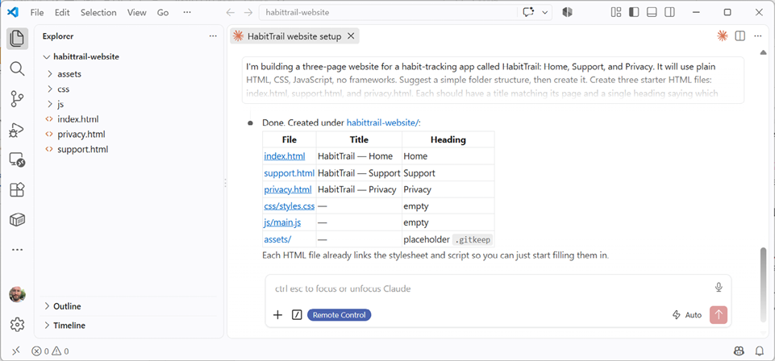
Hình 2.2B: Claude Code tạo cấu trúc website với các tệp khởi đầu cho HabitTrail
1. Mở rộng cấu trúc thư mục và chọn từng tệp để xem nó.
2. Lưu ý rằng mỗi trang HTML đều có cùng một cấu trúc và tham chiếu đến các tệp CSS và JavaScript dùng chung (dù cả hai hiện đang trống, nên chưa làm gì vội):
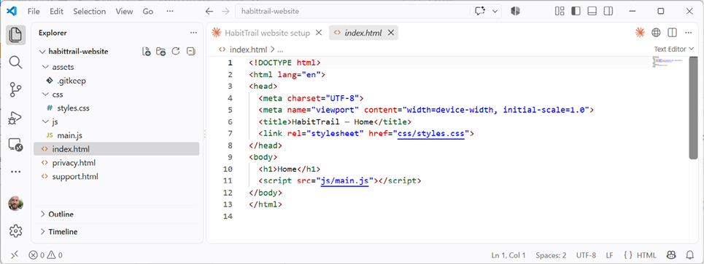
Hình 2.2C: Trang chủ index.html với các tham chiếu đến tệp script main.js và tệp styles.css

Chạy bản xem trước cục bộ
Bản xem trước cục bộ (local preview) cho bạn thấy trang web đang chạy trong trình duyệt, tự cập nhật khi bạn thay đổi tệp, mà không cần công bố công khai bất cứ thứ gì. Yêu cầu Claude Code khởi động một bản:
Start a local preview of this project and tell me the address to open in my browser.

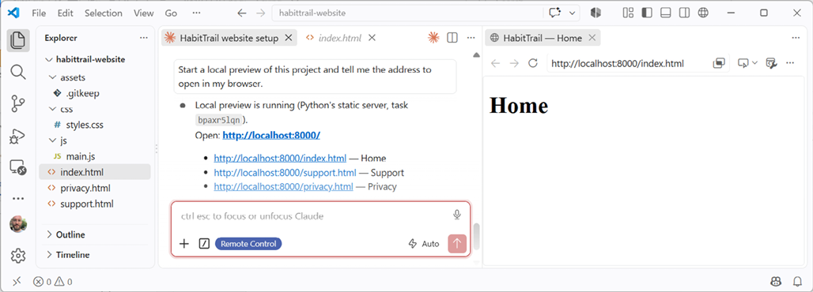
Hình 2.2D: Một cấu trúc đơn giản, tách biệt: mỗi trang một tệp, kiểu dáng và script riêng dùng chung, cùng một địa chỉ cục bộ chỉ máy tính của bạn mới thấy được
Lưu ý: Địa chỉ xem trước cục bộ chỉ hoạt động trên máy tính của chính bạn khi bản xem trước đang chạy. Đây chưa phải là một trang web công khai, và không ai khác có thể mở địa chỉ đó. Việc xuất bản thật sự được trình bày trong Chương 2.11 .
Mở địa chỉ bạn được cấp, thường có dạng như
http://localhost:8000
hoặc tương tự, và xác nhận rằng bạn thấy trang chủ khởi đầu của mình. Thử đổi địa chỉ để xem
support.html
và
privacy.html
nữa, xác nhận rằng cả ba trang khởi đầu đều tải được.
Thực hành tốt : Hãy xác nhận cả ba trang khởi đầu đều tải được trong bản xem trước cục bộ trước khi thêm bất kỳ nội dung thật nào. Một sai sót về cấu trúc dễ sửa hơn nhiều ngay bây giờ, khi chỉ có ba tệp gần như trống rỗng, so với sau khi mỗi trang đã đầy nội dung. Đây là thời điểm tốt để khởi tạo một kho lưu trữ Git trong thư mục dự án và tạo một commit triển khai website ban đầu.
Ví dụ thực tế : Một người chuyển nghề đang xây dựng trang web nhiều trang đầu tiên của mình ban đầu để Claude Code tạo các tệp có tên không khớp với sơ đồ trang của cô ấy, chẳng hạn như
about.html
thay vì
support.html
. Việc yêu cầu đúng cấu trúc ngay từ đầu, khớp với kế hoạch từ sơ đồ trang của chính cô ấy, đã tránh được sự lệch lạc khó hiểu giữa những gì cô ấy đã lên kế hoạch và những gì thực sự tồn tại.

Dùng các vùng trang có ý nghĩa
HTML cung cấp các phần tử mô tả một vùng của trang dùng để làm gì, chứ không chỉ trông như thế nào. Một
<header>
chứa nội dung giới thiệu, một
<nav>
chứa các liên kết điều hướng,
<main>
chứa nội dung chính của trang, và một
<footer>
chứa thông tin kết thúc như bản quyền hoặc chi tiết liên hệ. Dùng những phần tử này thay vì các vùng chứa chung chung cho mọi thứ được gọi là HTML ngữ nghĩa (semantic HTML): bản thân các thẻ mô tả ý nghĩa, chứ không chỉ hình thức.
Hãy yêu cầu Claude Code cấu trúc trang theo cách này:
Structure index.html using semantic HTML: a header with the HabitTrail name and navigation to the other pages, a main area for the page's actual content, and a footer with a copyright. Don't add any styling yet, just structure.

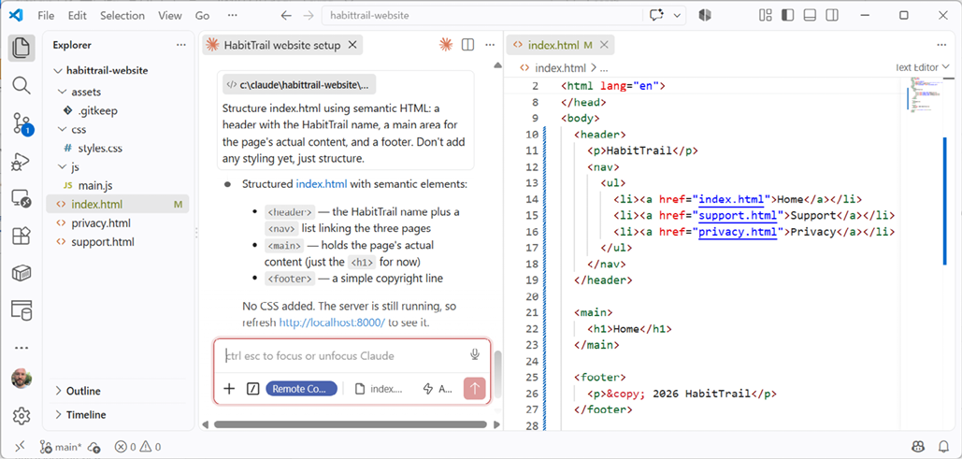
Hình 2.2E: Mỗi thẻ ngữ nghĩa tạo ra một vùng tương ứng trên trang

Viết tiêu đề, đoạn văn, liên kết và lời kêu gọi hành động
Bên trong
<main>
, hãy xây dựng nội dung thực tế của trang chủ, dựa trên kế hoạch của bạn từ Chương 2.1 :
• Một tiêu đề rõ ràng giới thiệu HabitTrail
• Một đoạn văn ngắn giải thích nó làm gì và dành cho ai
• Một phần tính năng, với một tiêu đề và một mô tả ngắn cho mỗi tính năng chính
• Một lời kêu gọi hành động: một liên kết hoặc nút rõ ràng, cụ thể cho người truy cập biết nên làm gì tiếp theo, chẳng hạn "Dùng thử HabitTrail" thay vì một câu mơ hồ "Nhấn vào đây"
Các tiêu đề nên lồng nhau theo thứ tự, một tiêu đề chính cho trang và các tiêu đề nhỏ hơn bên dưới cho từng phần, thay vì nhảy cấp hoặc dùng một tiêu đề chỉ vì nó trông đủ đậm.
Tải lên bản tóm tắt website mà bạn đã tạo ở Chương 2.1 rồi nhắc Claude tạo nội dung:
Read the attached website brief and then build the home page's actual main content.

Lưu ý : Rất dễ bị cám dỗ chọn một cấp độ tiêu đề vì trông nó to cỡ nào, chứ không phải vì ý nghĩa của nó. Một tiêu đề trông quá to so với vị trí của nó trong dàn ý thì nên được chỉnh kích thước bằng CSS ở chương sau, chứ đừng hạ nó xuống cấp tiêu đề thấp hơn chỉ để làm nó nhỏ lại.

Kiểm tra dàn ý của tài liệu
Dàn ý tài liệu (document outline) của một trang là cấu trúc mà các tiêu đề của nó tạo thành, độc lập với việc mọi thứ trông như thế nào. Bạn có thể kiểm tra nó bằng công cụ trợ năng hoặc công cụ dành cho nhà phát triển có sẵn trong trình duyệt, hoặc hỏi thẳng Claude Code:
List this page's headings in order, showing their levels, so I can check the outline makes sense.

Một dàn ý hợp lý đọc giống như mục lục: một tiêu đề cấp cao nhất cho trang, và bên dưới là các tiêu đề phụ được lồng rõ ràng cho từng phần. Nếu một tiêu đề bị bỏ qua, sai thứ tự, hoặc chỉ dùng để tạo kích thước trực quan chứ không phải để tạo cấu trúc, thì nên sửa ngay bây giờ, trước khi bạn thêm bất kỳ CSS nào.
Thực hành tốt : Hãy kiểm tra cấu trúc của một trang trước khi bạn tạo kiểu cho nó. Xác nhận rằng dàn ý hợp lý trên một trang trơn, chưa tạo kiểu thì dễ hơn nhiều so với việc gỡ rối cả vấn đề cấu trúc lẫn vấn đề hình thức cùng một lúc về sau.
Ví dụ thực tế : Một chủ doanh nghiệp nhỏ khi xây dựng trang sản phẩm của mình ban đầu đã dùng <div> cho mọi phần, vì nó trông ổn về mặt hình thức. Khi nhờ Claude Code rà soát cấu trúc theo HTML ngữ nghĩa (semantic HTML), cô phát hiện ra rằng người dùng trình đọc màn hình sẽ không có cách nào nhảy giữa các phần, một điều mà không lượng trau chuốt hình thức nào có thể khắc phục được.

Thử ngay bây giờ
Biến kế hoạch của HabitTrail thành một thư mục dự án thực sự và một trang chủ được cấu trúc đúng chuẩn:
1. Tạo một thư mục dự án mới và mở nó trong VS Code.
2. Mô tả kế hoạch ba trang của bạn và nhờ Claude Code gợi ý và tạo một cấu trúc thư mục.
3. Yêu cầu ba tệp HTML khởi đầu tối giản, mỗi trang một tệp.
4. Khởi động bản xem trước cục bộ và mở nó trong trình duyệt.
5. Xác nhận cả ba trang khởi đầu đều tải đúng.
6. Khi bạn đã hài lòng, hãy khởi tạo một kho Git trong thư mục dự án rồi commit tất cả các tệp như một bản triển khai website ban đầu.
7. Cấu trúc
index.html
với các vùng ngữ nghĩa
<header>
,
<main>
, và
<footer>
.
8. Thêm một tiêu đề và đoạn văn ngắn giới thiệu về HabitTrail bên trong
<main>
.
9. Thêm một phần tính năng với tiêu đề và mô tả ngắn cho hai hoặc ba tính năng.
10. Thêm một lời kêu gọi hành động (call to action) rõ ràng.
11. Kiểm tra dàn ý của tài liệu và sửa bất kỳ tiêu đề nào bị sai thứ tự. Nên hỏi gì tiếp theo : Khi website của bạn đã có vẻ vững chắc, hãy xin một ý kiến thứ hai tập trung vào cấu trúc và ý nghĩa, chứ không phải hình thức:
Explain this folder structure to me: what's each file and folder for, and how do they connect to each other? Read through index.html's structure only, ignoring how it will look, and tell me if anything is in the wrong place or missing a meaningful tag.

Kiểm tra kết quả
Dự án của bạn có cấu trúc hợp lý tách biệt các trang, kiểu dáng (styles) và script không?
index.html
,
support.html
, và
privacy.html
có tồn tại đầy đủ không?
Bản xem trước cục bộ (local preview) của bạn có mở được trong trình duyệt và hiển thị trang chủ khởi đầu không?
Bạn có thể tải hai trang khởi đầu còn lại bằng cách thay đổi địa chỉ không?
Trang có dùng
<header>
,
<main>
, và
<footer>
thay vì dùng các container chung chung cho mọi thứ không?
Dàn ý của tài liệu có đọc hợp lý từ trên xuống dưới, không bị bỏ qua hay dùng sai cấp tiêu đề không?
Lời kêu gọi hành động của bạn có cụ thể không, thay vì một câu mơ hồ kiểu "bấm vào đây"?
Trang vẫn trông đơn giản và chưa được tạo kiểu phải không, vì phần tạo kiểu sẽ đến sau?
Giờ bạn đã có một dự án gọn gàng và hoạt động được với ba trang khởi đầu tải trong bản xem trước cục bộ. Bạn đã xây dựng cấu trúc của trang chủ bằng HTML có ý nghĩa, để trình đọc màn hình hay công cụ tìm kiếm — chứ không chỉ người xem bằng mắt — có thể hiểu mỗi phần dùng để làm gì. Chương tiếp theo sẽ mang đến cho trang chủ của bạn một hệ thống thị giác (visual system): màu sắc, kiểu chữ, khoảng cách, và CSS kết nối chúng với HTML mà bạn vừa viết.

Chương 2.3 Tạo hệ thống thị giác với CSS
Trong chương này, bạn sẽ mang đến cho website của HabitTrail một diện mạo nhất quán, dùng CSS để định nghĩa màu sắc, kiểu chữ, khoảng cách và các góc bo tròn một lần, rồi tái sử dụng chúng ở mọi nơi. Bạn cũng sẽ kiểm tra rằng các lựa chọn màu sắc của mình vẫn dễ đọc với mọi người xem.
Bạn cần trang chủ có cấu trúc từ Chương 2.2 . Đến cuối chương này, trang đơn giản của bạn sẽ có một phong cách thị giác nhất quán, được xác định rõ ràng, được xây dựng từ một tập nhỏ các lựa chọn có thể tái sử dụng thay vì đưa ra quyết định riêng lẻ cho từng phần tử.

Chọn các token (mã định nghĩa) về màu sắc, kiểu chữ, khoảng cách và bo góc
Design token (mã thiết kế) là một giá trị có tên, có thể tái sử dụng, chẳng hạn như một sắc xanh cụ thể hoặc một mức khoảng cách cụ thể, được định nghĩa một lần và dùng ở mọi nơi áp dụng. Thay vì chọn một màu xanh hơi khác nhau trên năm phần tử khác nhau, bạn định nghĩa "xanh chính" một lần rồi tái sử dụng nó.
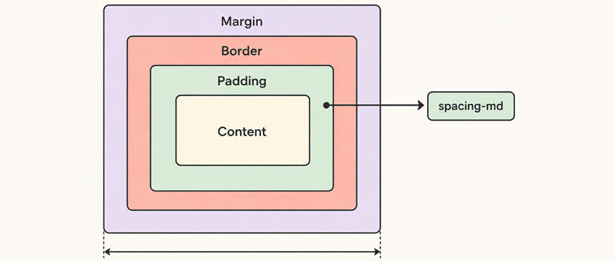
Hình 2.3A: Mỗi phần tử trên trang đều là một chiếc hộp. Các token khoảng cách kiểm soát các lớp padding và margin xung quanh nội dung của nó
Hãy yêu cầu Claude Code đề xuất một tập khởi đầu nhỏ:
Suggest a simple visual design system for HabitTrail's website: a primary color, a secondary color, one heading font and one body font, three or four spacing sizes, and a corner radius for buttons and cards. Keep it small and easy to remember.

CSS cho phép bạn lưu trữ những giá trị này dưới dạng custom property (thuộc tính tùy chỉnh), một cách đặt tên cho một giá trị một lần ở đầu stylesheet để mọi quy tắc khác có thể tham chiếu đến nó bằng tên thay vì lặp lại giá trị thô.
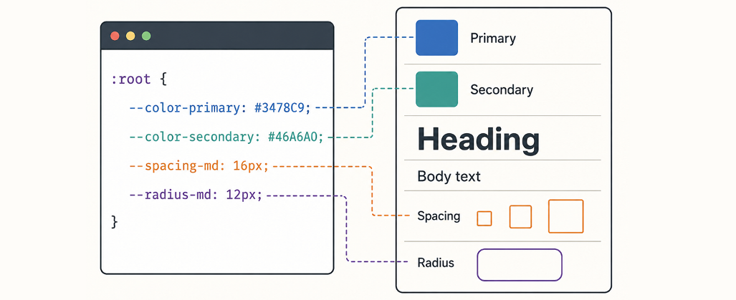
Hình 2.3B: Định nghĩa một tập nhỏ các giá trị có tên một lần, rồi tái sử dụng chúng ở mọi nơi áp dụng
Lưu ý : Một màu trông ổn trên màn hình của bạn có thể không ổn trên màn hình của người khác, do ánh sáng, chất lượng màn hình hoặc sự khác biệt về thị lực. Kiểm tra độ tương phản dựa trên một hướng dẫn, chứ không chỉ dựa vào mắt bạn, sẽ bảo vệ những khách truy cập mà bạn sẽ không bao giờ thấy khi họ dùng trang web.

Kết nối CSS với HTML
Một stylesheet chỉ ảnh hưởng đến trang khi trang biết phải dùng nó. Hãy xác nhận rằng tệp HTML của bạn liên kết đến tệp CSS của bạn, thường thông qua một phần tử
<link>
trong
<head>
của trang, và rằng các quy tắc CSS của bạn nhắm đúng đến các phần tử và lớp (class) thực tế trong HTML của bạn.
Hãy yêu cầu Claude Code áp dụng các design token mới của bạn cho cả ba trang web:
Apply this design system to all three webpages: use the primary color for the main heading and call-to-action button, the secondary color for section backgrounds, and consistent spacing between sections.

Làm mới bản xem trước cục bộ sau mỗi thay đổi. Việc thấy các design token của bạn có tác dụng rõ rệt, từng cái một, giúp bạn dễ dàng phát hiện một token chưa thật sự ổn trước khi nó lan ra toàn bộ trang web.
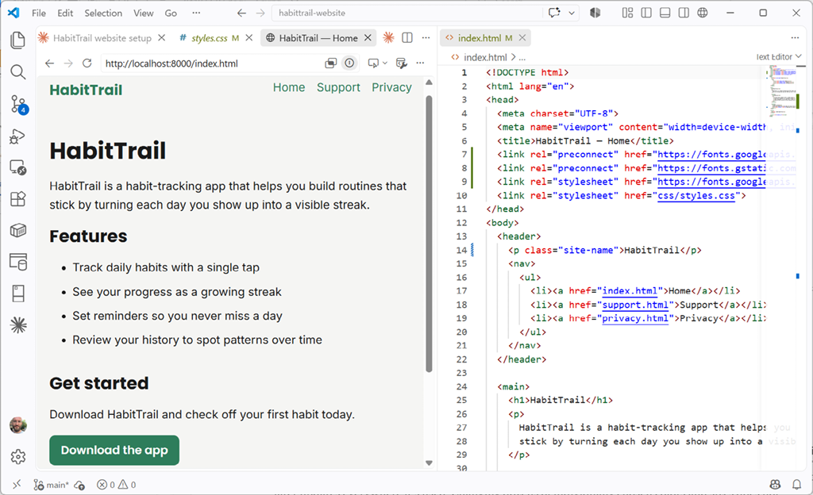
Hình 2.3C: CSS được áp dụng cho trang chủ index.html với Google Fonts

Chọn phông chữ miễn phí từ Google Fonts
Google Fonts là một thư viện phông chữ web miễn phí, được Google lưu trữ, mà bất kỳ trang web nào cũng có thể tải về chỉ với vài dòng mã. Đây là nơi dễ nhất để chọn những kiểu chữ thực sự cho trang web của HabitTrail, thay vì chấp nhận bất kỳ phông chữ nào mà thiết bị của khách truy cập tình cờ cài sẵn.
Nếu để tự quyết, Claude Code có xu hướng chọn một nhóm nhỏ phông chữ cho gần như mọi dự án: Inter, Roboto và phông chữ hệ thống của khách truy cập là những lựa chọn mặc định phổ biến. Không phông nào trong số này là phông chữ tệ. Inter và Roboto đều miễn phí, được làm tốt và dễ đọc. Nhưng việc dùng chúng mặc định trên mọi trang web chính là lý do nhiều trang web do AI xây dựng trông giống nhau. Tự đặt tên cho một cặp phông chữ, dù chỉ đơn giản, sẽ mang lại cho trang web của HabitTrail nhiều bản sắc hơn là chấp nhận bất cứ thứ gì Claude Code chọn đầu tiên.
Ví dụ, Claude Code có thể chọn Poppins cho tiêu đề và Inter cho văn bản nội dung, kèm theo các phương án dự phòng hợp lý nếu những phông chữ đó không có trên thiết bị cục bộ:
/* Fonts */
--font-heading: "Poppins", system-ui, -apple-system, "Segoe UI", sans-serif;
--font-body: "Inter", system-ui, -apple-system, "Segoe UI", sans-serif;

Cảnh báo : Không phải phông chữ nào Claude Code gợi ý cũng là Google Font miễn phí. Một số cặp kiểu chữ do AI đề xuất bao gồm phông chữ từ các xưởng đúc chữ khác, với giấy phép riêng và đôi khi mất phí cho mục đích thương mại. Trước khi tải một phông chữ được gợi ý, hãy kiểm tra xem nó có thực sự được liệt kê tại
https://fonts.google.com
hay không. Nếu không, hãy coi đó chỉ là ý tưởng khởi đầu và tìm một lựa chọn miễn phí tương tự trong thư viện Google Fonts thay thế.
Một cặp phông chữ thường hiệu quả nhất khi gồm hai phông: một cho tiêu đề, chọn vì cá tính, và một cho văn bản nội dung, chọn vì khả năng đọc ở cỡ nhỏ trên cả đoạn văn. Bảng 2.3A trình bày bốn cặp, đều miễn phí trên Google Fonts, phù hợp với một trang web đơn giản như của HabitTrail:
Phong cách | Phông chữ tiêu đề | Phông chữ nội dung
Gọn gàng và trung tính | IBM Plex Sans | Source Sans 3
Ấm áp và mang chất biên tập | Fraunces | Crimson Pro
Đặc trưng | Bricolage Grotesque | Source Sans 3
Kỹ thuật | Space Grotesk | IBM Plex Sans

Bảng 2.3A: Các cặp font Google Fonts cho một trang web nhỏ
Bạn không cần phải thử mọi lựa chọn. Hãy chọn hàng nghe có vẻ gần nhất với cảm giác bạn muốn HabitTrail mang lại, hoặc tự mình duyệt
https://fonts.google.com
và chọn hai font kết hợp hài hòa với nhau: thường là một font có cá tính hơn cho tiêu đề, và một font đơn giản hơn, dễ đọc hơn cho phần nội dung.
Sau khi đã chọn font, hãy nhờ Claude Code làm phần kết nối cho bạn:
Load IBM Plex Sans for headings and Source Sans 3 for body text from Google Fonts, and update my font tokens in styles.css to use them, with a plain fallback for each.

Hãy làm mới bản xem trước cục bộ sau thay đổi này. Bạn sẽ thấy tiêu đề và nội dung chuyển ngay sang font mới, mà không có phần nào khác của trang bị thay đổi.
Thực hành tốt : Hãy nêu rõ một cặp font cụ thể khi bạn nhờ Claude Code thiết lập kiểu chữ, thay vì chỉ yêu cầu "font đẹp" rồi chấp nhận bất cứ thứ gì được trả về. Dù sao thì Claude Code cũng sẽ chọn thứ gì đó hợp lý, nhưng việc tự nêu lựa chọn của bạn, kể cả từ bảng trên, sẽ giữ quyết định trong tay bạn.

Giữ độ tương phản dễ đọc
Độ tương phản là sự khác biệt về độ sáng giữa chữ và nền của nó. Độ tương phản thấp, chẳng hạn chữ xám nhạt trên nền trắng, có thể khiến nhiều khách truy cập không đọc được, chứ không chỉ là vấn đề thẩm mỹ.
Hãy nhờ Claude Code kiểm tra trực tiếp điều này:
Check the contrast between my text colors and their backgrounds against accessibility guidelines, and flag anything too low to read comfortably.

Hãy sửa mọi tổ hợp bị cảnh báo trước khi tiếp tục. Một hệ thống thị giác chỉ giúp ích cho khách truy cập khi họ thực sự đọc được nó.
Khi Claude Code hoặc một công cụ trình duyệt kiểm tra trang web HabitTrail về khả năng tiếp cận, nó thường đo kết quả dựa trên Hướng dẫn Tiếp cận Nội dung Web (WCAG), tiêu chuẩn mà hầu hết các báo cáo và luật về khả năng tiếp cận đều tham chiếu. WCAG nhóm các quy tắc của mình thành ba mức: A, AA và AAA.
Mức A bao gồm các yêu cầu cơ bản nhất, kiểu thiếu sót chặn đứng một số khách truy cập ngay từ đầu, chẳng hạn một hình ảnh không có văn bản
alt
. Mức AA bổ sung các yêu cầu chặt chẽ hơn, được mong đợi rộng rãi, chẳng hạn chữ có tỷ lệ tương phản ít nhất 4.5 trên 1 so với nền, và đây là mức mà hầu hết các luật và hầu hết các trang web thực tế hướng tới. Mức AAA đi xa hơn, yêu cầu tỷ lệ tương phản ít nhất 7 trên 1 và bao gồm các quy tắc phù hợp với những nhóm đối tượng cụ thể thay vì mọi trang web.
Một báo cáo cho thấy HabitTrail đạt AA nhưng không đạt AAA thường không phải là lỗi cần sửa. Điều đó có nghĩa là trang web đáp ứng tiêu chuẩn mà hầu hết khách truy cập và hầu hết các yêu cầu pháp lý mong đợi, mà không đồng thời đáp ứng một tiêu chuẩn chặt chẽ hơn được xây dựng cho một tập nhu cầu hẹp hơn:
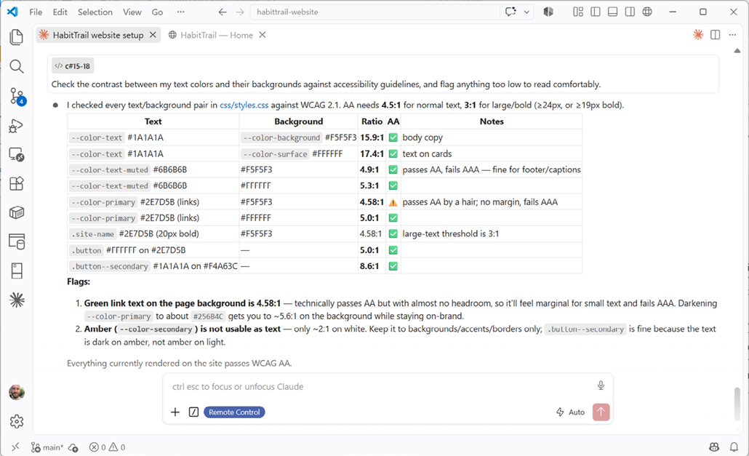
Hình 2.3D: Một báo cáo về khả năng tiếp cận thị giác từ Claude Code về các màu sắc được trang web sử dụng
Thực hành tốt : Hãy định nghĩa các design token (mã thiết kế) của bạn trước khi viết nhiều hơn một vài quy tắc CSS. Thay đổi một token sau này sẽ cập nhật mọi nơi nó được dùng. Thay đổi hàng chục màu sắc và kích thước được chọn riêng lẻ thì không.
Ví dụ thực tế: Một nhà thiết kế mới làm quen với CSS cứ chỉnh màu sắc nhích khác nhau một chút trên các nút khác nhau trong trang web của cô ấy, "chỉ một chút thôi," cho đến khi chẳng có gì khớp hẳn với nhau. Chuyển sang một bộ nhỏ các token (mã thiết kế) có tên gọi, được định nghĩa một lần, khiến mọi nút tự động đồng nhất, và khiến việc đổi màu về sau chỉ mất vài giây thay vì cả tiếng đồng hồ lùng sục.

Thử ngay
Hãy mang lại cho trang chủ của HabitTrail một bản sắc thị giác thực sự, được xây dựng từ một bộ nhỏ các lựa chọn có thể tái sử dụng:
1. Yêu cầu Claude Code đề xuất một hệ thống thiết kế nhỏ: màu sắc, kiểu chữ, khoảng cách và bán kính góc.
2. Xem lại các gợi ý và điều chỉnh bất cứ thứ gì không mang cảm giác của HabitTrail.
3. Áp dụng các token cho tiêu đề, nút kêu gọi hành động (call to action) và nền các phần của trang chủ.
4. Kiểm tra độ tương phản giữa màu chữ và màu nền, rồi sửa bất cứ chỗ nào bị cảnh báo.
5. Khi đã hài lòng, hãy commit các thay đổi của hệ thống thiết kế vào Git.
Nên hỏi gì tiếp theo: Khi các token thiết kế đã được áp dụng, đáng để xác nhận rằng chúng thực sự đang được tái sử dụng chứ không bị nhân bản:
Check my CSS for colors or spacing values that should be using one of my design tokens but currently use a raw value instead.

Kiểm tra kết quả
CSS của bạn có định nghĩa một bộ nhỏ các giá trị màu sắc, kiểu chữ, khoảng cách và bán kính có tên gọi không?
Trang chủ của bạn có hiển thị rõ việc dùng các token này, thay vì các giá trị dùng một lần, không?
Mọi kết hợp chữ và nền đã vượt qua kiểm tra độ tương phản chưa?
Liệu thay đổi một token có cập nhật mọi nơi nó được dùng, mà không phải sửa từng chỗ bằng tay không?
Trang chủ của bạn giờ đã có một bản sắc thị giác thực sự, được xây dựng từ một bộ nhỏ các lựa chọn nhất quán thay vì những quyết định rải rác. Chương tiếp theo sẽ sắp xếp những mảnh đã được tạo kiểu đó thành một bố cục thực sự, dùng Flexbox và Grid để dựng một phần hero (phần mở đầu nổi bật) và một hàng thẻ tính năng.

Chương 2.4 Bố cục các phần với Flexbox và Grid
Trong chương này, bạn sẽ sắp xếp nội dung đã được tạo kiểu của mình thành một bố cục thực sự: một phần hero (phần mở đầu nổi bật) giới thiệu HabitTrail, và một hàng thẻ tính năng bên dưới. Bạn sẽ học vừa đủ về cách CSS định vị các phần tử để chỉ dẫn Claude Code một cách tự tin, mà không cần phải tự mình thành thạo mã bố cục.
Bạn cần trang chủ đã được tạo kiểu từ Chương 2.3 . Đến cuối chương này, trang chủ của bạn sẽ có một bố cục thực sự, được sắp xếp bằng những công cụ được sinh ra để làm việc đó thay vì định vị thủ công.

Hiểu về hộp và khoảng cách
Mỗi phần tử trên trang đều là một chiếc hộp, như bạn đã thấy trong sơ đồ mô hình hộp (box model) ở Hình 2.3A . Bố cục là công việc quyết định cách các hộp liên hệ với nhau: nằm cạnh nhau, xếp chồng, cách đều nhau, hay căn chỉnh cho khớp. Hai công cụ CSS xử lý gần như toàn bộ việc này cho một trang như HabitTrail: Flexbox, tốt nhất để sắp xếp các mục trong một hàng hoặc một cột duy nhất, và Grid, tốt nhất để sắp xếp các mục thành hàng và cột cùng lúc, giống như một bảng các thẻ.
Bạn không cần phải ghi nhớ các quy tắc của chúng. Bạn cần nhận ra tình huống nào cần dùng công cụ nào, và gọi tên nó ra.
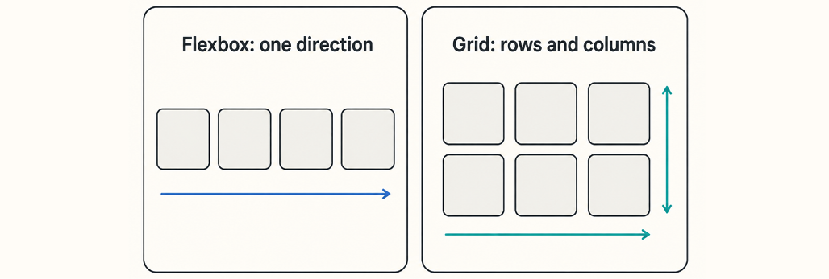
Hình 2.4A: Flexbox sắp xếp các mục theo một hướng. Grid sắp xếp chúng theo hai hướng cùng lúc. Phần hero của HabitTrail dùng Flexbox, hàng tính năng của nó dùng Grid.
Thực hành tốt : Hãy hỏi Claude Code xem công cụ bố cục nào, Flexbox hay Grid, phù hợp với một phần trước khi nó viết bất kỳ mã bố cục nào. Tự mình gọi tên công cụ, một khi bạn đã hiểu sự khác biệt, sẽ giúp bạn đi theo logic thay vì chỉ chấp thuận bất cứ thứ gì hiện ra.

Xây dựng bố cục hero và tính năng
Phần hero là khu vực lớn, nổi bật gần đầu trang, thường chứa tiêu đề chính, một mô tả ngắn, và một lời kêu gọi hành động (call to action). Hãy yêu cầu Claude Code bố trí phần này một cách rõ ràng:
Lay out the hero section on the home page using Flexbox: heading and description stacked vertically, centered, with the call-to-action button beneath them and comfortable spacing above and below.

Với phần tính năng, một lưới (grid) hoạt động rất tốt:
Lay out the features section as a Grid: three columns on wide screens, evenly spaced, each column holding one feature's heading and description.

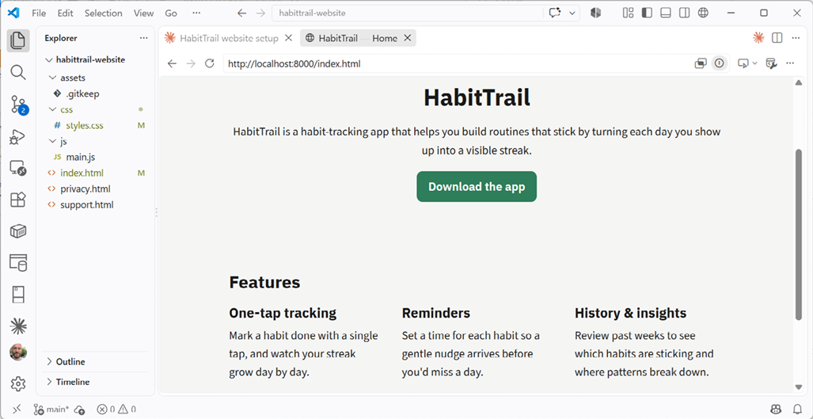
Hình 2.4B: Phần hero của trang chủ dùng Flexbox và phần tính năng dùng Grid
Làm mới bản xem trước cục bộ của bạn sau mỗi thay đổi. Bạn sẽ thấy những chiếc hộp trước đây xếp chồng vụng về hoặc dính vào nhau giờ đây căn chỉnh gọn gàng.
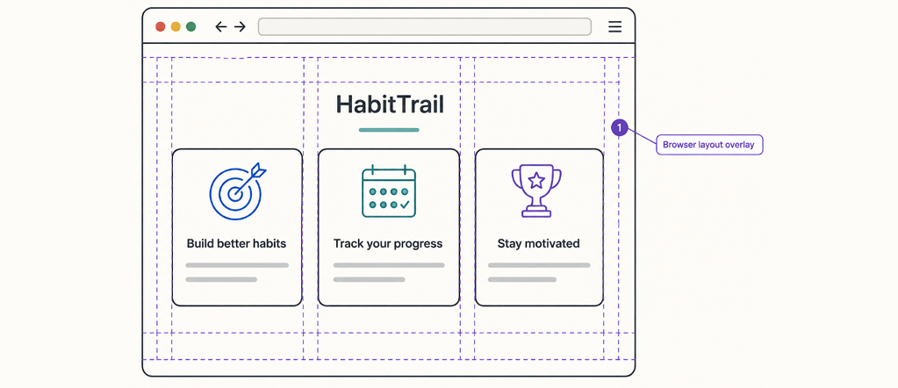
Hình 2.4C: Trình duyệt của bạn có thể cho bạn thấy lưới vô hình đang giữ bố cục lại với nhau, đây là một cách nhanh để xác nhận bố cục đang làm đúng như bạn mong đợi

Hiển thị bố cục trong Developer Tools của trình duyệt
Mọi trình duyệt đều có Developer Tools (Công cụ dành cho nhà phát triển), một bộ các bảng được tích hợp sẵn trong chính trình duyệt để kiểm tra một trang: HTML của nó, CSS của nó, và cách mỗi phần tử thực sự đang được bố trí. Bạn không cần cài đặt bất cứ thứ gì. Nó đã có sẵn, và đó là cách nhanh nhất để xác nhận Flexbox và Grid đang làm đúng như bạn yêu cầu, thay vì đoán mò từ việc trang trông như thế nào.
Mở bản xem trước cục bộ trang chủ của HabitTrail, sau đó mở Developer Tools bằng cách phù hợp với trình duyệt của bạn:
• Trong Chrome hoặc Edge, nhấn F12 , hoặc nhấp chuột phải vào bất kỳ đâu trên trang và chọn Inspect .
• Trong Firefox, nhấn F12 , hoặc nhấp chuột phải vào trang và chọn Inspect .
• Trên Mac, Cmd+Option+I sẽ mở Developer Tools trong Chrome, Edge hoặc Firefox.
Một bảng điều khiển sẽ mở ra, thường được gắn vào bên cạnh hoặc phía dưới cửa sổ trình duyệt, hiển thị HTML của trang ở một bên và CSS ở bên kia.
Để xem một phần tử cụ thể, chẳng hạn như lưới thẻ tính năng của bạn, thực sự đang được bố cục như thế nào:
1. Nhấp vào biểu tượng mũi tên và hình vuông nhỏ gần góc trên bên trái của bảng Developer Tools , đôi khi được gọi là công cụ chọn phần tử (element picker).
2. Nhấp vào phần tử trên trang mà bạn muốn kiểm tra, chẳng hạn như một thẻ tính năng.
3. Trong bảng CSS, hãy tìm dòng
display: grid
hoặc
display: flex line
. Điều này xác nhận công cụ bố cục nào đang điều khiển phần tử đó.
4. Trong Chrome hoặc Edge, một huy hiệu nhỏ hình lưới hoặc flex sẽ xuất hiện bên cạnh phần tử trong bảng HTML. Nhấp vào đó để phủ các đường màu trực tiếp lên trang, hiển thị các cột, hàng hoặc khoảng cách thực tế mà Flexbox hoặc Grid đang áp dụng.
Hình 2.4C , được trình bày trước đó trong chương này, cho thấy lớp phủ này hoạt động trong thực tế: các đường màu được vẽ trực tiếp đè lên các thẻ tính năng của bạn, cho thấy lưới đang giữ chúng ở đúng vị trí. Đó là sự khác biệt giữa việc cho rằng một bố cục đúng vì nó trông ổn, và việc xác nhận nó bằng chính lưới mà trình duyệt đang sử dụng.
Thực hành tốt : Hãy mở Developer Tools trước khi yêu cầu Claude Code sửa một vấn đề bố cục mà bạn nhìn thấy nhưng chưa diễn đạt rõ được. Chỉ vào đúng phần tử và kiểm tra giá trị display của nó thường sẽ cho bạn biết công cụ bố cục nào thực sự liên quan, nhờ đó yêu cầu của bạn gửi Claude Code có thể gọi tên nó trực tiếp, thay vì mô tả vấn đề một cách mơ hồ.

Căn chỉnh các thẻ mà không cần vị trí cố định
Thật dễ bị cám dỗ khi đẩy một phần tử vào đúng chỗ bằng một vị trí pixel chính xác, nhưng vị trí cố định sẽ hỏng ngay khi nội dung hoặc kích thước màn hình thay đổi. Thay vào đó, Flexbox và Grid mô tả các mối quan hệ, chẳng hạn như "cách đều nhau" hoặc "ba cột bằng nhau", những thứ vẫn giữ vững tự động khi nội dung thay đổi:
Check the feature cards for any fixed widths or positions, and replace them with Flexbox or Grid rules that would keep working if I added a fourth feature.

Thói quen này càng quan trọng hơn khi bạn đến chương tiếp theo, nơi cùng một bố cục cần hoạt động ở những độ rộng màn hình rất khác nhau.
Cẩn thận : Một bố cục trông ổn với đúng ba thẻ tính năng có thể hỏng theo những cách không ngờ với hai hoặc bốn thẻ. Hãy thử nghiệm bố cục của bạn với một số lượng mục khác nhau trước khi tin rằng nó đủ linh hoạt.
Ví dụ thực tế : Một người làm dự án cá nhân xây dựng trang portfolio đã tự tay định vị từng thẻ dự án bằng tọa độ pixel chính xác, rồi mất cả một buổi tối để chỉnh từng thẻ mỗi khi thêm một dự án mới. Chuyển phần đó sang Grid nghĩa là một thẻ mới chỉ đơn giản tự động vào đúng vị trí trong bố cục, không cần định vị lại thủ công chút nào.

Thử ngay bây giờ
Sắp xếp nội dung đã được tạo kiểu của HabitTrail thành một bố cục thực thụ, rồi chứng minh nó vẫn vững vàng khi nội dung thay đổi:
1. Yêu cầu Claude Code bố trí phần hero (phần mở đầu) bằng Flexbox: tiêu đề, mô tả và lời kêu gọi hành động, xếp chồng và căn giữa.
2. Yêu cầu Claude Code bố trí phần tính năng bằng Grid: một hàng thẻ tính năng đều nhau.
3. Kiểm tra xem có chiều rộng hay vị trí cố định nào không và thay thế chúng bằng các quy tắc Flexbox hoặc Grid.
4. Tạm thời thêm một thẻ tính năng thứ tư và xác nhận bố cục vẫn trông ổn.
Nên hỏi gì tiếp theo : Khi bố cục của bạn đã trông ổn, đáng để kiểm tra trực tiếp độ bền của nó:
Add a fourth feature card temporarily and show me how the layout responds, so I can check it still looks right.

Kiểm tra kết quả
Nội dung của phần hero có xếp chồng gọn gàng và vẫn căn giữa không?
Các thẻ tính năng có thẳng hàng đều nhau trong một hàng, mà không cần định vị thủ công không?
Bố cục có vẫn hoạt động đúng khi số lượng thẻ tính năng khác đi không?
Bạn có thể giải thích, bằng lời của chính mình, khi nào nên dùng Flexbox và khi nào nên dùng Grid không?
Trang chủ của bạn giờ đã có một bố cục thực thụ, được xây dựng bằng những công cụ được thiết kế để vẫn vững vàng khi nội dung thay đổi. Chương tiếp theo sẽ đưa sự linh hoạt đó vào bài kiểm tra thực sự, đảm bảo chính bố cục này hoạt động tốt trên màn hình điện thoại nhỏ, chứ không chỉ trên cửa sổ rộng mà bạn đang xem thử.

Chương 2.5 Làm cho thiết kế đáp ứng (Responsive)
Trong chương này, bạn sẽ làm cho trang chủ của HabitTrail hoạt động tốt trên màn hình điện thoại nhỏ, máy tính bảng và màn hình desktop rộng, tất cả chỉ từ cùng một HTML và CSS. Bạn sẽ bắt đầu từ màn hình nhỏ nhất, thêm các điểm ngắt (breakpoint) ở những nơi bố cục cần thay đổi, và tự mình kiểm tra cả ba kích thước.
Bạn cần trang chủ đã được bố trí từ Chương 2.4 . Đến cuối chương này, trang của bạn sẽ đọc thoải mái và trông có chủ đích ở mọi chiều rộng màn hình phổ biến, chứ không chỉ ở kích thước bạn đang xem thử.
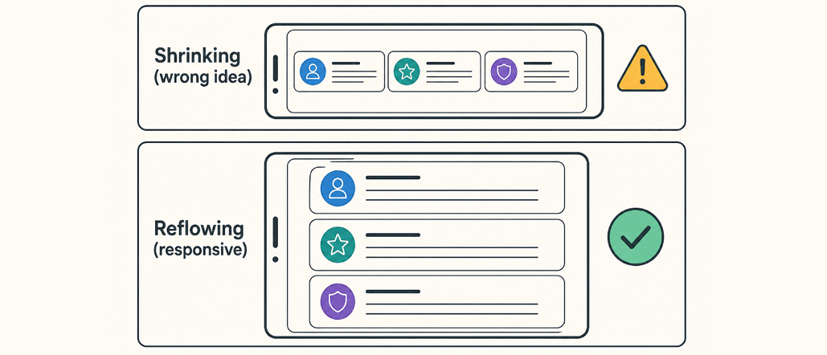
Hình 2.5A: Thiết kế đáp ứng (responsive design) sắp xếp lại nội dung để vừa với màn hình. Nó không chỉ thu nhỏ mọi thứ cho đến khi quá nhỏ để dùng.
Cẩn thận : Thiết kế đáp ứng nghĩa là nội dung được sắp xếp lại để vừa với màn hình. Nó không có nghĩa là cùng một bố cục chỉ đơn giản thu nhỏ lại cho đến khi mọi thứ quá nhỏ để đọc hoặc chạm thoải mái. Nếu chữ hoặc nút bấm đang bị thu nhỏ thay vì được sắp xếp lại, đó là dấu hiệu cần một điểm ngắt (breakpoint), chứ không phải là cần phông chữ nhỏ hơn.

Bắt đầu với màn hình nhỏ
Một thiết kế đáp ứng thích nghi với màn hình của người truy cập thay vì giả định ai cũng có một màn hình rộng. Cách đáng tin cậy nhất để xây dựng một thiết kế như vậy là thiết kế cho màn hình nhỏ nhất, bị hạn chế nhất trước, rồi thêm độ phức tạp khi không gian cho phép, thay vì bắt đầu với màn hình rộng và hy vọng mọi thứ sẽ thu nhỏ một cách mượt mà.
Hãy yêu cầu Claude Code kiểm tra bố cục hiện tại của bạn so với điểm khởi đầu này:
Assume this page is being viewed on a phone screen about 375 pixels wide. Walk through the hero and features sections and tell me what would look cramped, cut off, or hard to tap.

Hãy yêu cầu Claude sửa những gì bị đánh dấu trước khi bận tâm đến các màn hình rộng hơn. Một trang hoạt động tốt trên màn hình nhỏ nhất và trở nên thoáng đãng hơn từ đó thường bền vững hơn so với một trang được xây dựng theo chiều ngược lại.

Thêm các điểm ngắt hữu ích
Điểm ngắt (breakpoint) là một độ rộng màn hình mà tại đó bố cục của bạn cố ý thay đổi để phù hợp với không gian có sẵn, được định nghĩa trong CSS bằng một truy vấn phương tiện (media query). Ví dụ, lưới tính năng ba cột của HabitTrail có lẽ cần trở thành một cột trên màn hình điện thoại hẹp và có lẽ là hai cột trên máy tính bảng, trước khi đạt đến ba cột trên màn hình máy tính để bàn rộng:
Add breakpoints so the features grid shows one column on narrow screens, two on medium screens, and three on wide screens. Keep the hero section centered and readable at every width.

Chỉ thêm điểm ngắt ở những nơi thiết kế thực sự cần thay đổi, không phải ở mọi kích thước màn hình có thể có. Một vài điểm ngắt được chọn lựa kỹ càng thì dễ bảo trì hơn hàng chục điều chỉnh nhỏ.

Kiểm tra bố cục hẹp, trung bình và rộng
Sử dụng chế độ xem trước đáp ứng (responsive preview) của trình duyệt để kiểm tra trang ở nhiều độ rộng khác nhau, chứ không chỉ bằng cách thay đổi kích thước cửa sổ và liếc nhìn qua. Hãy xác nhận chữ vẫn dễ đọc, các nút vẫn dễ chạm, và không có gì bị chồng lên nhau hoặc tràn ra ngoài mép màn hình ở bất kỳ độ rộng nào bạn kiểm tra:
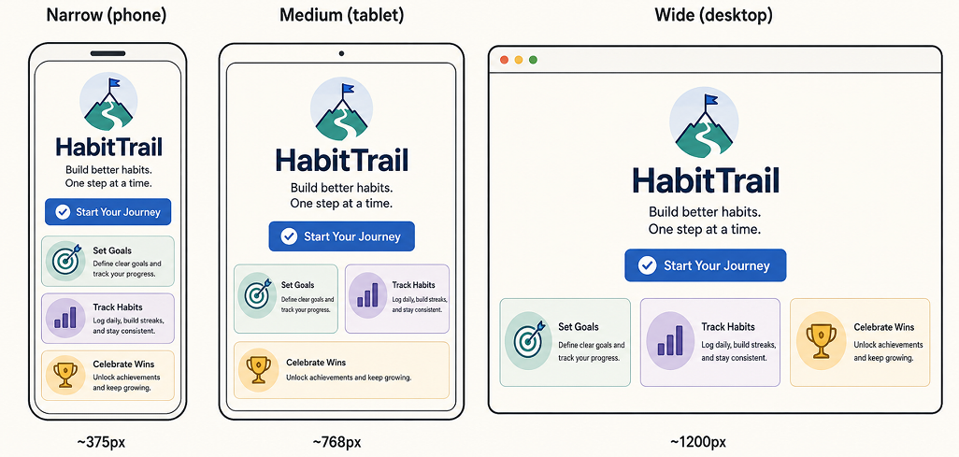
Hình 2.5B: Một bố cục, ba độ rộng. Nội dung được sắp xếp lại tại mỗi điểm ngắt thay vì chỉ đơn giản là co giãn.
Thực hành tốt : Hãy kiểm tra bố cục đáp ứng của bạn ở một độ rộng hẹp, chứ không chỉ ở một phiên bản nhỏ hơn một chút của cửa sổ máy tính để bàn. Nhiều người truy cập thực tế duyệt web trên điện thoại hẹp hơn nhiều so với vẻ ngoài của hầu hết màn hình máy tính xách tay khi chỉ đơn giản được thay đổi kích thước.
Ví dụ thực tế : Lần thử đầu tiên của một sinh viên với bố cục đáp ứng trông ổn trên máy tính xách tay của anh ấy nhưng khiến người truy cập trên điện thoại phải nheo mắt nhìn các thẻ tính năng bị ép vào một hàng ba cột tí hon. Thêm một điểm ngắt, để các thẻ xếp chồng thành một cột dưới một độ rộng nhất định, đã khắc phục trải nghiệm trên điện thoại mà không thay đổi gì về vẻ ngoài của phiên bản máy tính để bàn rộng.

Thử ngay bây giờ
Hãy kiểm tra bố cục của HabitTrail ở ba độ rộng màn hình khác nhau, bắt đầu từ độ rộng hẹp nhất:
1. Kiểm tra phần hero và phần tính năng của bạn ở chiều rộng điện thoại hẹp và sửa mọi thứ bị chật chội hoặc bị cắt.
2. Thêm các điểm ngắt (breakpoint) để lưới tính năng thích ứng: một cột khi hẹp, hai cột khi trung bình, ba cột khi rộng.
3. Dùng chế độ xem trước đáp ứng (responsive preview) của trình duyệt để kiểm tra bố cục hẹp, trung bình và rộng.
4. Xác nhận chữ vẫn dễ đọc và nút vẫn bấm được ở mọi chiều rộng bạn kiểm tra.
Nên hỏi gì tiếp theo : Khi bố cục của bạn đáp ứng tốt ở các chiều rộng đã kiểm tra, hãy hỏi thêm một bước kiểm tra vượt ra ngoài thiết bị của chính bạn:
List a few common phone, tablet, and desktop screen widths, and tell me if this layout might break at any of them that I haven't tested yet.

Kiểm tra kết quả
Bố cục có hoạt động tốt ở chiều rộng điện thoại hẹp không, chứ không chỉ là một cửa sổ desktop bị thu nhỏ?
Lưới tính năng có sắp xếp lại tại các điểm ngắt của bạn không, thay vì chỉ bị thu nhỏ?
Bạn đã kiểm tra ít nhất ba chiều rộng khác nhau chưa: hẹp, trung bình và rộng?
Bạn có thể giải thích, bằng lời của mình, sự khác biệt giữa việc nội dung dàn lại (reflow) và việc trang chỉ đơn thuần bị thu nhỏ không?
Trang chủ của bạn giờ đây thích ứng với màn hình của người truy cập thay vì giả định ai cũng có cùng một màn hình. Chương tiếp theo sẽ xây dựng phần điều hướng của trang web và hai trang còn lại, Support và Privacy, để người truy cập thực sự có thể di chuyển quanh trang web mà bạn đã lên kế hoạch.

Chương 2.6 Thêm điều hướng và nhiều trang
Trong chương này, bạn sẽ xây dựng các trang Support và Privacy từ sơ đồ trang web của bạn ở Chương 2.1 , và kết nối cả ba trang bằng điều hướng mà người truy cập, và cả người dùng bàn phím, thực sự có thể sử dụng.
Bạn cần trang chủ đáp ứng từ Chương 2.5 , và các tệp khởi đầu
support.html
và
privacy.html
từ Chương 2.2 . Đến cuối chương này, trang web của HabitTrail sẽ là một trang web ba trang thực sự, được kết nối với nhau:
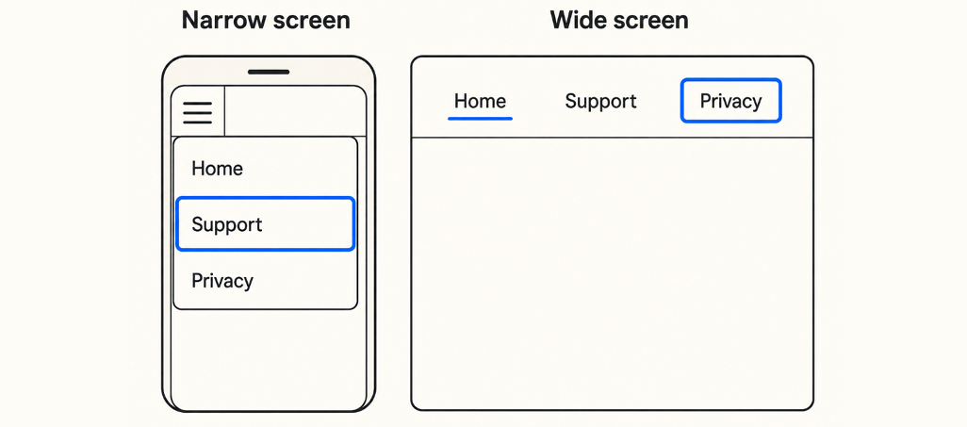
Hình 2.6A: Điều hướng nên trông khác nhau ở các chiều rộng khác nhau, nhưng khả năng đến được mọi liên kết bằng bàn phím, được thể hiện ở đây bằng đường viền tiêu điểm (focus outline), không bao giờ được biến mất

Xây dựng điều hướng dễ tiếp cận
Điều hướng (navigation) là cách một khách truy cập di chuyển giữa các trang, thường là một tập hợp các liên kết gần đầu mỗi trang. Điều hướng dễ tiếp cận (accessible navigation) nghĩa là nó hoạt động với mọi người, kể cả người dùng bàn phím thay vì chuột, hoặc trình đọc màn hình (screen reader) thay vì thị giác.
Add a navigation menu inside the header, with links to Home, Support, and Privacy, using a semantic nav element. Make sure every link is reachable and usable with only the keyboard, using the Tab key.

Hãy tự kiểm tra điều này: nhấp vào một chỗ nào đó trên trang, rồi nhấn Tab liên tục để di chuyển vùng chọn hiện tại quanh trang web. Nhấn Enter để chọn một liên kết. Bạn sẽ có thể đến và kích hoạt mọi liên kết điều hướng theo cách này, và thấy rõ liên kết nào đang được chọn (focus).
Thực hành tốt : Hãy kiểm tra điều hướng bằng bàn phím trên mọi trang mới bạn thêm vào, không chỉ trang chủ. Một menu hoạt động bằng bàn phím trên trang này nhưng không trên trang khác thường có nghĩa là cấu trúc đâu đó giữa chúng bị khác nhau.

Tạo trang hỗ trợ và quyền riêng tư
Dùng kế hoạch của bạn từ Chương 2.1 , hãy điền vào các trang Hỗ trợ (Support) và Quyền riêng tư (Privacy) với cấu trúc và nội dung thật, theo đúng cách bạn đã xây dựng trang chủ trong Chương 2.2 .
Với trang Hỗ trợ, một danh sách ngắn các câu hỏi và câu trả lời thường phát huy hiệu quả tốt. Với trang Quyền riêng tư, hãy giải thích rõ ràng HabitTrail thu thập dữ liệu gì, vì sao, và làm thế nào ai đó có thể yêu cầu xóa dữ liệu đó. Tránh những lời trấn an mơ hồ. Hãy nêu cụ thể điều gì sẽ xảy ra, vì trang này tồn tại chính là để một khách truy cập thận trọng có thể kiểm tra:
Structure support.html with a heading, an introduction, and three or four common questions with clear answers. Structure privacy.html with a heading and plain-language sections explaining what data HabitTrail collects, why, and how to request deletion.

Lưu ý : Một trang quyền riêng tư viết bằng ngôn ngữ mơ hồ, trấn an, mà không thực sự nêu rõ dữ liệu nào được thu thập, thì thất bại ngay ở nhiệm vụ duy nhất của nó. Nếu bạn không thể nêu cụ thể HabitTrail sẽ thu thập gì và vì sao, thì điều đó đáng để quyết định trước khi viết trang, chứ không phải lấp liếm trong lúc viết.

Giữ nhãn và trạng thái đang hoạt động nhất quán
Mọi trang nên hiển thị cùng một điều hướng, với cùng các nhãn, theo cùng thứ tự. Trạng thái đang hoạt động (active state) cho khách truy cập biết họ đang ở trang nào, thường thông qua một khác biệt trực quan như gạch chân hoặc màu khác trên riêng liên kết điều hướng đó.
Hãy yêu cầu Claude Code làm cho điều hướng nhất quán:
Make sure the navigation appears identically on all three pages, and add an active state showing which page the visitor is currently viewing.

Sự nhất quán ở đây quan trọng hơn vẻ ngoài của nó. Điều hướng thay đổi hình dạng hoặc cách diễn đạt giữa các trang buộc khách truy cập phải học lại nó mỗi lần, ngay cả trên một trang web nhỏ chỉ có ba trang.
Ví dụ thực tế : Lần đầu tiên một người làm nghề tự do thử làm trang quyền riêng tư đã sao chép những mẫu câu chung chung anh ta tìm thấy trên mạng, mà không thực sự mô tả ứng dụng của chính mình. Viết lại nó cụ thể cho những gì ứng dụng của anh ta thực sự làm, bằng ngôn ngữ đơn giản, tốn ít thời gian hơn cả bản mẫu kia, và để lại cho khách truy cập một câu trả lời trung thực thay vì những lời trấn an mơ hồ.

Thử ngay bây giờ
Kết nối ba trang của HabitTrail bằng điều hướng mà người dùng bàn phím thực sự có thể dùng được:
1. Thêm điều hướng có ngữ nghĩa (semantic), truy cập được bằng bàn phím vào phần đầu trang (header), liên kết tới Trang chủ (Home), Hỗ trợ (Support) và Quyền riêng tư (Privacy).
2. Xây dựng trang Hỗ trợ với một bộ câu hỏi và câu trả lời thật, ngắn gọn.
3. Xây dựng trang Privacy (Quyền riêng tư) với ngôn ngữ đơn giản, cụ thể về việc thu thập và xóa dữ liệu.
4. Thêm trạng thái active (đang hoạt động) nhất quán để hiển thị trang mà khách truy cập đang xem.
5. Kiểm tra điều hướng bằng bàn phím trên cả ba trang.
Nên hỏi gì tiếp theo: Khi cả ba trang đã tồn tại và kết nối với nhau, đáng để kiểm tra toàn bộ trang web theo cách một khách truy cập sẽ trải nghiệm:
Walk through this site as a new visitor would: land on Home, find the Support page, then find the Privacy page. Tell me if anything feels confusing or hard to find along the way.

Kiểm tra kết quả
Bạn có thể truy cập và kích hoạt mọi liên kết điều hướng chỉ bằng phím Tab, trên mọi trang không?
Các trang Support (Hỗ trợ) và Privacy (Quyền riêng tư) có chứa nội dung thật, cụ thể, chứ không phải văn bản giữ chỗ không?
Thanh điều hướng có trông và hoạt động giống hệt nhau trên cả ba trang không?
Trạng thái active có hiển thị rõ ràng trang mà khách truy cập đang xem không?
Trang web của HabitTrail giờ đây đã là một trang web thực sự, gồm ba trang được kết nối, với thanh điều hướng hoạt động tốt cho cả người dùng bàn phím lẫn người dùng chuột. Chương tiếp theo sẽ thêm hình ảnh, biểu tượng và một vài phần được trau chuốt hơn, để trang web trông hoàn thiện đúng như cách nó đang vận hành.

Chương 2.7 Thêm hình ảnh, biểu tượng và các phần được trau chuốt
Trong chương này, bạn sẽ thêm hình ảnh và biểu tượng vào trang web của HabitTrail theo đúng cách: có kích thước hợp lý, được mô tả cho những khách truy cập không thể nhìn thấy chúng, và hợp pháp để bạn sử dụng. Bạn cũng sẽ thêm một vài phần khiến một trang web trở nên hoàn thiện: lời chứng thực (testimonials), phần FAQ (câu hỏi thường gặp) và một bảng tải xuống.
Bạn cần trang web ba trang đã được kết nối từ Chương 2.6. Đến cuối chương này, trang chủ của HabitTrail sẽ mang cảm giác như một trang sản phẩm hoàn thiện, chứ không chỉ là văn bản được cấu trúc đúng.

Chọn tài nguyên hợp pháp
Một hình ảnh bạn không tự tạo ra không đương nhiên thuộc quyền sử dụng của bạn. Hãy chỉ dùng những hình ảnh và biểu tượng mà bạn có quyền rõ ràng: những thứ bạn tự làm, những thứ được cấp phép rõ ràng để sử dụng miễn phí, chẳng hạn như nhiều bộ biểu tượng và các trang ảnh stock cung cấp, hoặc những thứ bạn đã trả tiền để mua giấy phép. Hãy ghi lại nguồn gốc của từng tài nguyên và giấy phép của nó cho phép điều gì, phòng khi sau này bạn cần kiểm tra:
Suggest a source for free, clearly licensed icons and illustrations suitable for a habit-tracking app's website, and remind me to check each one's license before using it.

Giờ thì hãy yêu cầu Claude thêm hình ảnh vào trang web:
Select some images from your recommended sites and use them on the HabitTrail website.

Tạo hình ảnh thích ứng và văn bản thay thế hữu ích
Một hình ảnh nên co giãn hợp lý theo độ rộng màn hình từ Chương 2.5 , thay vì giữ nguyên kích thước cố định khiến nó tràn ra khỏi màn hình hẹp hoặc trông tí hon trên màn hình rộng. Mỗi hình ảnh có ý nghĩa cũng cần văn bản
alt
: một đoạn mô tả ngắn mà trình đọc màn hình sẽ đọc thay cho hình ảnh, và hiển thị nếu hình ảnh không tải được.
Yêu cầu Claude Code thêm kích thước thích ứng và văn bản thay thế hữu ích cho hình ảnh:
Add responsive sizing to every image on the home page, and write alt text for each one. For any purely decorative image, mark it so screen readers skip it instead.

Một hình ảnh trang trí, tức là hình không mang lại thông tin gì mà người truy cập cần biết, có thể có văn bản
alt
để trống, nhờ vậy trình đọc màn hình sẽ bỏ qua nó thay vì mô tả một thứ không liên quan:
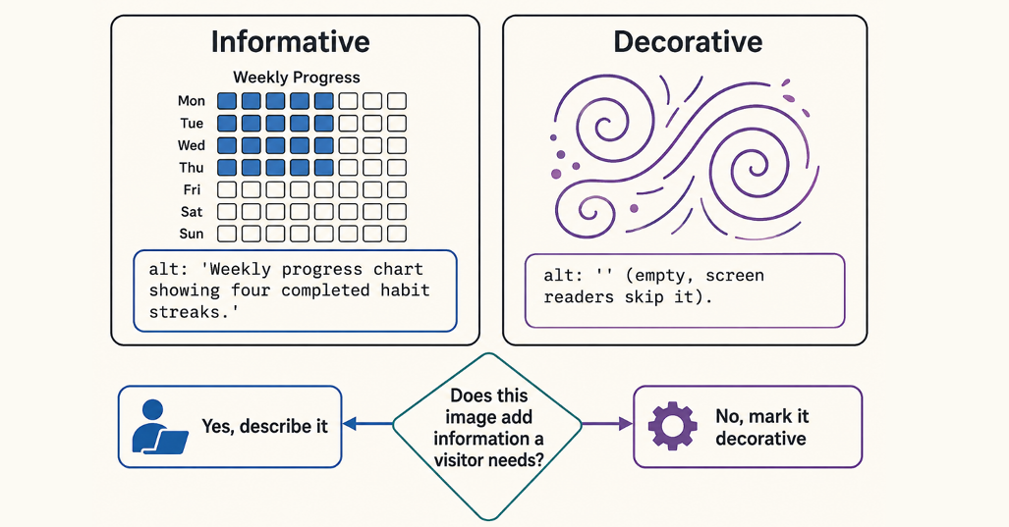
Hình 2.7A: Hãy tự hỏi hình ảnh thực sự bổ sung điều gì. Mô tả nó nếu câu trả lời có ý nghĩa. Đánh dấu nó là trang trí nếu không.
Lưu ý : văn bản
alt
chỉ lặp lại tên tệp của hình ảnh, hoặc ghi là "image", chẳng cho người dùng trình đọc màn hình biết được gì hữu ích. Hãy mô tả điều hình ảnh thực sự thể hiện và lý do nó ở đó, giống như cách bạn mô tả cho một người ở đầu dây bên kia không nhìn thấy màn hình của bạn.

Thêm lời chứng thực, FAQ và bảng tải xuống
Những phần này giúp người truy cập tin tưởng và hành động dựa trên những gì họ đang thấy. Vì HabitTrail là ví dụ trong sách chứ không phải ứng dụng thật, hãy viết những lời chứng thực hư cấu rõ ràng, mang tính giữ chỗ, và ghi chú trong ghi chú của riêng bạn rằng đó là ví dụ, thay vì viết bất cứ thứ gì có thể bị nhầm là đánh giá thật.
Yêu cầu Claude Code thêm lời chứng thực, FAQ và liên kết tải xuống ứng dụng trên Android và iOS:
Add a testimonials section with two or three short, clearly fictional example quotes, an FAQ section answering two or three questions a first-time visitor might have, and a download panel with placeholder links for iOS and Android.

Hãy cấu trúc mỗi phần mới giống như cách bạn đã cấu trúc các phần trước đó: tiêu đề có ý nghĩa, văn bản dễ đọc và bố cục phản hồi tốt trên các độ rộng màn hình khác nhau.
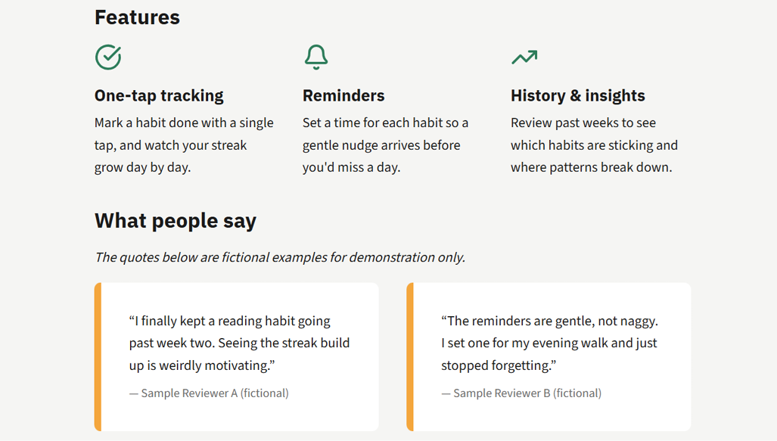
Hình 2.7B: Biểu tượng cho các tính năng và một phần lời chứng thực
Thực hành tốt : Hãy ghi lại nguồn và giấy phép của hình ảnh ngay khi bạn thêm nó, chứ không phải để sau này khi bạn không còn nhớ nó đến từ đâu. Một danh sách đơn giản trong ghi chú dự án, mỗi hình ảnh một dòng, là đủ.
Ví dụ thực tế : Một chủ doanh nghiệp nhỏ đã dùng một bức ảnh ấn tượng mà cô tìm thấy qua công cụ tìm kiếm cho trang chủ của mình, mà không kiểm tra giấy phép của nó. Một người bạn đã chỉ ra rủi ro trước khi cô xuất bản, và cô đã thay nó bằng một hình ảnh tương tự từ một trang web cung cấp rõ ràng việc sử dụng thương mại miễn phí, tránh được một vấn đề mà cô không nhận ra mình đang tạo ra.

Thử ngay bây giờ
Thêm hình ảnh thật và vài phần hoàn thiện cho trang chủ của HabitTrail, theo đúng cách:
1. Chọn hoặc xác nhận một nguồn biểu tượng và hình ảnh có thể sử dụng hợp pháp cho trang web.
2. Thêm hình ảnh thích ứng (responsive images) vào trang chủ, kèm văn bản thay thế (alt text) thực sự cho những hình ảnh có ý nghĩa.
3. Đánh dấu bất kỳ hình ảnh nào thuần trang trí để trình đọc màn hình bỏ qua.
4. Thêm một mục đánh giá (testimonials) với các trích dẫn ví dụ hư cấu rõ ràng, một mục FAQ và một bảng tải xuống.
Nên hỏi gì tiếp theo : Khi hình ảnh và các mục mới đã vào vị trí, hãy cùng nhau kiểm tra khả năng truy cập (accessibility) thay vì cho rằng nó đã ổn:
Go through every image on this page and confirm each one has appropriate alt text, or is correctly marked as decorative.

Kiểm tra kết quả
Bạn có biết nguồn gốc và giấy phép của mọi hình ảnh trên trang web không?
Mọi hình ảnh có ý nghĩa có văn bản
alt
mô tả đúng những gì nó thực sự hiển thị không?
Các hình ảnh trang trí có được đánh dấu để trình đọc màn hình bỏ qua không?
Các mục mới có trông và phản hồi nhất quán với phần còn lại của trang trên các độ rộng màn hình khác nhau không?
Trang chủ của HabitTrail giờ đây trông và cảm giác như một trang sản phẩm hoàn chỉnh: được tạo kiểu, bố cục, thích ứng và trang trí bằng hình ảnh cùng các mục nội dung thực sự. Chương tiếp theo sẽ thêm điều mà một trang tĩnh vẫn còn thiếu: hành vi phản hồi khi khách truy cập tương tác với nó.

Chương 2.8 Thêm hành vi với JavaScript
Trong chương này, bạn sẽ làm cho trang web của HabitTrail phản hồi khách truy cập thay vì chỉ hiển thị nội dung. Bạn sẽ học hình dạng cơ bản của cách JavaScript hoạt động: chọn một thứ gì đó trên trang, phản hồi một sự kiện, và cập nhật những gì khách truy cập nhìn thấy:
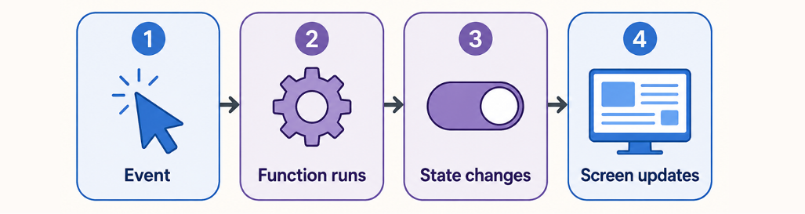
Hình 2.8A: Cùng một mẫu bốn bước vận hành cả FAQ và nút chuyển đổi giao diện (theme toggle): có điều gì đó xảy ra, mã phản hồi, một giá trị thay đổi, màn hình cập nhật
Sau đó, bạn sẽ dùng nó để xây dựng một FAQ có thể mở rộng và một tùy chọn giao diện được lưu lại.
Bạn cần trang web đã được trau chuốt và đầy đủ hình ảnh từ Chương 2.7 . Đến cuối chương này, ít nhất ba phần của trang web HabitTrail sẽ phản hồi một điều gì đó mà khách truy cập làm.

Chọn một phần tử
Trước khi JavaScript có thể làm bất cứ điều gì với một phần của trang, nó cần xác định đó là phần nào. Chọn một phần tử (element) nghĩa là nói cho JavaScript biết chính xác phần HTML nào cần xử lý, thường là bằng cách tham chiếu đến
id
hoặc
class
của nó — chính những tên mà CSS của bạn đã dùng để tạo kiểu cho nó.
Hãy nhờ Claude Code chỉ cho bạn cách các nút tải xuống có thể được chọn trong mã:
Show me how the download buttons for iOS and Android are currently identified in the HTML, and confirm JavaScript can select them using that same identifier.

Nhận ra mối liên hệ này — rằng cả CSS và JavaScript đều tham chiếu ngược về cùng những phần tử HTML — sẽ giúp bạn theo dõi phần còn lại của chương này dễ dàng hơn, ngay cả khi bạn không tự viết mã.

Phản hồi một sự kiện
Sự kiện (event) là một việc xảy ra trên trang: một cú nhấp chuột, một lần nhấn phím, gõ vào một trường nhập liệu. JavaScript có thể lắng nghe một sự kiện cụ thể trên một phần tử cụ thể, và chạy một khối mã nhỏ — một hàm (function) — mỗi khi sự kiện đó xảy ra.
Hãy nhờ Claude Code giải thích cách xử lý sự kiện hoạt động:
Explain, in plain language, what happens step by step when a visitor clicks a download button: what event fires, what function runs, and what changes on screen.

Bạn không cần tự viết đoạn mã này. Bạn chỉ cần đọc được lời giải thích của Claude Code và xác nhận rằng nó khớp với điều bạn thực sự muốn xảy ra.

Xây dựng menu, điều khiển FAQ và tùy chọn giao diện
Với mô hình này trong đầu, hãy nhờ Claude Code xây dựng ba tính năng tương tác nhỏ:
Add a menu button that opens and closes the navigation on narrow screens. Make each FAQ question expand to show its answer when clicked, and collapse when clicked again. By default all FAQs should be collapsed. Add a light and dark theme toggle that remembers the visitor's choice the next time they visit.

Hãy kiểm tra từng cái trực tiếp trong bản xem trước cục bộ (local preview) của bạn: nhấp vào nút menu và xác nhận nó mở ra rồi đóng lại, nhấp vào một câu hỏi FAQ và xác nhận câu trả lời hiện ra, rồi chuyển đổi giao diện và tải lại trang để xác nhận lựa chọn của bạn được ghi nhớ.
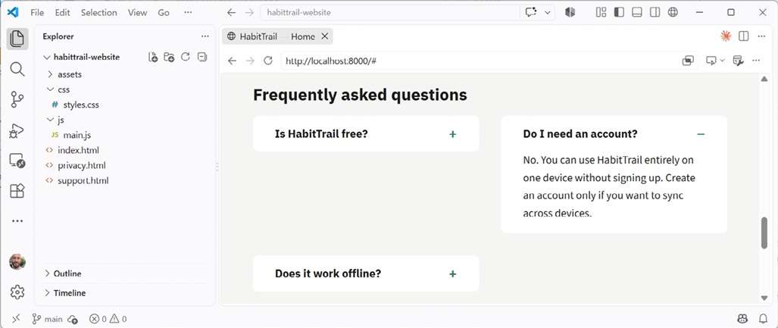
Hình 2.8B: Chỉ một thay đổi nhỏ về hàm là đủ để đưa một trang từ văn bản tĩnh thành thứ mà người truy cập thực sự có thể tương tác
Thực hành tốt : Hãy kiểm tra từng tính năng tương tác ngay khi nó được thêm vào, thay vì xây dựng cả ba rồi mới kiểm tra bất kỳ cái nào. Một menu không đóng được, nếu kiểm tra ngay, là một sửa lỗi nhanh. Nhưng nếu phát hiện sau khi đã thêm hai tính năng nữa chồng lên nó, thì đó lại là một vấn đề khó khoanh vùng hơn.
Ví dụ thực tế : Một người làm dự án sở thích đã thêm nút chuyển đổi giao diện cho trang web của mình và rất hài lòng với vẻ ngoài của nó, cho đến khi anh ấy tải lại trang và thấy giao diện tối mình đã chọn cứ bị đặt lại về sáng mỗi lần. Việc yêu cầu cụ thể rằng lựa chọn phải được ghi nhớ giữa các lần truy cập — thay vì mặc định rằng "thêm nút chuyển đổi" đã bao hàm điều đó — đã khắc phục một lỗ hổng mà chính anh ấy không nhận ra mình đã để lại trong yêu cầu của mình.

Thử ngay bây giờ
Hãy làm cho ba phần trên trang web của HabitTrail phản hồi lại những gì người truy cập thực sự làm:
1. Hãy nhờ Claude Code giải thích từng bước điều gì xảy ra khi nút menu tải xuống được nhấp.
2. Thêm hành vi mở và đóng hoạt động được cho menu di động.
3. Thêm hành vi mở rộng và thu gọn cho từng câu hỏi FAQ.
4. Thêm nút chuyển đổi giao diện (theme toggle) ghi nhớ lựa chọn của khách truy cập giữa các lần ghé thăm.
5. Kiểm tra cả ba tính năng bằng cả chuột lẫn bàn phím.
Nên hỏi gì tiếp theo : Khi các tính năng tương tác của bạn đã hoạt động với chuột, đáng để xác nhận rằng chúng hoạt động rộng rãi hơn:
Confirm that the menu button and every FAQ question can be reached and activated using only the keyboard, not just a mouse click.

Lưu ý : Một tính năng tương tác chỉ hoạt động khi nhấp chuột sẽ loại trừ người dùng bàn phím và trình đọc màn hình. Hãy nhờ Claude Code xác nhận rằng mọi thứ có thể nhấp được, như nút menu và các câu hỏi FAQ, cũng hoạt động khi được truy cập và kích hoạt bằng bàn phím.

Kiểm tra kết quả
Menu di động có mở và đóng đúng khi nhấp vào nút của nó không?
Mỗi câu hỏi FAQ có mở rộng và thu gọn câu trả lời đúng không?
Nút chuyển đổi giao diện có ghi nhớ lựa chọn của bạn sau khi tải lại trang không?
Bạn có thể truy cập và kích hoạt cả ba tính năng chỉ bằng bàn phím không?
Trang web của HabitTrail giờ đây phản hồi theo những gì khách truy cập thực sự làm, chứ không chỉ những gì họ đọc. Chương tiếp theo thêm một phần tương tác nữa, một biểu mẫu liên hệ (contact form), cùng với việc kiểm tra hợp lệ và phản hồi giúp biểu mẫu đáng tin cậy khi sử dụng.

Chương 2.9 Xây dựng và kiểm tra hợp lệ một biểu mẫu liên hệ
Trong chương này, bạn sẽ thêm một biểu mẫu liên hệ vào trang Support của HabitTrail, để khách truy cập có thể liên hệ trực tiếp. Bạn sẽ gắn nhãn (label) đúng cho các ô nhập liệu, kiểm tra hợp lệ (validate) những gì khách truy cập nhập vào, và hiển thị thông báo lỗi rõ ràng cùng thông báo thành công mà không bao giờ làm mất những gì họ đã gõ:
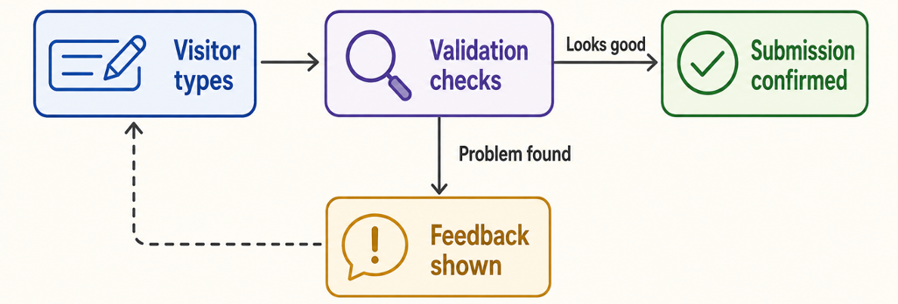
Hình 2.9A: Một biểu mẫu tốt sẽ kiểm tra trước khi gửi, và đưa khách truy cập quay lại sửa lỗi mà không làm mất những gì họ đã gõ
Bạn cần trang web tương tác từ Chương 2.8 . Đến cuối chương này, khách truy cập sẽ có thể điền vào biểu mẫu, thấy phản hồi hữu ích nếu có gì đó sai, và nhận được xác nhận rõ ràng khi gửi thành công.

Nhãn cho các trường nhập liệu
Mỗi trường trong biểu mẫu đều cần một nhãn: đoạn văn bản xác định rõ ràng nội dung thuộc về trường đó, được liên kết với trường trong HTML để trình đọc màn hình đọc to nhãn khi trường được chọn, chứ không chỉ là văn bản gợi ý (placeholder) biến mất ngay khi người dùng bắt đầu gõ.
Yêu cầu Claude Code thêm một biểu mẫu liên hệ:
Add a contact form to support.html with fields for name, email, and message. Give each field a properly connected label, not just a placeholder.

Văn bản gợi ý vẫn có thể hữu ích như một ví dụ về nội dung cần nhập, chẳng hạn hiển thị định dạng email mẫu, nhưng không bao giờ nên là cách duy nhất để nhận diện một trường.
Theo mặc định, Claude Code có thể dựa vào tính năng kiểm tra hợp lệ tích hợp sẵn của các phần tử chuẩn. Ví dụ, đặt
required
và
type="email"
:
<input type="email" name="email" required/>

Kiểm tra hợp lệ các ràng buộc hữu ích
Kiểm tra hợp lệ (validation) đảm bảo rằng những gì khách truy cập đã nhập là hợp lý trước khi biểu mẫu được gửi đi, giúp phát hiện vấn đề sớm thay vì để việc gửi thất bại ở một nơi khác. Các ràng buộc hữu ích cho biểu mẫu này bao gồm: trường tên và trường tin nhắn không được để trống, và trường email phải trông giống một địa chỉ email thực sự.
Yêu cầu Claude Code thêm phần kiểm tra hợp lệ cho biểu mẫu liên hệ:
Add validation to the contact form: name and message can't be empty, and the email field must look like a valid email address. Show a clear, specific message for each kind of problem. Do not just rely on the built-in validation of input elements.

Hãy giữ phần kiểm tra hợp lệ tập trung vào những ràng buộc thực sự quan trọng. Một biểu mẫu từ chối những dữ liệu hoàn toàn hợp lý vì một quy tắc quá khắt khe sẽ khiến khách truy cập khó chịu hơn là bảo vệ được ai.
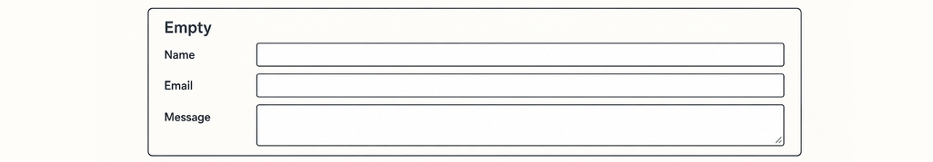
Hình 2.9B: Ba trạng thái: trống

Hiển thị lỗi và thành công mà không làm mất dữ liệu
Một biểu mẫu xóa sạch mọi thứ khách truy cập đã nhập ngay khi một trường gặp vấn đề là một trong những trải nghiệm gây khó chịu nhất trên web. Hãy xác nhận rằng thông báo lỗi chỉ chỉ ra chỗ sai, mà không vứt bỏ phần còn lại của những gì đã nhập:
When validation fails, keep everything the visitor already typed in place, and show a clear message next to the specific field that needs fixing. When the form submits successfully, show a clear confirmation message.

Lưu ý : Một thông báo kiểm tra hợp lệ chỉ ghi "dữ liệu không hợp lệ" không cho khách truy cập biết cần sửa gì. "Hãy nhập địa chỉ email có ký hiệu @, ví dụ name@example.com" sẽ cho họ điều gì đó họ thực sự có thể làm theo.
Hãy tự kiểm tra điều này: điền vào biểu mẫu với một lỗi cố ý, chẳng hạn một email không hợp lệ, và xác nhận rằng các câu trả lời khác của bạn vẫn còn đó sau khi lỗi xuất hiện.
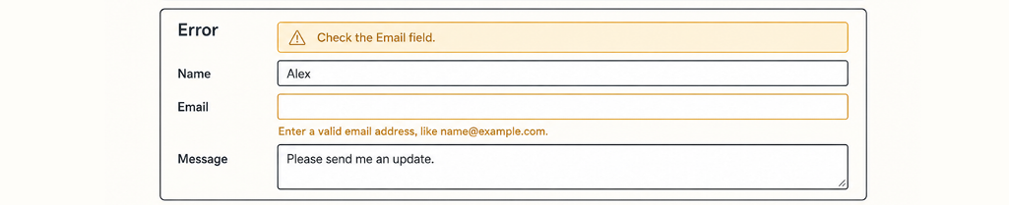
Hình 2.9C: Ba trạng thái: một lỗi cụ thể và có thể khắc phục
Thực hành tốt : Hãy kiểm tra biểu mẫu của bạn với một lỗi cố ý trước khi cho rằng nó hoạt động. Một biểu mẫu chỉ được kiểm tra với dữ liệu hoàn toàn đúng sẽ không bao giờ chứng minh được rằng việc xử lý lỗi của nó thực sự bảo vệ được ai.
Sau đó, hãy kiểm tra lại lần nữa, lần này với dữ liệu nhập hợp lệ:

Hình 2.9D: Ba trạng thái: một xác nhận rõ ràng khi nó hoạt động
Ví dụ thực tế : Biểu mẫu liên hệ đầu tiên của một sinh viên về mặt kỹ thuật là hoạt động được, nhưng bất kỳ lỗi nào cũng xóa sạch toàn bộ biểu mẫu và hiển thị một dải lỗi đỏ chung chung ở đầu trang. Một vị khách đang thử nghiệm nó giúp cô ấy đã mất cả một đoạn phản hồi đã gõ chỉ vì thiếu một ký hiệu
@
. Giữ nguyên dữ liệu đã nhập sau khi sửa lỗi đó nghĩa là một lỗi nhỏ không còn khiến khách truy cập mất toàn bộ tin nhắn của họ nữa.

Dùng liên kết mailto thay vì một biểu mẫu liên hệ đầy đủ
Biểu mẫu liên hệ bạn vừa xây dựng trong chương này gửi những gì khách truy cập gõ vào một máy chủ, bằng một phương thức HTTP gọi là
POST
. Đó là lựa chọn đúng khi bạn muốn mọi lượt gửi được thu thập ở một nơi, chẳng hạn như bảng điều khiển biểu mẫu của Netlify (một dịch vụ lưu trữ bạn sẽ gặp ở Chương 2.11 ), và khi bạn muốn xác thực những gì khách truy cập nhập trước khi nó được gửi đi bất cứ đâu. Điều đó cũng có nghĩa là phải xây dựng nhiều thứ hơn: các trường có nhãn, quy tắc xác thực, và các thông báo lỗi và thành công mà không làm mất những gì khách truy cập đã gõ.
Cẩn thận : Nhấp vào một liên kết
mailto
không tự gửi bất cứ thứ gì. Nó chỉ mở ứng dụng email của khách truy cập với một bản nháp sẵn sàng để gửi, và họ vẫn phải nhấn gửi ở đó. Trên một điện thoại hoặc máy tính không thiết lập ứng dụng email nào, chẳng hạn như máy chỉ dùng qua trình duyệt, liên kết có thể không làm được gì hữu ích cả. Một liên kết
mailto
phù hợp với một trang web nhỏ chỉ có một điểm liên hệ và không cần lưu trữ các lượt gửi. Một trang web phụ thuộc vào việc nghe được từ mọi khách truy cập cố gắng liên hệ với nó sẽ được phục vụ tốt hơn bằng biểu mẫu có xác thực từ phần trước của chương này.
Không phải trang web nào cũng cần nhiều đến thế. Một liên kết
mailto
là một lựa chọn thay thế nhẹ nhàng hơn: thay vì gửi bất cứ thứ gì đến máy chủ, nó mở ứng dụng email của chính khách truy cập với một tin nhắn đã được điền sẵn địa chỉ gửi đến bạn.
<a href="mailto:hello@example.com?subject=Website%20inquiry&body=Hi,%20I'd%20like%20to%20ask%20about...">
Email us
</a>

Địa chỉ sau
mailto:
là nơi tin nhắn sẽ được gửi đến. Các phần
subject
và
body
là tùy chọn. Chúng điền sẵn một dòng tiêu đề ban đầu và một dòng văn bản đầu tiên, mà khách truy cập vẫn có thể chỉnh sửa trước khi gửi. Hoàn toàn không có máy chủ nào tham gia, đó là lý do một liên kết
mailto
hoạt động ngay cả trên GitHub Pages, mà không cần Netlify hay một dịch vụ biểu mẫu như Formspree.
Thực hành tốt : Hãy cho khách truy cập biết một liên kết
mailto
sẽ làm gì trước khi họ nhấp vào nó, chẳng hạn như gắn nhãn "Email cho chúng tôi" thay vì "Liên hệ" hay "Gửi". Một khách truy cập mong đợi một biểu mẫu mà lại thấy ứng dụng email của mình mở ra có thể sẽ bối rối không hiểu chuyện gì vừa xảy ra.
Ví dụ thực tế : Một liên kết
mailto
là thứ mà một độc giả từ dự án của Chương 2.12 đã chọn cho trang web dịch vụ dắt chó đi dạo của mình, cùng với một số điện thoại ở chân trang, sau khi anh ấy quyết định rằng doanh nghiệp ba khách hàng của mình không cần đến việc xác thực biểu mẫu mà chương này xây dựng.

Thử ngay bây giờ
Thêm một biểu mẫu liên hệ vào trang Support của HabitTrail sao cho nó xử lý lỗi một cách nhẹ nhàng thay vì làm mất những gì khách truy cập đã gõ:
1. Thêm một biểu mẫu liên hệ vào trang Support với các trường tên, email và tin nhắn được gắn nhãn đúng cách.
2. Thêm xác thực: không có trường bắt buộc nào bị để trống, và địa chỉ email phải trông có vẻ thật.
3. Xác nhận rằng các thông báo lỗi là cụ thể và chỉ ra đúng trường có vấn đề.
4. Xác nhận rằng dữ liệu đã nhập trước đó vẫn được giữ lại khi có lỗi xác thực.
5. Xác nhận một lần gửi thành công hiển thị thông báo xác nhận rõ ràng.
Cần hỏi gì tiếp theo: Khi biểu mẫu của bạn đã xử lý lỗi một cách mượt mà, đáng để xác nhận xem một lần gửi thực sự sẽ đi đâu:
Where does this form's data go when it's submitted? Explain what happens after a visitor clicks submit, in plain language.

Kiểm tra kết quả
Mỗi trường có một nhãn được liên kết đúng cách, chứ không chỉ là placeholder chứ?
Biểu mẫu có bắt được trường bắt buộc bị để trống và địa chỉ email không hợp lệ không?
Lỗi xác thực có giữ nguyên các câu trả lời khác của khách truy cập không?
Một lần gửi thành công có hiển thị thông báo xác nhận rõ ràng không?
Trang web của HabitTrail giờ đây có thể nhận tin nhắn từ khách truy cập, với một biểu mẫu xử lý lỗi một cách mượt mà thay vì làm mất công sức của họ. Chương tiếp theo sẽ lùi lại khỏi việc thêm bất cứ điều gì mới, và kiểm tra toàn bộ những gì bạn đã xây dựng cho đến nay về khả năng tiếp cận (accessibility), tốc độ, và cách nó hiển thị với các công cụ tìm kiếm.

Chương 2.10 Kiểm tra khả năng tiếp cận, tốc độ và siêu dữ liệu tìm kiếm
Trong chương này, bạn sẽ lùi lại khỏi việc thêm bất cứ điều gì mới và thay vào đó kiểm tra toàn bộ trang web của HabitTrail: kiểm tra bằng bàn phím, kiểm tra tốc độ tải, và thêm thông tin mà các công cụ tìm kiếm và mạng xã hội cần để thể hiện nó đúng cách khi ai đó chia sẻ một liên kết.
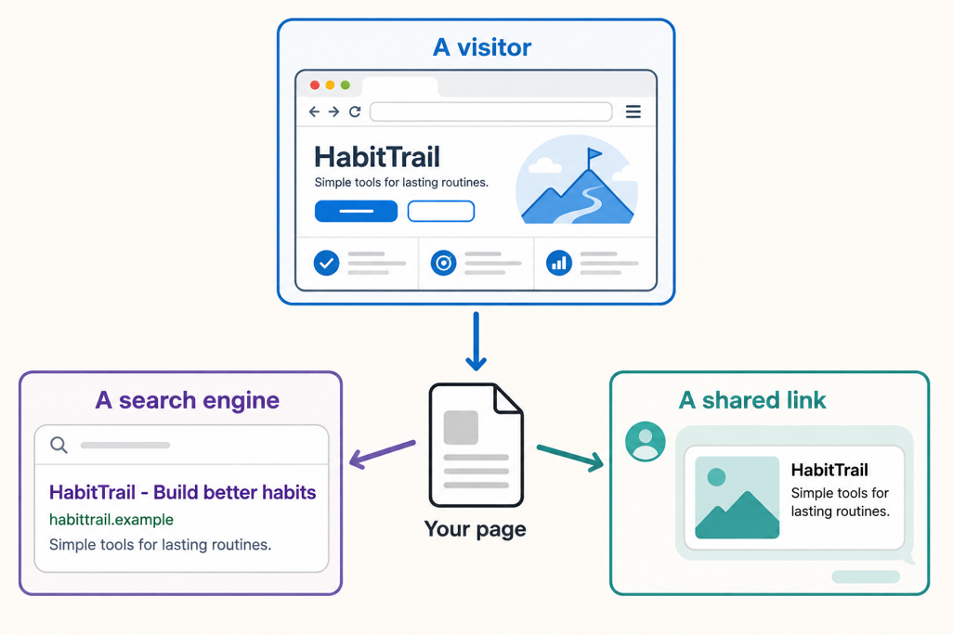
Hình 2.10A: Cùng một trang cần có ý nghĩa với khách truy cập, công cụ tìm kiếm và bản xem trước liên kết, tất cả từ cùng một tiêu đề, mô tả và cấu trúc
Bạn cần trang web hoàn chỉnh, có tính tương tác từ Chương 2.9. Đến cuối chương này, bạn sẽ có một danh sách ngắn các bản sửa lỗi đã được áp dụng, và một trang sẵn sàng thể hiện bản thân một cách tốt đẹp vượt xa trình duyệt của chính bạn.
Thực hành tốt: Hãy chạy bản kiểm tra này trên toàn bộ trang web trong một lần ngồi, thay vì kiểm tra khả năng tiếp cận trong một lần truy cập và tốc độ trong một lần khác vài tuần sau đó. Các vấn đề ở một lĩnh vực, chẳng hạn như một hình ảnh quá khổ, đôi khi ảnh hưởng đến lĩnh vực khác, chẳng hạn như mất bao lâu để trình đọc màn hình tiếp cận nội dung thực sự.

Sử dụng kiểm tra bàn phím và tiêu điểm
Bạn đã kiểm tra truy cập bằng bàn phím trên từng tính năng riêng lẻ xuyên suốt cuốn sách này. Giờ đây, hãy làm điều đó trên toàn bộ trang web, từ đầu đến cuối:
I'm going to tab through this entire site using only the keyboard, starting from the home page. Before I do, check the whole site for anything that would be unreachable or unclear using only a keyboard, including focus order and visible focus indicators.

Sau đó, hãy tự mình làm điều đó: tải trang chủ, và nhấn Tab liên tục, đi hết qua phần điều hướng, nội dung, biểu mẫu, và sang các trang khác. Mọi phần tử tương tác đều phải có thể tiếp cận được, theo một thứ tự hợp lý, với một chỉ báo hiển thị rõ ràng cho biết bạn đang ở đâu.

Tối ưu hóa hình ảnh và tốc độ tải
Một trang web mất quá lâu để hiện ra sẽ làm mất khách truy cập trước khi họ kịp thấy bất cứ thứ gì bạn đã xây dựng. Hãy nhờ Claude Code kiểm tra những nguyên nhân phổ biến và có thể khắc phục được khiến trang tải chậm:
Check this site for anything likely to slow down loading, especially oversized images, and suggest fixes.

Các cách khắc phục phổ biến bao gồm giảm kích thước tệp của một hình ảnh mà không làm giảm chất lượng một cách rõ rệt, và đảm bảo những hình ảnh nằm bên dưới vùng màn hình hiển thị không cần phải tải trước khi khách truy cập có thể nhìn thấy và sử dụng phần trên cùng của trang.
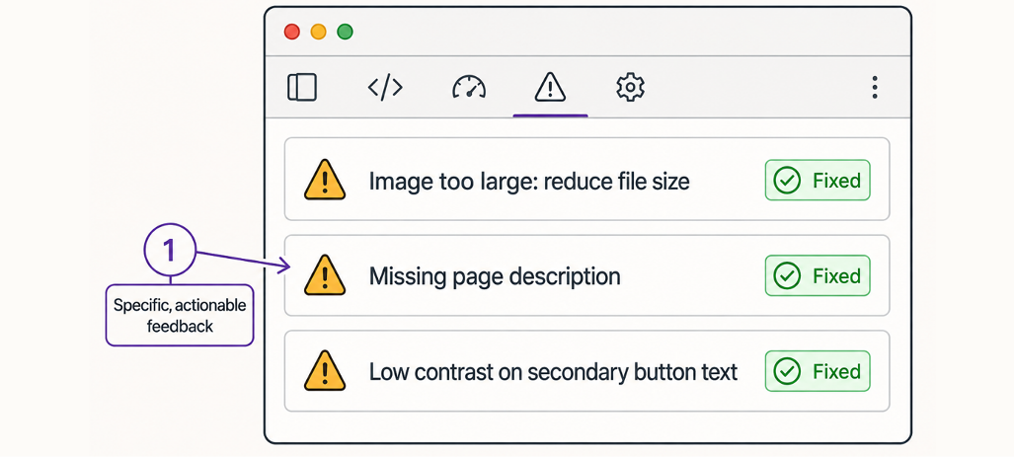
Hình 2.10B: Một buổi kiểm tra hữu ích sẽ nêu ra những vấn đề cụ thể, có thể khắc phục được. Công việc trong chương này biến từng mục được đánh dấu thành một mục đã được sửa xong.

Thêm tiêu đề, mô tả và thẻ mạng xã hội
Các công cụ tìm kiếm và ứng dụng nhắn tin dựa vào những thông tin cụ thể trong phần
<head>
của một trang để thể hiện trang đó một cách tốt nhất: một tiêu đề, hiển thị trên thẻ trình duyệt và trong kết quả tìm kiếm; một mô tả, một bản tóm tắt ngắn thường hiển thị bên dưới kết quả tìm kiếm; và thông tin thẻ mạng xã hội, kiểm soát cách một liên kết được chia sẻ hiển thị khi được dán vào một cuộc trò chuyện hoặc một bài đăng mạng xã hội:
Add a distinct, accurate title and description to each of the three pages, and add social card information so a shared link shows a sensible preview image, title, and description.

Hãy xác nhận rằng tiêu đề và mô tả của mỗi trang mô tả đúng trang cụ thể đó, thay vì dùng lại cùng một đoạn văn bản chung chung ở mọi nơi.
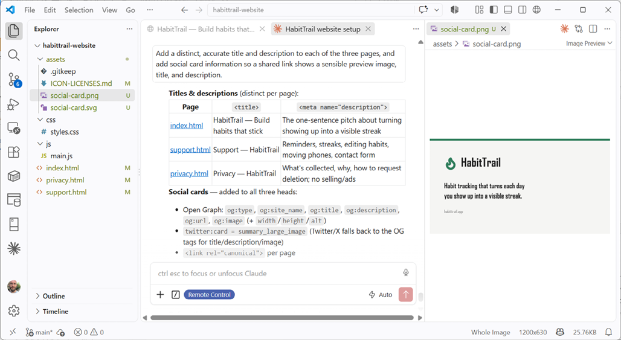
Hình 2.10C: Các phần tử Open Graph và một thẻ mạng xã hội được thêm vào trang web
Cẩn thận : Một trang web nhanh, dễ tiếp cận nhưng có tiêu đề trang không chính xác hoặc bị thiếu vẫn khiến khách truy cập thất vọng khi họ tìm thấy nó qua tìm kiếm hoặc một liên kết được chia sẻ, ngay cả trước khi họ tải chính trang đó. Cả ba phần của buổi kiểm tra này đều quan trọng, không chỉ phần dễ kiểm tra nhất.
Ví dụ thực tế : Một chủ doanh nghiệp nhỏ chỉ phát hiện ra — sau khi bạn của cô ấy chia sẻ liên kết trang web của cô trong một cuộc trò chuyện nhóm — rằng nó hiển thị với một hình ảnh xem trước bị lỗi và một tiêu đề chung chung chỉ ghi "Untitled". Việc thêm thông tin thẻ mạng xã hội đúng cách đã khắc phục cách trang web hiển thị ở mọi nơi nó được chia sẻ về sau, không chỉ trong cuộc trò chuyện đó.

Thử ngay bây giờ
Hãy kiểm tra toàn bộ trang web của HabitTrail theo cách một người lạ sẽ trải nghiệm: bằng bàn phím, bằng tốc độ tải, và bằng những gì một liên kết được chia sẻ hiển thị:
1. Dùng phím Tab đi qua toàn bộ trang web bằng tay, xác nhận rằng mọi phần tử tương tác đều có thể truy cập được với một chỉ báo tiêu điểm (focus indicator) hiển thị rõ.
2. Nhờ Claude Code kiểm tra và khắc phục bất cứ thứ gì làm chậm trang, đặc biệt là hình ảnh.
3. Thêm tiêu đề và mô tả chính xác, riêng biệt cho từng trang trong ba trang.
4. Thêm thông tin thẻ mạng xã hội và xác nhận rằng nó tạo ra một bản xem trước hợp lý khi một liên kết được chia sẻ.
Việc nên hỏi tiếp theo: Khi các bản sửa của bạn đã được áp dụng, đáng để làm một lần kiểm tra tổng hợp cuối cùng:
Give me a summary of this site's current accessibility, loading speed, and search and social metadata, and flag anything still worth improving.

Kiểm tra kết quả
Bạn có thể đến được mọi phần tử tương tác trên mọi trang chỉ bằng bàn phím không?
Đã khắc phục được những thứ làm chậm trang chưa, đặc biệt là các hình ảnh quá khổ?
Mỗi trang có tiêu đề và mô tả riêng, chính xác không?
Khi chia sẻ một liên kết đến trang web, có tạo ra hình xem trước, tiêu đề và mô tả hợp lý không?
Trang web của HabitTrail giờ đã trụ vững qua một cuộc kiểm tra thực tế: dùng được bằng bàn phím, đủ nhanh, và sẵn sàng thể hiện chính xác bản thân ở bất cứ đâu xuất hiện liên kết đến nó. Chương tiếp theo của cuốn sách này sẽ đưa nó từ bản xem trước cục bộ của bạn đến một địa chỉ công khai mà ai cũng có thể truy cập.

Chương 2.11 Xuất bản trang web và cập nhật nó một cách an toàn
Trong chương này, bạn sẽ xuất bản trang web của HabitTrail đến một địa chỉ công khai thực sự mà ai cũng có thể truy cập. Bạn sẽ đẩy dự án của mình lên GitHub, sau đó kết nối nó với Netlify hoặc GitHub Pages để lưu trữ, và xác nhận mọi thứ hoạt động đúng khi đã lên sóng, chứ không chỉ trong bản xem trước cục bộ của bạn.
Bạn cần trang web đã hoàn thiện và đã được kiểm tra từ Chương 2.10 , và Git đang theo dõi dự án của bạn. Bạn cũng cần một tài khoản GitHub miễn phí và một tài khoản Netlify miễn phí; hãy tạo cả hai ngay bây giờ nếu bạn chưa có:
• Đăng ký một tài khoản GitHub:
https://github.com/signup/
• Đăng ký một tài khoản Netlify:
https://app.netlify.com/signup/
Đến cuối chương này, trang web của HabitTrail sẽ hoạt động tại một địa chỉ web công khai:
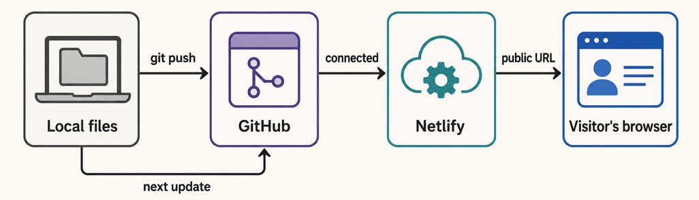
Hình 2.11A: Thói quen commit từ Sách 1 giờ tiến thêm một bước: GitHub lưu giữ lịch sử của bạn, và Netlify biến nó thành một trang web công khai
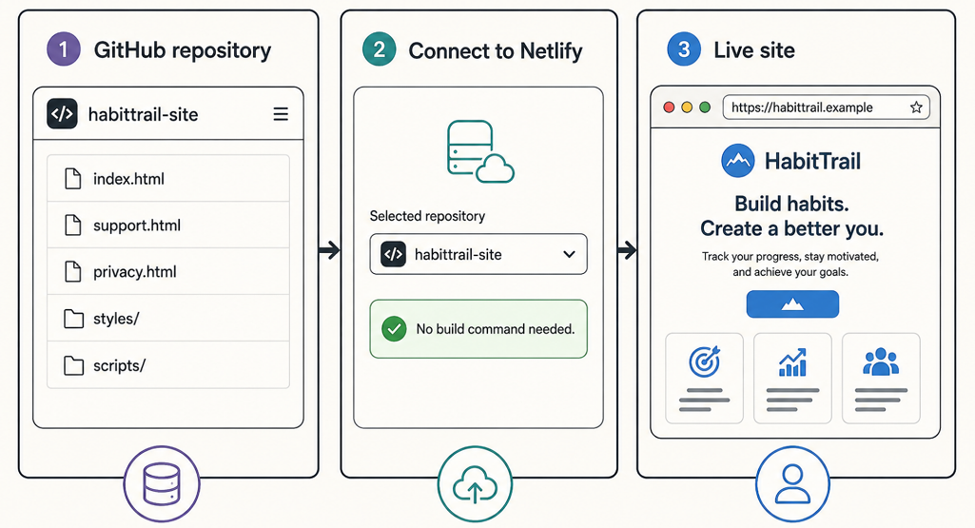
Hình 2.11B: Một kho lưu trữ, một kết nối lưu trữ, và một địa chỉ công khai: ba bước giữa dự án cục bộ của bạn và một trang web mà ai cũng có thể truy cập

Chạy các kiểm tra cuối cùng
Trước khi xuất bản, hãy dạo lại một vòng qua trang web như cách một vị khách sẽ trải nghiệm, chứ không phải như người xây dựng nó. Tải từng trang, bấm qua phần điều hướng, gửi biểu mẫu liên hệ, và bật tắt giao diện một lần nữa:
Before I publish this site, do a final review: check all three pages load correctly, navigation works, the contact form validates properly, and there's nothing left that looks like placeholder or test content.

Sửa mọi thứ bạn tìm thấy ngay bây giờ. Xuất bản không làm cho một lỗi khó sửa hơn, nhưng phát hiện nó trước đó nghĩa là không vị khách nào từng nhìn thấy nó.

Chọn một dịch vụ lưu trữ: GitHub Pages hoặc Netlify
Cả GitHub Pages và Netlify đều là những dịch vụ miễn phí biến một kho lưu trữ GitHub thành một trang web trực tuyến, và cả hai đều có thể lưu trữ một trang HTML, CSS và JavaScript thuần như của HabitTrail. Tuy nhiên, chúng không hoàn toàn giống nhau, và sự khác biệt quan trọng nhất với dự án này nằm ở một điểm: trang Support của HabitTrail có một biểu mẫu liên hệ hoạt động được.
GitHub Pages chỉ phục vụ các tệp. Nó không có cách nào để chạy mã trên máy chủ, nên tự nó không thể làm gì với một lần gửi biểu mẫu. Một vị khách có thể điền vào biểu mẫu và bấm gửi, nhưng sẽ không có nơi nào để dữ liệu đó đi đến, trừ khi bạn kết nối một dịch vụ riêng được xây dựng đúng cho việc này, chẳng hạn như Formspree, và nối biểu mẫu của bạn với nó.
Netlify có thể chạy chính biểu mẫu đó mà không cần bất kỳ dịch vụ bổ sung nào. Thêm một thuộc tính vào phần tử form, và Netlify sẽ thu thập mọi lần gửi cho bạn, xem được từ bảng điều khiển của chính nó. Đó là lý do cuốn sách này dùng Netlify: đây là lựa chọn khiến biểu mẫu bạn đã xây dựng ở Chương 2.9 thực sự hoạt động, mà không phải thêm một tài khoản thứ hai và một bộ hướng dẫn thứ hai vào lúc muộn thế này trong sách.
Bảng 2.11A tóm tắt sự khác biệt cho một trang nhỏ như của HabitTrail:
 | GitHub Pages | Netlify
Thiết lập cho một trang tĩnh | Bật Pages trong phần cài đặt kho lưu trữ của bạn | Kết nối kho lưu trữ của bạn qua bảng điều khiển của Netlify
Xử lý biểu mẫu liên hệ | Không, cần một dịch vụ riêng | Có, được tích hợp sẵn
Tên miền tùy chỉnh và HTTPS | Thiết lập DNS thủ công, miễn phí | Thiết lập có hướng dẫn, miễn phí
Chi phí cho một trang nhỏ | Miễn phí | Miễn phí

Bảng 2.11A: So sánh GitHub Pages với Netlify khi lưu trữ một trang web nhỏ
Nếu trang của HabitTrail hoàn toàn không có biểu mẫu, GitHub Pages sẽ là lựa chọn đơn giản hơn, vì nó không cần gì ngoài một tài khoản GitHub mà bạn đã có sẵn. Chính cái biểu mẫu là yếu tố khiến quyết định nghiêng về Netlify trong trường hợp này.
Thực hành tốt : Nếu sau này bạn dựng một trang tĩnh không có biểu mẫu và cũng không cần biểu mẫu, GitHub Pages đáng được chọn vì sự đơn giản của nó. Hãy chọn dịch vụ lưu trữ phù hợp với nhu cầu thực tế của trang cụ thể của bạn, thay vì mặc định dùng lại dịch vụ bạn đã dùng lần trước.

Đẩy lên GitHub và triển khai lên Netlify
GitHub lưu trữ một bản sao kho Git của bạn trực tuyến, còn Netlify là dịch vụ lưu trữ có thể tự động xuất bản một trang web từ kho đó. Kết hợp lại, chúng biến dự án cục bộ của bạn thành một trang web công khai, đang hoạt động.
1. Tạo một kho mới, trống trên GitHub (
https://github.com/new
):
• Tên kho :
habittrail
• Thêm README : Tắt
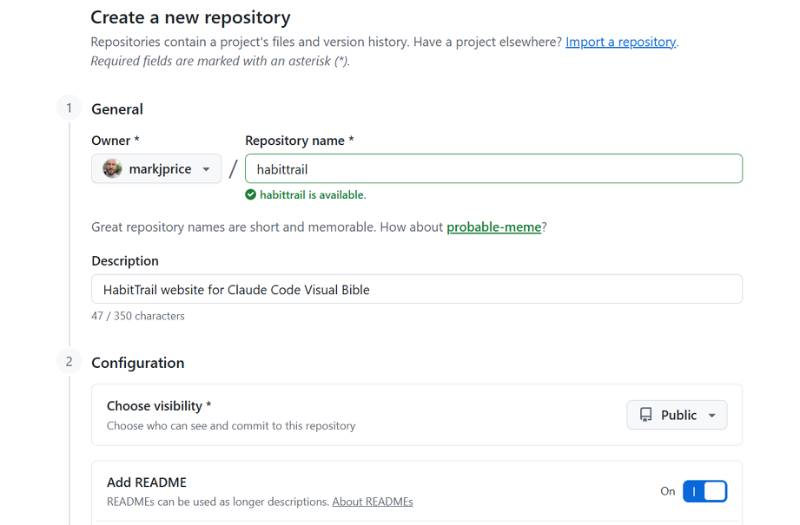
Hình 2.11C: Thiết lập các tùy chọn cho một kho GitHub mới
1. Chọn Create repository .
2. Yêu cầu Claude Code kết nối dự án cục bộ của bạn với kho đó và đẩy các commit của bạn lên:
Connect this project to the GitHub repository I just created at https://github.com/<your-account>/habittrail.git, and push my current commits to it.

Cẩn thận : Thay thế
<your-account>
bằng tên tài khoản GitHub của bạn.
1. Đăng nhập vào Netlify và kết nối nó với chính kho lưu trữ GitHub đó, làm theo các hướng dẫn của Netlify để chọn kho lưu trữ của bạn và xác nhận dự án không cần bước build đặc biệt nào, vì trang này chỉ dùng HTML, CSS và JavaScript thuần.
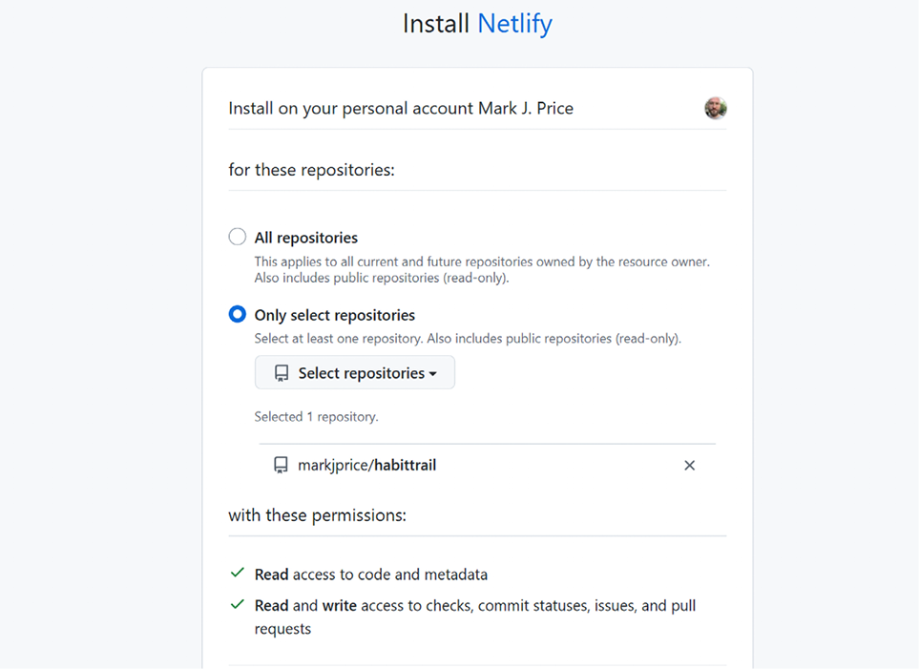
Hình 2.11D: Cài đặt Netlify cho kho lưu trữ GitHub HabitTrail
1. Sau khi kết nối, Netlify sẽ build và xuất bản trang của bạn, mang lại cho bạn một địa chỉ web công khai.
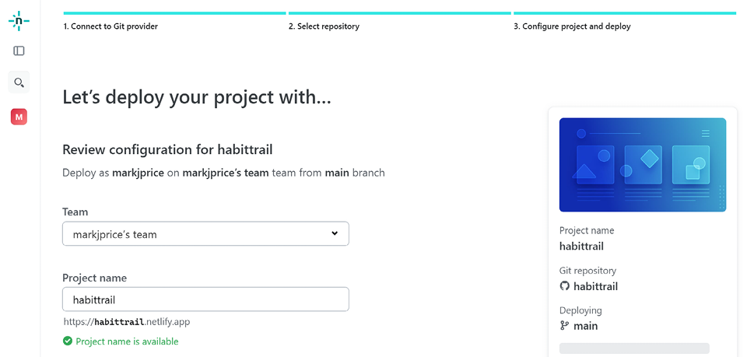
Hình 2.11E: Triển khai trang web lên Netlify
1. Mở trình duyệt yêu thích của bạn và truy cập URL công khai. Ví dụ, phiên bản của tôi có sẵn tại liên kết sau:
https://habittrail.netlify.app
2. Mặc định, để bảo vệ, trang của bạn sẽ chỉ hiển thị với các thành viên dự án như chính bạn:
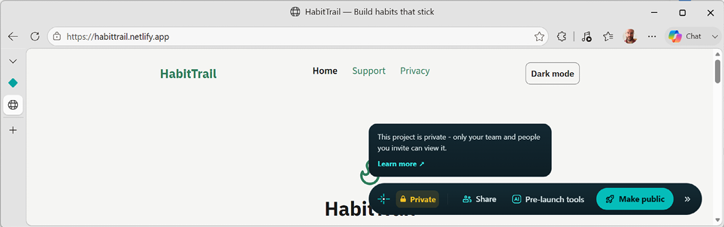
Hình 2.11F: Trang web của bạn mặc định ở chế độ riêng tư với các thành viên dự án Netlify
1. Chọn Make public .
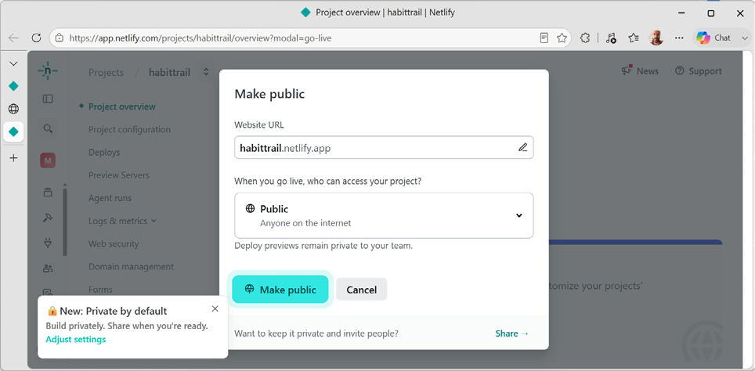
Hình 2.11G: Đưa trang web ra công khai
1. Bất kỳ ai trên internet công cộng giờ đây đều có thể truy cập trang web của bạn.
Cẩn thận : Khi một trang đã công khai, bất kỳ ai cũng có thể tìm thấy nó, kể cả các công cụ tìm kiếm có thể lập chỉ mục nó trong vài ngày. Hãy xác nhận rằng không có gì trong phiên bản đã xuất bản – một tin nhắn thử nghiệm lạc lõng, một hình ảnh giữ chỗ, một phần chưa hoàn thiện – mà bạn không muốn người lạ nhìn thấy.

Xác minh HTTPS, các liên kết, URL hỗ trợ và quyền riêng tư
Khi trang của bạn đã hoạt động, hãy kiểm tra nó như một khách truy cập thực sự: mở địa chỉ công khai trong một trình duyệt mà bạn không dùng khi xây dựng nó, lý tưởng nhất là cả trên điện thoại lẫn máy tính của bạn.
Xác nhận địa chỉ bắt đầu bằng
https://
, cho thấy kết nối được mã hóa, chứ không chỉ là
http://
. Nhấp qua từng liên kết điều hướng, và đặc biệt xác nhận rằng các trang Hỗ trợ và Quyền riêng tư của bạn tải đúng tại địa chỉ công khai của chúng, vì đây là những trang mà một khách truy cập thận trọng có nhiều khả năng kiểm tra nhất trước khi tin tưởng HabitTrail:
Here is my site's public address: [paste it]. Walk through what a first-time visitor should be able to do, and confirm each step actually works at this live address.

Để cập nhật trang sau này, hãy push một commit mới lên GitHub. Netlify sẽ tự động build lại và xuất bản lại, nên việc giữ trang luôn mới chỉ đơn giản là tiếp tục thói quen commit từ Book 1 .
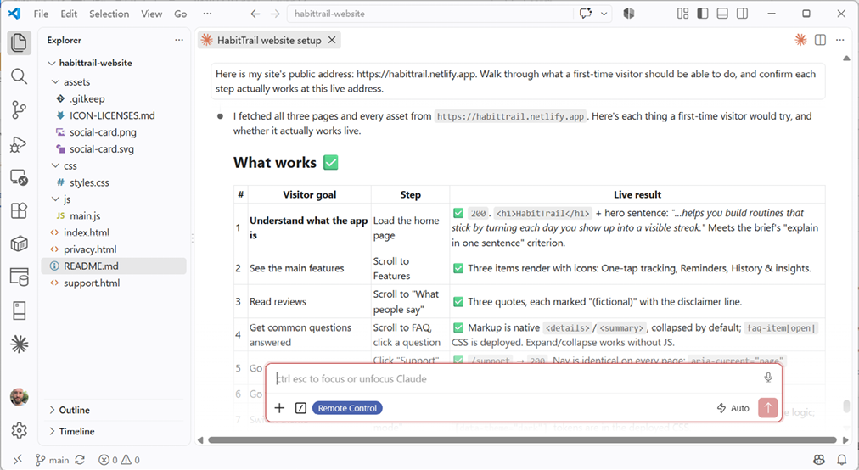
Hình 2.11H: Yêu cầu Claude đi qua trang web công khai
Thực hành tốt : Hãy kiểm tra trang web đang chạy thực tế của bạn từ một thiết bị và mạng mà bạn không dùng trong lúc xây dựng nó, chẳng hạn như điện thoại của bạn dùng dữ liệu di động. Một vấn đề vô hình trên máy tính phát triển của chính bạn đôi khi chỉ xuất hiện ở một nơi khác.
Ví dụ thực tế : Một freelancer xuất bản trang web đầu tiên của mình vào một buổi tối muộn và tiếp tục công việc mà không kiểm tra nó từ điện thoại. Sáng hôm sau, một người bạn nhắn tin cho cô ấy rằng biểu mẫu liên hệ bị hỏng trên di động, điều mà trước đó đã hoạt động hoàn hảo trên laptop của cô. Việc kiểm tra từ một thiết bị khác trước khi coi như đã hoàn tất việc ra mắt sẽ phát hiện ra sớm hơn.

Thử ngay bây giờ
Đưa HabitTrail từ bản xem trước cục bộ của bạn lên một địa chỉ công khai mà bất kỳ ai cũng có thể truy cập:
1. Thực hiện đánh giá cuối cùng cho toàn bộ trang web như một khách truy cập sẽ trải nghiệm, và sửa mọi thứ bạn tìm thấy.
2. Tạo một kho lưu trữ GitHub và đẩy các commit của dự án lên đó.
3. Kết nối kho lưu trữ đó với Netlify và để nó xây dựng và xuất bản trang web của bạn.
4. Mở địa chỉ công khai trên một thiết bị khác và xác minh HTTPS, điều hướng, cùng cả hai trang Support và Privacy. Nên hỏi gì tiếp theo : Khi trang web của bạn đã chạy thực tế và được xác minh, đáng để lên kế hoạch cách bạn sẽ giữ nó luôn mới:
What's the simplest way for me to update this site later: fix a typo, change a feature description, or add a new FAQ question? Walk me through it.

Kiểm tra kết quả
Địa chỉ công khai của trang web có bắt đầu bằng
https://
không?
Cả ba trang có tải đúng tại địa chỉ công khai, trên một thiết bị mà bạn không dùng để xây dựng nó không?
Biểu mẫu liên hệ có vẫn xác thực đúng trên trang web đang chạy thực tế không?
Bạn có biết mình sẽ xuất bản một bản cập nhật như thế nào vào lần tới khi bạn thay đổi điều gì đó không?
Tìm hiểu thêm trực tuyến : GitHub và Netlify đều cung cấp nhiều tùy chọn nâng cao hơn những gì chương này đề cập, bao gồm tên miền tùy chỉnh và triển khai xem trước cho những thay đổi bạn chưa xuất bản. Hãy tìm trong tài liệu riêng của từng dịch vụ để có các bước chi tiết và cập nhật, vì quy trình tài khoản và cài đặt có thể thay đổi sau khi cuốn sách này được in.
Trang web của HabitTrail đã chạy thực tế, công khai và là của bạn để tiếp tục cập nhật với chính thói quen commit-và-push mà bạn đã biết.

Chương 2.12 Dự án – Xây dựng và xuất bản một trang web mà chính bạn sẽ dùng
Chương này là dự án cuối cùng của bạn cho Quyển 2. Bạn sẽ quyết định một trang web nhỏ, thực tế nên nói những gì, xây dựng nó bằng Claude Code với toàn bộ những gì đã học trong cuốn sách này, và xuất bản nó lên một địa chỉ công khai mà ai cũng có thể truy cập. Ở đây không có kỹ năng mới nào cần học. Chỉ có một trang web cần hoàn thành.
Bạn cần mọi thứ từ cuốn sách này cho đến thời điểm này: thói quen lập sơ đồ trang web (site map) và tiêu chí thành công trước khi mở Claude Code, thói quen yêu cầu một kế hoạch và xem xét nó, một trang chủ có cấu trúc được xây dựng bằng HTML ngữ nghĩa (semantic HTML), một hệ thống hình ảnh nhỏ trong CSS, một bố cục vững vàng trên cả điện thoại lẫn màn hình máy tính để bàn, điều hướng thực sự giữa các trang, và thói quen commit các điểm lưu (checkpoint) khi bạn làm. Hãy dành nhiều thời gian cho chương này hơn các chương trước, ít nhất chín mươi phút, có thể chia thành nhiều lần ngồi, vì lần này trang web của bạn sẽ đi thẳng đến một địa chỉ web công khai thay vì dừng lại ở bản xem trước cục bộ (local preview):
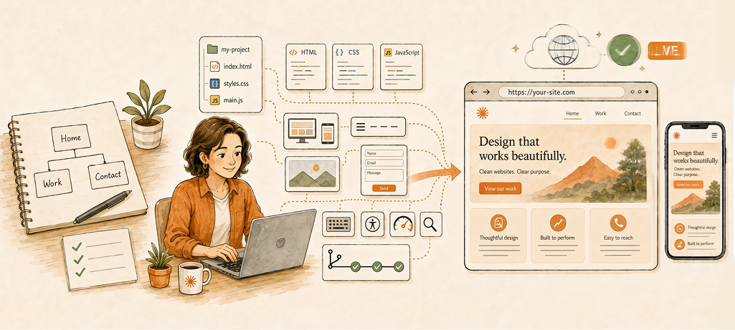
Hình 2.12A: Mọi kỹ năng từ cuốn sách này, từ sơ đồ trang web trên giấy đến một địa chỉ đã xuất bản, hội tụ lại trong một trang web hoàn chỉnh

Quyết định trang web của bạn sẽ là gì
Xuyên suốt cuốn sách này, bạn đã xây dựng trang web của HabitTrail: một trang chủ, một trang hỗ trợ, và một trang quyền riêng tư cho một ứng dụng không tồn tại ngoài những trang này. Điều đó giúp cuốn sách tập trung vào một ví dụ trong khi bạn học HTML, CSS, JavaScript, và những thói quen xung quanh chúng. Chương này yêu cầu một điều khác: một trang web nhỏ cho ý tưởng của riêng bạn, được xây dựng và xuất bản thật sự.
Một trang web đầu tiên tốt không cần có một doanh nghiệp đằng sau, hay thậm chí một sản phẩm thật. Nó cần một người cụ thể, một lý do cụ thể để ai đó ghé thăm, và hai hoặc ba trang làm tốt công việc đó. Nếu bạn đã có ý tưởng, hãy dùng nó. Nếu chưa, đây là năm điểm khởi đầu rất phù hợp cho một trang web xuất bản lần đầu, mỗi điểm dựa trên một kiểu người mà nhiều độc giả sẽ nhận ra, kể cả có thể là chính bạn.

Một người mới tốt nghiệp hoặc vừa hoàn thành khóa học
Ai đó vừa hoàn thành một tấm bằng, một khóa bootcamp, hoặc một chứng chỉ và muốn có một nơi để giới thiệu những tác phẩm đã hoàn thành với người có thể tuyển dụng họ. Một trang chủ giới thiệu họ là ai và họ vừa hoàn thành điều gì, một trang công việc hoặc dự án với hai hoặc ba sản phẩm đã hoàn thành, và một trang liên hệ hoặc một cách rõ ràng để liên lạc với họ, là đủ cho việc này.

Một người sáng tạo có tác phẩm để giới thiệu
Một nhiếp ảnh gia, họa sĩ minh họa, nhạc sĩ, hoặc nhà văn có những bức ảnh, hình ảnh, hoặc bài viết thật đang nằm trên ổ cứng hoặc điện thoại, không có nơi công khai nào để chỉ mọi người đến. Một trang chủ, một trang thư viện ảnh hoặc hồ sơ tác phẩm (portfolio) chứa chính những tư liệu đó, và một trang giới thiệu ngắn giải thích ai đã làm ra chúng và cách liên hệ, là đủ cho phiên bản đầu tiên.

Một chủ doanh nghiệp nhỏ
Ai đó đang điều hành một doanh nghiệp nhỏ, mang tính địa phương, như một quán cà phê, một dịch vụ dạy kèm, một dịch vụ dắt chó đi dạo, hoặc một quầy hàng thủ công, người muốn khách truy cập tìm thấy giờ mở cửa, những gì họ cung cấp, và cách liên hệ với họ, mà không phụ thuộc hoàn toàn vào một trang mạng xã hội mà họ không hoàn toàn kiểm soát. Một trang chủ, một trang dịch vụ hoặc thực đơn, và một trang liên hệ với giờ mở cửa thật và một cách liên lạc thật, là đủ những điều cốt lõi.

Một chuyên gia đang tìm vị trí mới
Ai đó đang trong thời gian tìm việc, hoặc sẵn sàng cho một sự thay đổi, người muốn có một đường link để gửi đi thay vì đính kèm sơ yếu lý lịch (résumé): một trang chủ tóm tắt kinh nghiệm của họ, một trang liệt kê các kỹ năng cụ thể và công việc trước đây, và một cách để tải sơ yếu lý lịch hoặc liên hệ.

Ai đó đang điều hành một nhóm hoặc sự kiện địa phương
Một người đang tổ chức câu lạc bộ sở thích, buổi gặp gỡ cộng đồng, câu lạc bộ sách, hay một sự kiện chỉ diễn ra một lần, cần một nơi duy nhất để giải thích đó là gì, khi nào gặp nhau, và làm sao để tham gia, thay vì lặp đi lặp lại cùng một lời giải thích trong mỗi tin nhắn họ gửi. Một trang chủ giới thiệu về nhóm, một trang lịch trình hoặc thông tin chi tiết, và một trang hướng dẫn cách tham gia hoặc đến dự là đủ để bao quát tốt việc này.
Không ý tưởng nào trong số này cần phải thực tế hay hoàn toàn có thật. Nếu không có ý nào trong danh sách này phù hợp, hãy điều chỉnh một ý, hoặc kết hợp các ý lại: ví dụ, trang portfolio của một người làm sáng tạo có thể kiêm luôn trang tìm việc của họ. Hãy chọn ý tưởng mà bạn có thể hình dung được lúc hoàn thành, vì đó chính là phiên bản bạn sắp thực sự xây dựng.
Thực hành tốt : Hãy chọn một ý tưởng được hậu thuẫn bởi nội dung bạn thực sự có hoặc có thể nhanh chóng thu thập, chẳng hạn như ảnh thật, một tiểu sử ngắn có thật, hoặc một danh sách kỹ năng có thật. Một trang web được xây dựng quanh nội dung mà bạn phải bịa ra trong lúc làm sẽ khó đánh giá hơn một trang được xây dựng quanh một thứ có thật, kể cả khi doanh nghiệp hay dự án đằng sau nó là hư cấu.

Lên kế hoạch cho trang web theo cách bạn đã lên kế hoạch cho HabitTrail
Tái sử dụng thói quen lập kế hoạch từ Chương 2.1 , lần này áp dụng cho ý tưởng của chính bạn:
• Xác định một hoặc hai kiểu khách truy cập mà trang web của bạn cần phục vụ, và một hành động mà mỗi kiểu người đó cần có thể hoàn thành
• Phác thảo sơ đồ trang web, bao gồm những trang bạn cần và cách chúng liên kết với nhau (hai đến bốn trang là đủ cho một trang web xuất bản lần đầu)
• Viết một hoặc hai câu nội dung bắt buộc cho mỗi trang
• Viết một tiêu chí thành công cho mỗi trang mà bạn thực sự có thể kiểm tra được khi trang web đã tồn tại
Lưu ý : Một trang portfolio với mười trang dự kiến, hay một trang web doanh nghiệp nhỏ cố gắng bao quát mọi dịch vụ mà bạn có thể từng cung cấp, không phải là phiên bản đầu tiên. Đó là một danh sách mong ước. Nếu sơ đồ trang web của bạn có hơn bốn trang, hãy tìm những trang bạn có thể xuất bản sau này, khi phiên bản đầu tiên đã hoạt động và bạn đã học được điều gì đó từ việc đưa nó ra thế giới.
Ví dụ thực tế : Một độc giả vừa hoàn thành khóa học thiết kế UX muốn có một trang portfolio bao gồm bốn dự án khác nhau, mỗi dự án một nghiên cứu tình huống, một blog, và một biểu mẫu liên hệ có tải tệp lên dành cho khách hàng tiềm năng. Việc viết sơ đồ trang web trước đã rút gọn nó xuống còn một trang chủ và một trang dự án duy nhất chứa ba tác phẩm đã hoàn thành, với một liên kết
mailto
thay thế cho biểu mẫu liên hệ. Phiên bản lớn hơn trở thành kế hoạch cho sau này, khi phiên bản nhỏ đã hoạt động và cô ấy đã có phản hồi để hành động.

Quản lý kiểm soát phiên bản (source control) với Git
Hãy coi Git là một phần của việc xây dựng trang web, không phải việc bạn làm sau đó, đúng thói quen từ Chương 1.9 và mọi chương kể từ đó:
• Khởi tạo Git sớm, trước khi bạn có bất cứ thứ gì mà bạn sẽ tiếc nếu mất
• Commit sau mỗi bước tiến hoạt động được, với một thông điệp cụ thể mô tả điểm kiểm tra đó chứa những gì
• Nếu một thử nghiệm diễn ra tệ, chẳng hạn như một thay đổi bố cục bị hỏng trên di động, hãy dùng một commit trước đó làm đường quay lại thay vì cố gắng tự tay hoàn tác một mớ thay đổi rối rắm
Trước khi bạn coi như trang web đã hoàn thành, hãy nhìn lại lịch sử commit của mình. Giống như dự án của bạn ở Chương 1.12 , nó phải đọc lên như một câu chuyện ngắn gọn, hợp lý về cách trang web được hình thành.

Xây dựng trang web với Claude Code
Hãy đi qua đúng vòng lặp mà bạn đã luyện tập suốt cuốn sách này, từng bước nhỏ một:
• Tạo một thư mục dự án mới và mở nó trong VS Code.
• Mô tả sơ đồ trang web và nội dung trang của bạn cho Claude Code, rồi yêu cầu nó đề xuất và tạo một cấu trúc thư mục hợp lý cùng các tệp HTML khởi đầu, giống như bạn đã làm ở Chương 2.2 . Khởi động bản xem trước cục bộ, xác nhận mọi trang khởi đầu đều tải được, sau đó khởi tạo Git và commit cấu trúc ban đầu. Cấu trúc trang chủ của bạn bằng HTML ngữ nghĩa (semantic HTML): các vùng có ý nghĩa, một tiêu đề rõ ràng và một lời kêu gọi hành động (call to action) cụ thể.
• Áp dụng một hệ thống thị giác nhỏ: màu sắc, kiểu chữ và khoảng cách, được kiểm tra độ tương phản, giống như bạn đã làm ở Chương 2.3 .
• Bố trí các phần của bạn bằng Flexbox và Grid, và xác nhận bố cục vẫn hoạt động tốt nếu bạn thêm hoặc bớt một mục, giống như bạn đã làm ở Chương 2.4 .
• Làm cho thiết kế đáp ứng (responsive), bắt đầu từ chiều rộng điện thoại hẹp, giống như bạn đã làm ở Chương 2.5 .
• Xây dựng các trang còn lại và kết nối chúng bằng điều hướng dễ tiếp cận, có thể dùng bàn phím, giống như bạn đã làm ở Chương 2.6 .
• Thêm hình ảnh hoặc phương tiện thật nếu ý tưởng của bạn cần, với kích thước đáp ứng và văn bản
alt
dễ tiếp cận, giống như bạn đã làm ở Chương 2.7 .
• Nếu ý tưởng của bạn hưởng lợi từ một chút hành vi, chẳng hạn như một phần có thể mở rộng hoặc nút chuyển giao diện (theme toggle), hãy thêm nó theo cách bạn đã làm ở Chương 2.8 . Không phải trang web nào cũng cần điều này. Hãy bỏ qua nếu trang web của bạn hoạt động tốt hơn dưới dạng các trang tĩnh đơn giản.
• Nếu trang web của bạn cần một cách để khách truy cập liên hệ với bạn, hãy xây dựng và kiểm tra một biểu mẫu liên hệ theo cách bạn đã làm ở Chương 2.9 , bao gồm cả việc điều gì xảy ra với tin nhắn sau khi được gửi đi.
• Hãy chạy qua đúng bản kiểm tra từ Chương 2.10 : kiểm tra truy cập bằng bàn phím trên mọi trang, sửa bất cứ thứ gì làm chậm trang web, và thêm tiêu đề, mô tả và thẻ mạng xã hội (social card) chính xác cho mỗi trang.
• Hãy commit công việc của bạn sau mỗi bước tăng dần này, chứ không chỉ một lần ở cuối.
Thực hành tốt : Kiểm tra trang web của bạn dựa trên các tiêu chí thành công mà bạn đã viết cho từng trang, chứ không chỉ dựa trên thứ bạn tình cờ bấm vào đầu tiên. Một trang portfolio trông ổn trên laptop của chính bạn cũng nên được kiểm tra ở chiều rộng điện thoại hẹp và chỉ bằng bàn phím.
Ví dụ thực tế : Một độc giả xây dựng trang web cho dịch vụ dắt chó đi dạo của mình đã bỏ hẳn biểu mẫu liên hệ và thay vào đó dùng một liên kết mailto duy nhất cùng một số điện thoại ở chân trang, sau khi anh nhận ra rằng việc kiểm tra biểu mẫu ở Chương 2.9 là quá nhiều công xây dựng so với nhu cầu thực tế của một doanh nghiệp một người với ba khách hàng. Nhận ra chương nào ý tưởng của mình cần, và chương nào có thể bỏ qua, là một quyết định hữu ích không kém gì bất kỳ phần xây dựng nào.

Chọn nơi để xuất bản nó
Trước khi xuất bản, hãy quyết định giữa GitHub Pages và Netlify bằng chính câu hỏi từ Chương 2.11 : trang web của bạn có cần tự xử lý việc gửi biểu mẫu không?
Nếu trang web của bạn có biểu mẫu liên hệ hoạt động được, hãy dùng Netlify, giống như trang web của HabitTrail.
Nếu trang web của bạn không có biểu mẫu, hoặc chỉ có liên kết
mailto
hoặc liên kết đặt lịch bên ngoài, thì GitHub Pages là lựa chọn đơn giản hơn, vì nó không cần gì ngoài tài khoản GitHub mà bạn đã có sẵn.
Cẩn thận : Khi trang web của bạn đã công khai, bất kỳ ai cũng có thể tìm thấy nó, kể cả các công cụ tìm kiếm có thể lập chỉ mục nó trong vài ngày. Hãy kiểm tra từng trang để tìm văn bản giữ chỗ, một lời chứng thực mà bạn định thay thế, hay một bức ảnh mà bạn không có quyền sử dụng, trước khi điều đó xảy ra.

Thử ngay bây giờ
Hãy áp dụng cả chương vào ý tưởng của riêng bạn, từ một thư mục trống đến một địa chỉ công khai:
1. Chọn một trong năm ý tưởng ở trên, hoặc ý tưởng của riêng bạn, và viết một sơ đồ trang ngắn gọn với hai đến bốn trang, kèm theo một tiêu chí thành công cho mỗi trang.
2. Thiết lập dự án: một thư mục mới, khởi tạo Git, và các tệp khởi đầu khớp với sơ đồ trang của bạn.
3. Xây dựng trang web theo từng bước nhỏ, có commit: cấu trúc, hệ thống hình ảnh, bố cục, khả năng đáp ứng, điều hướng, và bất kỳ hình ảnh hay tính tương tác nào mà ý tưởng của bạn cần.
4. Kiểm tra trang web đã hoàn thiện về khả năng truy cập bằng bàn phím, tốc độ tải, và tiêu đề cùng mô tả trang chính xác.
5. Chọn GitHub Pages hoặc Netlify dựa trên việc trang web của bạn có cần xử lý biểu mẫu hay không, rồi xuất bản nó.
6. Mở địa chỉ công khai trên một thiết bị mà bạn không dùng để xây dựng nó, và xác nhận rằng mọi trang và mọi liên kết đều hoạt động ở đó.
Câu hỏi tiếp theo : Khi trang web của bạn đã hoạt động, đáng để tự hỏi bạn sẽ thay đổi điều gì nếu tiếp tục phát triển:
Now that this site is live, what would be the smallest next page or feature worth adding, and what would its success criterion be?

Hãy giữ câu trả lời lại như một ghi chú cho sau này. Bạn không cần xây dựng nó ngay bây giờ.

Kiểm tra kết quả
Trang web đã xuất bản của bạn có làm đúng những gì sơ đồ trang và tiêu chí thành công mô tả không, được kiểm tra thực tế chứ không phải giả định?
Mọi trang có tải đúng ở địa chỉ công khai của trang web bạn không, trên một thiết bị mà bạn không dùng để xây dựng nó?
Bạn có thể gửi địa chỉ này cho đúng kiểu người mà nó hướng đến, theo cách bạn đã mô tả ở đầu chương này, mà không cảm thấy như cần phải giải thích xem còn thiếu gì không?
Lịch sử commit của bạn có đọc lên như một chuỗi hợp lý gồm những bước nhỏ, hoạt động được, từ một thư mục trống đến một trang web đã xuất bản không?
Bạn đã lên kế hoạch cho một ý tưởng thực sự, xây dựng nó qua những bước nhỏ có đánh giá, và xuất bản nó tới một địa chỉ mà ai cũng có thể ghé thăm. Sách 2 đã hoàn thành.

Hết Sách 2
Bạn bắt đầu Sách 2 với một kế hoạch trên giấy cho ba trang của HabitTrail, và bạn kết thúc nó khi đã lên kế hoạch, xây dựng và xuất bản một trang web thứ hai do chính bạn chọn, từ sơ đồ trang đến một địa chỉ công khai đang hoạt động. Các ngôn ngữ và vòng lặp giờ đã thuộc về bạn: HTML cho cấu trúc, CSS cho hệ thống hình ảnh và bố cục, JavaScript cho hành vi, và thói quen lên ý tưởng - lập kế hoạch - phê duyệt - chỉnh sửa - kiểm thử - đánh giá từ Sách 1 được áp dụng cho một thứ mà phần còn lại của thế giới thực sự có thể mở ra.
Sách 3 quay lại với HabitTrail, nhưng thay đổi thứ bạn đang xây và cách xây. Thay vì một trang web mà ai cũng có thể mở trong trình duyệt, bạn sẽ xây dựng chính ứng dụng theo dõi thói quen, một ứng dụng iOS và Android làm bằng React Native và Expo, được cài trên một chiếc điện thoại thật thay vì được ghé thăm qua một URL. Các thói quen được giữ nguyên không đổi: lên kế hoạch trước, xây dựng theo từng bước nhỏ, đánh giá mọi thay đổi, commit các điểm kiểm tra mà bạn tin tưởng, và tự mình kiểm tra kết quả trước khi gọi bất cứ thứ gì là hoàn thành.

Sách 3

Xây dựng và phát hành ứng dụng di động
Sách 3 tiếp tục với sản phẩm HabitTrail. Sách 2 đã đưa phương pháp làm việc của bạn vào áp dụng trên một thứ mà ai cũng có thể ghé thăm: một trang web công khai, đang hoạt động tại địa chỉ riêng của nó, mà một người truy cập có thể mở trong trình duyệt. Sách 3 giữ nguyên sản phẩm đó, HabitTrail, nhưng thay vì một trang web mà ai đó ghé thăm, bạn sẽ xây dựng một ứng dụng di động mà họ cài đặt.
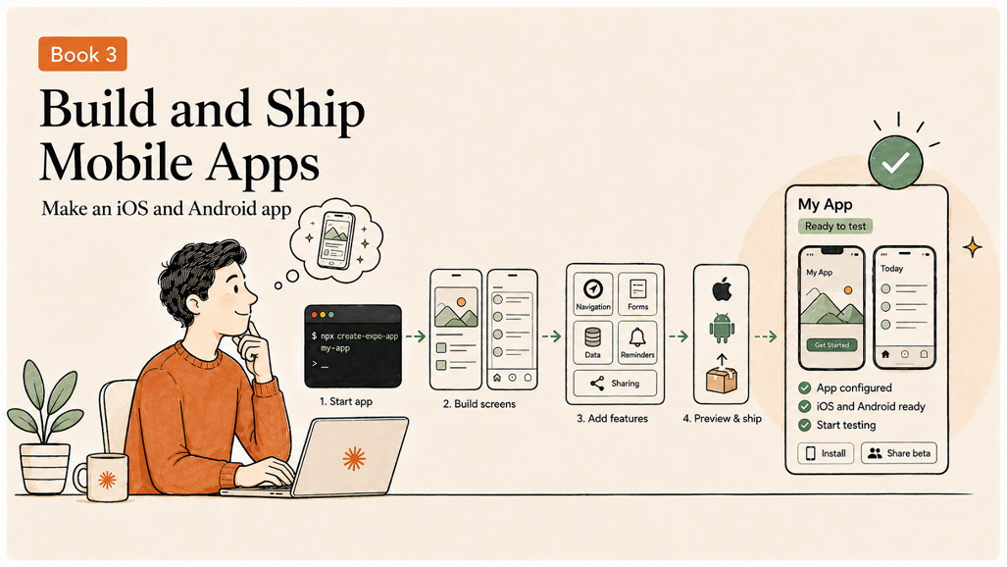
HabitTrail trở thành một ứng dụng iOS và Android thực thụ trong cuốn sách này, được xây dựng bằng React Native, Expo, Expo Router và TypeScript.
Trong khi Sách 2 dùng HTML, CSS và JavaScript thuần để bạn có thể thấy nền tảng của web, Sách 3 thêm một framework và một ngôn ngữ có kiểu dữ liệu lên trên, bởi vì một ứng dụng di động đòi hỏi nhiều hơn ở công cụ của nó: các màn hình gốc (native), lưu trữ trên thiết bị, và hành vi phải trụ vững trên một chiếc điện thoại trong tay ai đó, chứ không chỉ trong một cửa sổ trình duyệt. Ứng dụng giữ nguyên nguyên tắc ưu tiên ngoại tuyến (offline-first) xuyên suốt. Mọi thứ nó làm đều diễn ra trên chính thiết bị của người dùng, không có tài khoản và không có máy chủ, điều này giữ dự án đủ nhỏ để hoàn thành mà vẫn dạy được những kỹ năng di động thực sự hữu ích.
Bạn sẽ bắt đầu bằng việc xác định một người cụ thể và thói quen mà họ đang cố gắng xây dựng, rồi tạo một dự án Expo thực sự và chạy nó trên chính điện thoại của bạn ngay trong buổi đầu tiên. Từ đó, những bước tăng nhỏ, có đánh giá như trong hai cuốn sách trước sẽ dẫn bạn qua việc xây dựng các màn hình từ những thành phần tái sử dụng, di chuyển giữa chúng bằng một router, làm cho ứng dụng phản hồi khi chạm, và xây dựng một biểu mẫu không cho phép một thói quen không có tên đi qua. Một bộ đầy đủ các thao tác tạo, đọc, cập nhật và xóa sẽ theo sau, cùng với hai thứ khiến một ứng dụng theo dõi thói quen đáng để mở lại: dữ liệu tồn tại qua việc đóng ứng dụng, và một lời nhắc đến đúng lúc.
Những chương cuối hướng sự chú ý của bạn ra bên ngoài. Bạn sẽ kiểm thử HabitTrail trên một thiết bị thật và với một trình đọc màn hình (screen reader), rồi chuẩn bị tên, biểu tượng và danh mục cửa hàng ứng dụng của nó, và cuối cùng là xây dựng, kiểm thử beta và gửi nó đi, để một người chưa từng thấy HabitTrail trước đây có thể cài đặt và tự mình thử. Đến cuối cuốn sách này, bạn sẽ đã mang một ý tưởng đi qua cả ba cuốn sách trong tập này: lên kế hoạch, xây dựng, xuất bản và phát hành.
Sách 3 có mười bốn chương, bao gồm một dự án cuối sách:
3.1 Xác định các tính năng của ứng dụng di động 122
3.2 Tạo và chạy một ứng dụng Expo 126
3.3 Hiểu về dự án di động 131
3.4 Xây dựng màn hình từ các thành phần và kiểu dáng 134
3.5 Di chuyển giữa các màn hình với Expo Router 139
3.6 Làm cho ứng dụng phản hồi với Props và State 142
3.7 Ghi nhận và xác thực dữ liệu nhập biểu mẫu 146
3.8 Tạo, đọc, cập nhật và xóa thói quen 148
3.9 Giữ dữ liệu giữa các phiên 151
3.10 Thêm nhắc nhở và chia sẻ 154
3.11 Kiểm thử trên thiết bị thật và khắc phục sự cố 157
3.12 Chuẩn bị ứng dụng để phát hành 160
3.13 Xây dựng, kiểm thử beta và gửi duyệt 162
3.14 Dự án – Xây dựng và phát hành một ứng dụng di động mà bạn sẽ dùng 165

Chương 3.1 Xác định các tính năng của ứng dụng di động
Trong chương này, bạn sẽ xác định ứng dụng di động mà bạn sẽ xây dựng trong phần còn lại của cuốn sách: HabitTrail, một ứng dụng theo dõi thói quen ưu tiên ngoại tuyến (offline-first) cho iOS và Android, khớp với trang web bạn đã xây dựng trong Cuốn 2 . Bạn sẽ chọn một người dùng cụ thể và thói quen mà họ đang cố gắng xây dựng, xác định phạm vi phiên bản hữu ích nhỏ nhất của ứng dụng, và lập bản đồ các màn hình của nó cùng dữ liệu mà mỗi màn hình cần.
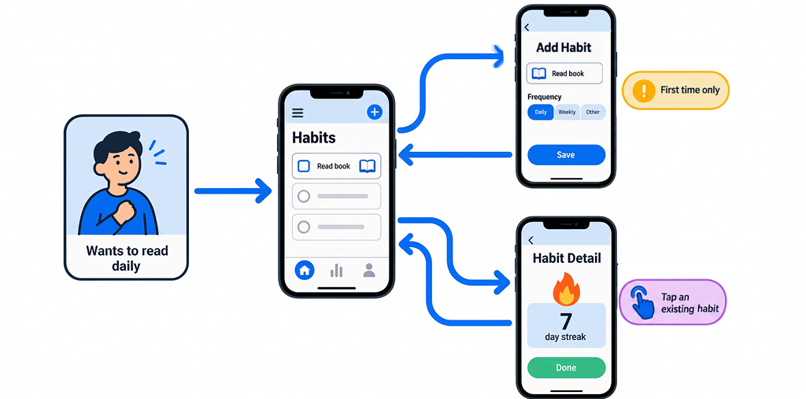
Hình 3.1A: Một người, một thói quen lặp lại, ba màn hình: thêm một lần, rồi vào kiểm tra và đánh dấu hoàn thành
Bạn cần cuốn sổ tay hoặc ứng dụng ghi chú của mình. Ở đây chưa có gì cần đến Expo hay điện thoại cả. Đến cuối chương này, bạn sẽ có một bản tóm tắt dự án (project brief) để đưa cho Claude Code, và một sơ đồ ba màn hình dẫn đường cho phần còn lại của cuốn sách.
HabitTrail giữ nguyên hướng ưu tiên hoạt động ngoại tuyến (offline-first) xuyên suốt cuốn sách này: mọi thứ nó làm đều diễn ra trên chính chiếc điện thoại của người dùng, không cần tài khoản, không cần máy chủ, và không cần kết nối internet. Điều đó giúp dự án vừa thực tế để hoàn thành khi đọc cuốn sách này, vừa dạy được những kỹ năng làm ứng dụng di động thật sự hữu ích.

Chọn người dùng và tác vụ lặp lại
Một ứng dụng theo dõi thói quen chỉ có ý nghĩa khi nó giúp ích cho một việc mà người ta thực sự lặp lại. Hãy chọn một ví dụ cụ thể, đáng tin để thiết kế xoay quanh, chẳng hạn như một người đang cố đọc sách mười phút mỗi ngày, hoặc một người đang cố uống nhiều nước hơn. Việc nêu tên một thói quen cụ thể, thay vì "thói quen nói chung", giúp mọi màn hình dễ thiết kế hơn, vì bạn có thể hỏi một cách cụ thể rằng người đó cần thấy gì và làm gì.
Hãy viết một hoặc hai câu nêu tên người này và tác vụ lặp lại của họ, giống như cách bạn đã nêu tên người dùng và vấn đề trong bản tóm tắt Book 1 của mình.

Xác định phạm vi của ứng dụng theo dõi thói quen
Phiên bản hữu ích nhỏ nhất của HabitTrail cho phép người dùng thêm một thói quen, đánh dấu hoàn thành cho hôm nay, và xem mình đang làm thế nào. Thế là đủ để thực sự hữu ích, và đủ nhỏ để thực sự hoàn thành.
Hãy viết ra phiên bản đầu tiên này sẽ làm gì và sẽ không làm gì. Những việc không nhắm tới (non-goals) cũng quan trọng không kém những gì ứng dụng sẽ làm, vì chúng tạo ra hàng rào bảo vệ cho Claude Code và giới hạn phạm vi của nó: không có tài khoản người dùng, không đồng bộ giữa các thiết bị, không có tính năng mạng xã hội, không có nhắc nhở phức tạp hơn một mốc giờ cố định mỗi ngày. Mỗi điều trong số này đều là một ý tưởng hợp lý cho một phiên bản sau này, và mỗi điều đều được nêu rõ là nằm ngoài phạm vi của ứng dụng bạn đang xây trong cuốn sách này.
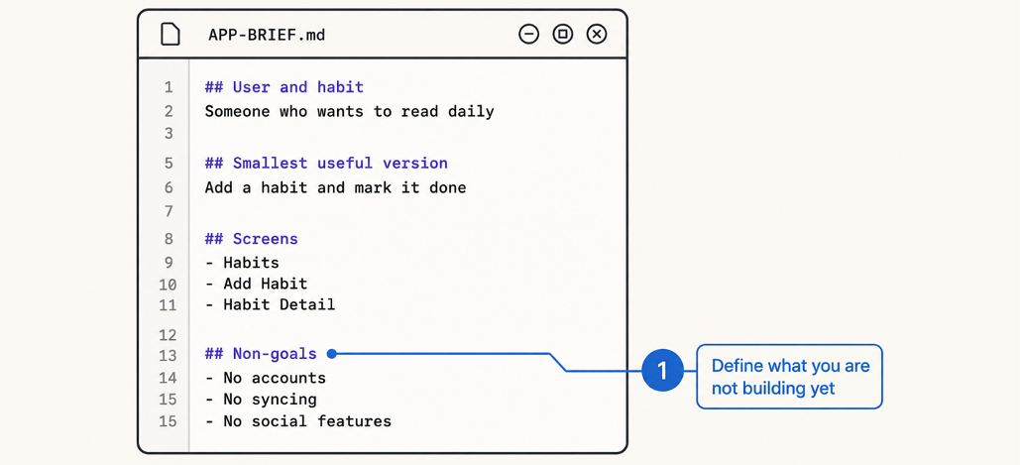
Hình 3.1B: Cùng kiểu tóm tắt từ Book 1, áp dụng cho một ứng dụng di động: nó làm gì, nó chưa làm gì, và những màn hình sẽ được triển khai
Lưu ý : Thật dễ bị cám dỗ lên kế hoạch cho cả nhắc nhở lẫn chia sẻ mạng xã hội cùng một lúc. Nhắc nhở và chia sẻ sẽ xuất hiện sau trong cuốn sách này, ở Chương 3.10 . Việc lên kế hoạch cho chúng ngay bây giờ như những việc không nhắm tới giúp bản tóm tắt của chương này trung thực về phiên bản mà bạn thực sự đang xây trước tiên.

Phác thảo các màn hình và dữ liệu được lưu trữ
HabitTrail cần ba màn hình:
• Habits : Danh sách các thói quen của người dùng, hiển thị những thói quen nào đã hoàn thành hôm nay.
• Add Habit : Một biểu mẫu để tạo thói quen mới.
• Habit Detail : Lịch sử và chuỗi ngày liên tiếp (streak) của một thói quen, mở ra bằng cách chạm vào nó từ danh sách, kèm các tùy chọn chỉnh sửa hoặc xóa nó.
Đối với dữ liệu, mỗi thói quen cần tối thiểu một tên, ngày nó được tạo, và bản ghi những ngày nào được đánh dấu hoàn thành. Hãy phác thảo điều này dưới dạng một danh sách ngắn, không phải code. Bạn sẽ biến nó thành một cấu trúc dữ liệu thực sự khi đã ở trong một dự án thật ở các chương sau.
Thực hành tốt : Thiết kế xoay quanh một thói quen cụ thể, đáng tin, chứ không phải một ý tưởng trừu tượng kiểu "bất kỳ thói quen nào". Một ví dụ cụ thể giúp bạn dễ dàng nhận ra khi một màn hình thiếu thứ gì đó mà người dùng thực sự cần.
Ví dụ thực tế : Một độc giả đang lên kế hoạch cho phiên bản riêng của ứng dụng này muốn theo dõi một thói quen giãn cơ hằng ngày. Việc đặt tên cho thói quen cụ thể đó, thay vì thiết kế cho "theo dõi thể dục" một cách chung chung, khiến cô ấy thấy rõ ràng rằng màn hình Thêm thói quen của mình chỉ cần một thời gian nhắc nhở hằng ngày đơn giản và không cần gì phức tạp hơn, vì đó thực sự là tất cả những gì thói quen của cô ấy cần.

Thử ngay bây giờ
Biến ý tưởng của bạn cho HabitTrail thành một bản tóm tắt bằng văn bản và một sơ đồ ba màn hình, sẵn sàng để giao cho Claude Code:
1. Chọn một người cụ thể và thói quen lặp lại mà họ đang cố gắng xây dựng.
2. Viết phiên bản hữu ích nhỏ nhất của HabitTrail: nó sẽ làm gì, và nó cố ý chưa làm gì.
3. Phác thảo ba màn hình: Thói quen, Thêm thói quen, và Chi tiết thói quen.
4. Liệt kê dữ liệu mà mỗi thói quen cần lưu trữ.
Nên hỏi gì tiếp theo : Khi bản tóm tắt và sơ đồ màn hình của bạn đã ổn, hãy nhờ Claude Code kiểm tra chúng trước khi bạn xây dựng bất cứ thứ gì:
Here's my plan for a habit-tracking app: [describe your user, scope, and three screens]. Is anything missing that this kind of app would typically need?

Kiểm tra kết quả
Bạn đã nêu tên một người dùng cụ thể và một thói quen cụ thể, chứ không phải thói quen nói chung chưa?
Danh sách mục tiêu không bao gồm của bạn có ít nhất ba thứ mà bạn cố ý chưa xây dựng chưa?
Sơ đồ màn hình của bạn có hiển thị cả ba màn hình và cách người dùng di chuyển giữa chúng không?
Bạn đã liệt kê dữ liệu tối thiểu mà một thói quen cần lưu trữ chưa?
Tệp mẫu : Một bản tóm tắt dự án ứng dụng di động hoàn chỉnh có sẵn trong kho lưu trữ GitHub:
https://github.com/markjprice/claude-code-vb/blob/main/files/book-3/3-1-mobile-app-brief.md
Bây giờ bạn đã có một bản tóm tắt rõ ràng và một bản đồ ba màn hình cho một ứng dụng đủ nhỏ để hoàn thành và đủ thực tế để dùng thật. Chương tiếp theo sẽ biến kế hoạch đó thành một dự án thực sự, dùng Expo để tạo một ứng dụng thật mà bạn có thể chạy trên chính điện thoại của mình chỉ trong vài phút.

Chương 3.2 Tạo và chạy một ứng dụng Expo
Trong chương này, bạn sẽ tạo một dự án Expo thật và chạy nó trên chính điện thoại của mình. Expo là một framework được xây dựng trên nền React Native, xử lý phần lớn việc thiết lập mà một ứng dụng di động thường cần, nên bạn có thể đi từ một thư mục trống đến một ứng dụng đang chạy trên điện thoại chỉ trong một buổi.
Yêu cầu : Bạn cần một máy tính đã cài Node.js, và một chiếc điện thoại đã cài ứng dụng miễn phí Expo Go từ cửa hàng ứng dụng của nó. Hướng dẫn cài Node.js có sẵn trực tuyến:
https://github.com/markjprice/claude-code-vb/blob/main/docs/install-nodejs.md
Đến cuối chương này, một ứng dụng khởi đầu sẽ chạy trực tiếp trên điện thoại của bạn, tự cập nhật khi bạn thay đổi trên máy tính.

Cài đặt các điều kiện tiên quyết hiện hành
Các yêu cầu chính xác của Expo có thể thay đổi giữa các phiên bản, nên hãy xác nhận các yêu cầu hiện hành trước khi bắt đầu, thay vì dựa vào những gì một hướng dẫn cũ nói:
Check the current requirements for creating a new Expo app: what version of Node.js I need, and anything else I should install first.

Hãy làm theo bất cứ điều gì Claude Code tìm ra. Nếu thiếu thứ gì đó, hãy nhờ nó giúp bạn cài đặt:
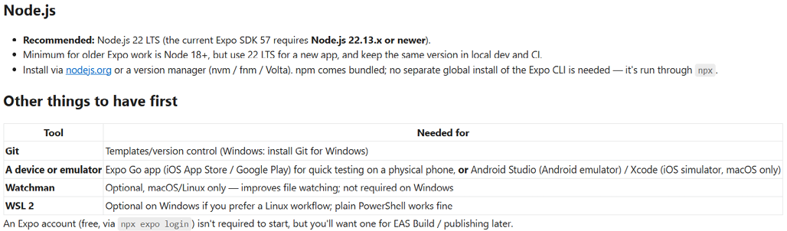
Hình 3.2A: Claude Code kiểm tra các yêu cầu để xây dựng ứng dụng di động Expo

Nhờ Claude tạo một dự án Expo TypeScript
Tạo một thư mục mới cho dự án này, tách biệt với các dự án Book 1 và Book 2 của bạn, ví dụ đặt tên là
habittrail-app
, mở thư mục trong VS Code, rồi nhờ Claude Code thiết lập nó:
Create a new Expo app in this folder called habittrail-app, using TypeScript and Expo Router, using the standard create-expo-app command with SDK version 54.

Lưu ý : Vào thời điểm viết cuốn sách này vào tháng 9 năm 2026, trên iOS App Store, Expo Go 54.0.2, phát hành ngày 23 tháng 9 năm 2025, là phiên bản mới nhất hiện có. Trên Android Play Store, Expo Go 54.0.8, cập nhật ngày 12 tháng 5 năm 2026, hơi đi trước iOS nhưng vẫn cùng phiên bản SDK chính. Cả hai đều chỉ hoạt động với các dự án Expo được tạo bằng Expo SDK 54, dù phiên bản SDK mới nhất là 57. Một phiên bản Expo Go cho các SDK sau vẫn đang chờ Apple App Store phê duyệt, chưa có mốc thời gian nào, nên trong lúc chờ, Expo Go cho SDK 54 vẫn tiếp tục là phiên bản có trên cả App Store và Play Store. Cách khắc phục cho các nhà phát triển cần hỗ trợ SDK mới hơn là
eas go
, công cụ này tạo cho bạn một bản sao Expo Go cá nhân được gửi qua TestFlight nhưng việc này yêu cầu một tài khoản Apple Developer trả phí. Trong cuốn sách này, chúng ta sẽ giới hạn ở SDK 54.
Một dự án Expo mới được tạo theo cách này khởi đầu với TypeScript và định tuyến dựa trên tệp (file-based routing) đã được cấu hình sẵn, cùng với một cấu trúc điều hướng cơ bản mà bạn sẽ xây dựng tiếp trong các chương sau. Bạn không cần phải cấu hình cả hai từ đầu.
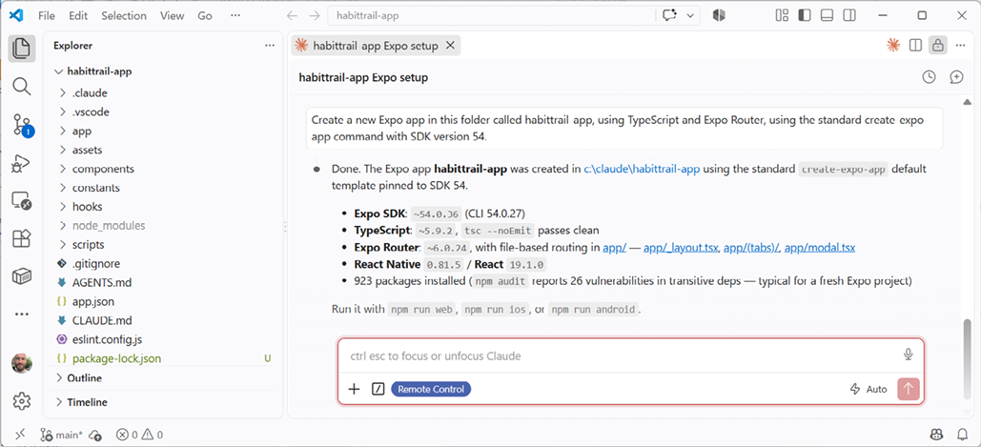
Hình 3.2B: Một dự án ứng dụng di động Expo vừa được khởi tạo bằng SDK 54

Chạy nó trên điện thoại với Expo Go
Expo Go là một ứng dụng miễn phí chạy dự án đang phát triển của bạn trực tiếp trên điện thoại, không cần bản dựng đầy đủ qua cửa hàng ứng dụng. Hãy nhờ Claude Code khởi động máy chủ phát triển (development server) của dự án:
Start the development server for this project.

Chọn liên kết Metro Bundler để mở ứng dụng trong trình duyệt tích hợp:
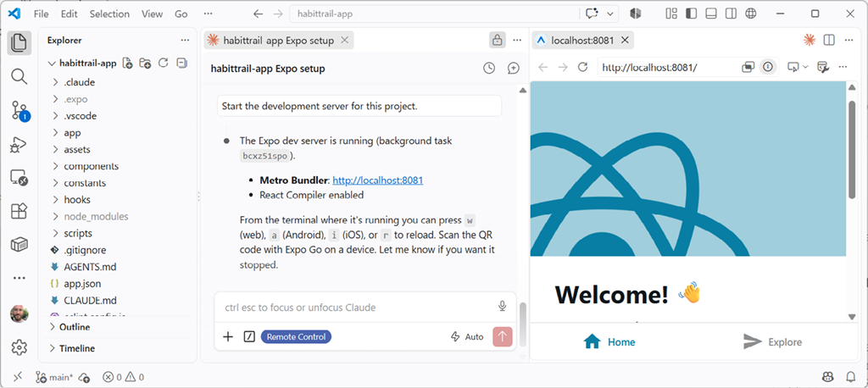
Hình 3.2C: Chạy phiên bản web của ứng dụng di động trong trình duyệt tích hợp
Claude Code có thể chạy máy chủ như một tiến trình nền, nên mã QR của nó sẽ không bao giờ xuất hiện trong terminal VS Code của bạn. Bạn có thể tự chạy nó và xem mã QR:
npx expo start

Một mã QR sẽ xuất hiện trong terminal của bạn:
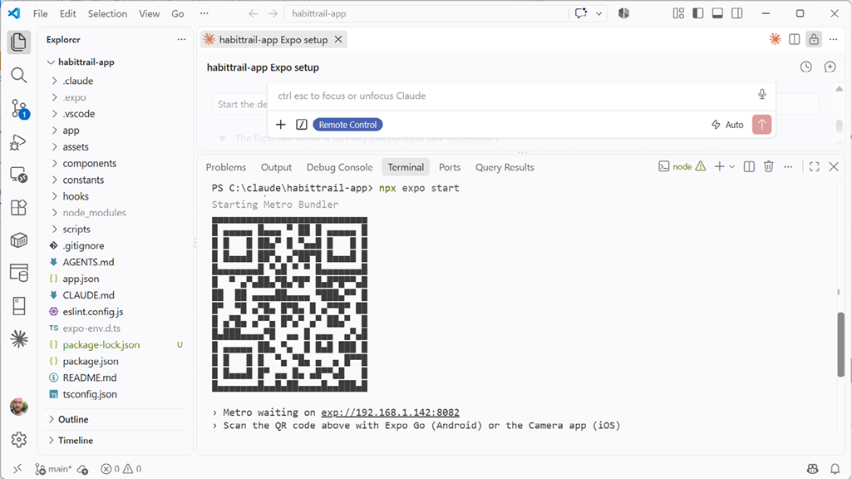
Hình 3.2D: Máy tính của bạn chạy dự án. Expo Go trên điện thoại hiển thị trực tiếp, cập nhật ngay khi bạn lưu thay đổi.
Trên Android, mở Expo Go và quét mã từ trong ứng dụng. Trên iOS, quét mã bằng ứng dụng camera thông thường của điện thoại, ứng dụng này sẽ nhắc bạn mở nó trong Expo Go. Ứng dụng khởi đầu của bạn sẽ xuất hiện trên điện thoại trong vài giây.
Lưu ý : Điện thoại và máy tính của bạn thường cần kết nối cùng một mạng Wi-Fi để việc này hoạt động. Nếu mã QR không kết nối được, đó là điều đầu tiên bạn nên kiểm tra.
Điều hướng quanh ứng dụng di động:
1. Ban đầu, một thông báo về menu nhà phát triển sẽ bật lên phía trên ứng dụng. Chọn Continue để xem menu nhà phát triển.
2. Menu nhà phát triển hiển thị ứng dụng được xây dựng bằng Expo SDK nào, và cung cấp các công cụ như trình theo dõi hiệu năng mà bạn có thể hiện hoặc ẩn. Bạn có thể quay lại menu nhà phát triển bằng cách lắc điện thoại hoặc nhấn giữ bằng ba ngón tay.
3. Sau đó bạn sẽ được đưa đến trang Home , với ba bước.
4. Chọn nút Explore sẽ mở trang Explore , với các tính năng bạn chạm để mở rộng và thu gọn thêm chi tiết.
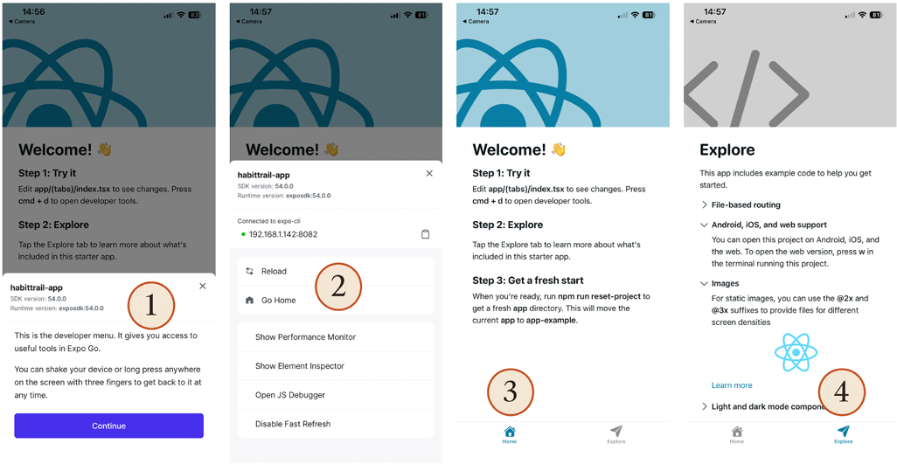
Hình 3.2E: Ứng dụng mẫu dự án đang chạy trên iPhone bằng Expo Go

Thực hiện thay đổi trực tiếp cho ứng dụng di động
Hãy thử thay đổi một đoạn văn bản nhỏ hiển thị trong dự án khởi đầu, lưu tệp, và xem nó cập nhật trên điện thoại (nhấn r trong terminal nếu không thấy):
•
app/(tabs)/index.tsx
: đây là trang Home trong ứng dụng di động
•
app/(tabs)/explore.tsx
: đây là trang Explore trong ứng dụng di động
Sự kết nối cập nhật trực tiếp giữa máy tính và điện thoại của bạn là thứ bạn sẽ dựa vào xuyên suốt cuốn sách này.
Thực hành tốt : Hãy xác nhận ứng dụng khởi đầu của bạn chạy thành công trên điện thoại trước khi thực hiện bất kỳ thay đổi nào. Một điểm khởi đầu hoạt động được giúp bạn dễ dàng nhận ra sau này liệu một vấn đề có phải do thứ bạn đã thay đổi hay không.
Ví dụ thực tế : Một bạn sinh viên đang xây dựng ứng dụng di động đầu tiên của mình đã bất ngờ vì thấy được kết quả thật trên chính chiếc điện thoại của mình nhanh đến vậy, so với việc cô ấy tưởng phát triển di động phải mất bao lâu mới tạo ra được kết quả nhìn thấy được. Việc thấy một thay đổi mình làm trên laptop hiện lên điện thoại trong vòng một hai giây, mà không cần cài lại gì cả, khiến phần còn lại của cuốn sách này trở nên khả thi thay vì đáng sợ.

Dừng một ứng dụng Expo
Để dừng một dự án Expo sau khi bạn đã thử nghiệm xong trên điện thoại:
• Dừng dev server trên máy tính. Trong terminal nơi bạn đã chạy
npx expo start
, nhấn Ctrl+C (giống nhau trên Windows, Mac và Linux). Lệnh này sẽ tắt tiến trình Metro bundler. Bạn sẽ thấy terminal trở về dấu nhắc bình thường cùng thông báo,
Stopped server
.
• Trên điện thoại. Chỉ cần đóng ứng dụng Expo Go như bình thường (vuốt nó ra khỏi trình chuyển ứng dụng) vì phía điện thoại không có gì để "dừng" ngoài việc đóng ứng dụng, bởi nó chỉ đang kết nối tới dev server trên máy tính của bạn qua mạng Wi-Fi cục bộ.
Đôi khi cổng của Metro bundler (thường là 8081) có thể bị một tiến trình còn sót lại giữ, đặc biệt trên Windows. Nếu bạn thử khởi động lại và gặp lỗi "port already in use" (cổng đã được sử dụng), bạn có thể tìm và tắt nó trong PowerShell:
netstat -ano | findstr :8081
taskkill /PID <PID_number> /F

Thử ngay bây giờ
Tạo một dự án Expo thật và chạy nó trực tiếp trên chính điện thoại của bạn:
1. Xác nhận bạn đã cài đặt các điều kiện tiên quyết hiện tại, theo bước kiểm tra của Claude Code.
2. Tạo một ứng dụng Expo mới bằng TypeScript và Expo Router.
3. Khởi động dev server và quét mã QR bằng điện thoại của bạn.
4. Xác nhận ứng dụng khởi đầu xuất hiện và chạy trên điện thoại của bạn.
5. Thay đổi một đoạn văn bản nhỏ hiển thị, lưu lại, và xem nó cập nhật trực tiếp trên điện thoại. Điều nên hỏi tiếp theo : Khi ứng dụng của bạn đã chạy, thật đáng để hiểu điều gì thực sự đã xảy ra:
In plain language, explain what just happened when I ran that create command and scanned the QR code. What's actually running where?

Kiểm tra kết quả
Ứng dụng khởi đầu có chạy thành công trên chính điện thoại của bạn không?
Bạn có thấy thay đổi nhỏ về văn bản mà bạn vừa thực hiện xuất hiện trên điện thoại mà không cần khởi động lại bất cứ thứ gì không?
Bạn có thể giải thích, bằng lời của chính mình, Expo Go đang làm gì không?
Điện thoại và máy tính của bạn có kết nối cùng một mạng Wi-Fi không?
Tìm hiểu thêm trực tuyến : Các yêu cầu của Expo, lệnh chính xác và số phiên bản có thể thay đổi. Xem
https://docs.expo.dev
để biết hướng dẫn thiết lập hiện tại và cách khắc phục sự cố.
Giờ đây bạn đã có một dự án Expo thực sự đang chạy trực tiếp trên chính phần cứng điện thoại của mình. Chương tiếp theo sẽ đưa bạn đi tham quan các tệp trong dự án đó, để bạn hiểu mình đang nhìn thấy gì trước khi bắt đầu chỉnh sửa nó một cách nghiêm túc.

Chương 3.3 Hiểu về dự án di động
Trong chương này, bạn sẽ được hướng dẫn tham quan dự án Expo mà Claude Code đã tạo, để bạn nhận ra mình đang nhìn thấy gì trước khi bắt đầu chỉnh sửa nó. Bạn sẽ theo dõi một lệnh import từ một màn hình đến một phần dùng chung mà nó phụ thuộc vào, và yêu cầu Claude Code cung cấp một bản đồ bằng ngôn ngữ đơn giản về toàn bộ dự án.
Bạn cần dự án Expo đang chạy từ Chương 3.2 . Đến cuối chương này, bạn sẽ có thể nhìn vào cây tệp của dự án và giải thích, một cách đại khái, mỗi phần dùng để làm gì.

Tham quan các tuyến đường, thành phần, tài nguyên, cấu hình và gói
Một dự án Expo Router tự tổ chức quanh một vài loại tệp và thư mục dễ nhận biết:
• Tuyến đường (Routes) : Các tệp bên trong thư mục app, nơi vị trí của mỗi tệp quyết định một màn hình và địa chỉ của nó trong ứng dụng, có tinh thần tương tự như cách mỗi tệp HTML trong Sách 2 trở thành một trang.
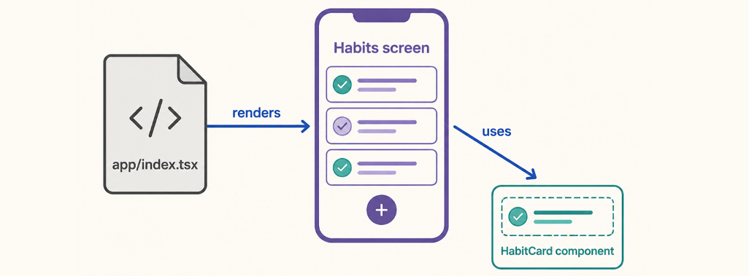
Hình 3.3A: Một tệp tuyến đường trở thành một màn hình. Một màn hình thường được xây dựng từ những thành phần nhỏ hơn, có thể tái sử dụng.
• Thành phần (Components) : Những phần giao diện có thể tái sử dụng, thường được giữ trong thư mục riêng của chúng, mà các màn hình được xây dựng từ đó.
• Tài nguyên (Assets) : Hình ảnh, biểu tượng và phông chữ mà ứng dụng sử dụng, thường được giữ trong thư mục assets.
• Cấu hình (Configuration) : Các tệp như
app.json
, mô tả tên ứng dụng, biểu tượng và các cài đặt khác mà bạn sẽ quay lại ở Chương 3.12 .
• Gói (Packages) : Cùng ý tưởng từ Chương 1.5 , được liệt kê trong
package.json
, cung cấp những phần chức năng mà bạn không tự viết ra.
Hãy nhờ Claude Code chỉ ra một ví dụ thực tế cho mỗi loại tệp và thư mục trong dự án thực tế của bạn.
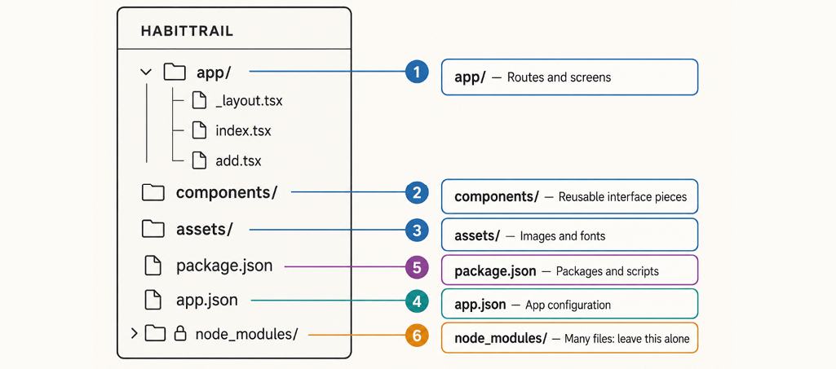
Hình 3.3B: Routes, components, assets và configuration là những thứ bạn sẽ làm việc bên trong. node_modules do máy quản lý. Bạn sẽ không bao giờ cần mở nó ra.
Lưu ý : Một dự án Expo bao gồm một thư mục
node_modules
lớn, chứa mã thực tế của mọi gói. Bạn sẽ không bao giờ cần mở hay chỉnh sửa bất cứ thứ gì bên trong nó một cách trực tiếp. Nhận ra nó ngay từ cái nhìn đầu tiên, và biết để yên cho nó, sẽ giúp tránh nhầm lẫn về sau.

Theo dõi một lệnh import
Một lệnh import là một dòng mã đưa thứ gì đó được định nghĩa trong một tệp vào một tệp khác, chẳng hạn như một màn hình sử dụng một component nút dùng chung. Theo dõi một lệnh import bằng tay sẽ giúp bạn hình thành cảm giác cụ thể về cách các mảnh ghép kết nối với nhau:
Show me one import statement in the starter project's home screen, and walk me through exactly which file it points to and what that file provides.

Hãy lần theo kết nối này cho đến khi bạn hiểu rõ, thay vì cố gắng hiểu mọi tệp trong dự án cùng một lúc.

Nhờ Claude vẽ bản đồ dự án
Khi bạn đã xem xét một vài mảnh riêng lẻ, hãy yêu cầu một cái nhìn rộng hơn:
Give me a plain-language map of this whole project: what the main folders are for, and how a screen, a component, and an asset typically relate to each other here.

Hãy giữ phần giải thích này ở một nơi mà bạn có thể tìm lại được. Xem lại một bản đồ như thế này thường nhanh hơn là tự xây dựng lại hiểu biết của bạn về hình dạng của dự án mỗi lần bạn quay lại với nó.
Thư mục | Nó dùng để làm gì
app/ | Các màn hình của bạn. Đây là toàn bộ cấu trúc điều hướng. Mỗi tệp ở đây tự động trở thành một route/URL. Các tệp  _layout.tsx  định nghĩa khung bao quanh một nhóm màn hình (stack, tabs). Dấu ngoặc đơn như  (tabs)  là một nhóm không hiển thị trong URL.
components/ | Những mảnh UI tái sử dụng được mà không phải là màn hình, như nút bấm, khung bọc văn bản, một bảng có thể thu gọn, và một làn sóng động. Các màn hình lắp ghép những thứ này lại.  components/ui/  chứa các thành phần nguyên thủy cấp thấp nhất, một số có phiên bản riêng theo nền tảng (  icon-symbol.ios.tsx  so với  icon-symbol.tsx  ).
hooks/ | Hành vi tái sử dụng (không phải phần hiển thị) như  use-color-scheme  ,  use-theme-color  . Các hàm bắt đầu bằng  use-  mà các component gọi tới.
constants/ | Những giá trị cố định được chia sẻ ở mọi nơi. Ở đây chỉ có  theme.ts  (bảng màu sáng/tối).
assets/ | Các tệp tĩnh đi kèm với ứng dụng. Hiện tại chỉ có hình ảnh (biểu tượng, màn hình khởi động, logo). Được tham chiếu từ mã bằng  require(...)  và từ  app.json  theo đường dẫn.
scripts/ | Công cụ hỗ trợ phát triển.  reset-project.js  dời thư mục khởi đầu  app/  sang một bên để bạn có thể bắt đầu sạch sẽ (npm  run reset-project  ).
Các tệp cấu hình gốc | app.json  (cấu hình ứng dụng Expo: tên, biểu tượng, plugin),  package.json  (các phụ thuộc/script),  tsconfig.json  (TypeScript + bí danh gốc dự án  @/  ),  eslint.config.js  ,  CLAUDE.md  ,  AGENTS.md  ,  README.md  (tài liệu).
Ẩn / được tạo tự động | node_modules/  (các gói đã cài),  .expo/  (bộ nhớ đệm của máy chủ phát triển),  .git/  ,  expo-env.d.ts  (các kiểu được tạo tự động). Đừng chỉnh sửa những thứ này.

Bảng 3.3A: Bản đồ diễn giải dễ hiểu về habittrail-app
Thực hành tốt : Hãy hỏi xem một tệp hay thư mục dùng để làm gì ngay lần đầu bạn để ý đến nó, thay vì lướt qua và hy vọng sau này nó sẽ rõ ràng. Cấu trúc của một dự án càng dễ điều hướng khi bạn đã có thể gọi tên được nhiều mảnh của nó hơn.
Ví dụ thực tế : Một độc giả mới làm quen với phát triển di động cảm thấy choáng ngợp lần đầu mở cây tệp của một dự án Expo thực tế, cứ tưởng mình phải hiểu hết mọi tệp trước khi động vào bất cứ thứ gì. Việc lần theo một lệnh import duy nhất, từ một màn hình vào component nút bấm mà nó dùng, đã cho anh một sợi chỉ cụ thể để thực sự theo từ đầu đến cuối, khiến phần còn lại của dự án bớt đáng sợ hơn hẳn.

Thử ngay bây giờ
Tham quan dự án mà Claude Code đã tạo và liên hệ cấu trúc của nó trở lại với kế hoạch ứng dụng của bạn:
1. Yêu cầu Claude Code chỉ ra một ví dụ thực tế về một route (tuyến đường), một component (thành phần), một asset (tài nguyên), một configuration file (tệp cấu hình) và một package (gói) trong dự án của bạn.
2. Theo dõi một lệnh import trong màn hình chính khởi đầu để tìm về tệp mà nó trỏ tới.
3. Yêu cầu Claude Code cung cấp một bản đồ bằng ngôn ngữ đơn giản về toàn bộ dự án.
4. Hỏi xem ba màn hình bạn đã lên kế hoạch có khả năng sẽ nằm ở đâu, dựa trên cấu trúc hiện tại.
Điều nên hỏi tiếp theo : Khi cấu trúc đã trở nên quen thuộc, hãy liên hệ nó trở lại với kế hoạch của bạn từ Chương 3.1 :
Based on this project's current structure, where would the three screens from my app plan, Habits, Add Habit, and Habit Detail, most likely go?

Kiểm tra kết quả
Bạn có thể chỉ ra một route, một component, một asset, một configuration file và một package thực tế trong dự án của mình không?
Bạn đã theo dõi một lệnh import từ một màn hình đến tệp mà nó phụ thuộc chưa?
Bạn đã có một bản đồ bằng ngôn ngữ đơn giản về dự án để có thể tham khảo lại chưa?
Bạn có biết đại khái ba màn hình đã lên kế hoạch của mình sẽ nằm ở đâu không?
Giờ đây bạn đã có thể nhận ra các phần chính của một dự án Expo thực tế và theo dõi ít nhất một mối liên kết giữa chúng. Chương tiếp theo sẽ bắt đầu xây dựng thật sự: biến các native interface component (thành phần giao diện gốc) thành những card và button (nút) có thể tái sử dụng mà ba màn hình của bạn sẽ được tạo nên từ đó.

Chương 3.4 Xây dựng màn hình từ các component và style
Trong chương này, bạn sẽ xây dựng những phần thực tế đầu tiên của giao diện HabitTrail: một card có thể tái sử dụng để hiển thị một thói quen, và một button được tạo kiểu cho phù hợp với cảm ứng. Bạn sẽ tìm hiểu về các native interface component mà React Native cung cấp, và cách tạo kiểu cho chúng để chúng hoạt động thoải mái trên màn hình điện thoại thực tế, chứ không chỉ trông đúng trên lý thuyết.
Bạn cần dự án Expo từ Chương 3.2 , với cấu trúc mà bạn đã tham quan trong Chương 3.3 . Đến cuối chương này, bạn sẽ có một component HabitCard mà bạn có thể tái sử dụng trên mọi màn hình cần hiển thị một thói quen.

Dùng các thành phần giao diện gốc
Trong khi trang web của Book 2 dùng các phần tử HTML như
<div>
và
<p>
, thì một ứng dụng React Native lại dùng các thành phần giao diện gốc: View cho một khung chứa chung, Text cho mọi văn bản, Pressable cho bất cứ thứ gì người dùng chạm vào, và những thành phần khác cho các nhu cầu cụ thể hơn. Những thành phần này hiển thị bằng chính các mảnh giao diện thật của từng chiếc điện thoại, chứ không phải mô phỏng lại chúng:
Explain, in plain language, the difference between View, Text, and Pressable, and when I'd use each one.

Chỉ cần nắm được ba thành phần này là đã bao quát phần lớn những gì các màn hình của HabitTrail sẽ cần:
Tôi muốn | Dùng
Sắp xếp hoặc nhóm các thứ lại với nhau về mặt hình ảnh, thêm khoảng cách hoặc nền | View
Hiển thị bất kỳ văn bản hay con số nào | Text
Phản hồi khi người dùng chạm vào | Pressable

Bảng 3.4A: Hướng dẫn chọn nhanh các thành phần React Native
Với HabitTrail, nền màn hình và từng thẻ thói quen là các View, tên thói quen và số ngày liên tiếp là các Text, còn việc chạm vào một thẻ để đánh dấu hoàn thành hôm nay là một Pressable.

Tạo thẻ và nút có thể tái sử dụng
Giờ bạn sẽ xây dựng một thành phần
HabitCard
tùy chỉnh để dùng trong ứng dụng di động của mình.
Một
HabitCard
sẽ hiển thị tên của một thói quen và cho biết hôm nay nó đã hoàn thành chưa, rồi được tái sử dụng ở cả danh sách Habits lẫn màn hình Habit Detail với một dạng khác. Xây dựng nó thành một thành phần tái sử dụng riêng ngay từ bây giờ sẽ giúp bạn khỏi phải dựng lại cùng một bố cục nhiều lần về sau.
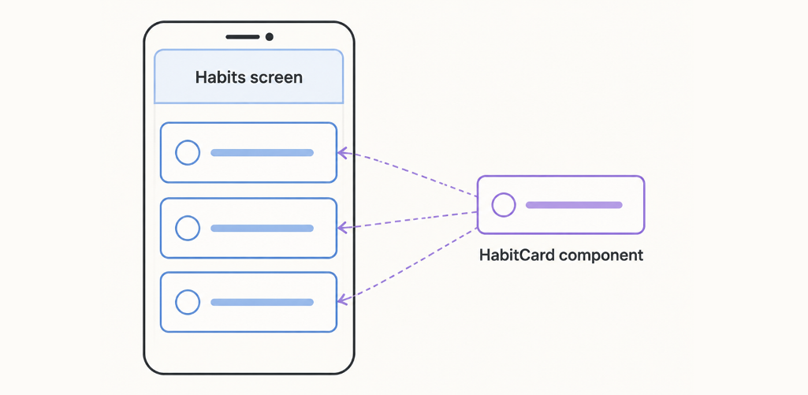
Hình 3.4A: Một component HabitCard, được tái sử dụng ba lần, tạo nên toàn bộ danh sách. Chỉ cần thay đổi component một lần, và mọi thẻ đều cập nhật.
Yêu cầu Claude xây dựng một
HabitCard
:
Create a HabitCard component that shows a habit's name and a checkbox-style indicator for whether it's done today. Style it clearly enough to read comfortably on a phone screen.

Claude nên phản hồi với đầu ra chi tiết về công việc của nó, kèm theo một bản tóm tắt:
Created components/habit-card.tsx.

Lưu ý rằng
habit-card.tsx
được tạo trong thư mục
components/
:
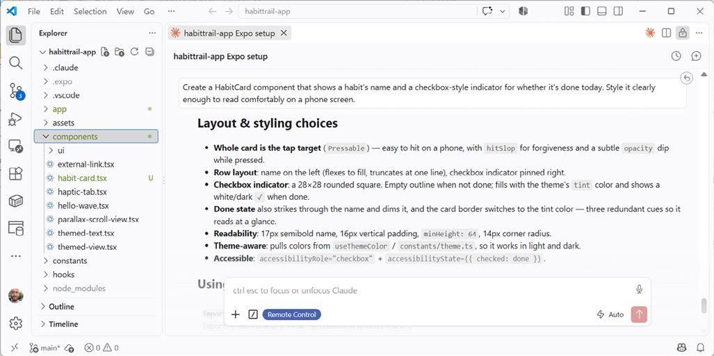
Hình 3.4B: Bố cục và các lựa chọn tạo kiểu của component HabitCard mà Claude đã thực hiện
Thực hành tốt : Xây dựng trọn vẹn một component, kiểm tra nó trên điện thoại của bạn, và xác nhận nó trông và cảm giác đúng trước khi xây dựng component tiếp theo. Một
HabitCard
hơi quá nhỏ để chạm thoải mái thì giờ chỉ là một sửa đổi nhanh, nhưng sẽ thành nỗi khó chịu lặp đi lặp lại trên mọi màn hình nếu bị bỏ qua.
Hãy yêu cầu luôn một kiểu nút tương ứng cùng lúc, vì HabitTrail cần một kiểu nhất quán cho các nút như "Add Habit" và "Mark Done" xuyên suốt ứng dụng:
Now create a matching button style I can reuse for buttons like "Add Habit" and "Mark Done," so every button in the app looks consistent with the HabitCard.

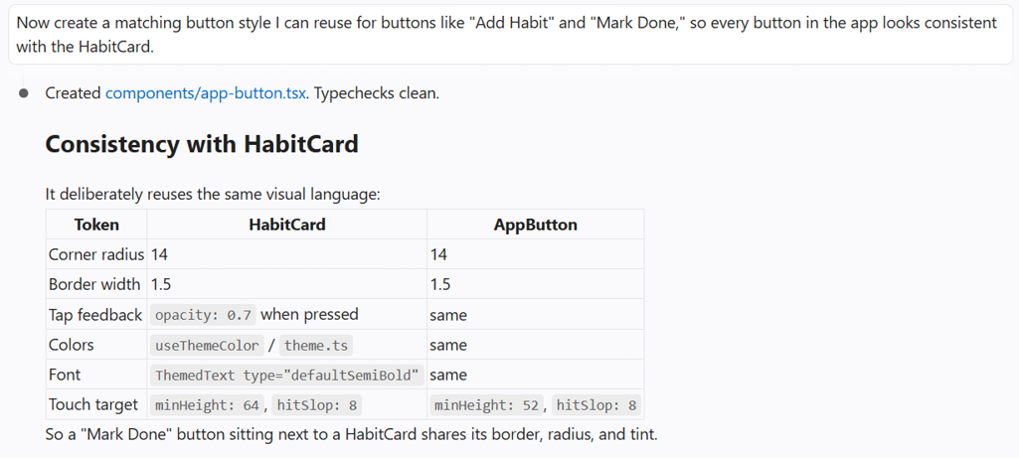
Hình 3.4C: Sự nhất quán của component AppButton với HabitCard

Tạo kiểu cho thao tác chạm và vùng an toàn
Màn hình điện thoại không chỉ nhỏ hơn màn hình laptop. Nó được chạm bằng ngón tay, chứ không phải nhấp bằng con trỏ chính xác, và một số phần của nó, như phần trên cùng và dưới cùng, có thể bị che bởi tai thỏ, camera, hoặc thanh cử chỉ home tùy theo thiết bị:
Check that every tappable element, especially the HabitCard and buttons, is large enough to comfortably tap with a finger, and that the layout respects the phone's safe area so nothing important sits under a notch or gesture bar.

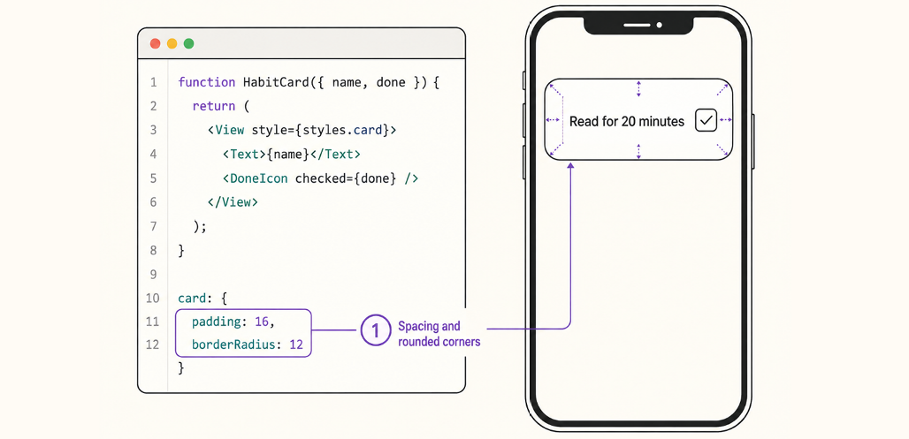
Hình 3.4D: Những ý tưởng tạo kiểu tương tự từ Sách 2 – padding, khoảng cách, góc bo tròn – cũng áp dụng ở đây, giờ tạo ra thứ bạn chạm thay vì nhấp
Vì các màn hình thực sự của ứng dụng chưa tồn tại, hãy yêu cầu Claude Code tạm thời hiển thị HabitCard và nút với dữ liệu mẫu trên màn hình khởi đầu của bạn, chỉ để bạn có thứ gì đó để kiểm tra trên điện thoại:
Temporarily add an example HabitCard and button, with made-up sample data, to the current starter screen so I can preview and test them on my phone.

Bạn sẽ thay thế bản xem trước tạm thời này bằng các màn hình thực sự trong chương tiếp theo, khi Habits, Add Habit, và Habit Detail tồn tại như các route thực sự.
Hãy kiểm tra điều này trên điện thoại thực tế của bạn từ Chương 3.2 , không chỉ bằng cách nhìn vào mã. Thế nào là chạm thoải mái là điều bạn có thể thực sự cảm nhận, chứ không chỉ ước lượng. Yêu cầu Claude Code khởi động máy chủ phát triển của dự án:
Start the development server for this project.

Hoặc khởi động thủ công để bạn có thể thấy và quét mã QR:
npx expo start

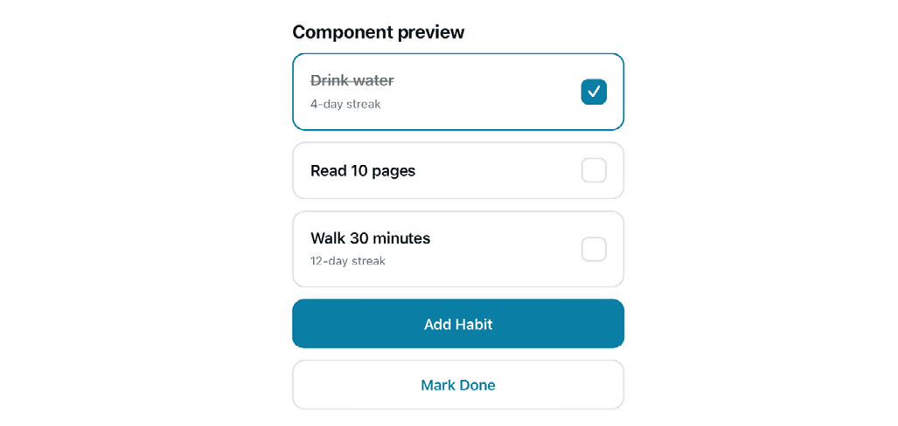
Hình 3.4E: Ba HabitCard demo và hai nút trên màn hình Home trong ứng dụng di động trên iPhone
Cẩn thận : Một bố cục trông ổn trên ảnh chụp màn hình vẫn có thể đặt thứ gì đó quan trọng nằm dưới phần notch (tai thỏ) hoặc thanh cử chỉ của điện thoại. Hãy luôn kiểm tra vùng an toàn (safe area) trên thiết bị thật, vì điều này rất dễ bị bỏ sót khi chỉ nhìn vào code.
Ví dụ thực tế : Phiên bản đầu tiên của
HabitCard
mà một độc giả viết đã dùng một ô đánh dấu (checkbox) nhỏ trông hợp lý trên màn hình máy tính của anh ấy nhưng lại khó chạm chính xác trên điện thoại. Khi nhờ Claude Code kiểm tra kích thước vùng chạm (tap target) theo các hướng dẫn chuẩn về cảm ứng, rồi tự thử trên điện thoại của mình, anh ấy đã có một vùng chạm lớn hơn một chút, dễ chạm hơn, và cảm giác rõ ràng là tốt hơn hẳn ngay khi vừa thử.

Thử ngay bây giờ
Hãy xây dựng những thành phần tái sử dụng đầu tiên của HabitTrail, một HabitCard và một nút (button) đi kèm, rồi thử cả hai trên điện thoại của bạn:
1. Nhờ Claude Code giải thích View, Text và Pressable bằng ngôn ngữ dễ hiểu.
2. Xây dựng một thành phần
HabitCard
hiển thị tên của một thói quen và chỉ báo đã hoàn thành hôm nay.
3. Xây dựng một nút đi kèm với kiểu dáng nhất quán.
4. Kiểm tra kích thước vùng chạm và vùng an toàn, rồi thử cả hai trên điện thoại thật của bạn. Nên hỏi gì tiếp theo : Khi kiểu dáng
HabitCard
và nút của bạn đã ổn, đáng để xác nhận rằng chúng sẽ vẫn giữ được vẻ đẹp khi nội dung thay đổi:
Show me how the HabitCard looks with a very short habit name and a very long one, so I can check it still looks right in both cases.

Kiểm tra kết quả
Bạn có thể giải thích, bằng lời của chính bạn, mỗi thành phần View, Text và Pressable dùng để làm gì không?
HabitCard của bạn có trông rõ ràng và dễ đọc trên màn hình điện thoại thật của bạn không?
Tất cả các phần tử có thể chạm có cảm giác thoải mái khi chạm bằng ngón tay không, chứ không chỉ là về mặt kỹ thuật có thể nhấn được?
Bố cục có tránh nằm dưới phần notch hoặc thanh cử chỉ của điện thoại không?
Giờ bạn đã có một
HabitCard
và một nút có thể tái sử dụng, đã được tạo kiểu và thử nghiệm trên điện thoại thật. Chương tiếp theo sẽ đưa chúng vào sử dụng trên các màn hình thực tế, dùng Expo Router để chuyển giữa các màn hình danh sách Thói quen (Habits), Thêm thói quen (Add Habit) và Chi tiết thói quen (Habit Detail) từ kế hoạch của bạn.

Chương 3.5 Chuyển giữa các màn hình với Expo Router
Trong chương này, bạn sẽ xây dựng cả ba màn hình của HabitTrail thành các route (tuyến đường) thực sự, được kết nối với nhau, thêm cả điều hướng dạng tab lẫn dạng stack, và cho phép người dùng chạm vào một thói quen trong danh sách để mở màn hình chi tiết riêng của nó một cách an toàn.
Bạn cần
HabitCard
và nút từ Chương 3.4 . Đến cuối chương này, bạn sẽ có thể tự mình chuyển đổi giữa cả ba màn hình trên điện thoại của bạn.

Thêm tệp BRIEF.md của ứng dụng vào dự án
Trong Chương 3.1 , bạn đã viết một bản tóm tắt dự án. Giờ hãy lưu nó, hoặc tệp mẫu bên dưới, thành
BRIEF.md
trong dự án
habittrail-app
để hướng dẫn Claude Code.
Tệp mẫu : Một bản tóm tắt dự án ứng dụng di động hoàn chỉnh có sẵn trong kho GitHub:
https://github.com/markjprice/claude-code-vb/blob/main/files/book-3/3-1-mobile-app-brief.md
Tôi khuyên bạn nên đổi tên tệp thành
BRIEF.md
khi thêm nó vào dự án
habittrail-app
.

Tạo các tuyến đường (route)
Expo Router biến các tệp bên trong thư mục app thành các màn hình, dùng vị trí của mỗi tệp để xác định địa chỉ của nó trong ứng dụng, cùng ý tưởng dựa trên tệp mà bạn đã thấy qua trong Chương 3.3 :
Create three routes matching my app plan in BRIEF.md: a Habits screen as the app's main screen, an Add Habit screen, and a Habit Detail screen that can show a specific habit. Replace the starter project's default Home and Explore screens rather than adding these alongside them.

Xác nhận rằng tệp của mỗi tuyến đường mới tồn tại và tải mà không có lỗi trong terminal. Bạn sẽ chưa thể truy cập các màn hình này trên điện thoại, vì việc điều hướng chưa được kết nối cho đến phần tiếp theo, nhưng đó là điều bình thường, không phải dấu hiệu có gì đó bị hỏng.

Thêm điều hướng tab và stack
Điều hướng tab (tab navigation) hiển thị một tập nhỏ các điểm đến cấp cao nhất, thường ở cuối màn hình, mà người dùng có thể chuyển đổi trực tiếp giữa chúng. Điều hướng stack (stack navigation) đẩy một màn hình mới lên trên màn hình hiện tại, chẳng hạn như mở chi tiết của một thói quen cụ thể, kèm theo cách quay lại nơi bạn đã đến:
Set up tab navigation with Habits and Add Habit as the two main tabs. Set up the Habit Detail screen so it opens as a stack screen on top of the Habits tab, with a back button to return to the list.

Hãy thử điều này trên điện thoại của bạn: chuyển đổi giữa hai tab, sau đó nhấn vào một thói quen từ danh sách và xác nhận rằng bạn có thể quay lại danh sách sau đó.
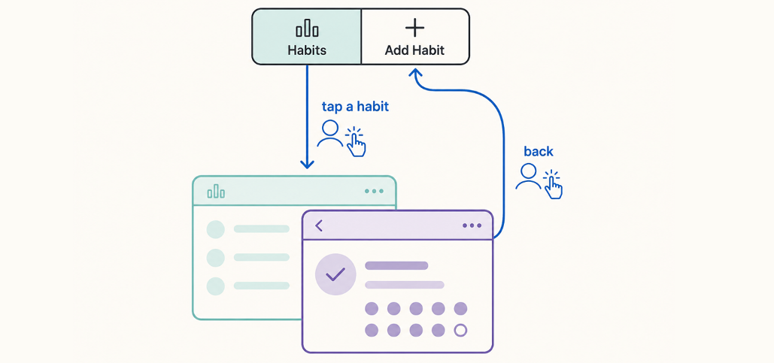
Hình 3.5A: Hai tab cho các điểm đến cấp cao nhất, và một màn hình được xếp chồng lên trên khi bạn nhấn vào một thói quen cụ thể
Thực hành tốt : Kiểm tra điều hướng với nội dung giữ chỗ trước khi các màn hình của bạn có dữ liệu thật để hiển thị. Một nút quay lại bị hỏng dễ nhận ra và sửa hơn nhiều trên một màn hình chỉ ghi "Habit Detail" so với một màn hình đã đầy nội dung thật.

Truyền một định danh an toàn đến màn hình chi tiết
Khi người dùng nhấn vào một thói quen trong danh sách, màn hình Habit Detail cần biết thói quen nào để hiển thị. Điều này thường được thực hiện bằng cách truyền định danh của thói quen đó như một phần của tuyến đường, rồi dùng nó để tra cứu dữ liệu của thói quen đúng:
When a habit is tapped on the Habits screen, navigate to its detail screen and pass its identifier safely. On the detail screen, check that the identifier actually matches a real habit before trying to show anything, and handle it gracefully if it doesn't.

Phần cuối đó rất quan trọng: một màn hình chi tiết giả định rằng định danh nó nhận được luôn hợp lệ có thể bị treo hoặc hiển thị kết quả khó hiểu nếu có điều gì bất ngờ xảy ra. Xử lý một cách nhẹ nhàng khi định danh bị thiếu hoặc không hợp lệ là một thói quen nhỏ đáng để xây dựng ngay bây giờ, trước khi nó gây ra vấn đề thật sự về sau.
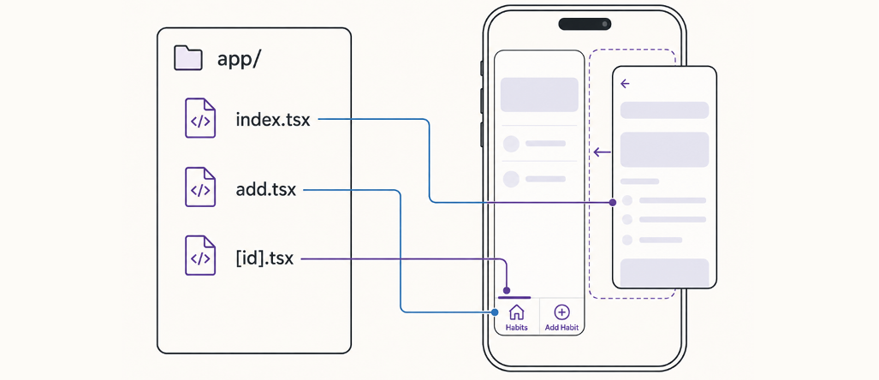
Hình 3.5B: Mỗi tệp route trở thành một phần của luồng điều hướng mà người dùng thực sự chạm vào
Cảnh báo: Một màn hình chi tiết tin tưởng vào identifier của nó mà không kiểm tra có thể hỏng nặng nếu identifier đó bị sai, bị thiếu hoặc bất ngờ. Hãy xác nhận Claude Code đã thêm một bước kiểm tra, và tự mình xem màn hình làm gì nếu bạn cố tình đưa cho nó một identifier vô nghĩa.
Ví dụ thực tế: Một độc giả đang thử nghiệm màn hình chi tiết của riêng mình đã tò mò điều hướng thẳng tới đó bằng một identifier bịa ra không khớp với thói quen thật nào. Không có bước kiểm tra, ứng dụng hiển thị một màn hình trống, khó hiểu thay vì một thông báo rõ ràng. Thêm một bước kiểm tra đơn giản và một thông báo dự phòng thân thiện đã biến một ngõ cụt khó hiểu thành một kết quả mượt mà.

Thử ngay
Biến ba màn hình đã lên kế hoạch của bạn thành những route thật, được kết nối mà người dùng có thể điều hướng qua lại:
1. Tạo ba route khớp với kế hoạch của bạn: Habits, Add Habit và Habit Detail.
2. Thiết lập điều hướng tab giữa Habits và Add Habit.
3. Thiết lập điều hướng stack để khi chạm vào một thói quen sẽ mở màn hình chi tiết của nó, với nút quay lại hoạt động được.
4. Thử điều hướng tới màn hình chi tiết của một thói quen rồi quay lại, và cố tình thử với một identifier không hợp lệ. Cần hỏi tiếp điều gì: Khi điều hướng đã chạy được, đáng để xác nhận nút quay lại hoạt động đúng như mong đợi:
Confirm that tapping back from the Habit Detail screen always returns to the Habits list, showing it exactly as it was before I tapped into the detail screen.

Kiểm tra kết quả
Cả ba màn hình có tồn tại và tải được không, kể cả với nội dung tạm?
Bạn có chuyển đổi được giữa các tab Habits và Add Habit không?
Chạm vào một thói quen có mở màn hình chi tiết của nó không, với nút quay lại hoạt động được?
Ứng dụng có xử lý identifier thói quen không hợp lệ hoặc bị thiếu một cách mượt mà không, thay vì bị crash hay hiển thị thứ gì đó khó hiểu?
Ba màn hình của HabitTrail giờ đã là thật và được kết nối, với điều hướng hoạt động an toàn ngay cả khi có điều bất ngờ xảy ra. Chương tiếp theo sẽ làm cho các màn hình đó thực sự phản hồi lại những gì người dùng làm, dùng props và state để cập nhật những gì hiển thị trên màn hình sau một lần chạm.

Chương 3.6 Làm cho ứng dụng phản hồi bằng props và state
Trong chương này, bạn sẽ làm cho các màn hình của HabitTrail thực sự phản hồi khi người dùng chạm vào thứ gì đó, bằng cách dùng hai khái niệm cốt lõi trong cách hoạt động của ứng dụng React Native: props và state. Bạn cũng sẽ học cách tính toán thông tin từ những gì đã được lưu sẵn, thay vì theo dõi riêng và có nguy cơ bị lệch đồng bộ.
Bạn cần các màn hình đã được kết nối từ Chương 3.5 . Đến cuối chương này, khi chạm vào chỉ báo hoàn thành của một thói quen, nội dung trên màn hình sẽ cập nhật rõ ràng.

Truyền dữ liệu vào một component
Một prop là một mẩu dữ liệu được truyền vào một component từ bất cứ thứ gì đang dùng nó, giống như bạn đưa cho ai đó một tài liệu cụ thể thay vì mong họ đã có sẵn nó. HabitCard của bạn từ Chương 3.4 cần props cho tên của thói quen và liệu hôm nay nó đã hoàn thành chưa, để cùng một component có thể hiển thị bất kỳ thói quen nào, chứ không chỉ một ví dụ được gán cứng:
Confirm HabitCard receives its habit name and done status as props, rather than having any specific habit's data built into the component itself.

Đây chính là điều khiến một component có thể tái sử dụng cho mọi thói quen trong danh sách, như bạn đã thấy trong sơ đồ ở Chương 3.4 .
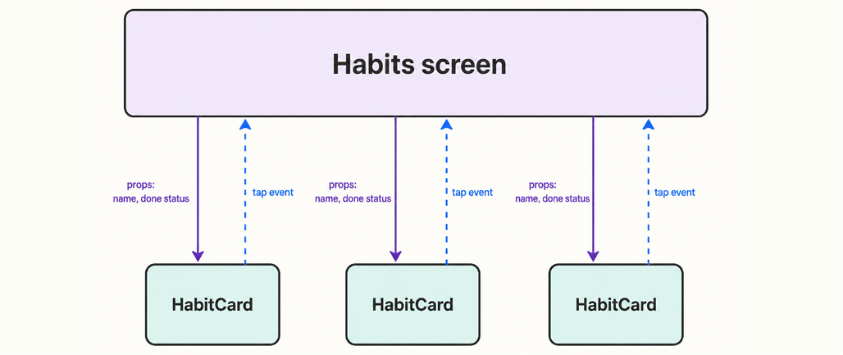
Hình 3.6A: Dữ liệu chảy xuống vào một component dưới dạng props. Hành động của người dùng chảy ngược lên dưới dạng một sự kiện, để màn hình phía trên có thể phản hồi.

Cập nhật state sau một lần chạm
State là dữ liệu mà một component theo dõi và có thể thay đổi theo thời gian, chẳng hạn như liệu một thói quen cụ thể hiện đang được đánh dấu hoàn thành hay chưa. Khi người dùng chạm vào chỉ báo hoàn thành của một HabitCard, lần chạm đó cần cập nhật state của thói quen tương ứng, rồi điều này khiến màn hình vẽ lại với giá trị mới được hiển thị:
When a user taps a HabitCard's done indicator, update that habit's done-today state, and confirm the screen visibly updates to reflect the change immediately.

Hãy thử trực tiếp: chạm vào chỉ báo của một thói quen và xác nhận rằng nó thay đổi rõ ràng, mà không cần tải lại hay điều hướng đi chỗ khác rồi quay lại.
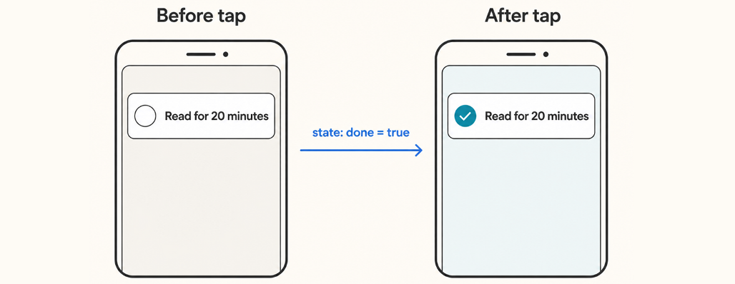
Hình 3.6B: Một lần chạm, một lần thay đổi state, một lần cập nhật hiển thị. Toàn bộ tương tác diễn ra chỉ trong một bước đó.

Suy ra tiến độ thay vì nhân bản dữ liệu
Thật dễ bị cám dỗ lưu một giá trị "số ngày liên tiếp" (streak count) riêng và cập nhật nó mỗi khi một thói quen được đánh dấu hoàn thành. Điều này có nguy cơ khiến con số đã lưu âm thầm lệch khỏi dữ liệu thực tế theo thời gian, đặc biệt là khi bạn thêm tính năng chỉnh sửa và xóa trong Chương 3.8 .
Thay vào đó, hãy suy ra streak bằng cách tính lại từ bản ghi thực tế của những ngày đã hoàn thành, mỗi khi cần, thay vì lưu nó thành một con số riêng có thể trở nên sai.
Instead of storing a separate streak count, calculate a habit's current streak directly from its list of completed days, every time it needs to be displayed.

Đây là một quyết định nhỏ ở hiện tại nhưng ngăn được một lỗi khó truy vết hơn nhiều về sau: một con số hiển thị không còn khớp với thực tế.
Thực hành tốt : Với bất kỳ con số nào ứng dụng của bạn hiển thị, hãy tự hỏi liệu nó có thể được tính từ dữ liệu bạn đã lưu sẵn hay không. Một giá trị được suy ra không thể bị lệch đồng bộ, vì nó được tính lại mới mỗi lần.
Ví dụ thực tế : Phiên bản đầu của HabitTrail mà một độc giả viết đã lưu số ngày liên tiếp riêng, cập nhật nó mỗi khi một thói quen được đánh dấu hoàn thành. Sau khi thêm khả năng chỉnh sửa trực tiếp những ngày đã hoàn thành của một thói quen, anh ấy nhận thấy streak hiển thị đôi khi không khớp với bản ghi thực tế bên dưới. Chuyển sang tính lại streak mới từ những ngày đã lưu, mỗi lần, đã khiến con số đúng ngay từ bản chất thay vì là thứ anh ấy phải nhớ cập nhật.

Chia sẻ trạng thái giữa các màn hình
Cho đến giờ, mọi mẩu trạng thái bạn đã xây dựng — trạng thái đã-hoàn-thành-hôm-nay của một thói quen, một chuỗi ngày được tính ra — đều nằm gọn trong một màn hình duy nhất. Nhưng cả ba màn hình của HabitTrail đều cần nhìn thấy cùng một danh sách thói quen gốc. Một thói quen được tạo trên màn hình Add Habit phải xuất hiện trong danh sách Habits . Một thói quen được đánh dấu hoàn thành trên màn hình Habits phải hiển thị đúng nếu bạn chạm vào màn hình Habit Detail của nó. Tất cả những điều đó sẽ không hoạt động nếu mỗi màn hình giữ bản sao riêng của danh sách.
React Context là một cách để làm cho một mẩu dữ liệu — chẳng hạn như danh sách thói quen của bạn — trở nên sẵn có cho bất kỳ màn hình hay thành phần (component) nào cần đến nó, mà không phải truyền thủ công qua từng lớp ở giữa. Một Provider là thành phần thực sự giữ dữ liệu đó và làm cho nó sẵn có. Hãy nghĩ về nó như một chiếc kệ chung mà bất kỳ màn hình nào trong ứng dụng cũng có thể với tới, thay vì mỗi màn hình giữ bản sao riêng trong ngăn kéo của mình:
Set up a shared way for the Habits, Add Habit, and Habit Detail screens to all read and update the same list of habits, using React Context. Expose functions for adding a habit and marking one done today, so every screen can use them without duplicating logic.

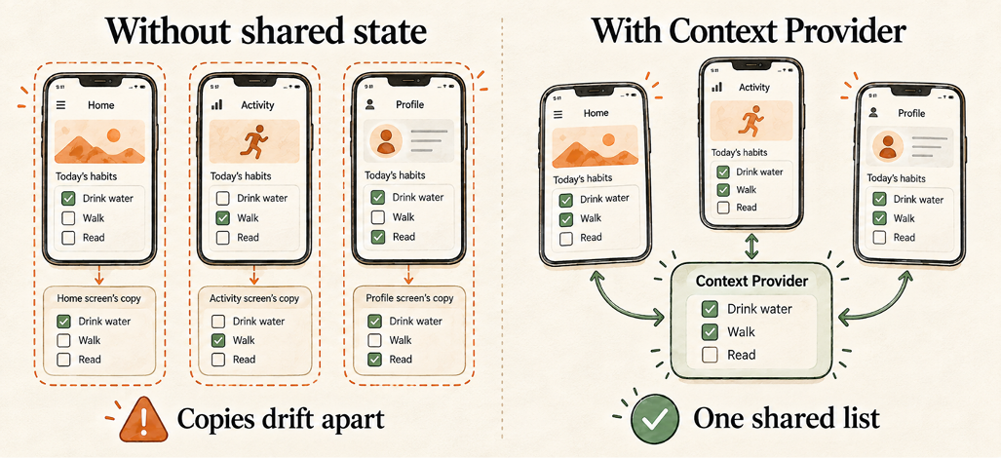
Hình 3.6C: Không có trạng thái chia sẻ, mỗi màn hình giữ bản sao riêng của danh sách thói quen, và chúng lệch nhau dần. Với một Context Provider, mọi màn hình đều đọc và ghi vào cùng một danh sách chung.
Hãy nhờ Claude Code giải thích cho bạn những gì nó đã xây dựng trước khi tiếp tục, giống như cách bạn hỏi về bất kỳ thuật ngữ mới nào:
In plain language, explain what you just created: what a Provider is, where it lives in the project, and how the Habits, Add Habit, and Habit Detail screens each use it.

Hãy xác nhận điều này hợp lý trước khi tiếp tục. Bạn sẽ dựa vào danh sách chung này trong phần còn lại của cuốn sách, bắt đầu với biểu mẫu Add Habit ở chương tiếp theo.
Thực hành tốt : Khi Claude Code giới thiệu một mảnh kiến trúc mới như Provider, hãy đối xử với nó giống như bất kỳ thuật ngữ xa lạ nào: yêu cầu một lời giải thích bằng ngôn ngữ đơn giản trước khi tiếp tục, chứ không chỉ là một lời trấn an rằng nó hoạt động. Hiểu vì sao các thói quen của bạn giờ cần một "ngôi nhà" chung sẽ giúp mọi chương sau động đến dữ liệu này dễ theo dõi hơn.

Thử ngay bây giờ
Kết nối props, trạng thái chia sẻ và một chuỗi ngày được tính ra để các màn hình của HabitTrail thực sự phản hồi khi chạm:
1. Xác nhận HabitCard nhận dữ liệu qua props, chứ không phải giá trị gán cứng.
2. Thêm trạng thái theo dõi xem mỗi thói quen đã hoàn thành hôm nay hay chưa.
3. Thiết lập trạng thái chia sẻ (React Context) để các màn hình Habits, Add Habit và Habit Detail đều đọc và cập nhật cùng một danh sách thói quen.
4. Kết nối thao tác chạm vào chỉ báo hoàn thành với việc cập nhật trạng thái đó, và xác nhận màn hình cập nhật thấy rõ.
5. Thay thế bất kỳ số đếm chuỗi ngày nào được lưu riêng bằng một giá trị được tính mới từ dữ liệu đã lưu.
Hỏi gì tiếp theo : Khi việc chạm vào một thói quen đã cập nhật màn hình đúng cách, hãy kiểm tra trực tiếp logic tính toán:
Walk me through exactly how a habit's current streak gets calculated from its stored completed days, step by step.

Kiểm tra kết quả
Bạn có thấy màn hình cập nhật ngay lập tức khi chạm vào chỉ báo hoàn thành của một thói quen không?
Bạn có thể giải thích, bằng lời của mình, sự khác biệt giữa một prop (thuộc tính truyền vào) và một mẩu state (trạng thái) không?
Chuỗi ngày liên tiếp (streak) của một thói quen có được tính từ dữ liệu thực tế đã lưu của nó, thay vì được theo dõi như một con số riêng biệt không?
Bạn có thể giải thích, bằng lời của mình, Provider là gì và tại sao HabitTrail cần đến nó không?
HabitCard
có hoạt động đúng với nhiều thói quen khác nhau, khi dùng cùng một component không?
Các màn hình của HabitTrail giờ đây phản hồi theo những gì người dùng thực sự làm, và tính toán những gì chúng hiển thị từ dữ liệu thật, hiện tại thay vì những con số có thể âm thầm trở nên lỗi thời. Chương tiếp theo sẽ xây dựng biểu mẫu Thêm thói quen (Add Habit), để người dùng có thể tự tạo thói quen của riêng mình thay vì chỉ tương tác với những thói quen giữ chỗ.

Chương 3.7 Ghi nhận và kiểm tra dữ liệu nhập biểu mẫu
Trong chương này, bạn sẽ xây dựng biểu mẫu Thêm thói quen (Add Habit): một màn hình thực sự nơi người dùng gõ tên thói quen, chọn vài tùy chọn đơn giản, và đặt thời gian nhắc nhở hàng ngày (không bắt buộc). Bạn sẽ quản lý dữ liệu nhập của nó và ngăn nó tạo ra một thói quen chưa hoàn chỉnh hoặc không hợp lệ.
Bạn cần tuyến đường (route) Add Habit từ Chương 3.5 , và trạng thái thói quen dùng chung từ Chương 3.6 . Đến cuối chương này, người dùng sẽ có thể tạo một thói quen thực sự hiển thị đúng trên danh sách Thói quen (Habits).

Xây dựng biểu mẫu thêm thói quen
Dựa trên kế hoạch của bạn từ Chương 3.1 , biểu mẫu Thêm thói quen cần tối thiểu một trường văn bản cho tên thói quen, và một cách để tùy chọn đặt thời gian nhắc nhở hàng ngày, mà bạn sẽ kết nối với thông báo thực tế trong Chương 3.10 :
Build the Add Habit screen with a text input for the habit name, and a simple time picker for an optional daily reminder. Style it consistently with the rest of the app.

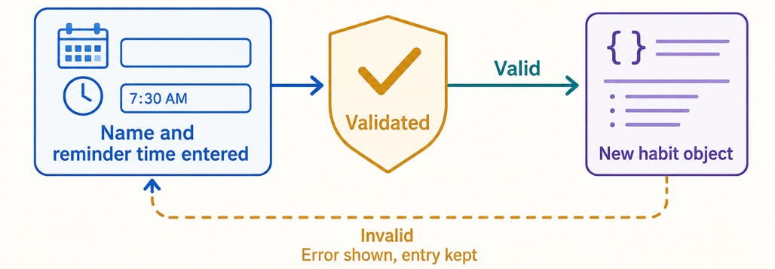
Hình 3.7A: Một thói quen chỉ được tạo khi mục nhập của nó vượt qua kiểm tra hợp lệ. Một mục nhập không hợp lệ sẽ đưa người dùng quay lại để sửa nó, chứ không phải quay về một biểu mẫu trống.

Quản lý văn bản, lựa chọn và nhắc nhở
Một ô nhập văn bản cần phản ánh những gì người dùng đang gõ, cập nhật ngay khi họ gõ thay vì chỉ khi họ gõ xong. Tương tự, một trình chọn thời gian (time picker) cần phản ánh thời gian đang được chọn, và cung cấp một cách rõ ràng để bỏ trống nhắc nhở nếu người dùng không muốn đặt cho thói quen này.
Yêu cầu Claude Code cập nhật tên ngay khi người dùng gõ và để nhắc nhở ở trạng thái chưa đặt:
Confirm the name field updates as I type, and the reminder time picker clearly shows both a selected time and an option to leave it unset.

Hãy kiểm tra trực tiếp điều này: gõ một tên thói quen và xác nhận nó xuất hiện trong ô ngay khi bạn gõ, sau đó thử đặt thời gian nhắc nhở rồi xóa nó đi.

Ngăn chặn các bản ghi không đầy đủ hoặc không hợp lệ
Trước khi một thói quen mới được thêm vào danh sách, nó cần vượt qua vài bước kiểm tra cơ bản, cùng ý tưởng xác thực (validation) từ biểu mẫu liên hệ trong Cuốn 2 , giờ được áp dụng cho một biểu mẫu di động:
Prevent the form from creating a habit if the name field is empty. Show a clear message next to the name field if this happens, without losing whatever was entered in the reminder time.

Hãy thử nghiệm điều này bằng cách gửi biểu mẫu với tên trống, và xác nhận rằng bạn nhận được một thông báo rõ ràng, cụ thể thay vì một lỗi im lặng hoặc một thông báo lỗi khó hiểu.

Hình 3.7B: Cùng kiểu mẫu biểu mẫu từ Cuốn 2: trống
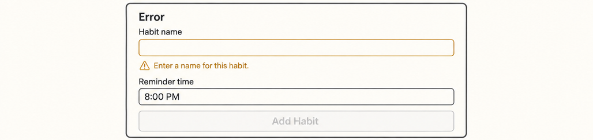
Hình 3.7C: Cùng kiểu mẫu biểu mẫu từ Cuốn 2: một lỗi cụ thể và có thể khắc phục

Hình 3.7D: Cùng kiểu mẫu biểu mẫu từ Cuốn 2: một trạng thái rõ ràng hợp lệ, sẵn sàng để gửi
Thực hành tốt : Hãy kiểm tra biểu mẫu của bạn bằng cách cố tình phá vỡ nó: gửi nó khi trống, gửi nó chỉ với thời gian nhắc đã đặt mà không có tên, và gửi nó đúng cách. Mỗi trường hợp này đều phải xử lý hợp lý, không chỉ trường hợp mọi thứ được điền đúng. Một biểu mẫu im lặng không làm gì khi gửi thất bại còn gây bực bội hơn một biểu mẫu hiển thị lỗi rõ ràng. Nếu nhấn vào nút gửi bị vô hiệu hóa hoặc bị lỗi mà không có phản hồi nào, người dùng không có cách nào biết cần sửa gì.
Ví dụ thực tế : Phiên bản đầu tiên của biểu mẫu Thêm Thói quen của một độc giả đã để lọt một tên trống, tạo ra một thói quen hiển thị trên danh sách dưới dạng một thẻ trống không có gì để nhấn hay nhận diện. Thêm một bước kiểm tra đơn giản, yêu cầu có tên trước khi gửi, và một thông báo rõ ràng ngay tại chỗ khi thiếu tên, đã ngăn một mục trống khó hiểu, khó xóa không bao giờ bị tạo ra.

Thử ngay bây giờ
Xây dựng biểu mẫu Thêm Thói quen và xác nhận rằng nó từ chối một mục không đầy đủ thay vì âm thầm chấp nhận nó:
1. Xây dựng biểu mẫu Thêm Thói quen với một trường tên và một thời gian nhắc nhở hàng ngày tùy chọn.
2. Xác nhận rằng trường tên cập nhật khi bạn gõ, và bộ chọn thời gian hoạt động và có thể xóa được.
3. Thêm xác thực ngăn việc gửi khi tên trống, hiển thị một thông báo rõ ràng.
4. Kiểm tra việc gửi biểu mẫu khi trống, khi điền một phần, và khi điền đúng.
Điều cần hỏi tiếp theo : Khi biểu mẫu của bạn xác thực đúng, đáng để xác nhận xem một lần gửi hoàn chỉnh thực sự tạo ra điều gì:
Walk me through exactly what happens when I submit a valid habit: what data gets created, and where does it go next?

Kiểm tra kết quả
Trường tên có cập nhật đúng khi bạn gõ không?
Bạn có thể đặt và xóa thời gian nhắc nhở tùy chọn không?
Khi gửi với tên trống, có hiện thông báo rõ ràng, cụ thể thay vì thất bại âm thầm không?
Một biểu mẫu được điền đúng có tạo ra một thói quen thực sự mà bạn có thể thấy được phản ánh ở nơi khác trong ứng dụng không?
Giờ bạn đã có một biểu mẫu Thêm thói quen hoạt động được, giúp ngăn chặn các bản ghi chưa hoàn chỉnh thay vì âm thầm chấp nhận chúng. Chương tiếp theo sẽ kết nối mọi thứ từ trước đến giờ thành một bộ thao tác thói quen hoàn chỉnh: tạo, đọc, cập nhật và xóa một thói quen khỏi danh sách.

Chương 3.8 Tạo, đọc, cập nhật và xóa thói quen
Trong chương này, bạn sẽ hoàn thiện toàn bộ các thao tác mà HabitTrail cần để quản lý thói quen: hiển thị danh sách, đánh dấu thói quen đã hoàn thành và lọc chúng, cùng với việc chỉnh sửa hoặc xóa một thói quen từ màn hình chi tiết của nó. Gộp lại, bốn thao tác này thường được gọi là CRUD: create, read, update và delete (tạo, đọc, cập nhật và xóa).
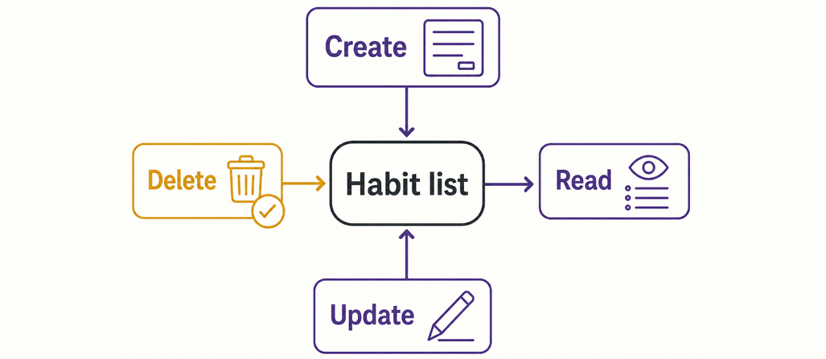
Hình 3.8A: Tạo, đọc, cập nhật và xóa: bốn thao tác mà bất kỳ danh sách dữ liệu thực sự nào cũng cần. Xóa có thêm một bước phụ, vì nó không thể dễ dàng hoàn tác.
Bạn cần biểu mẫu Thêm thói quen đang hoạt động từ Chương 3.7 và các màn hình đã được kết nối từ Chương 3.5 . Đến cuối chương này, người dùng sẽ có thể quản lý hoàn toàn danh sách thói quen của mình, chứ không chỉ thêm vào.

Hiển thị danh sách
Bạn đã xây dựng màn hình Habits để hiển thị HabitCards rồi, nhưng giờ hãy xác nhận nó xử lý đúng một danh sách thực sự thay đổi: hiển thị mọi thói quen hiện có, theo một thứ tự hợp lý, và cập nhật ngay lập tức khi một thói quen mới được thêm từ biểu mẫu ở Chương 3.7 :
Confirm the Habits screen renders every current habit correctly, in the order they were created, and updates immediately when a new habit is added.

Hoàn thành và lọc thói quen
Đánh dấu một thói quen đã hoàn thành cho hôm nay là tương tác bạn đã xây dựng ở Chương 3.6 . Giờ hãy thêm một cách đơn giản để lọc danh sách, chẳng hạn chỉ hiển thị những thói quen chưa hoàn thành hôm nay, để người dùng có thể nhanh chóng thấy những gì còn lại:
Add a simple filter to the Habits screen: a way to show only habits not yet completed today, alongside the option to see the full list.

Chỉnh sửa và xác nhận xóa
Trên màn hình Habit Detail, hãy cho người dùng thay đổi tên hoặc thời gian nhắc nhở của một thói quen, tận dụng lại cách kiểm tra hợp lệ giống như ở Chương 3.7 . Xóa một thói quen thì khác: đây là thao tác phá hủy, nghĩa là không thể dễ dàng hoàn tác, nên cần một bước xác nhận rõ ràng trước khi thực hiện:
On the Habit Detail screen, let the user edit the habit's name and reminder time, using the same validation as the Add Habit form. Add a delete option that asks for confirmation before permanently removing the habit.

Hãy kiểm tra việc xóa một cách cẩn thận: xác nhận rằng bước xác nhận thực sự xuất hiện, rằng việc hủy bỏ nó để thói quen nguyên vẹn, và rằng việc xác nhận nó sẽ xóa thói quen và quay về một danh sách đã được cập nhật.
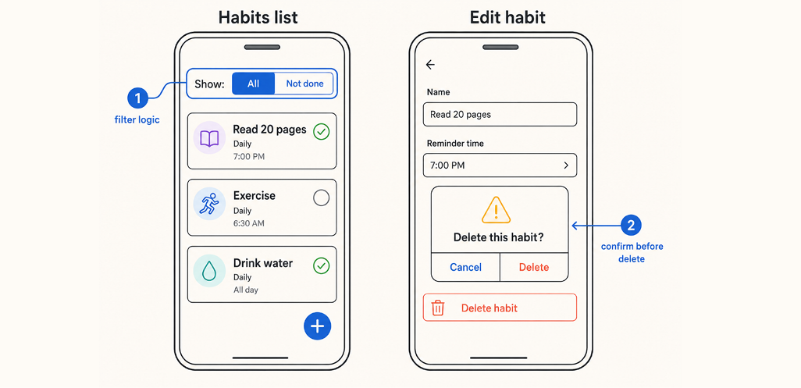
Hình 3.8B: Một danh sách có thể lọc và một màn hình chỉnh sửa cẩn thận: vẫn bốn thao tác đó, giờ hiển thị trên màn hình thật
Thực hành tốt : Hãy kiểm tra hộp thoại xác nhận xóa bằng cách hủy nó ít nhất một lần trước khi xác nhận. Bước xác nhận chỉ bảo vệ người dùng nếu việc hủy nó thực sự để mọi thứ nguyên vẹn. Một hành động phá hủy không có bước xác nhận chỉ cách dữ liệu bị mất đúng một cú chạm nhầm. Xóa chính là kiểu hành động đáng để cố ý làm chậm lại, ngay cả trong một ứng dụng nhỏ như thế này.
Ví dụ thực tế : Một độc giả đang thử nghiệm ứng dụng của chính mình đã bấm vào tùy chọn xóa của một thói quen mà không suy nghĩ, theo phản xạ khi lướt điện thoại nhanh, và thở phào nhẹ nhõm khi thấy một hộp thoại xác nhận thay vì thói quen bị xóa ngay lập tức — thói quen mà anh ấy đã theo dõi suốt hai tuần. Chính khoảng dừng nhỏ đó, thứ mà anh ấy suýt bỏ qua không thêm vào, đã cứu được dữ liệu thật mà anh ấy sẽ thực sự khó chịu nếu mất.

Thử ngay
Hoàn thiện toàn bộ các thao tác thói quen của HabitTrail, bao gồm cả bước xóa mà người dùng phải xác nhận:
1. Xác nhận rằng danh sách Habits hiển thị đúng và cập nhật khi thêm một thói quen.
2. Thêm bộ lọc chỉ hiển thị những thói quen chưa hoàn thành hôm nay.
3. Thêm chức năng chỉnh sửa trên màn hình Habit Detail, dùng cùng logic kiểm tra hợp lệ như biểu mẫu Add Habit.
4. Thêm tùy chọn xóa kèm bước xác nhận, và kiểm tra việc hủy nó trước khi xác nhận.
Câu hỏi tiếp theo : Khi cả bốn thao tác đều hoạt động, đáng để kiểm tra xem chúng có phối hợp tốt với nhau không, chứ không chỉ riêng lẻ từng cái:
Walk through a full cycle: add a habit, mark it done, edit its name, then delete it. Confirm the list is correct after each step.

Kiểm tra kết quả
Danh sách Habits có cập nhật ngay lập tức khi thêm một thói quen không?
Bộ lọc có hiển thị đúng chỉ những thói quen chưa hoàn thành khi được chọn không?
Bạn có thể chỉnh sửa tên và thời gian nhắc nhở của một thói quen từ màn hình chi tiết của nó không?
Việc xóa có yêu cầu xác nhận không, và việc hủy nó có để thói quen nguyên vẹn không?
HabitTrail giờ đã hỗ trợ đầy đủ các thao tác mà một ứng dụng thực thụ cần: tạo, xem, cập nhật và xóa thói quen một cách an toàn. Chương tiếp theo sẽ đảm bảo không có gì biến mất ngay khi ứng dụng đóng lại, bằng cách lưu nó vào chính chiếc điện thoại.

Chương 3.9 Giữ dữ liệu giữa các phiên
Trong chương này, bạn sẽ giúp HabitTrail ghi nhớ các thói quen của mình sau khi ứng dụng đóng lại, bằng cách dùng chính bộ nhớ của điện thoại. Bạn cũng sẽ xử lý những tình huống mà một ứng dụng thực tế phải tính đến: lần khởi chạy đầu tiên, khoảng thời gian tải ngắn ngủi, và dữ liệu bỗng nhiên bị hỏng.
Bạn cần có các màn hình CRUD hoạt động đầy đủ từ Chương 3.8 . Đến cuối chương này, việc đóng rồi mở lại HabitTrail sẽ hiển thị đúng những thói quen mà bạn đã để lại.

Hiểu về lưu trữ cục bộ
Hiện tại, các thói quen của HabitTrail chỉ tồn tại trong bộ nhớ của ứng dụng khi nó đang chạy. Đóng hoặc tải lại ứng dụng, và mọi thứ sẽ trở về ban đầu. Lưu trữ (persistence) nghĩa là lưu dữ liệu ở một nơi nào đó tồn tại được sau khi ứng dụng đóng lại, để lần mở tiếp theo nó vẫn còn đó.
Với một ứng dụng ưu tiên ngoại tuyến (offline-first) như HabitTrail, nơi đó chính là chiếc điện thoại, không phải máy chủ. Không có gì về các thói quen của bạn cần phải rời khỏi thiết bị để ứng dụng này hoạt động.
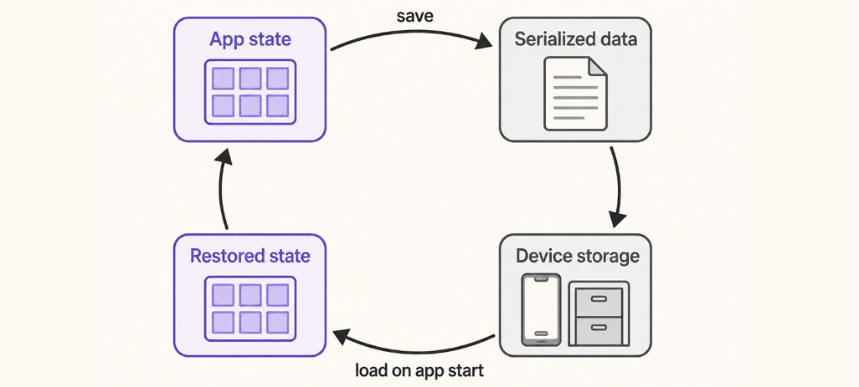
Hình 3.9A: Các thói quen di chuyển từ bộ nhớ làm việc của ứng dụng, sang bộ nhớ trên điện thoại, rồi quay trở lại mỗi khi HabitTrail mở

Lưu và tải bằng AsyncStorage
AsyncStorage là cách tiêu chuẩn để một ứng dụng Expo lưu dữ liệu đơn giản trực tiếp trên điện thoại. Hãy yêu cầu Claude Code kết nối nó với các thói quen của HabitTrail:
Save the current list of habits to AsyncStorage whenever it changes, and load it back when the app starts, so habits persist between sessions.

Hãy kiểm tra trực tiếp: thêm một thói quen, buộc đóng hoàn toàn ứng dụng, rồi mở lại và xác nhận thói quen đó vẫn còn.
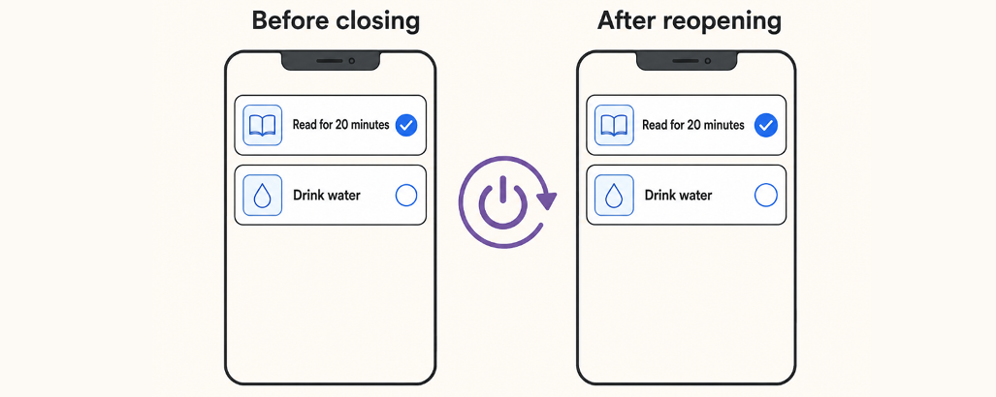
Hình 3.9B: Đóng hoàn toàn ứng dụng, mở lại, và các thói quen của bạn sẽ trông đúng như lúc bạn để lại
AsyncStorage lưu dữ liệu không mã hóa trên thiết bị. Điều đó khá phù hợp với tên thói quen và ngày hoàn thành, những thông tin không nhạy cảm. Nó sẽ không phù hợp cho mật khẩu hay bất cứ thứ gì thực sự riêng tư, một sự phân biệt đáng ghi nhớ nếu sau này bạn mở rộng ứng dụng này hoặc xây dựng một ứng dụng khác xử lý thông tin nhạy cảm hơn.
Cẩn thận : Dữ liệu của AsyncStorage không được mã hóa. Đây là lựa chọn ổn cho tên thói quen và ngày hoàn thành của HabitTrail, nhưng đừng bao giờ lưu mật khẩu, khóa riêng tư (private key), hay bất cứ thứ gì thực sự nhạy cảm theo cách này, trong ứng dụng này hay bất kỳ ứng dụng nào khác.

Xử lý dữ liệu trống, đang tải và bị hỏng
Một ứng dụng thực tế cần có kế hoạch hợp lý cho ít nhất ba tình huống ngoài trường hợp bình thường là tải thành công các thói quen hiện có:
• Trống : Một người dùng hoàn toàn mới chưa có thói quen nào. Màn hình Thói quen nên giải thích điều này rõ ràng, chứ không chỉ hiển thị một khoảng trống.
• Đang tải: Khoảnh khắc ngắn khi dữ liệu đã lưu đang được đọc. Màn hình không nên nhấp nháy gây khó hiểu giữa trạng thái trống và dữ liệu thật.
• Bị hỏng: Dữ liệu đã lưu mà vì lý do nào đó không thể đọc đúng. Ứng dụng nên phục hồi một cách êm ái, thay vì bị crash.
Đây là một câu lệnh mẫu:
Handle three situations on the Habits screen: no habits yet, a brief loading state while data is read from storage, and stored data that fails to load correctly. Show a sensible message for each, and don't let a loading or corrupted state look like data has been lost.

Thực hành tốt: Kiểm tra tính lưu trữ bằng cách thực sự buộc đóng ứng dụng, chứ không chỉ điều hướng ra rồi quay lại trong ứng dụng. Một số vấn đề về lưu và tải chỉ xuất hiện khi ứng dụng đã thực sự khởi động lại.
Ví dụ thực tế: Một độc giả đang kiểm tra lúc khởi động ứng dụng của mình thì bối rối khi màn hình Thói quen thoáng hiện "Chưa có thói quen nào" trước khi các thói quen thật của anh ấy xuất hiện một lát sau, vì trạng thái đang tải và trạng thái thực sự trống trông giống hệt nhau. Thêm một chỉ báo tải ngắn gọn, riêng biệt đã giải quyết sự bối rối, để trạng thái trống chỉ còn có nghĩa là người dùng thực sự chưa có thói quen nào.

Thử ngay
Kết nối AsyncStorage để các thói quen của HabitTrail tồn tại qua một lần đóng và mở lại hoàn toàn, rồi kiểm tra các trường hợp biên của nó:
1. Kết nối AsyncStorage để các thói quen tự động lưu và tải khi ứng dụng khởi động.
2. Buộc đóng ứng dụng sau khi thêm một thói quen, rồi mở lại và xác nhận thói quen vẫn còn đó.
3. Thêm một thông báo rõ ràng cho người dùng hoàn toàn mới chưa có thói quen nào.
4. Thêm một trạng thái đang tải ngắn gọn, khác biệt với trạng thái trống.
5. Yêu cầu Claude Code mô phỏng dữ liệu đã lưu bị hỏng và xác nhận ứng dụng phục hồi một cách êm ái.
Nên hỏi gì tiếp theo: Khi tính lưu trữ hoạt động đáng tin cậy, đáng để kiểm tra các trường hợp biên của nó:
Simulate corrupted data in AsyncStorage and confirm the app recovers gracefully instead of crashing.

Kiểm tra kết quả
Các thói quen có tồn tại qua một lần buộc đóng và mở lại hoàn toàn ứng dụng không?
Người dùng mới có thấy một thông báo rõ ràng, chứ không chỉ một màn hình trống không?
Trạng thái đang tải có hiển thị rõ ràng, khác biệt so với trạng thái trống không?
Ứng dụng có phục hồi một cách êm ái khi dữ liệu lưu trữ bị hỏng, thay vì bị sập không?
Tìm hiểu thêm trực tuyến : AsyncStorage là một trong nhiều lựa chọn để lưu trữ dữ liệu trên thiết bị, mỗi lựa chọn có những đánh đổi khác nhau về giới hạn dung lượng và bảo mật. Xem
https://docs.expo.dev
để có hướng dẫn hiện hành về cách chọn giữa chúng.
HabitTrail giờ đây ghi nhớ các thói quen của mình đúng như một ứng dụng thực thụ nên làm, và xử lý các trường hợp biên quanh việc đó một cách đáng tin cậy thay vì lạc quan thái quá. Chương tiếp theo sẽ thêm hai tính năng khiến một ứng dụng theo dõi thói quen thực sự hữu ích trong cuộc sống hằng ngày: nhắc nhở và chia sẻ tiến độ.

Chương 3.10 Thêm nhắc nhở và chia sẻ
Trong chương này, bạn sẽ thêm hai tính năng khiến HabitTrail trở thành một ứng dụng thực sự hữu ích: một lời nhắc hằng ngày cho mỗi thói quen, và một cách để chia sẻ tiến độ với người khác. Nhắc nhở cần quyền của điện thoại, được yêu cầu đúng thời điểm. Chia sẻ dùng chính bảng chia sẻ của điện thoại.
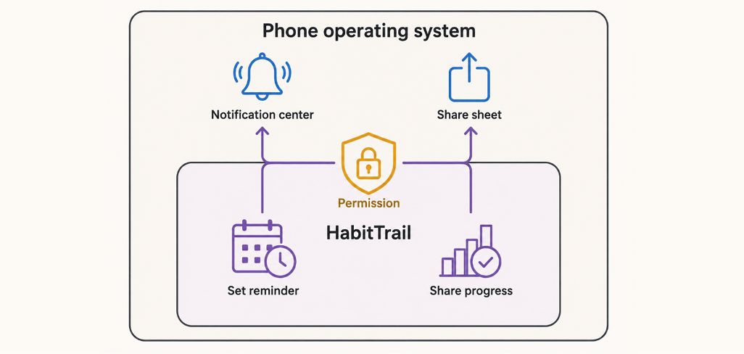
Hình 3.10A: Nhắc nhở cần quyền của điện thoại, được yêu cầu đúng thời điểm. Chia sẻ dùng chính bảng chia sẻ của điện thoại.
Bạn cần ứng dụng đã được lưu trữ và đang hoạt động từ Chương 3.9 . Đến cuối chương này, HabitTrail có thể nhắc người dùng về một thói quen và cho phép họ chia sẻ tiến độ của mình.

Yêu cầu quyền thông báo đúng thời điểm
Mọi thông báo mà một ứng dụng theo dõi thói quen gửi đi đều cần quyền của người dùng trước. Yêu cầu quyền đó ngay khi ứng dụng mở ra, trước khi người dùng có bất kỳ lý do nào để muốn nhắc nhở, thường bị từ chối. Yêu cầu vào đúng thời điểm nó thực sự liên quan, khi người dùng đặt thời gian nhắc nhở đầu tiên trong biểu mẫu của Chương 3.7 , sẽ mang lại ngữ cảnh cho yêu cầu:
Request notification permission only when a user sets a reminder time for the first time, not when the app first opens. This can happen either on the Add Habit form or when editing a habit's reminder on the Habit Detail screen, so confirm both trigger the same permission check. Explain briefly why the permission is being requested.

Điều này phản ánh thói quen xin quyền từ Quyển 1 : một yêu cầu được gắn rõ ràng với điều người dùng vừa yêu cầu thì dễ được tin tưởng hơn một yêu cầu đến mà không có lời giải thích. Người dùng có thể đặt lời nhắc đầu tiên từ một trong hai màn hình, nên việc kiểm tra này cần nằm ở nơi mà cả hai cùng chia sẻ, chứ không bị lặp lại riêng lẻ trên mỗi biểu mẫu.
Thực hành tốt : Chỉ yêu cầu quyền vào đúng thời điểm cần thiết, kèm theo lý do rõ ràng. Người dùng có khả năng chấp thuận một yêu cầu mà họ hiểu rõ cao hơn nhiều so với một yêu cầu đến mà không được giải thích.
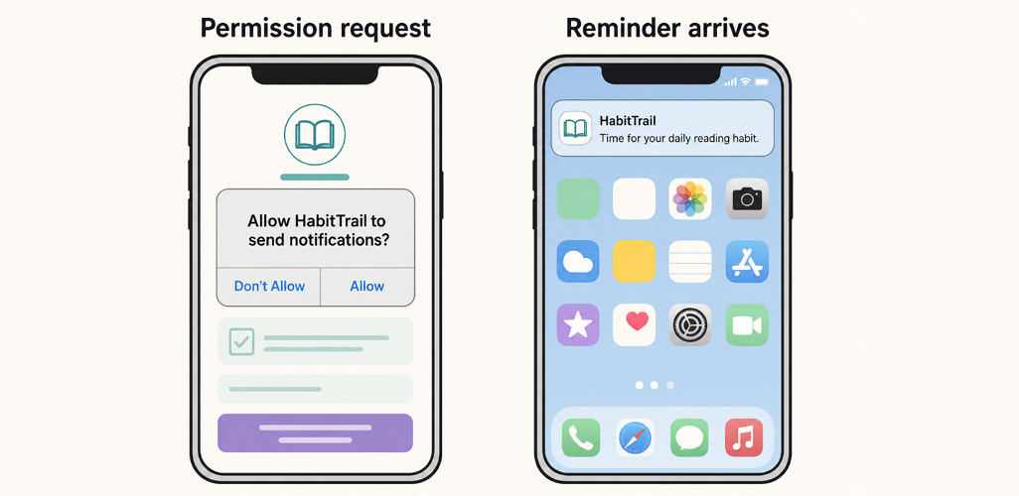
Hình 3.10B: Một hộp thoại xin quyền trông như thể chính điện thoại đang hỏi, vì đúng là như vậy: HabitTrail chỉ có thể gửi lời nhắc này khi bạn đồng ý

Lên lịch và hủy các lời nhắc cục bộ
Khi quyền đã được cấp, HabitTrail có thể lên lịch một thông báo cục bộ: một lời nhắc được tạo và gửi hoàn toàn bởi chính điện thoại, không cần máy chủ nào tham gia, phù hợp với thiết kế ưu tiên ngoại tuyến của ứng dụng này.
Hãy yêu cầu Claude Code triển khai tính năng này:
When a user sets a reminder time for a habit, schedule a daily local notification for that time. If they clear the reminder or delete the habit, cancel the corresponding notification.

Test điều này bằng cách đặt một lời nhắc trong vài phút tới và xác nhận nó thực sự đến, sau đó xác nhận nó dừng lại nếu bạn xóa lời nhắc của thói quen đó.
Bất kỳ thói quen nào bạn tạo khi đang thử nghiệm Chương 3.7 đến 3.9 có thể đã lưu sẵn một thời gian nhắc, dù chưa có gì được lên lịch cho nó, vì logic đó chưa tồn tại cho đến bây giờ. Hãy đồng bộ những cái đó vào lần khởi động ứng dụng tiếp theo, thay vì chỉ xử lý các lời nhắc được đặt từ thời điểm này trở đi:
Habits created earlier may already have a reminder time stored, from before notifications existed. On app start, check for any habit with a reminder time set but no scheduled notification, and schedule one for it.

Test điều này bằng cách mở ứng dụng với một thói quen có sẵn đã được đặt thời gian nhắc từ lần thử nghiệm trước, và xác nhận rằng một thông báo được lên lịch cho nó mà bạn không cần nhập lại lời nhắc.

Chia sẻ một thông điệp tiến độ
Cho phép người dùng chia sẻ một thông điệp ngắn, khích lệ về tiến độ của họ, dùng chính tính năng chia sẻ tích hợp sẵn của điện thoại, cùng loại mà các ứng dụng dùng để mở bảng chia sẻ cho tin nhắn, email hoặc ứng dụng mạng xã hội:
Add a share option on the Habit Detail screen that shares a short message about that habit's current streak, using the phone's standard share feature.

Cẩn thận : Một lời nhắc đã lên lịch mà không bị hủy khi thói quen của nó bị xóa sẽ tiếp tục đến cho một thói quen không còn tồn tại. Hãy xác nhận rằng việc xóa và việc hủy lời nhắc thực sự được kết nối với nhau, chứ không phải hai tính năng riêng biệt, rời rạc.
Ví dụ thực tế : Một độc giả đang thử nghiệm ứng dụng của mình nhận thấy một lời nhắc vẫn đến cho thói quen mà anh ấy đã xóa hai ngày trước đó, vì phiên bản đầu tiên của anh chỉ gỡ thói quen khỏi danh sách chứ không gỡ thông báo đã lên lịch của nó. Việc kết nối thao tác xóa với việc hủy thông báo đã sửa một lỗi nhỏ nhưng thực sự gây khó hiểu trước khi nó đến tay bất kỳ ai khác.

Thử ngay bây giờ
Thêm một lời nhắc hằng ngày chỉ yêu cầu quyền khi thực sự cần thiết, và một tùy chọn chia sẻ:
1. Xác nhận rằng quyền thông báo chỉ được yêu cầu khi người dùng đặt lời nhắc đầu tiên của họ.
2. Xác nhận điều này hoạt động dù lời nhắc được đặt từ biểu mẫu Thêm thói quen hay từ việc chỉnh sửa một thói quen trên màn hình Chi tiết thói quen.
3. Lên lịch một lời nhắc cục bộ hằng ngày và thử nó trong vài phút tới.
4. Xác nhận rằng một thói quen đã được đặt thời gian nhắc từ lần thử nghiệm trước sẽ được lên lịch thông báo cho nó vào lần tới khi ứng dụng mở.
5. Xác nhận rằng việc xóa một lời nhắc hoặc xóa thói quen của nó sẽ hủy thông báo tương ứng.
6. Thêm một tùy chọn chia sẻ dùng tính năng chia sẻ chuẩn của điện thoại.
Điều nên hỏi tiếp theo : Khi lời nhắc và chia sẻ đã hoạt động, đáng để xác nhận rằng luồng xin quyền cảm thấy ổn, chứ không chỉ là chạy được:
Walk me through exactly what a user sees and is asked, the very first time they try to set a reminder, from start to finish.

Kiểm tra kết quả
Quyền thông báo có chỉ được yêu cầu khi thực sự cần thiết, kèm lý do rõ ràng không?
Một lời nhắc thử nghiệm có thực sự đến đúng thời điểm đã hẹn không?
Việc yêu cầu quyền có hoạt động đúng dù lời nhắc được đặt từ biểu mẫu Thêm thói quen hay từ màn hình Chi tiết thói quen không?
Một thói quen đã có sẵn thời gian nhắc, được đặt trước chương này, có được tự động lên lịch thông báo vào lần mở ứng dụng tiếp theo không?
Việc xóa một thói quen hoặc xóa lời nhắc của nó có hủy thông báo tương ứng không?
Tùy chọn chia sẻ có tạo ra một thông điệp tiến độ rõ ràng, chính xác bằng tính năng chia sẻ tiêu chuẩn của điện thoại không?
HabitTrail giờ đây có thể nhắc người dùng về một thói quen và cho phép họ chia sẻ tiến độ của mình, cả hai đều dùng quyền được yêu cầu vào thời điểm hợp lý. Chương tiếp theo sẽ tạm gác việc thêm tính năng lại và kiểm thử toàn bộ ứng dụng một cách kỹ lưỡng, trên một thiết bị thật, theo cách mà một người dùng thực sự sẽ trải nghiệm.

Chương 3.11 Kiểm thử trên thiết bị thật và sửa chữa sự cố
Trong chương này, bạn sẽ kiểm thử HabitTrail một cách kỹ lưỡng trên một thiết bị thật, vượt xa những kiểm tra nhanh mà bạn đã làm sau mỗi tính năng. Bạn sẽ xem xét nhật ký (log) để hiểu một lỗi, và kiểm tra khả năng tiếp cận (accessibility) của ứng dụng theo đúng cách mà một người dùng trình đọc màn hình thực sự sẽ trải nghiệm.
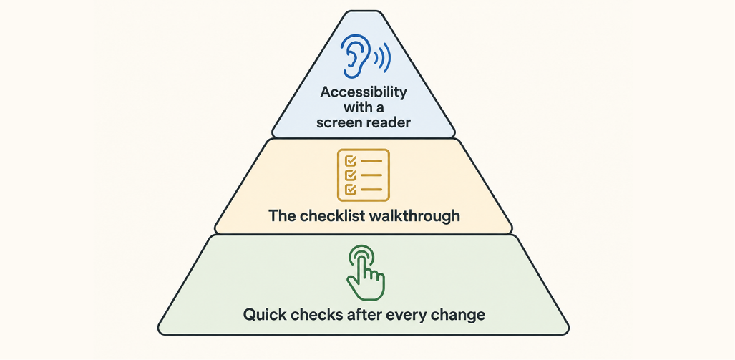
Hình 3.11A: Phần lớn việc kiểm thử trong cuốn sách này đã diễn ra qua những kiểm tra nhỏ, nhanh. Chương này bổ sung thêm hai lớp có chủ đích: một lượt chạy thử toàn bộ và một kiểm tra khả năng tiếp cận thực sự.
Bạn cần ứng dụng hoàn chỉnh, đầy đủ tính năng từ Chương 3.10 . Đến cuối chương này, bạn sẽ có một danh sách ngắn các vấn đề, được tìm ra một cách có chủ đích thay vì tình cờ, và được sửa bằng thói quen gỡ lỗi (debugging) từ Cuốn 1 .

Kiểm thử hành vi, bố cục, sử dụng ngoại tuyến và các trường hợp biên
Hãy đi qua HabitTrail như một người dùng hoàn toàn mới sẽ làm, chứ không phải như người đã biết chính xác điều gì sẽ xảy ra:
1. Thêm vài thói quen, trong đó có một thói quen với tên rất dài, và xác nhận bố cục vẫn trông ổn.
2. Đánh dấu hoàn thành và bỏ đánh dấu các thói quen nhiều lần, xác nhận trạng thái và bất kỳ chuỗi (streak) phái sinh nào vẫn đúng.
3. Bật chế độ máy bay và xác nhận ứng dụng, vốn ưu tiên hoạt động ngoại tuyến (offline-first), vẫn chạy bình thường.
4. Thử xóa thói quen cuối cùng còn lại của bạn và xác nhận rằng trạng thái trống từ Chương 3.9 hiển thị đúng.
Đây là một câu lệnh mẫu:
Walk through this checklist with me: a very long habit name, repeated marking and unmarking, airplane mode, and deleting the last remaining habit. Flag anything that looks or behaves wrong at each step.

Kiểm tra log và tái hiện lỗi
Nếu có gì đó hỏng trong lúc kiểm thử, hãy dùng lại vòng lặp tái hiện - kiểm tra - đặt giả thuyết - sửa - xác minh từ Chương 1.10 , lần này áp dụng cho một ứng dụng di động. Máy chủ phát triển của Expo in ra log mà bạn có thể đọc trực tiếp, và phần lớn những thói quen gỡ lỗi tương tự đều chuyển thẳng từ các dự án web trước đó trong tập này:
Here's what happened: [steps to reproduce]. Here's what the logs show: [paste the relevant lines]. What's your hypothesis for the cause, before you change anything?

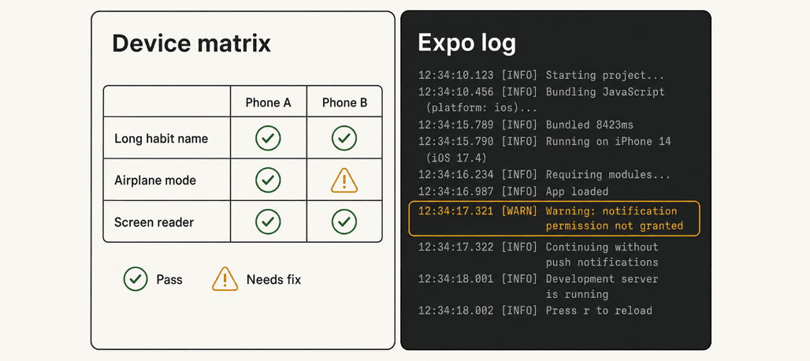
Hình 3.11B: Một bản ghi đơn giản về những gì bạn đã kiểm thử, và cùng thói quen từ Quyển 1: phần lớn log là ngữ cảnh, thường chỉ một dòng chỉ ra vấn đề thật sự
Lưu ý : Một lỗi chỉ xuất hiện khi ngoại tuyến, hoặc chỉ với tên thói quen rất dài, hoặc chỉ sau khi đánh dấu và bỏ đánh dấu một thói quen vài lần, thì rất dễ bị bỏ sót nếu bạn chỉ kiểm thử con đường dễ dàng, quen thuộc. Kiểm thử có chủ đích các trường hợp biên (edge case) chính là cách bắt được những lỗi này trước khi người dùng thật gặp phải.

Kiểm tra vùng chạm, độ tương phản, nhãn và trình đọc màn hình
Ngoài kiểm thử chức năng, hãy kiểm tra HabitTrail theo cách mà một người dùng có nhu cầu khác sẽ trải nghiệm nó. Bật trình đọc màn hình của điện thoại, VoiceOver trên iOS hoặc TalkBack trên Android, và thử điều hướng qua danh sách Thói quen và biểu mẫu Thêm thói quen chỉ bằng các tín hiệu của nó:
Check every tappable element in the app for adequate touch target size, sufficient text contrast, and a clear accessibility label a screen reader could announce meaningfully.

Nếu một nút chỉ được thông báo là "button" mà không cho biết nó làm gì, đó là một vấn đề cụ thể, có thể sửa được và đáng để bắt ngay bây giờ, trước khi người dùng thật phải phụ thuộc vào nó.
Thực hành tốt : Hãy kiểm thử với trình đọc màn hình của điện thoại được bật ít nhất một lần, dù chỉ trong chốc lát. Đọc về khả năng tiếp cận (accessibility) và thực sự trải nghiệm một màn hình qua nó là hai chuyện khác nhau, và cách thứ hai bắt được những vấn đề mà cách thứ nhất có thể bỏ sót.
Ví dụ thực tế : Một độc giả kiểm thử ứng dụng của mình ở chế độ máy bay đã phát hiện ra rằng nút gửi của biểu mẫu Thêm thói quen âm thầm không làm gì khi không có kết nối internet, dù lẽ ra ứng dụng phải hoàn toàn ưu tiên hoạt động ngoại tuyến. Nút này đã vô tình được nối để kiểm tra một kết nối mà nó thực sự không bao giờ cần. Việc kiểm thử trực tiếp việc dùng ngoại tuyến, thay vì cho rằng một ứng dụng ưu tiên ngoại tuyến đương nhiên an toàn ngoại tuyến ở mọi nơi, đã bắt được một vấn đề thật trước khi nó đến tay bất kỳ ai khác.

Thử ngay bây giờ
Hãy thực hiện danh sách kiểm tra về hành vi và khả năng tiếp cận của HabitTrail trên một thiết bị thật, và sửa những gì bạn tìm thấy:
1. Thực hiện danh sách kiểm tra về hành vi và trường hợp biên: tên dài, đánh dấu lặp lại, chế độ máy bay, xóa thói quen cuối cùng.
2. Sửa bất cứ điều gì tìm thấy, dùng mẫu tái hiện, kiểm tra, đặt giả thuyết, sửa, xác minh từ Chương 1.10 .
3. Bật trình đọc màn hình của điện thoại và điều hướng danh sách Thói quen cùng biểu mẫu Thêm Thói quen chỉ bằng các tín hiệu của nó.
4. Sửa mọi vấn đề về vùng chạm, độ tương phản hoặc nhãn bị thiếu mà bạn tìm thấy.
Nên hỏi gì tiếp theo : Khi danh sách kiểm tra của bạn đã rõ ràng, đáng để tự hỏi mình có thể đã bỏ sót điều gì:
Based on everything HabitTrail does, what's one realistic situation I haven't tested yet that could reveal a problem?

Kiểm tra kết quả
Ứng dụng có hoạt động đúng với một tên thói quen rất dài và việc đánh dấu rồi bỏ đánh dấu lặp đi lặp lại không?
Mọi thứ có còn hoạt động đúng ở chế độ máy bay không?
Bạn có thể điều hướng các màn hình chính của ứng dụng chỉ bằng trình đọc màn hình của điện thoại không?
Bạn đã sửa mọi vấn đề cụ thể mà phần kiểm thử của chương này phát hiện chưa?
HabitTrail giờ đây đã được kiểm thử một cách có chủ đích, chứ không chỉ qua loa, và đứng vững dưới những điều kiện thực tế cùng nhu cầu trợ năng thực tế. Chương tiếp theo sẽ hướng sự chú ý của bạn ra bên ngoài, chuẩn bị danh tính, biểu tượng và sự hiện diện trên cửa hàng ứng dụng cho thế giới bên ngoài chiếc điện thoại của chính bạn.

Chương 3.12 Chuẩn bị ứng dụng để phát hành
Trong chương này, bạn sẽ chuẩn bị danh tính và sự hiện diện trên cửa hàng ứng dụng của HabitTrail: tên, biểu tượng, cùng các tài nguyên và thông tin mà cả hai cửa hàng ứng dụng đều mong đợi được thấy trước khi họ chịu đưa một ứng dụng lên danh sách.
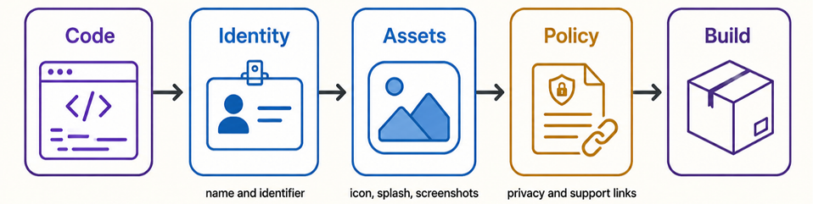
Hình 3.12A: Một ứng dụng chạy được chỉ là một phần của những gì cần có để gửi lên cửa hàng. Danh tính, tài nguyên và chính sách đều phải khớp với nhau trước khi đến bước build ở chương sau.
Bạn cần ứng dụng đã được kiểm thử từ Chương 3.11 . Đến cuối chương này, HabitTrail sẽ được cấu hình và sẵn sàng cho quá trình build và gửi thực tế ở Chương 3.13 .

Chọn tên ứng dụng và các định danh
Một ứng dụng cần có tên hiển thị, được hiển thị cho người dùng, và một định danh duy nhất, một tên kỹ thuật ẩn phía sau dùng để nhận diện ứng dụng với cả hai cửa hàng ứng dụng, thường được viết dưới dạng tên miền đảo ngược như
com.yourname.habittrail
. Định danh này không thể dễ dàng thay đổi sau khi bạn đã gửi ứng dụng, nên hãy chọn nó một cách có chủ đích ngay bây giờ.
Hãy nhờ Claude Code giúp bạn chọn và cập nhật cấu hình ứng dụng:
Help me choose a suitable bundle identifier for HabitTrail, and update the app's configuration with the final app name and identifier.

Thực hành tốt : Hãy chọn kỹ định danh (identifier) cho ứng dụng của bạn trước lần gửi thật đầu tiên. Thay đổi nó về sau thực chất có nghĩa là bắt đầu lại với các cửa hàng ứng dụng như một danh mục mới, chứ không chỉ đơn giản là đổi tên danh mục hiện có.

Tạo biểu tượng, màn hình khởi động, ảnh chụp màn hình và nội dung mô tả danh mục
Cả hai cửa hàng ứng dụng đều cần một bộ tài nguyên hình ảnh và văn bản trước khi chấp nhận một bản gửi: biểu tượng ứng dụng (app icon) ở nhiều kích cỡ, màn hình khởi động (splash screen) hiển thị chốc lát trong khi ứng dụng tải, ảnh chụp màn hình ứng dụng khi đang dùng, và nội dung mô tả danh mục nói về chức năng của ứng dụng.
Hãy nhờ Claude Code giúp bạn hoàn thành nhiệm vụ này:
List everything HabitTrail's app.json currently needs for its icon and splash screen, and draft short, honest listing copy describing what the app actually does, based on BRIEF.md.

Hãy tự chụp ảnh màn hình trực tiếp từ điện thoại của bạn, thể hiện ứng dụng thật mà bạn đã xây dựng, thay vì bất cứ thứ gì được dàn dựng hay bịa ra.
Cẩn thận : Chính sách của cửa hàng, tài nguyên bắt buộc và thông số kích thước chính xác thay đổi theo thời gian, và khác nhau giữa Apple và Google. Hãy xác nhận các yêu cầu hiện hành trước khi hoàn thiện tài nguyên của bạn, thay vì tin vào một danh sách cố định có thể đã lỗi thời vào lúc bạn đọc nó.

Hoàn thiện quyền riêng tư, hỗ trợ, quyền truy cập và cài đặt phiên bản
Cả hai cửa hàng ứng dụng đều yêu cầu chính sách quyền riêng tư (privacy policy) và một liên hệ hỗ trợ trước khi niêm yết ứng dụng. HabitTrail đã có cả hai: các trang Quyền riêng tư và Hỗ trợ mà bạn đã xây dựng và xuất bản trong Quyển 2 .
Hãy nhờ Claude Code thêm liên kết đến các trang quyền riêng tư và hỗ trợ:
Add links to HabitTrail's published Privacy and Support pages into the app's store listing information, and list the one permission this app requests, notifications, along with a plain-language reason for it.

Cũng hãy đặt một số phiên bản ban đầu, chẳng hạn như
1.0.0
, mà bạn sẽ tăng lên mỗi lần gửi bản cập nhật.
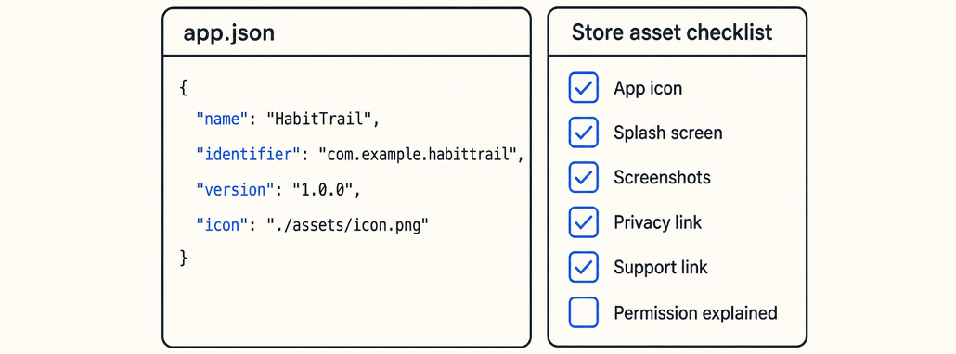
Hình 3.12B: Một danh sách kiểm tra ngắn gọn, cụ thể biến "sẵn sàng lên cửa hàng" từ một cảm giác thành điều bạn thực sự có thể xác nhận
Ví dụ thực tế : Một độc giả đang chuẩn bị phát hành ứng dụng của mình nhận ra, chỉ khi đang viết nội dung mô tả danh mục, rằng trang quyền riêng tư của anh ấy từ Quyển 2 chưa được cập nhật để đề cập đến quyền thông báo (notification permission) mà anh đã thêm vào sau đó. Việc đối chiếu ứng dụng thực tế của mình với trang quyền riêng tư thực tế đã phát hiện ra một sự không khớp thật sự trước khi người duyệt của cửa hàng, hay một người dùng thận trọng, có thể phát hiện ra thay.

Thử ngay bây giờ
Hãy đặt danh tính và tài nguyên cuối cùng cho HabitTrail, và xác nhận rằng danh mục của bạn khớp với những gì ứng dụng thực sự làm:
1. Chọn và đặt tên ứng dụng cùng bundle identifier cuối cùng cho HabitTrail.
2. Tạo hoặc sinh ra biểu tượng ứng dụng và màn hình khởi động, rồi chụp ảnh màn hình thật từ điện thoại của bạn.
3. Soạn nội dung niêm yết trung thực dựa trên bản tóm tắt Chương 3.1 của bạn.
4. Liên kết tới các trang Quyền riêng tư và Hỗ trợ của Sách 2 , liệt kê quyền duy nhất của bạn kèm lý do diễn đạt bằng ngôn ngữ đơn giản, và đặt số phiên bản ban đầu.
Cần hỏi gì tiếp theo : Khi tài nguyên và cài đặt của bạn đã vào vị trí, nên kiểm tra tính nhất quán lần cuối:
Compare what HabitTrail actually does, including its one permission, against the privacy and listing information I've prepared, and flag any mismatch.

Kiểm tra kết quả
HabitTrail đã có tên cuối cùng và một mã định danh được chọn có chủ đích chưa?
Bạn đã có biểu tượng, màn hình khởi động và ảnh chụp màn hình thật sẵn sàng chưa?
Nội dung niêm yết của bạn có mô tả chính xác những gì ứng dụng thực sự làm không?
Thông tin quyền riêng tư của bạn có phản ánh chính xác mọi quyền mà ứng dụng thực sự yêu cầu không?
Tìm hiểu thêm trực tuyến : Kích thước biểu tượng, yêu cầu về ảnh chụp màn hình và yêu cầu niêm yết do Apple và Google quy định và thay đổi theo thời gian. Hãy tra cứu tài liệu dành cho nhà phát triển hiện hành của từng cửa hàng để có thông số kỹ thuật chính xác, cập nhật trước khi hoàn thiện tài nguyên của bạn.
HabitTrail giờ đã được cấu hình với danh tính, tài nguyên và thông tin mà cả hai cửa hàng ứng dụng đều mong đợi. Chương tiếp theo của cuốn sách này sẽ biến sự chuẩn bị đó thành những bản dựng thực sự, có chữ ký, đưa chúng đến tay một vài người dùng thử, và gửi HabitTrail đi duyệt.

Chương 3.13 Dựng bản, Thử nghiệm Beta và Gửi duyệt
Đây là điểm kết thúc hành trình của HabitTrail từ một ý tưởng thành thứ mà người khác thực sự có thể cài đặt. Bạn sẽ tạo những bản dựng thực sự, có chữ ký của ứng dụng, đưa chúng đến tay một vài người dùng thử, thu thập phản hồi của họ, gửi HabitTrail để cửa hàng ứng dụng duyệt, và khi vượt qua vòng duyệt, nó sẽ chuyển sang môi trường production nơi bất kỳ ai cũng có thể cài đặt:
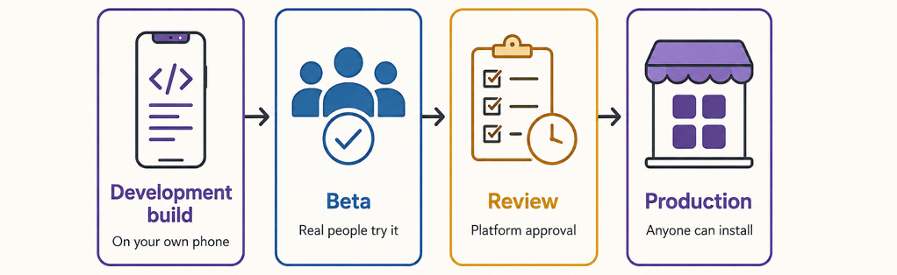
Hình 3.13A: Từ một bản dựng trên chính điện thoại của bạn, đến một nhóm nhỏ người thử thực sự, đến vòng duyệt riêng của từng nền tảng, đến thứ mà bất kỳ ai cũng có thể cài đặt
Bạn cần ứng dụng đã được cấu hình đầy đủ từ Chương 3.12 , một tài khoản Expo, và tài khoản nhà phát triển với Apple và Google, những thứ mà bản dựng có chữ ký và cả hai dịch vụ thử nghiệm đều yêu cầu. Yêu cầu của cửa hàng, phí và các bước duyệt thay đổi theo thời gian, nên chương này dạy quy trình và chỉ bạn đến một nguồn được cập nhật thường xuyên để biết chi tiết hiện hành, thay vì in ra những thông tin dễ lỗi thời.

Tạo bản dựng Android và iOS có chữ ký
Cho đến nay, HabitTrail chạy qua Expo Go, tiện cho việc phát triển nhưng không phải cách một ứng dụng hoàn chỉnh đến tay người dùng thật. Bản dựng có chữ ký là một phiên bản thực sự, có thể cài đặt của ứng dụng, được gắn chặt bằng mật mã với tài khoản nhà phát triển của bạn, đúng hình thức mà cả hai cửa hàng ứng dụng yêu cầu.
Hãy nhờ Claude Code giúp bạn thiết lập bản dựng có ký (signed builds) cho ứng dụng:
Set up EAS Build for this project, and create signed builds for both Android and iOS.

Bước này phụ thuộc vào bộ công cụ Expo hiện tại và yêu cầu hiện hành của cả hai nền tảng. Hãy làm theo hướng dẫn của Claude Code thật kỹ, và lưu ý rằng có thể bạn sẽ cần tạo hoặc xác nhận tài khoản nhà phát triển với Apple và Google nếu chưa có.

Phân phối qua kiểm thử nội bộ (internal testing) và TestFlight
Trước khi phát hành HabitTrail công khai, cả hai nền tảng đều có cách để chia sẻ ứng dụng với một nhóm nhỏ người thử nghiệm thật trước tiên: kênh kiểm thử nội bộ của Google Play và TestFlight của Apple. Cả hai đều không yêu cầu quy trình đánh giá công khai đầy đủ để sử dụng.
Hãy nhờ Claude Code giúp bạn phân phối ứng dụng:
Help me distribute this build through Google Play's internal testing track and Apple's TestFlight, so I can share it with a few real testers before any public submission.

Mời một vài người bạn tin tưởng, lý tưởng nhất là có ít nhất một người chưa từng thấy ứng dụng trước đây, và nhờ họ thực sự dùng thử: thêm một thói quen, đặt nhắc nhở, đánh dấu hoàn thành trong vài ngày nếu họ sẵn lòng.

Thu thập phản hồi và gửi để đánh giá
Hãy đặt cho người thử nghiệm những câu hỏi cụ thể, giống như bạn muốn một báo cáo lỗi cụ thể thay vì một câu mơ hồ "ổn mà". Điều gì gây khó hiểu? Có gì không hoạt động như mong đợi không? Họ có thực sự sẽ tiếp tục dùng nó không?
Hãy xử lý mọi vấn đề thực sự nhận được trước khi tiếp tục. Khi bạn đã hài lòng, hãy gửi HabitTrail cho quy trình đánh giá của chính các nền tảng.
Hãy nhờ Claude Code giúp bạn gửi ứng dụng để đánh giá:
Once I've addressed my testers' feedback, help me submit HabitTrail for review on both platforms, and explain what typically happens next.

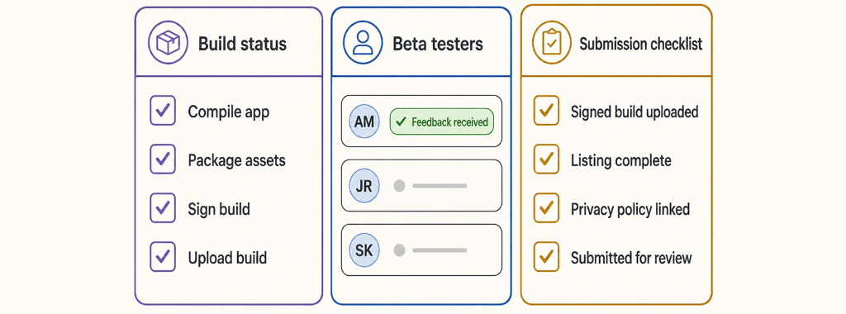
Hình 3.13B: Một bản dựng, một nhóm nhỏ người thử nghiệm thật, và một danh sách kiểm tra đã hoàn tất: những bước cụ thể cuối cùng giữa dự án của bạn và điện thoại của người khác
Thực hành tốt : Hãy đặt cho người thử nghiệm những câu hỏi cụ thể thay vì chỉ hỏi "có ý kiến gì không?". Những câu hỏi cụ thể, như "nhắc nhở có đến đúng giờ không?", sẽ tạo ra phản hồi mà bạn thực sự có thể hành động được.
Cẩn thận : Các yêu cầu, thời hạn và biểu mẫu đánh giá của cửa hàng ứng dụng thay đổi và khác nhau giữa các nền tảng, và có thể lại khác vào thời điểm bạn đọc cuốn sách này. Hãy xác nhận yêu cầu hiện hành trực tiếp với tài liệu của từng nền tảng trước khi gửi, thay vì giả định một quy trình cố định.
Ví dụ thực tế : Người thử nghiệm beta đầu tiên của một độc giả, người chưa từng thấy HabitTrail trước đây, ngay lập tức bối rối vì một biểu tượng mà với độc giả thì ý nghĩa quá rõ ràng sau nhiều tuần xây dựng ứng dụng, nhưng lại chẳng có nghĩa gì với người lần đầu nhìn thấy. Chỉ một phản hồi đó, từ một người thực sự ở ngoài dự án, đã phát hiện ra điều mà tự anh ấy thử nghiệm bao nhiêu cũng không thể lộ ra.

Thử ngay bây giờ
Xây dựng, thử nghiệm beta với người dùng thật, và gửi HabitTrail để cửa hàng ứng dụng đánh giá:
1. Thiết lập EAS Build và tạo các bản build đã ký cho Android và iOS.
2. Phân phối một bản build thông qua kênh thử nghiệm nội bộ của Google Play và TestFlight của Apple.
3. Mời một nhóm nhỏ người thử nghiệm, bao gồm ít nhất một người mới làm quen với ứng dụng, và đặt những câu hỏi cụ thể.
4. Giải quyết những phản hồi có ý nghĩa, sau đó gửi HabitTrail để xét duyệt trên cả hai nền tảng. Cần hỏi gì tiếp theo : Khi ứng dụng của bạn đã được gửi đi, thật đáng để hiểu điều gì sẽ đến sau đó:
What typically happens between submitting for review and an app actually going live, on both Android and iOS? What should I expect, and what would need my attention?

Kiểm tra kết quả
Bạn đã có các bản build đã ký cho cả Android và iOS chưa?
Đã có ít nhất một người ngoài bạn thực sự thử ứng dụng chưa?
Bạn đã giải quyết những phản hồi cụ thể, có ý nghĩa mà mình nhận được chưa?
HabitTrail đã được gửi để xét duyệt trên ít nhất một nền tảng chưa?
Tìm hiểu thêm trực tuyến : Các bản build đã ký, phân phối bản beta và gửi lên cửa hàng phụ thuộc vào bộ công cụ hiện tại của Expo cùng các chính sách, phí và biểu mẫu hiện hành của cả hai nền tảng, tất cả đều thay đổi theo thời gian. Xem https://docs.expo.dev để biết hướng dẫn hiện tại của Expo về build và gửi ứng dụng, và tài liệu dành cho nhà phát triển của từng nền tảng để biết các yêu cầu hiện hành của cửa hàng.
Bạn đã xây dựng HabitTrail từ một ý tưởng một câu về một thói quen lặp lại duy nhất, qua các màn hình, trạng thái, lưu trữ, nhắc nhở và kiểm thử, đến một ứng dụng thực sự, đã ký mà người khác đã thực sự thử. Đó là mọi thói quen từ toàn bộ tập này, được dùng cùng nhau trên một dự án đủ thực tế để đặt trước mặt một người lạ. Trong chương cuối, bạn sẽ xây dựng và phát hành dự án của riêng mình, một thứ mà chính bạn thực sự sẽ dùng.

Chương 3.14 Dự án – Xây dựng và phát hành một ứng dụng di động mà bạn sẽ dùng
Chương này là dự án cuối cùng của bạn cho Quyển 3 . Bạn sẽ quyết định một ứng dụng di động nhỏ, thực tế nên làm gì, xây dựng nó với Claude Code bằng mọi thứ từ cuốn sách này, và kiểm thử nó kỹ lưỡng đủ để trao nó cho người khác.
Bạn cần mọi thứ từ cuốn sách này cho đến thời điểm này: một ý tưởng tốt cho một dự án Expo đang hoạt động mà bạn thoải mái tạo từ đầu, kế hoạch cho các màn hình được xây dựng từ các thành phần tái sử dụng, điều hướng giữa chúng với Expo Router, một màn hình phản hồi theo trạng thái, một biểu mẫu từ chối một mục nhập chưa hoàn chỉnh, một bộ đầy đủ các thao tác tạo, đọc, cập nhật và xóa, dữ liệu tồn tại qua việc đóng ứng dụng, và thói quen kiểm thử trên một thiết bị thực trước khi bạn tin rằng bất cứ thứ gì hoạt động. Hãy dành thời gian nhiều hơn đáng kể cho chương này so với bất kỳ chương đơn lẻ nào trước đó trong cuốn sách này, nhiều buổi trải rộng qua hơn một lần ngồi, đặc biệt nếu bạn quyết định đưa ứng dụng của mình đi tới cùng đến một bản build đã ký.

Quyết định ứng dụng di động sẽ làm gì
Nếu bạn đã có một ý tưởng cho một ứng dụng nhỏ, ưu tiên hoạt động ngoại tuyến, hãy dùng nó. Nếu không, đây là một vài điểm khởi đầu phù hợp với một ứng dụng di động đầu tiên:
• Nhật ký đọc sách: Một người đang đọc dở một chồng sách muốn có cách đơn giản để ghi lại cuốn mình đang đọc, đánh dấu đã đọc xong và xem năm nay đã hoàn thành bao nhiêu cuốn. Thêm một cuốn sách, đánh dấu xong, xem số lượng: cùng hình dạng với HabitTrail, chỉ khác là áp dụng cho sách thay vì thói quen.
• Bộ đếm bài tập: Một người đang xây dựng thói quen quanh một bài tập lặp đi lặp lại muốn ghi lại một buổi tập: bài tập nào, bao nhiêu hiệp và lần lặp, và khi nào. Một lời nhắc ngắn hằng ngày giúp thói quen bám rễ.
• Danh sách hành lý: Một người thường xuyên đi công tác hoặc về thăm gia đình muốn có một danh sách kiểm tra dùng lại được, có thể đánh dấu trước mỗi chuyến đi và đặt lại sau đó, thay vì lần nào cũng bắt đầu từ danh sách trống.
• Hộp công thức nấu ăn: Một người thường nấu đi nấu lại vài món quen muốn có một danh sách ngắn các công thức kèm nguyên liệu và các bước, lưu trên điện thoại thay vì rải rác khắp các trang đã đánh dấu và ảnh chụp màn hình.
• Nhật ký biết ơn hoặc tâm trạng: Một người muốn ghi một mục ngắn mỗi ngày, vào giờ nhắc phù hợp với mình, và xem lại các mục gần đây.
Không ý tưởng nào trong số này cần phải thực tế hay hoàn toàn có thật. Nếu không có gì trong danh sách này hợp với bạn, hãy điều chỉnh một ý, hoặc kết hợp các ý lại. Chọn ý nào mà bạn hình dung được lúc hoàn thành, vì đó chính là phiên bản bạn sắp thực sự xây dựng.
Đây là lúc thích hợp để nhắc bạn rằng cuốn sách này có một bảng thảo luận trực tuyến do nhà xuất bản Packt của tôi tổ chức. Ở đó bạn có thể tương tác với tôi và những độc giả khác, nên đây là nơi tuyệt vời để chia sẻ ý tưởng cho các dự án và động viên lẫn nhau. Hãy tham gia cùng chúng tôi tại liên kết sau:
https://discord.gg/6axrHZzWe
.
Thực hành tốt : Chọn một ý tưởng dựa trên thứ bạn thực sự theo dõi hoặc sẽ dùng cho chính mình, chẳng hạn những cuốn sách bạn đang đọc hoặc một bài tập bạn thực sự tập. Một ý tưởng xây quanh dữ liệu mà bạn phải bịa ra trong lúc làm sẽ khó đánh giá là hoàn thành hơn một ý tưởng xây quanh thứ có thật, kể cả khi bạn là người duy nhất sẽ mở nó.

Lên kế hoạch cho ứng dụng theo cách bạn đã lên kế hoạch cho HabitTrail
Tái sử dụng thói quen lập kế hoạch từ Chương 3.1 , lần này áp dụng cho ý tưởng của chính bạn:
1. Viết một hoặc hai câu nêu tên người dùng và công việc lặp lại của họ, giống như cách bạn đã nêu tên người dùng của HabitTrail trong Chương 3.1 .
2. Viết ra phiên bản đầu tiên sẽ làm gì và sẽ không làm gì. Phiên bản hữu ích nhỏ nhất của hầu hết các ý tưởng ở trên cho phép ai đó thêm một thứ, đánh dấu nó đã xong hoặc hoàn thành, và xem tình hình của mình. Thế là đủ để thực sự hữu ích, và đủ nhỏ để thực sự hoàn thành.
3. Vẽ sơ đồ các màn hình và dữ liệu mà mỗi màn hình cần, theo cùng hình dạng ba màn hình như HabitTrail nếu ý tưởng của bạn phù hợp: một danh sách, một cách để thêm vào danh sách, và một màn hình chi tiết cho một mục.
Coi chừng : Một nhật ký đọc sách theo dõi cùng lúc số trang, đánh giá, thể loại, danh sách mong muốn và chuỗi ngày đọc không phải là phiên bản đầu tiên. Đó là một danh sách ước muốn. Nếu sơ đồ màn hình của bạn có hơn ba hoặc bốn màn hình, hãy tìm những màn hình bạn có thể thêm sau, khi phiên bản đầu tiên đã chạy được trên chính điện thoại của bạn.
Ví dụ thực tế : Một độc giả đi công tác hầu như mỗi tuần đã xây một ứng dụng danh sách hành lý hai màn hình thay vì thêm một ứng dụng theo dõi thói quen: một màn hình để quản lý danh sách mục chính dùng lại được, và một màn hình để đánh dấu các mục trước chuyến đi rồi đặt lại sau đó. Anh ấy đã tái sử dụng mọi mẫu màn hình và lưu trữ từ cuốn sách này, chỉ mất một cuối tuần, và nhiều tháng sau đó nó vẫn là thứ đầu tiên anh mở ra khi xếp hành lý.

Xây dựng ứng dụng với Claude Code
Hãy đi qua đúng vòng lặp mà bạn đã luyện tập suốt cuốn sách này, từng bước nhỏ một:
1. Tạo một dự án Expo mới với TypeScript, giống hệt cách bạn đã làm trong Chương 3.2 , và xác nhận nó chạy được trên chính điện thoại của bạn với Expo Go trước khi bạn thêm bất cứ thứ gì vào đó.
2. Khởi tạo Git và commit dự án khởi đầu, rồi commit lại sau mỗi bước dưới đây.
3. Xây dựng các màn hình của bạn từ những component và style có thể tái sử dụng, giống hệt cách bạn đã làm trong Chương 3.4 .
4. Kết nối các màn hình của bạn với Expo Router, giống hệt cách bạn đã làm trong Chương 3.5 .
5. Làm cho ứng dụng của bạn phản hồi khi chạm bằng props và state, giống hệt cách bạn đã làm trong Chương 3.6 .
6. Xây dựng và kiểm tra form chính của bạn, giống hệt cách bạn đã làm trong Chương 3.7 , để một mục nhập chưa hoàn chỉnh hoặc không hợp lệ không thể lọt qua.
7. Thêm đầy đủ bộ thao tác tạo, đọc, cập nhật và xóa mà ý tưởng của bạn cần, giống hệt cách bạn đã làm trong Chương 3.8 , bao gồm một bước xác nhận trước khi bất cứ thứ gì bị xóa.
8. Lưu dữ liệu của bạn vào điện thoại bằng AsyncStorage, giống hệt cách bạn đã làm trong Chương 3.9 , và xác nhận nó vẫn còn sau khi buộc đóng hoàn toàn rồi mở lại.
9. Nếu ý tưởng của bạn hưởng lợi từ một lời nhắc hoặc một cách để chia sẻ tiến độ, hãy thêm một hoặc cả hai theo cách bạn đã làm trong Chương 3.10 . Không phải ý tưởng nào cũng cần cả hai. Hãy bỏ qua cái nào không phù hợp với bạn.
Trước khi bạn coi ứng dụng là đã hoàn thành, hãy nhìn lại lịch sử commit của bạn. Giống như các dự án của bạn trong Chương 1.12 và Chương 2.12 , nó nên đọc như một câu chuyện ngắn gọn, hợp lý về cách ứng dụng đã thành hình.
Thực hành tốt : Hãy kiểm tra từng bước tăng dần so với bản mô tả ý tưởng của bạn ngay khi bạn xây dựng nó, chứ không chỉ một lần khi mọi thứ đã tồn tại. Một form kiểm tra đúng thì dễ xác nhận ngay lúc bạn xây nó hơn là sau khi ba màn hình nữa đã chồng lên trên nó.

Kiểm tra kỹ lưỡng
Hãy chạy qua đúng lượt kiểm tra từ Chương 3.11 , áp dụng cho ứng dụng của chính bạn:
• Kiểm tra hành vi, bố cục, sử dụng ngoại tuyến, và bất kỳ trường hợp biên nào mà ý tưởng của bạn có, chẳng hạn như một mục nhập rất dài hoặc một danh sách trống.
• Bật chế độ máy bay và xác nhận ứng dụng vẫn hoạt động, vì nó nên hoàn toàn ưu tiên ngoại tuyến (offline-first).
• Bật trình đọc màn hình (screen reader) trên điện thoại và điều hướng qua các màn hình chính chỉ bằng các tín hiệu của nó.
• Sửa mọi thứ bạn tìm thấy bằng cách dùng mẫu tái hiện, đặt giả thuyết, sửa, kiểm chứng từ Chương 1.10 .
Coi chừng : Một lỗi chỉ xuất hiện khi nhập một mục rất dài, hoặc chỉ sau vài lần chỉnh sửa và xóa, rất dễ bị bỏ sót nếu bạn chỉ kiểm thử theo con đường dễ dàng, đúng như mong đợi trong ứng dụng của mình. Chủ động kiểm thử các trường hợp biên (edge case) chính là cách bắt được những lỗi này trước khi người dùng thật gặp phải.

Quyết định xem sẽ đưa nó đi xa đến đâu
Một ứng dụng hoàn chỉnh, được kiểm thử kỹ lưỡng trên chính điện thoại của bạn và khớp với bản mô tả yêu cầu (brief) của bạn, tự nó đã là một thành tựu thực sự. Đưa nó đi xa hơn, đến tận một bản dựng đã ký (signed build) mà người lạ có thể cài đặt, hoặc đến tận bước duyệt công khai trên cửa hàng ứng dụng, là tùy chọn, và phụ thuộc vào việc bạn đã có hay muốn có tài khoản nhà phát triển (developer account) với Apple và Google hay không.
Hãy chọn một mục tiêu bằng cách tự hỏi: bạn xây dựng cái này để tự mình thực hành toàn bộ quy trình, hay bạn muốn có một danh mục thực sự để người khác có thể tìm thấy và cài đặt?
Nếu bạn chỉ muốn thực hành quy trình, hãy làm theo Chương 3.13 đến bước bản dựng đã ký, và chia sẻ nó với ít nhất một người khác ngoài chính bạn thông qua kênh kiểm thử nội bộ (internal testing track) của Google Play hoặc TestFlight của Apple. Như vậy là đủ để hoàn thành dự án này.
Nếu bạn muốn có một danh mục công khai thực sự, hãy làm theo từng bước của Chương 3.13 cho đến bước gửi duyệt cho cả hai nền tảng.
Coi chừng : Cả Apple và Google đều thu phí tài khoản nhà phát triển, và thời gian duyệt cùng các yêu cầu của họ thay đổi theo thời gian. Hãy kiểm tra trang web nhà phát triển hiện tại của từng nền tảng trước khi quyết định xem việc gửi duyệt công khai có đáng giá cho dự án cụ thể này hay không, thay vì cho rằng các con số của năm ngoái vẫn còn đúng.
Tìm hiểu thêm trực tuyến : Bản dựng đã ký, phân phối bản beta, và gửi duyệt lên cửa hàng phụ thuộc vào công cụ hiện tại của Expo và chính sách, phí, biểu mẫu hiện tại của cả hai nền tảng. Xem
https://docs.expo.dev
để biết hướng dẫn hiện tại của Expo về bản dựng và gửi duyệt, và tài liệu nhà phát triển riêng của từng nền tảng để biết các yêu cầu hiện tại của cửa hàng.

Thử ngay bây giờ
Hãy đưa toàn bộ cuốn sách vào thực hành với ý tưởng của riêng bạn, từ một thư mục trống đến thứ mà một người kiểm thử thật sự mở trên chính điện thoại của họ:
1. Chọn một trong những ý tưởng ở trên, hoặc ý tưởng của riêng bạn, và viết một bản mô tả yêu cầu ngắn gọn: người dùng, phiên bản hữu ích nhỏ nhất, và một sơ đồ ba hoặc bốn màn hình.
2. Thiết lập dự án: một dự án Expo mới, khởi tạo Git, và các màn hình khởi đầu khớp với sơ đồ của bạn.
3. Xây dựng ứng dụng theo từng bước nhỏ, có commit: các component và style, điều hướng, state, một biểu mẫu có kiểm tra hợp lệ (validated form), và đầy đủ các thao tác tạo, đọc, cập nhật, và xóa.
4. Lưu trữ dữ liệu của bạn bằng AsyncStorage, và thêm tính năng nhắc nhở hoặc chia sẻ nếu ý tưởng của bạn được hưởng lợi từ nó.
5. Kiểm tra kỹ lưỡng ứng dụng đã hoàn thiện trên chính điện thoại của bạn, bao gồm cả việc dùng khi ngoại tuyến và một lượt chạy thử với trình đọc màn hình của bạn.
6. Quyết định xem bạn sẽ đưa nó đi xa đến đâu, và làm theo Chương 3.13 đến mức đó: một bản build đã ký chia sẻ với ít nhất một người kiểm thử, hoặc một lần gửi công khai đầy đủ.
Nên hỏi gì tiếp theo : Khi ứng dụng của bạn đã chạy được và bạn đã tự kiểm tra, thật đáng để tìm hiểu xem nó đến với một người chưa từng thấy nó như thế nào:
Here's what my app does: [describe it in one or two sentences]. Walk through it as a brand-new user would, tell me the first three things you'd tap, and flag anything that confuses you before you're told what to do.

Kiểm tra kết quả
Ứng dụng của bạn có làm đúng những gì bản mô tả (brief) của bạn nói không, được kiểm tra thật sự trên chính điện thoại của bạn, chứ không phải chỉ giả định?
Dữ liệu của bạn có tồn tại qua một lần buộc đóng hoàn toàn rồi mở lại ứng dụng không?
Bạn đã kiểm tra ứng dụng khi ngoại tuyến và với trình đọc màn hình của điện thoại ít nhất một lần chưa?
Đã có ít nhất một người ngoài bạn thực sự mở và thử ứng dụng chưa?
Lịch sử commit của bạn có đọc lên như một chuỗi hợp lý gồm những bước nhỏ, chạy được, từ một thư mục trống đến một ứng dụng hoàn thiện không?
Bạn đã chọn một ý tưởng thật, phác họa nó thành các màn hình trước khi động đến Expo, và xây dựng nó theo đúng cách bạn đã xây HabitTrail: thành những bước tăng dần nhỏ, có xem xét, được đối chiếu với chính bản mô tả của bạn thay vì giả định là nó chạy được. Dù bạn dừng ở một bản build đã ký được một người kiểm thử trung thực thử nghiệm, hay mang nó đi tới tận bước đánh giá công khai, bạn đã mang một ý tưởng từ một thư mục trống đến một thứ mà một người thật đã mở trên chính điện thoại của họ. Sách 3 đã hoàn thành.

Hết Sách 3
Bạn bắt đầu Sách 3 bằng một câu duy nhất: một người dùng, một thói quen lặp lại. Bạn kết thúc nó với một ứng dụng iOS và Android chạy được, được kiểm tra trên một thiết bị thật, được cài bởi những người kiểm thử chưa từng thấy nó trước đây, và hoặc đã được gửi đi hoặc sẵn sàng gửi để đánh giá công khai. Mọi kỹ năng từ mọi cuốn sách trong tập này đều đã góp phần để đi đến đó: một bản mô tả giới hạn phạm vi công việc, những chỉ dẫn mà Claude Code có thể hành động theo, một kế hoạch được xem xét trước mỗi thay đổi, bộ nhớ riêng của dự án, những điểm kiểm soát (checkpoint) mà bạn tin tưởng, việc gỡ lỗi cẩn thận, và thói quen đặt câu hỏi với những gì bạn phê duyệt.
HabitTrail, đúng như cách bạn đã xây dựng, là hoàn chỉnh theo tiêu chuẩn của chính nó và được giới hạn có chủ đích: nó chạy hoàn toàn trên một thiết bị, không có tài khoản, không có máy chủ, và không có chi phí duy trì. Những sản phẩm mà người ta thực sự dùng thường phát triển vượt qua điểm đó, và Phần kết sẽ chỉ cho bạn những gì tiếp theo: một trợ lý lập trình AI thứ hai, các cuốn sách thưởng trực tuyến, và nơi để học những khả năng nâng cao hơn của Claude Code, những thứ được lược bỏ khỏi tập này để bạn có thể tập trung vào việc hoàn thành một thứ gì đó.

Phần kết
Trong phần kết này, bạn sẽ học:
• Nơi cuốn sách này kết thúc và công việc của bạn tiếp diễn
• Chạy lại vòng lặp, với ý tưởng của riêng bạn
• Điều gì vẫn đúng khi Claude Code thay đổi
• Vì sao bạn nên dành 20 đô-la Mỹ tiếp theo cho một AI thứ hai
• Thêm một trợ lý lập trình AI thứ ba
• Sách tặng kèm có sẵn trực tuyến
• Nên làm gì nếu bạn muốn "lên chuyên nghiệp"
• Lời cuối

Nơi cuốn sách này kết thúc và công việc của bạn tiếp diễn
Bạn bắt đầu tập sách này với một thư mục dự án trống và một cửa sổ dòng lệnh (terminal) còn xa lạ. Bạn kết thúc nó với một trang web đã xuất bản và một ứng dụng di động đã được kiểm thử, sẵn sàng gửi lên cửa hàng ứng dụng. Tiến bộ đó không đến từ một mẹo khéo léo nào. Nó đến từ ba giai đoạn, mỗi giai đoạn xây dựng dựa trên giai đoạn trước.
Cuốn 1 dạy bạn làm việc an toàn với Claude Code: biến một ý tưởng thành bản tóm tắt (brief), xem xét kế hoạch của nó trước khi nó chỉnh sửa bất cứ thứ gì, và lưu tiến độ của bạn bằng các điểm kiểm tra (checkpoint) Git.
Cuốn 2 dạy bạn cấu trúc, tạo kiểu và xuất bản một trang web đáp ứng (responsive) bằng HTML, CSS và JavaScript.
Cuốn 3 chỉ cho bạn cách biến chính thiết kế đó thành một ứng dụng iOS và Android hoạt động được với React Native và Expo, đầy đủ dữ liệu được lưu trữ, nhắc nhở và chia sẻ.

Chạy lại vòng lặp, với ý tưởng của riêng bạn
Mọi thứ trong cuốn sách này đều theo cùng một vòng lặp bốn giai đoạn từ phần Giới thiệu : thiết kế, kiểm tra, xây dựng, xuất bản. Vòng lặp đó không chỉ dành riêng cho ứng dụng theo dõi thói quen. Nó là của bạn để áp dụng cho các dự án của chính bạn.
Lần tới khi bạn có một ý tưởng, dù đó là một trang web cho sở thích, một công cụ nhỏ cho công việc của riêng bạn, hay một ứng dụng khác, bạn đã biết cách bắt đầu:
• Viết một bản tóm tắt một trang, giống như bạn đã làm trong Cuốn 1 , bao gồm nó dành cho ai, phiên bản hữu ích nhỏ nhất, và cách bạn biết nó hoạt động
• Tạo cho Claude Code một tệp
CLAUDE.md
chứa cấu trúc dự án, các lệnh và phong cách của bạn
• Yêu cầu Claude Code lập kế hoạch trước khi chỉnh sửa và xem xét kế hoạch đó trước khi bạn đồng ý
• Xây dựng theo từng bước nhỏ, có kiểm tra, với các điểm lưu Git mà bạn có thể quay lại
• Hãy công bố nó, dù chỉ là một phiên bản thô, để nó đủ thực tế mà kiểm thử
Bạn không cần một cuốn sách mới để làm lại điều này. Bạn cần ý tưởng tiếp theo của mình:
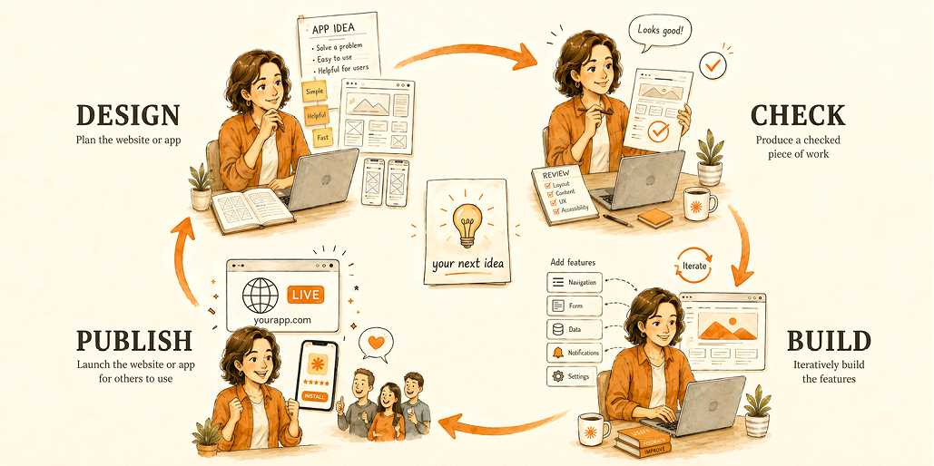
Hình 1 phần Kết: Ý tưởng tiếp theo của bạn nuôi dưỡng vòng lặp thiết kế–kiểm tra–xây dựng–công bố

Những gì vẫn đúng khi Claude Code thay đổi
Claude Code sẽ tiếp tục thay đổi. Tên menu, chế độ mặc định và các điều khiển chính xác có thể trông khác đi vào lúc bạn đọc cuốn sách này. Một số ảnh chụp màn hình trong những cuốn sách này có lẽ đã lỗi thời một bước so với giao diện hiện tại.
Điều không nên thay đổi là cách bạn tiếp cận từng nhiệm vụ: xác định điều bạn muốn, xem xét kế hoạch, kiểm chứng những gì Claude Code đưa ra, và tự mình quyết định xem kết quả có đủ tốt để dùng hay không. Phán đoán đó chính là kỹ năng bền vững. Nó sẽ chuyển giao sang bất cứ hình hài nào của Claude vào năm sau, và sang bất kỳ công cụ AI nào bạn dùng sau đó.

Vì sao bạn nên chi 20 đô-la Mỹ tiếp theo cho một AI thứ hai
Khi Claude Code bắt đầu chạm tới giới hạn của nó, bước tiếp theo hiển nhiên là trả thêm cho Anthropic: nâng cấp từ Pro lên Max, từ khoảng 20 đô-la Mỹ một tháng lên 100 hoặc 200 đô-la Mỹ, tùy theo gói có sẵn ở quốc gia của bạn vào thời điểm đó. Trước khi thực hiện bước nhảy đó, hãy cân nhắc một hướng khác. Giữ gói Pro của bạn ở mức 20 đô-la Mỹ và chi thêm 20 đô-la Mỹ nữa cho một công cụ lập trình AI thứ hai.
Hãy nghĩ về Claude Code và OpenAI Codex như Coke và Pepsi của các trợ lý lập trình AI. Cả hai đều là những công cụ đa dụng thực sự có năng lực, và việc chọn một cái làm chính giữa chúng gần với sở thích cá nhân hơn là một phán quyết kỹ thuật rõ ràng. Cái nào bạn không chọn làm chính thường là lựa chọn phụ mạnh nhất có thể: không phải là một sự xuống cấp, mà là một mô hình đẳng cấp tiên phong thứ hai với cách lập trình, lập luận và xử lý nhiệm vụ của riêng nó.
Một công cụ lập trình đầy đủ thứ hai xứng đáng với 20 đô-la Mỹ của nó theo cách mà một gói một nhà cung cấp lớn hơn thường không làm được. Cuốn sách này đã yêu cầu bạn, ở gần như mọi chương, kiểm tra một kết quả thay vì tin tưởng nó ngay lần đầu. Một AI thứ hai mở rộng chính thói quen đó: đưa một yêu cầu khó cho cả hai, và bạn nhận được một ý kiến thứ hai thực sự thay vì cùng một mô hình tự lập luận với chính nó hai lần. Nó cũng bảo vệ bạn khỏi sự cố ngừng dịch vụ của một công ty, điểm mù của một mô hình, hoặc mất quyền truy cập vào công việc chỉ được lưu với một nhà cung cấp.
Rủi ro cuối cùng đó là điều dễ bị đánh giá thấp nhất cho đến khi nó xảy ra với chính bạn. Các nhà cung cấp trợ lý lập trình AI lớn có thể tạm ngưng hoặc chấm dứt tài khoản, đôi khi vì vi phạm chính sách thực sự và đôi khi vì một hệ thống chống gian lận hoặc lạm dụng tự động gắn cờ một điều bình thường là đáng ngờ, và lý do được đưa ra hiếm khi đủ chi tiết để tranh luận.
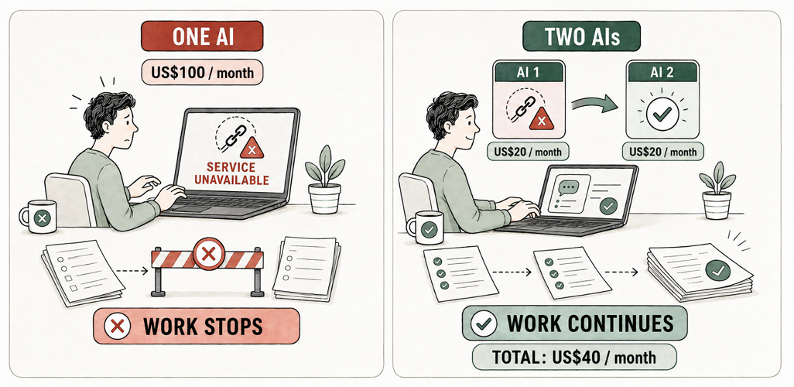
Hình 2 phần Kết: Dùng hai công cụ lập trình AI thay vì một gói lớn hơn mang lại sự dự phòng cũng như một góc nhìn thứ hai
Anthropic công bố số liệu thống kê về việc thực thi chính sách tài khoản sáu tháng một lần. Báo cáo tháng 1–tháng 6 năm 2026 của họ liệt kê 11,4 triệu tài khoản bị cấm, khoảng 398.000 đơn kháng nghị, và khoảng 42.000 đơn kháng nghị được đảo ngược. Những con số đó thay đổi đáng kể giữa các kỳ báo cáo, nên hãy kiểm tra Transparency Hub hiện tại của Anthropic thay vì dựa vào những con số được in ở đây:
https://www.anthropic.com/transparency/system-trust-reporting
.
OpenAI mô tả quy trình kháng nghị của mình đối với các tài khoản Codex và ChatGPT bị cấm, nhưng không công bố tần suất cấm tài khoản hay tần suất kháng nghị thành công.
Mất quyền truy cập vẫn có thể gây gián đoạn ngay cả khi lệnh đình chỉ sau đó được đảo ngược. Nếu mất đi công việc này sẽ khiến bạn tụt lại phía sau, hãy lưu những kết quả và hướng dẫn quan trọng ở nơi bạn kiểm soát thay vì để bản sao duy nhất của mình nằm trong một tài khoản AI.
Đây là phiên bản khắc nghiệt của lập luận đã nêu trước đó trong mục này về việc có thêm một gói đăng ký AI thứ hai: không chỉ là ý kiến thứ hai, mà là một tài khoản đang hoạt động mà bạn vẫn có thể mở vào đúng ngày tài khoản chính của bạn tối sầm. Hãy xuất hoặc sao lưu bất cứ thứ gì bạn thực sự sẽ tiếc, chẳng hạn như mã nguồn dự án của bạn, tệp
BRIEF.md
và
CLAUDE.md
của nó, giống như cách bạn sao lưu một ổ cứng, thay vì tin tưởng bản sao duy nhất của mình vào một tài khoản mà cuối cùng bạn không kiểm soát. Hãy nhớ rằng một dự án được đẩy lên GitHub thì đã được sao lưu bên ngoài tài khoản AI rồi.
Với Claude Code là trợ lý lập trình AI chính của bạn, nếu bạn chọn OpenAI Codex làm trợ lý thứ hai và bạn muốn học Codex một cách bài bản thay vì chỉ hy vọng mọi tính năng của nó hoạt động giống hệt như Claude Code, tôi đang dự định xuất bản một cuốn OpenAI Codex Visual Bible hướng dẫn qua nó với cùng cấu trúc ba giai đoạn như tập này.

Thêm một trợ lý lập trình AI thứ ba
Một AI thứ ba thậm chí còn tùy chọn hơn và chỉ đáng thêm vào khi hai AI đầu tiên của bạn đã đáng đồng tiền bát gạo.
Gemini của Google kết hợp với Google Antigravity là lựa chọn tự nhiên nếu bạn vốn đã sống trong Gmail, Docs hay Android. Mistral Vibe Code đáng để ngó qua nếu các mô hình trọng số mở (open-weight) hoặc việc xử lý dữ liệu tại EU quan trọng với công việc của bạn. Và một trong những nhà cung cấp Trung Quốc đang tiến bộ nhanh, như DeepSeek, Qwen Code hay Kimi, có thể đáng thử vì chi phí thấp. Một tập hợp ngày càng tăng các tác nhân mã nguồn mở như OpenCode có thể chạy bất kỳ mô hình nào trong số chúng qua một giao diện duy nhất, tuy nhiên hãy kiểm tra chính sách dữ liệu của nhà tuyển dụng trước khi bạn gửi bất cứ thứ gì liên quan đến công việc qua một nền tảng được lưu trữ bên ngoài khu vực pháp lý thông thường của bạn.
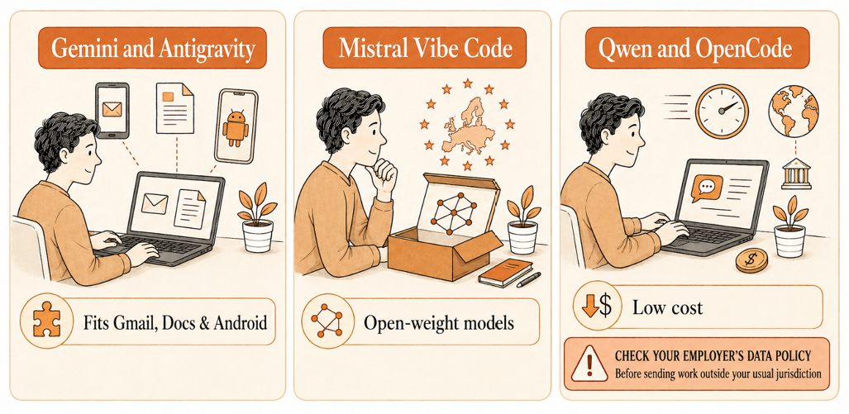
Hình 3 phần Kết: Chọn nhà cung cấp trợ lý lập trình AI thứ ba

Sách thưởng có sẵn trực tuyến
Tôi cũng đã viết hai cuốn sách thưởng, mà bạn có thể tìm thấy trong kho lưu trữ GitHub trực tuyến:
• Beyond Your First AI Coding Assistant : Cuốn này giải thích khi nào một dịch vụ lập trình AI khác là công cụ tốt hơn cho một công việc cụ thể, hoặc là phương án dự phòng khi dịch vụ chính của bạn không khả dụng. Nó bao gồm các lựa chọn thay thế như Google Antigravity, Mistral Vibe Code, hay một số nhà cung cấp Trung Quốc như Qwen Code.
https://github.com/markjprice/claude-code-vb/blob/main/docs/bonus/beyond/README.md
• Local AI with Open Models : Cuốn này bao gồm việc chạy một mô hình AI hoàn toàn trên laptop hay máy tính để bàn của chính bạn, không có gì rời khỏi thiết bị của bạn, bằng cách dùng các mô hình miễn phí và trọng số mở như Google Gemma 4, Alibaba Qwen3.8, Meta Muse Glimmer và NVIDIA Nemotron 3.5 Lightning. Hãy xem trang trực tuyến để biết tên và khuyến nghị mô hình trọng số mở hiện hành. Chúng thay đổi thường xuyên, đó là lý do tôi giữ tài liệu này trực tuyến thay vì in ra.
https://github.com/markjprice/claude-code-vb/blob/main/docs/bonus/local-ai/README.md

Phải làm gì nếu bạn muốn "lên chuyên"
Trong Claude Code Visual Bible , bạn đã xây dựng các trang web và ứng dụng di động cho mục đích riêng của mình để giải quyết những vấn đề bạn gặp phải. Có thể bạn đã tự hỏi cần những gì để trở thành một nhà phát triển hay kỹ sư phần mềm chuyên nghiệp, thay vì chỉ nhờ Claude Code xây dựng ứng dụng cho bạn mà không hiểu mã nguồn và các framework bên dưới. Đó chính là ranh giới giữa tập này và cuốn tôi khuyên bạn nên đọc nếu bạn muốn "lên chuyên".
Agentic Coding with Claude Code tiếp nối đúng chỗ mà Claude Code Visual Bible đã dừng lại. Cuốn này dạy bạn kỹ thuật ngữ cảnh (context engineering), bộ nhớ lâu dài (persistent memory), và cách đưa MCP, plugin, skill, hook cùng các quy trình đa tác nhân (multi-agent) vào một quy trình phát triển chuyên nghiệp. Cuốn sách này đem lại nhiều giá trị nhất nếu bạn đang lên kế hoạch cho sự nghiệp trong ngành phần mềm hoặc muốn đi sâu hơn vào mã nguồn mà Claude Code viết cho bạn. Nếu điều đó đúng với bạn, Agentic Coding with Claude Code là cuốn sách tiếp theo đáng để bạn cầm lên.

Lời cuối
Ba cuốn sách và 38 chương là một khối lượng tài liệu khá lớn để xử lý, đặc biệt nếu bạn đã siêng năng hoàn thành tất cả các phần Thử ngay , và có thể bạn đã bỏ qua một số phần chưa áp dụng được với mình. Hãy giữ cuốn sách này ở nơi bạn có thể với tới. Chương mà bạn chỉ lướt qua về các điểm kiểm tra Git (Git checkpoints) hay về đánh giá khả năng truy cập (accessibility audit) có thể chính là chương bạn cần sau sáu tháng nữa.
Cuốn sách này được viết ra để thu hẹp khoảng cách giữa việc dùng Claude Code và việc thu được giá trị thực sự từ nó. Bạn làm gì tiếp theo với điều đó là tùy ở bạn. Mỗi chương trong cuốn sách này đều yêu cầu bạn kiểm tra kết quả trước khi tin tưởng nó. Đó chính là kỹ năng tồn tại lâu hơn bất kỳ công cụ đơn lẻ nào. Mọi thứ khác, kể cả Claude Code, sẽ không ngừng thay đổi.
Hãy đi xây dựng một cái gì đó.

Chia sẻ suy nghĩ của bạn
Giờ bạn đã hoàn thành Claude Code Visual Bible , chúng tôi rất muốn nghe suy nghĩ của bạn! Quét mã QR bên dưới để đi thẳng đến trang đánh giá Amazon của cuốn sách này và chia sẻ phản hồi hoặc để lại đánh giá trên trang mà bạn đã mua sách.

https://packt.link/r/180865367X
Đánh giá của bạn rất quan trọng với chúng tôi và cộng đồng công nghệ, và sẽ giúp chúng tôi đảm bảo rằng mình đang mang đến nội dung chất lượng xuất sắc.

